


CORRE LIBRE
Fundación para la creación y promoción del conocimiento libre


MANUAL DE USUARIO SGDEA - Versión 03
Adquisición, implementación y parametrización del
SGDEA fase 1 y automatización del flujo de
comunicaciones oficiales - PQRSÍNDICE DE CONTENIDO

1. Introducción 5
1.1 Generalidades del Sistema de Gestión Documental Electrónico y de Archivo - SGDEA 5
1.1.1 ¿Qué es SGDEA? 5
1.1.2 Beneficios del SGDEA 5
2. Inicio de sesión en el SGDEA 6
3. Estructura de carpetas 8
3.1 Consultas 8
3.1.1 Gestión expedientes 9
3.1.1.1 Crear carpeta 11
3.1.1.2 Crear subcarpetas 12
3.1.1.3 Cerrar expedientes 14
3.1.1.2 Reabrir expedientes 15
3.1.1.3 Agrupar expedientes 16
3.1.1.4 Desagrupar expedientes 18
3.1.1.5 Índice electrónico 19
3.1.1.6 Cargar documento al expediente 21
3.1.1.7 Sticker expediente 23
3.1.2 Consulta de expediente 24
3.1.3 Reportes 26
3.1.3.1 Radicación - Consulta de radicados por usuario 30
3.1.3.2 Reporte de radicados actuales en la dependencia 30
3.1.3.3 Reporte de estadística por radicados y sus respuestas 30
3.1.3.4 Reporte de cantidad de radicados que transitan por dependencia área 30
3.1.3.5 Reporte de expedientes abiertos-cerrados 31
3.1.3.6 Reporte de expedientes por dependencia 31
3.1.3.7 Reporte estado de radicados sin finalizar 31
3.1.3.8 Reporte de seguimiento a la gestión. 31
3.1.3.9 Reporte PQRS tipo documental 32
3.1.3.10 Reporte de radicados vencidos 32
3.1.4. Consulta clásica (Consulta de radicados) 32
3.2 Bandejas 35
3.3 Listado de radicados 36
3.4 Acciones sobre los documentos 38
3.4.1 Compartir con… 39
3.4.2 Enviar a… 41
3.4.3 Mover carpeta 43
3.4.4 Devolver… 44
3.4.5 Finalizar trámite 45
3.4.6 NRR…(No Requiere Respuesta) 46
3.4.7 Masiva expedientes. 46
3.4.8 Masiva tipificar… 48
3.4.9 Documentos de apoyo. 50
3.5 Personales 51
3.6 Mapa del sitio 52
4. Módulo archivo 53
4.1 Consulta TVD. 53
4.2 Archivo gestión 54
4.2.1 Archivo gestión 54
4.2.2 Formato Único de Inventario Documental (FUID) 58
4.2.3 Transferencias primarias 58
4.2.4 Radicados sin expedientes 62
4.3 Archivo central 64
4.3.1 Formato Único de Inventario Documental (FUID) 64
4.3.2 Listado de actas 67
4.4 Cronograma de transferencias 69
4.5 Programa de eliminación 71
5. Módulo acciones 73
5.1 Anulación 73
5.2 Envíos 75
5.2.1 Envío normal (Físico) 75
5.2.2 Envío E-mail 76
5.2.3 Envíos Manuales 78
5.2.4 Masiva 79
5.2.5 Devoluciones - Otras Devoluciones 80
5.2.6 Anulaciones 82
5.2.6.1 Anular Radicados 82
5.2.6.2 Devolver/Rechazar Solicitudes de anulación 83
5.2.7 Reportes 85
5.2.7.1 Envío de correo 85
5.2.7.2 Devoluciones 86
5.2.7.3 Anulaciones 87
5.3 TRD 88
5.3.1 Series 88
5.3.2 Subserie 90
5.3.3 Matriz relación 93
5.3.4 Tipos documentales 93
5.3.5 Modificación TRD área 96
5.3.6 Listado de TRD/TVD 96
5.3.7 Carpetas TRD 97
5.3.8 Administrador tipos documentales formularios 98
5.4 TVD 98
5.4.1 Dependencias 99
5.4.2 Series 100
5.4.3 Subseries 101
5.4.4 Matriz relación 101
5.5 Versionamiento instrumentos archivísticos 102
5.6 Por enviar 105
5.7 Marcación envío 106
5.8 Modificación 108
5.9 Préstamo 109
5.9.1 Préstamo de documentos 110
5.9.2 Devolución de documentos 112
5.9.3 Configuración de devolución 113
5.9.4 Generación de reportes 114
5.9.5 Cancelar solicitudes 115
5.9.6 Generación de plantilla 116
5.9.7 Préstamo de expedientes 117
5.9.8 Gestión préstamo de expedientes 119
5.10 Traslado de radicados 119
5.10.1 Convertir a jefe 119
5.10.2 Mover radicados a otro usuario 120
5.10.3 Mover usuario a dependencia 120
5.11 Gestión de expedientes (Revisión) 121
5.11.1 Inclusión radicados a expedientes 121
5.11.2 Creación expedientes nuevos masiva 122
5.11.3 Creación de expediente e inclusión de radicados 124
6. Módulo creación (Radicación de documentos) .. 125
6.1 Nuevo borrador 126
6.1.1 Radicación de salida (Nuevo borrador) 126
6.1.2 Tipos de firma de radicados 136
6.1.2.1 Firma mecánica 136
6.1.2.1.1 Carga de la firma mecánica: 136
6.1.2.2 Firma manuscrita 137
6.1.2.3 Firma digital 138
6.1.3 Radicación de comunicación interna (Nuevo borrador) 139
6.1.4 Radicación masiva de salida (Nuevo borrador) 141
6.2 Radicación de entrada 142
6.2.1 Sticker .. 145
6.2.2 Asociar imagen 146
6.2.3 Tipificar 148
6.2.4 Ver radicado 149
6.2.5 Asociar Radicado 150
6.3 Asociar imagen 151
6.3.1 Asociar imagen a radicado 152
6.3.2 Asociar documento anexo al expediente. 152
6.4 Subir anexos 153
6.5 Reporte de radicación 154
6.6 Radicación de correos 155
7. Módulo gestión 156
7.1 Reportes de auditoría 156
7.1.1 Reporte auditoría: 157
7.1.2 Reporte error 160
7.1.3 Reporte usuarios 162
7.2 Gestión de expedientes 163
7.3 Descarga de plantillas 166
7.3.1 Expedientes 166
7.3.2 FUID 166
7.3.3 TRD 167
7.3.4 TVD 169
7.3.5 Anexos 169
7.4 Importar FUID/TRD/TVD 170
7.5 Gestión de terceros 171
7.6 Gestión de borradores 174
8. Módulo opciones 176
8.1 Plantillas 176
8.1.1 Ayuda 178
8.1.2 Créditos 179
9. Módulo perfil del usuario 179

1. Introducción
Esta guía tiene como propósito brindar la información necesaria sobre la operación y funcionalidad del Sistema de Gestión Documental Electrónico y de Archivo (SGDEA), convirtiéndose en un documento de referencia principal al que los usuarios del SGDEA puedan acudir cuando requieran soporte básico sobre el funcionamiento de esta herramienta para el cumplimiento de sus funciones.
El manual está diseñado para ofrecer una visión clara del SGDEA, abordando desde los conceptos básicos hasta las funciones avanzadas. Con ello, se busca facilitar la adopción del SGDEA, optimizar los procesos de gestión documental y mejorar la eficiencia en la administración de la información dentro de la organización.

1.1 Generalidades del Sistema de Gestión Documental Electrónico y de Archivo - SGDEA

1.1.1 ¿Qué es SGDEA?
El Sistema de Gestión Documental Electrónico y de Archivo - SGDEA está diseñado para la administración, control y seguimiento de documentos dentro de una organización. Su objetivo principal es optimizar la gestión de la información, asegurando la trazabilidad, seguridad y accesibilidad de los documentos en los procesos administrativos y operativos. El SGDEA cuenta con las siguiente características principales:
- Gestión integral de documentos: Permite la radicación, consulta, seguimiento y archivo de documentos físicos y electrónicos.
- Control de trazabilidad: Registra el historial de movimientos y acciones realizadas sobre cada documento.
- Accesibilidad y seguridad: Implementa roles y permisos para garantizar el acceso controlado a la información.
- Interoperabilidad: Se integra con otros sistemas de información para facilitar el flujo de datos.
- Automatización de procesos: Mejora la eficiencia operativa mediante flujos de trabajo automatizados.

1.1.2 Beneficios del SGDEA
Como beneficios del SGDEA tenemos entre otros:
- Reducir el consumo de papel, gestión administrativa ambientalmente sostenible.
- Apoyo a la Política de cero papel - Directiva Presidencial 04 de 2012.
- Acceso fácil y rápido a la documentación desde cualquier lugar.
- Expedientes electrónicos normalizados.
- Disminución significativa de tiempo en la localización de los documentos.
- Reducción del riesgo de pérdida de documentos por extravío o daño físico.
- Acceso a la información precisa en el momento oportuno.
- Conocer en detalle el estado de los documentos.
- Conocer el estado del trámite de documentos.
- Uso de la firma electrónica para garantizar la autenticidad y legitimidad de los documentos.
- Validez jurídica y legal de documentos suscritos en el ámbito electrónico.
- Seguridad de la información.
- Potencializar el trabajo colaborativo.
- Controlar quiénes pueden conocer el contenido de la información según criterios de transparencia (público, reservado y clasificado).
- Versionado de Documentos.
- Control de Acceso, se permite asignar permisos para roles específicos.
- Registro de Auditoría.
- Firma Digital y Electrónica.
- Cuenta con notificaciones de acciones realizadas en el SGDEA.
- Facilita la radicación del registro de documentos entrantes y salientes.
- Acceso remoto desde cualquier dispositivo con internet.
- Cumplimiento Legal, adapta los procesos a normas archivísticas y de gobierno digital. Garantizar que una vez suscrita la documentación no se altere, modifique, elimine o reemplace.

2. Inicio de sesión en el SGDEA
El acceso al SGDEA se realiza de la siguiente manera:
- Ingresar desde el navegador a la URL del ambiente de producción de la entidad:


- Digitar el nombre de usuario y la contraseña.
- Hacer clic en el botón ‘’Entrar’’
Nota: En el primer ingreso al sistema, digite cualquier contraseña. El sistema lo redireccionará automáticamente a la ventana para la asignación de una nueva contraseña. Una vez asigne y guarde la contraseña, deberá repetir los pasos 1, 2 y 3 para continuar con el ingreso.
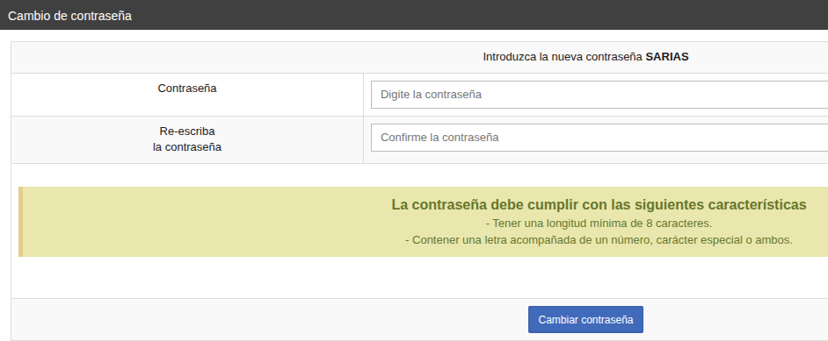

3. Estructura de carpetas
Una vez iniciada la sesión, en la parte izquierda de la ventana se encuentran cuatro submenús de acceso, organizados de la siguiente manera:
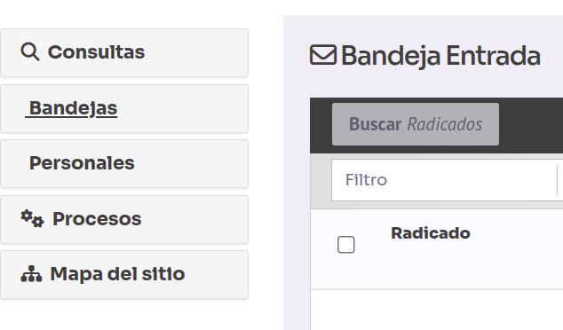

3.1 Consultas
En este menú el usuario va a encontrar 5 opciones en las cuales puede hacer consultas de información o descarga de reportes, según lo que se requiera:
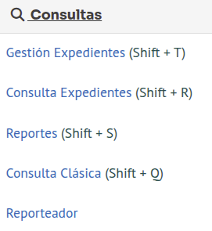

3.1.1 Gestión expedientes
En esta opción el usuario puede buscar, ingresar y modificar un expediente.

En este módulo se listan, por defecto, los expedientes de la dependencia actual del usuario.Para consultar un expediente de otra dependencia, se debe utilizar el cuadro de búsqueda ingresando el número correspondiente.
Una vez visualizado el registro, es posible ingresar a la información detallada haciendo clic en el número único de expediente.
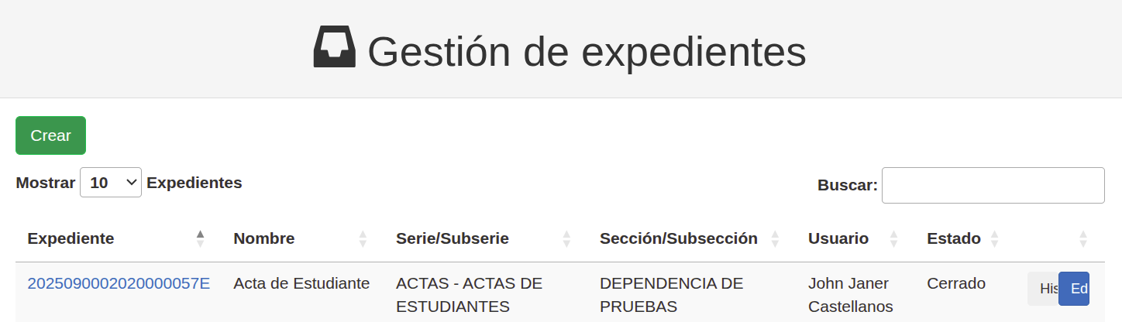

En el botón “Hist” podemos visualizar el histórico del expediente y en “Editar” modificar los datos en caso de requerir actualización.

NOTA: Tener en cuenta que para ejecutar estos procesos, se requiere contar con acceso y permisos sobre el expediente.
Al hacer clic sobre el número de expediente se accede a la información donde el SGDEA permite las siguientes acciones sobre los expedientes: (Estas acciones están ligadas a diferentes permisos de usuario).
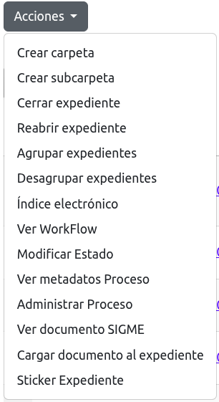

3.1.1.1 Crear carpeta

Esta acción permite crear carpetas dentro de un expediente, con el fin de organizar los documentos de manera estructurada. De esta forma, se facilita el control y la trazabilidad de la información contenida en el expediente.
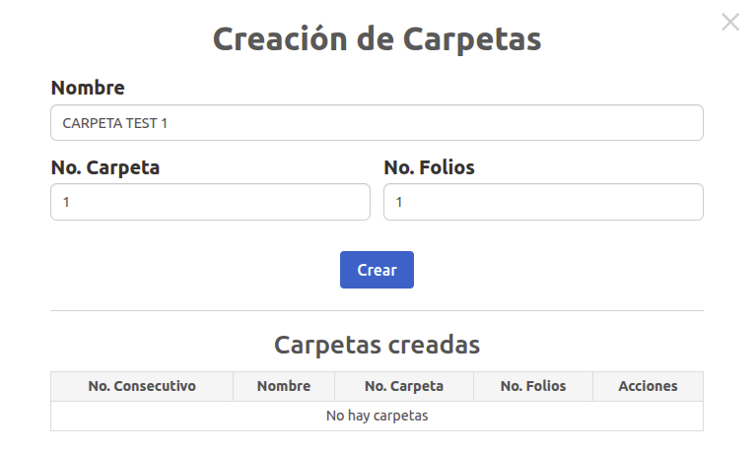
- Al hacer clic en la opción, el sistema despliega una ventana emergente donde se deben diligenciar los siguientes campos:
- Nombre de la carpeta.
- Número de carpeta: este valor debe ser único dentro del expediente.
- Cantidad de folios.

- Hacer clic en el botón “Crear” para completar la acción.
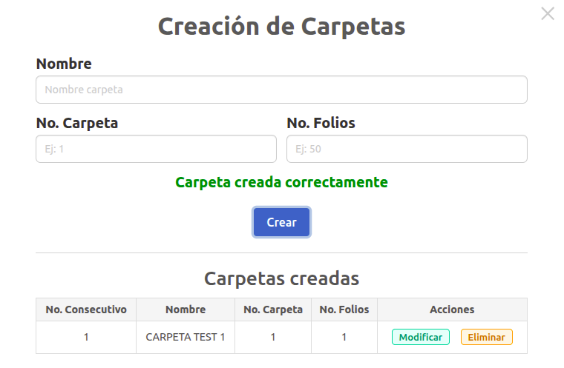

3.1.1.2 Crear subcarpetas

Esta acción permite crear subcarpetas dentro de un expediente, con el fin de organizar y clasificar los documentos de manera estructurada. De esta forma, se facilita la consulta, el control y la trazabilidad de la información contenida en el expediente.

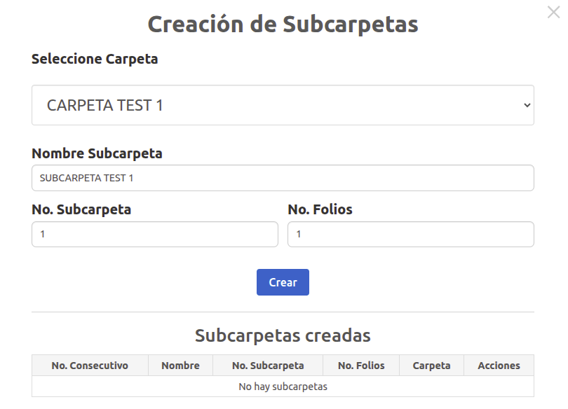
- Al hacer clic en la opción, el sistema despliega una ventana emergente donde se deben diligenciar los siguientes campos:
- Seleccionar carpeta
- Nombre de la subcarpeta.
- Número de la subcarpeta: este valor debe ser único dentro de la carpeta.
- Cantidad de folios.
- Hacer clic en el botón “Crear” para completar la acción.
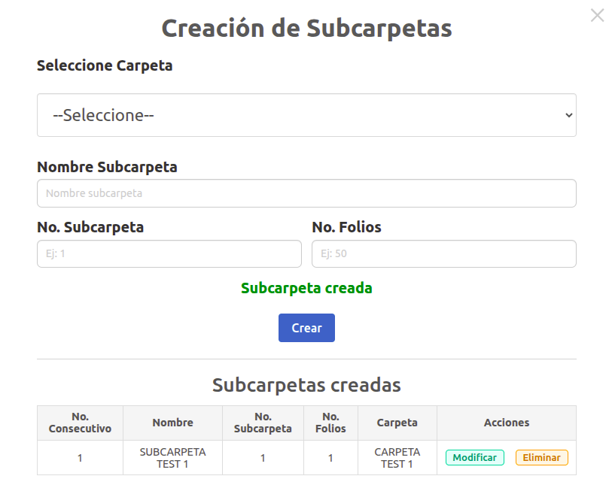

3.1.1.3 Cerrar expedientes

El cierre de expedientes es una acción que se realiza cuando ya no se espera incluir nuevos documentos en un expediente determinado, y este ha cumplido con su función administrativa, legal o técnica. Un expediente debe cerrarse cuando:
- Se ha finalizado el trámite del expediente.
- No se prevé la recepción de nuevos documentos relacionados.
Para realizar este proceso en el SGDEA se debe:
- Hacer clic en el menú “Consultas”, opción “Gestión Expedientes”. En el campo “Buscar”, digitamos y seleccionamos el expediente a cerrar.
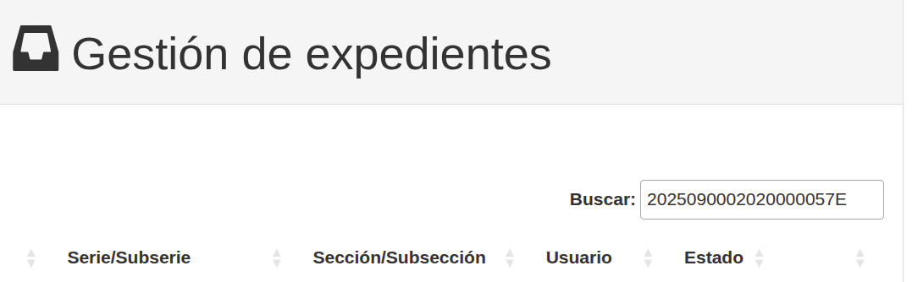

- Hacer clic en el número del expediente para ingresar a la información del expediente. Al ingresar hacer clic en la lista “Acciones” – opción “cerrar expedientes”.
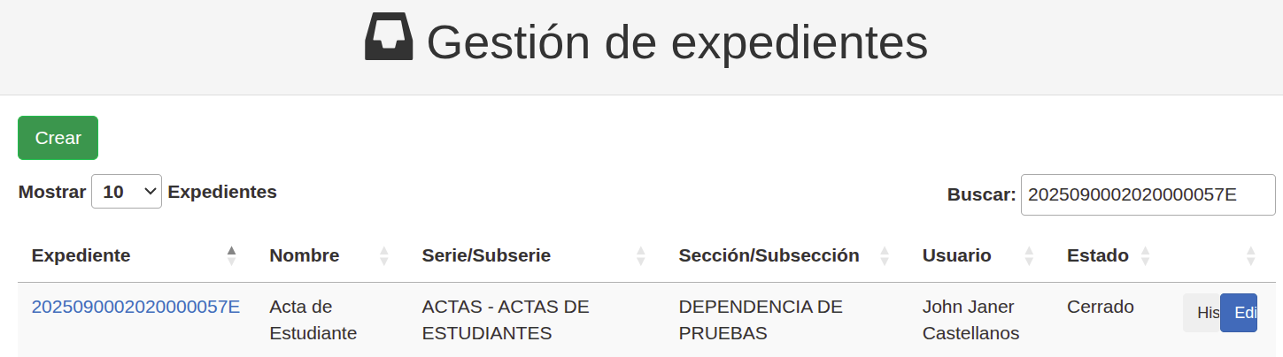

- Hacer clic en ‘’OK’’ a la confirmación de cierre.
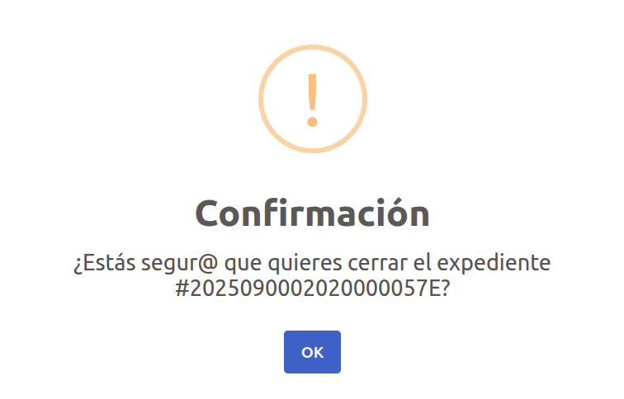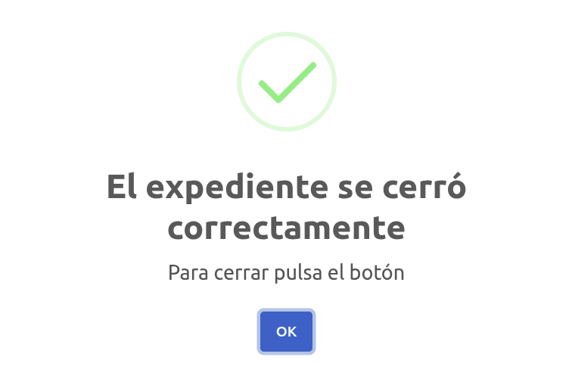

3.1.1.2 Reabrir expedientes

Un expediente cerrado puede ser reabierto en algunas situaciones, por ejemplo, cuando se requiere agregar nueva documentación o corregir información archivada. Esta acción debe estar debidamente justificada y es controlada mediante permisos específicos en el SGDEA. Un expediente puede ser reabierto si:
- Se requiere anexar documentación adicional relevante.
- Se detectó un error en el proceso de cierre.
- Se reactivó el trámite al que pertenece.
- El expediente se encuentra en el Archivo de Gestión
Para proceder a reabrir un expediente debe:
- Seleccionar la lista “Acciones” – opción “Reabrir expediente”.
- Hacer clic en el botón “Reabrir expediente”.
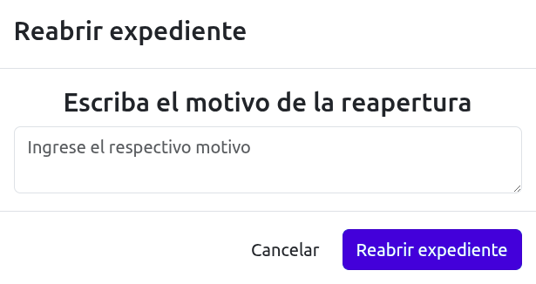
Nota: Para poder hacer uso de la acción "Reabrir expediente", el usuario debe contar con el permiso USUA_PERM_REABRIR_EXP. En caso de no tenerlo, por favor comuníquese con el administrador del SGDEA para su habilitación.

3.1.1.3 Agrupar expedientes

La funcionalidad de agrupación permite vincular varios expedientes relacionados entre sí, facilitando la gestión, trazabilidad y consulta de trámites que comparten una temática, dependencia o proceso. Para agrupar un expediente debe:
- Seleccionar la lista “Acciones” – opción “Agrupar expedientes”.
- Digitar el número del expediente que se requiere agrupar.
- Hacer clic en ‘’Ok’’ para confirmar la vunculación.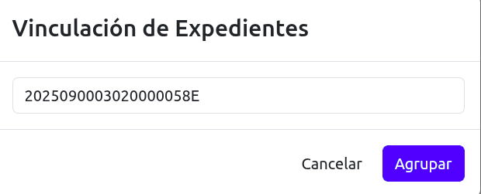
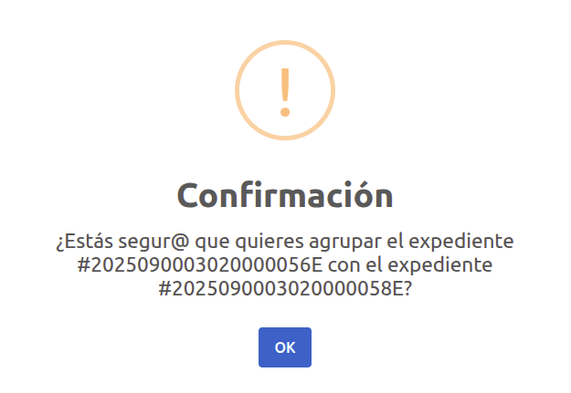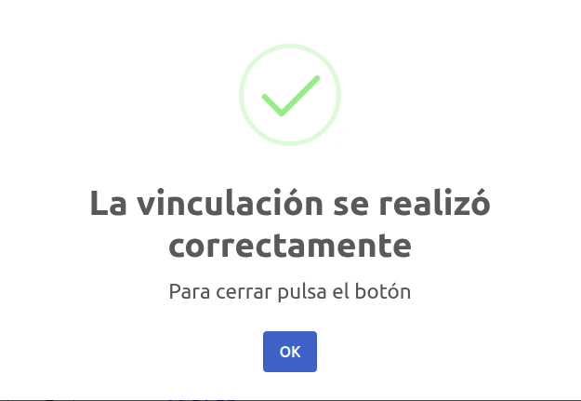
- Al verificar en la parte inferior se visualiza que el expediente fue agrupado.
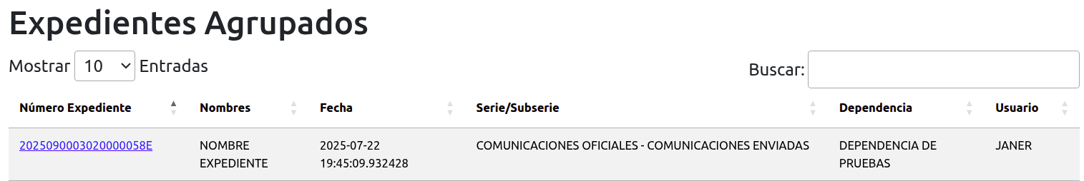

3.1.1.4 Desagrupar expedientes

La opción de desagrupar permite retirar la asociación entre expedientes que fueron previamente agrupados. Esta acción es útil cuando los expedientes ya no comparten una relación directa o cuando se requiere reorganizar los grupos de documentos. Para desagrupar un expediente debe:
- Seleccionar la lista “Acciones” – opción “Desagrupar expedientes”.
- Digitar el número del expediente que se requiere desagrupar.
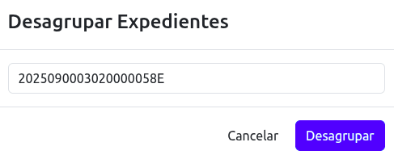
- Hacer clic en ‘’Ok’’ para confirmar la desvinculación.
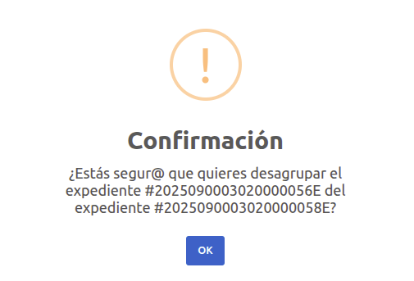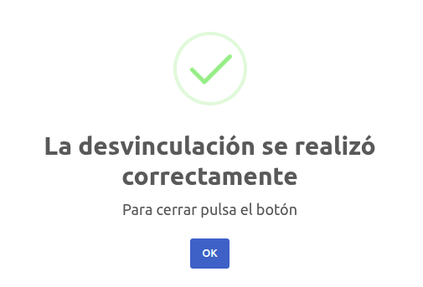
- Al verificar en la parte inferior se visualiza que el expediente fue desagrupado.
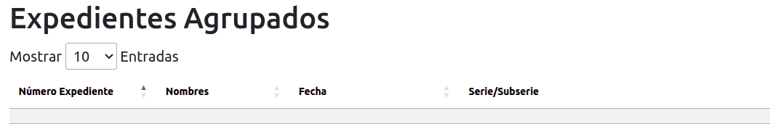

3.1.1.5 Índice electrónico

El índice electrónico es la relación estructurada de los documentos electrónicos que conforman un expediente electrónico.
Para visualizar el índice electrónico:
- Seleccionar la lista “Acciones” – opción “Índice electrónico”.
En el índice electrónico es posible visualizar:
- Información del expediente
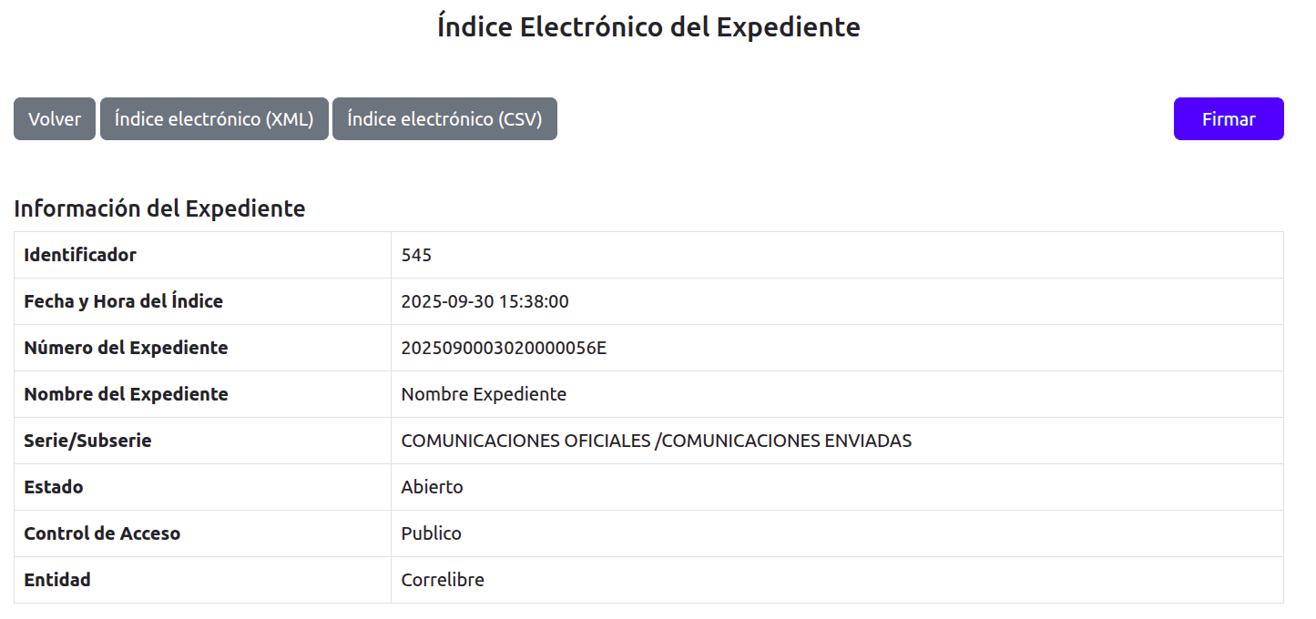
- Documentos en el expediente
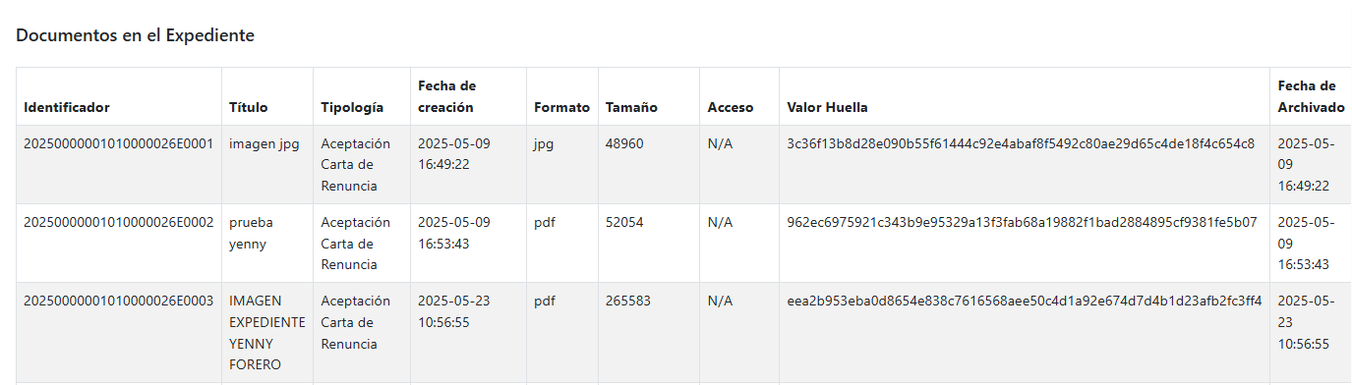
- Firmas del índice electrónico
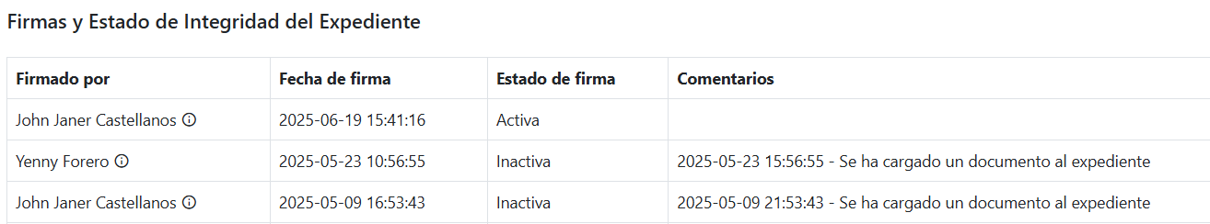
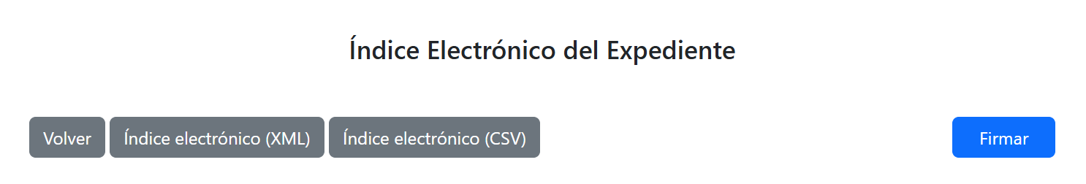
Para realizar la firma del índice electrónico: Hacer clic en el botón color azul ‘’Firmar’’

- Hacer clic en el botón ‘’Aceptar’’ para confirmar la firma
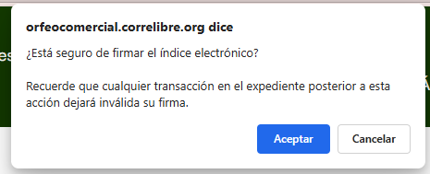

NOTA: Tener en cuenta que al cerrar el expediente se genera una firma automática. El anterior proceso corresponde a una firma realizada mientras el expediente se encuentra abierto, dicha firma perderá validez una vez se genere alguna modificación en el expediente, como por ejemplo: la Inclusión de un radicado.

3.1.1.6 Cargar documento al expediente

El SGDEA permite asociar documentos digitales que no requieran número de radicado a un expediente ya existente.para cargar documentos al expediente debe:
Seleccionar la lista “Acciones” – opción “Cargar documento al expediente”.
- Hacer clic en el botón Buscar.
- Hacer clic en el botón “Asociar Anexo Al Expediente” después de visualizar el registro correspondiente .
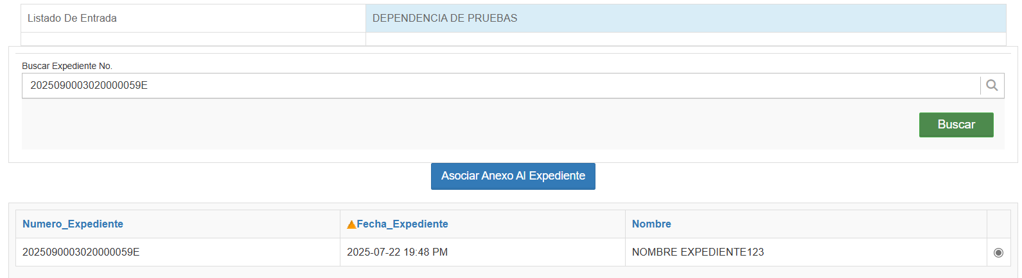

- Diligenciar la siguiente información:
- Seleccionar si el documento es digital o es Físico sin digitalización
- Tipo documental (Dato obligatorio)
- Fecha del documento (Dato obligatorio): Esta información es propia del documento y no hace referencia a la fecha actual en la que se está cargando.
- Productor (Dato obligatorio)
- Radicado: Diligenciar si el documento se encuentra ligado a un número de radicado
- Asunto (Dato obligatorio)
- Observaciones
- Si se seleccionó anteriormente ‘’documento digital’’ Seleccionar el archivo correspondiente. Si por el contrario fue seleccionada la opción ‘’Documento físico sin digitalización’’, seleccionar el tipo de soporte. (Dato obligatorio)
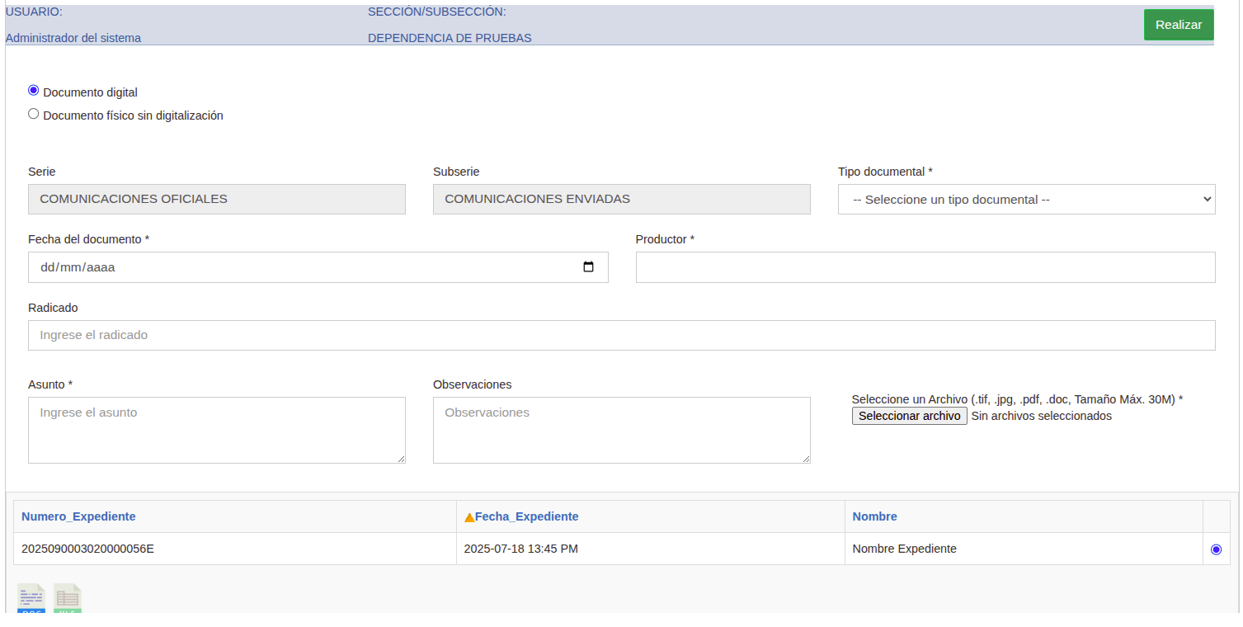
- Hacer clic en el botón ‘’Realizar’’

3.1.1.7 Sticker expediente

El sticker del expediente es una etiqueta física, útil para la organización y gestión de archivos físicos. Para realizar consultas sobre los sticker de expedientes debe:
- Seleccionar la opción Acciones - Sticker Expediente.
El SGDEA mostrará una ventana emergente con un código QR y el número del expediente.
- Hacer clic en el botón “Imprimir”. Esta opción abrirá una ventana emergente donde podrá imprimir el sticker o guardarlo como archivo tipo PDF.
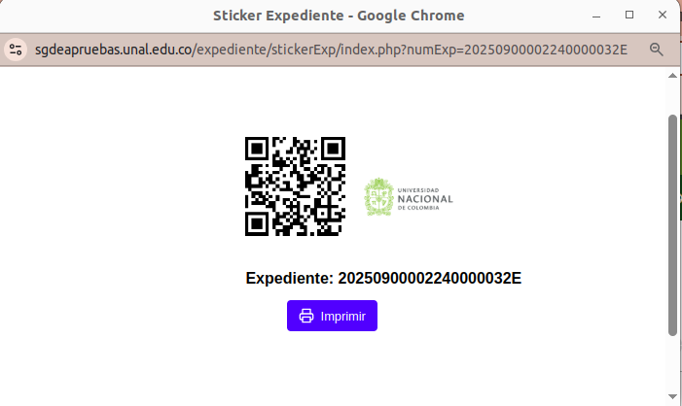

3.1.2 Consulta de expediente
Para hacer consultas sobre los expedientes:
- Ir al menú ‘’Consultas’’
- Seleccionar la opción “Consulta Expedientes”.

- Hacer uso de uno o más filtros según la información con la cual cuente para la búsqueda. Las opciones disponibles son las siguientes:
- Expediente: Este espacio permite la consulta directamente por el número del expediente.
- Versión de TRD: Permite realizar una búsqueda entre los expedientes de una versión específica.
- Radicado en el expediente: Permite ubicar un expediente según el número de uno de sus radicados.
- Sección/Subsección responsable: Permite filtrar los expedientes de una dependencia en específico.
- Usuario responsable: Permite filtrar por el usuario responsable de uno o varios expedientes.
- Desde fecha/Hasta fecha: Permite filtrar por rango de fecha de creación del expediente.
- Serie/Subserie: Permite filtrar por clasificación documental del expediente.
- Asunto o nombre: Permite filtrar por el nombre de un expediente.
- Tiempos de retención: Permite filtrar por los tiempos de retención de un expediente (tiempo en archivo de gestión + tiempo en archivo central).
- Disposición final: Permite filtrar por disposición final de los expedientes (Conservación total, Selección y Eliminación).
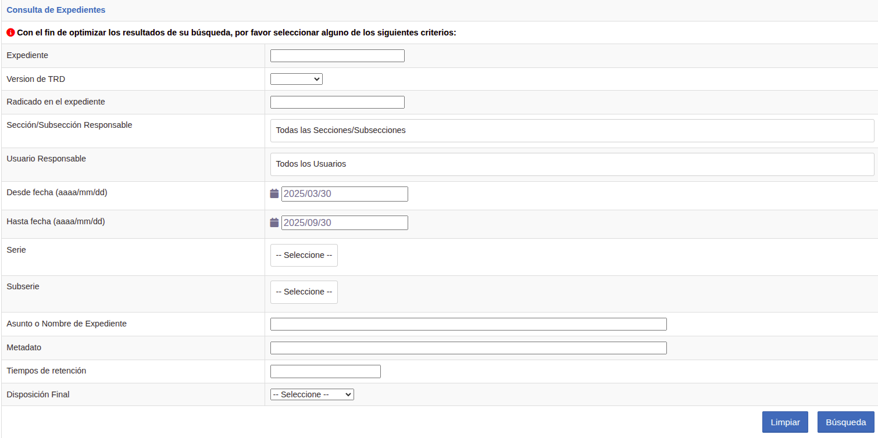
- Hacer clic en el botón ‘’Búsqueda’’ para generar los resultados a partir de los criterios de búsqueda utilizados.
- Si se desea ingresar a la información de un expediente, hacer clic en el número único del mismo. Tener en cuenta que si no se cuenta con permiso de acceso no podrá continuar.
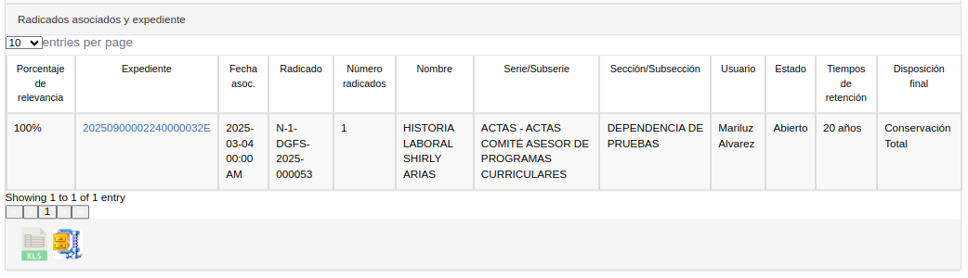

Para descargar un reporte de los resultados generados a partir de los criterios de búsqueda utilizados, desplazarse al final de los registros y hacer clic en los iconos .XLS o .ZIP. según corresponda.
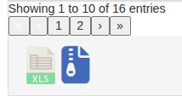

NOTA: La opción de ZIP descarga los expedientes junto a los radicados y anexos que tiene almacenados.

3.1.3 Reportes
En este módulo es posible exportar diferentes reportes de radicados generados en el SGDEA, teniendo en cuenta variables como dependencia, usuario radicador, tipos de radicación, tipos de documento, rango de fecha, etc.
Para realizar la exportación de un reporte:
- Ir al menú de Consultas y hacer clic en el opción ‘’Reportes’’

- Seleccionar los criterios requeridos para la generación del reporte:
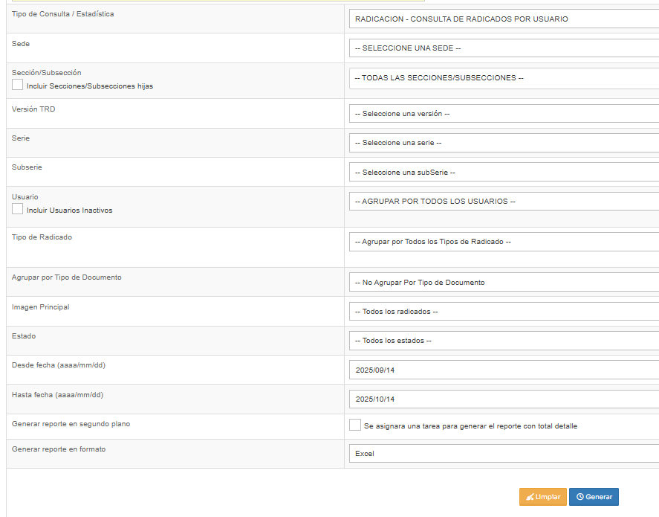
a.
b.
c.
d.
e.
f.
g.
h.
i.
j.
k.
l.
m.
n.
ñ.
- Tipos de consulta: Lista desplegable en la que se debe seleccionar el tipo de consulta es decir el reporte que se desea exportar.
- Sede: Seleccionar la sede correspondiente
- Sección/Subsección(incluir Sección/Subsección hijas): Seleccionar la dependencia correspondiente según la sede anterior.
- Versión: Seleccionar la versión a la cual pertenece la serie y subserie a seleccionar en los puntos e. y f.
- Serie: Seleccionar la serie correspondiente. Tener en cuenta que, si en la opción anterior de “Dependencia” seleccionó una opción, las series que aparecen son las correspondientes a esa dependencia, de modo contrario, si seleccionó todas las dependencias, aparecerán todas las series existentes. De igual manera aparecerán solo las de la versión seleccionada en el punto anterior.
- Subserie: Seleccionar la sub serie correspondiente según la serie seleccionada en el punto anterior. Tener en cuenta que, si en la opción anterior de “Serie” no se seleccionó ninguna opción, no se desplegará ninguna subserie para seleccionar.
- Usuario: Seleccionar un usuario en caso de requerir un reporte específico de los radicados relacionados a dicha persona. Tener en cuenta que el listado depende de la selección de una dependencia la cual a su vez dependiendo de la selección de una sede. Como se puede ver, la opción de usuarios tiene una casilla de selección llamada “Incluir Usuarios Inactivos”, lo que hace la selección de esta casilla es mostrar la información de usuarios que ya no estén activos en el SGDEA y que posiblemente tengan información.
- Tipo de Radicado: Seleccionar un tipo de radicado si solo se requiere ver este tipo en el reporte.
- Agrupar por Tipo de Documento: Seleccionar un tipo de documento. Tener en cuenta que si existen radicados que aún no han sido clasificados, no entrarán en la exportación del reporte.
- Imagen principal: Permite filtrar por radicados con o sin imagen.
- Estado: Seleccionar un estado del radicado es decir (Tramitado, Devuelto, Anulado, En trámite y Radicación).
- Desde fecha (aaaa/mm/dd): Seleccionar la fecha desde la cual desea realizar la consulta. Por defecto se muestra un mes atrás de la fecha actual, pero este campo es editable con el fin que genere el reporte de los días que guste.
- Hasta fecha (aaaa/mm/dd): Seleccionar la fecha hasta la cual desea realizar la consulta.Por defecto se muestra la fecha actual.
- Generar reporte en segundo plano: El SGDEA muestra un check list para que el usuario pueda indicar si necesita o no una nueva pestaña con los reportes generados para que este pueda seleccionar en esta nueva pestaña cuales de estos necesita para descargar. Tener en cuenta que solo aplica si el reporte tiene un rango de fecha de 2 días, de los contrario se generará en segundo plano por defecto.
- Generar reporte en formato: Seleccionar entre los formatos “Excel”, “XML”, “HTML”, “CSV” Y “PDF”, según sea el caso. Por defecto se mostrará la opción ‘’Excel’’
- Seleccionar uno de los siguientes botones según corresponda:
- Limpiar: La función de este botón es borrar todos los datos que se encuentran diligenciados en el formulario para poder iniciar una nueva búsqueda.
- Generar: Según los datos seleccionados, se buscará la información en el SGDEA y mostrará en una tabla los resultados de la búsqueda. Si los filtros fecha de la consulta superan los 2 (Dos) días el reporte se genera de forma automática en segundo plano en el formato seleccionado en la lista desplegable “Generar reporte en formato”.
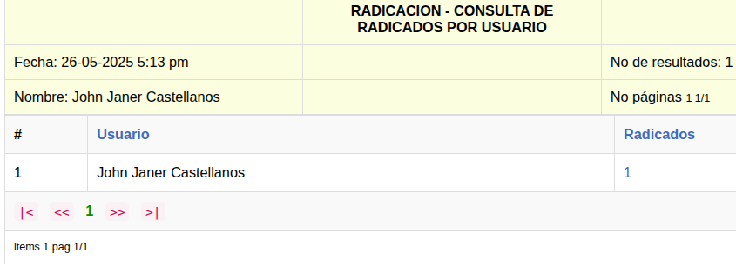
- Al generar el reporte sin superar los 2 días la información se presentará de la siguiente manera:

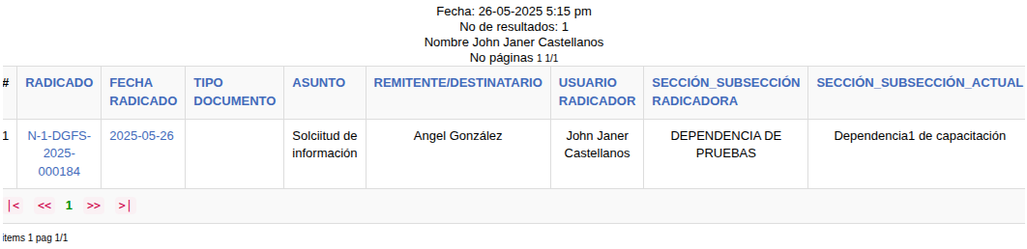
Al final de la tabla donde se ven los resultados, encontrarán opciones para descargar esta información en diferentes tipos de archivos.
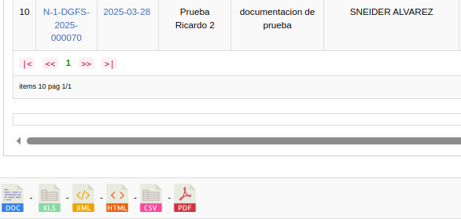

- Al generar el reporte superando los 2 días en el rango de fecha, deberá hacer clic en enlace “Tu informe está listo, Clic aquí” y el SGDEA redirecciona a una pestaña en la que permite descargar el archivo en el formato seleccionado.
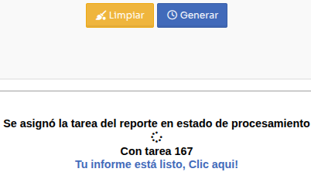
- Ubicar el reporte con el número de proceso indicado anteriormente y hacer clic en el botón de descarga.
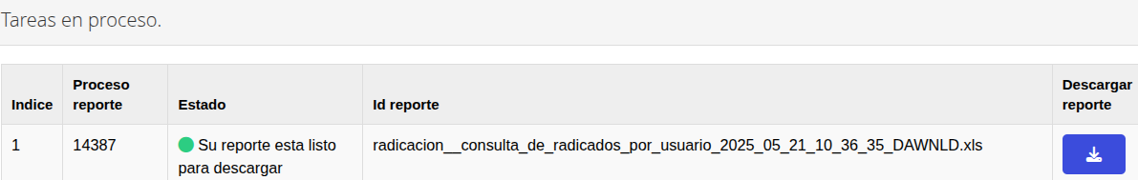
A continuación podrá conocer los reportes disponibles:

3.1.3.1 Radicación - Consulta de radicados por usuario
Este reporte muestra los radicados que fueron generados por los usuarios en el SGDEA. Tener en cuenta que para el sistema el usuario que generó el documento es aquel que realizó el clic de ‘’Radicación’’.
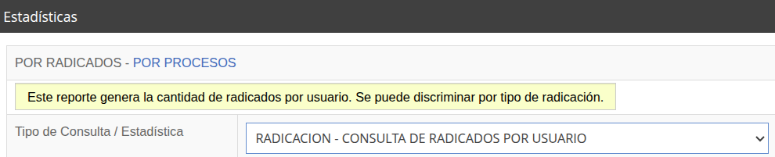

3.1.3.2 Reporte de radicados actuales en la dependencia
Este reporte presenta la cantidad de radicados que actualmente se encuentran en la bandeja de los usuarios independiente de si esta persona los radicó o no. Tener en cuenta que si un usuario generó un radicado pero ya no se encuentra en su bandeja ya sea por una reasignación o finalización del trámite, no se verá reflejado en este reporte.
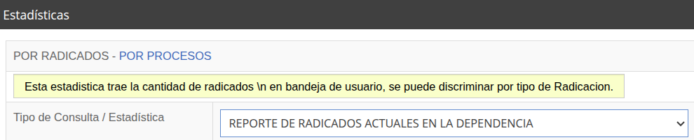

3.1.3.3 Reporte de estadística por radicados y sus respuestas
Este reporte muestra los radicados que han pasado por los usuarios y permite ver sus respectivas Respuestas y los tiempos de trámite. Tener en cuenta que si un radicado no tiene aún una respuesta asociada entonces las columnas aparecerán vacías.
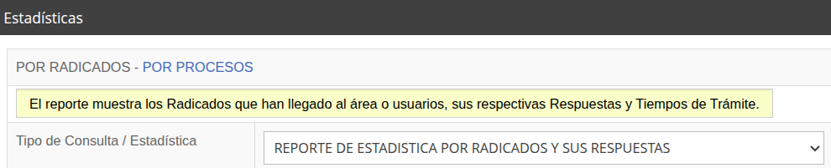

3.1.3.4 Reporte de cantidad de radicados que transitan por dependencia área
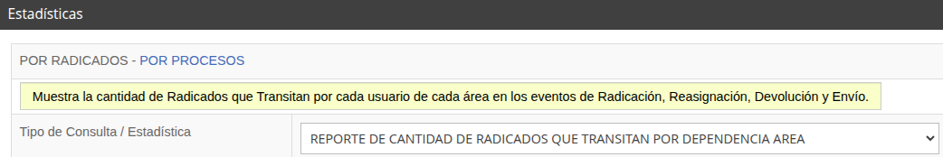
En esta opción, muestra la cantidad de radicados que han transitado por una dependencia/área. Los eventos correspondientes son la radicación, la reasignación, la devolución y el envío para visto bueno.

3.1.3.5 Reporte de expedientes abiertos-cerrados
En este reporte se visualiza la cantidad de expedientes abiertos y / o cerrados en el SGDEA.
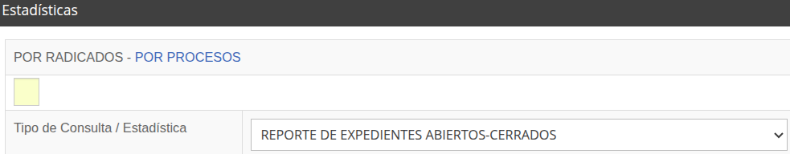

3.1.3.6 Reporte de expedientes por dependencia
En este reporte se visualizan sólo los expedientes abiertos del SGDEA por dependencia.
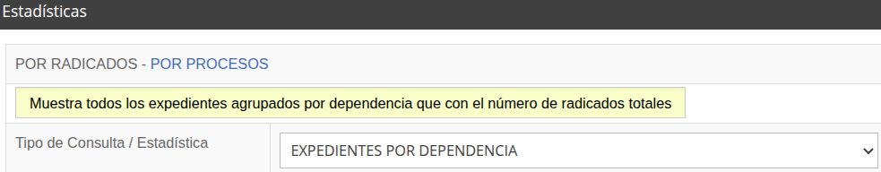

3.1.3.7 Reporte estado de radicados sin finalizar
Este reporte genera un listado y detalle de la cantidad de radicados que su estado aún no es “Finalizado” indicando en qué actividad se encuentran.
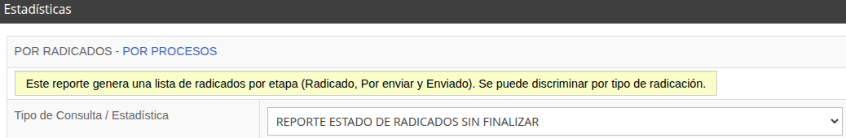

3.1.3.8 Reporte de seguimiento a la gestión.
En este reporte se visualizan los radicados de entrada que han sido asignados a una dependencia y el seguimiento de su tramite.
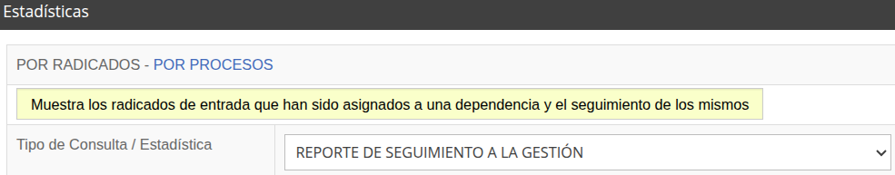

3.1.3.9 Reporte PQRS tipo documental
En este reporte se visualizan los radicados generados con un ‘’tipo de solicitud’’ desde alguna de las tres rutas para la radicación de entrada. Estos son parametrizados desde los tipos documentales y se diferencian porque tiene activo el check ‘’Tipo documental PQR y transacciones Web’’
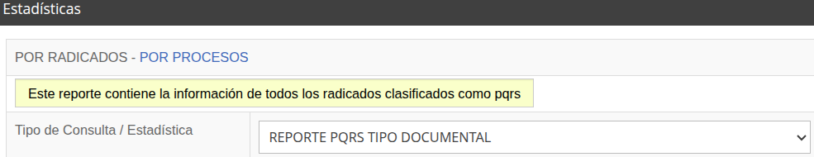

3.1.3.10 Reporte de radicados vencidos
Este reporte muestra la lista de radicados que han superado su tiempo límite de gestión, facilitando el seguimiento de trámites críticos y el control del cumplimiento de plazos.
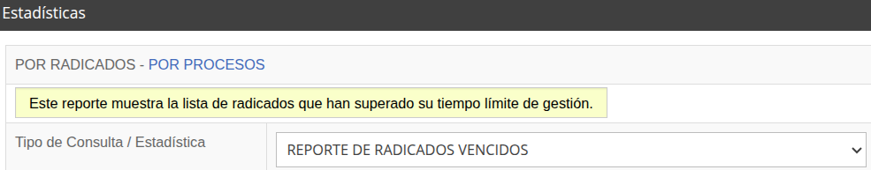

3.1.4. Consulta clásica (Consulta de radicados)
Este módulo permite realizar búsquedas de los radicados generados en el SGDEA. Para realizar este proceso siga los siguientes pasos:
- Ir al menú de ‘’Consultas’’ opción ‘’Consulta clásica’’

- Utilizar uno o más de los siguientes criterios de búsqueda
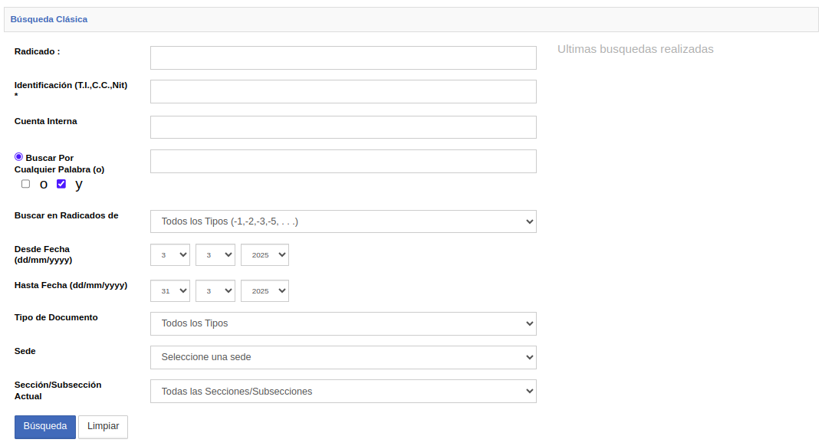
a.
b.
c.
d.
e.
f.
g.
h.
i.
j.
- Radicado: Este campo permite la búsqueda según el número de radicado.
- Identificación (T.I., C.C., NIT.): En esta opción se permite la consulta por el número de identificación del remitente o destinatario del radicado.
- Cuenta Interna: Permite la consulta por la referencia de correo de los radicados de entrada que hayan ingresado por paquetería y que tengan información en dicho campo..
- Buscar por: Este campo contempla la búsqueda por palabras claves relacionadas con el asunto del radicado.
- Buscar en radicados de: En este campo se puede buscar por tipos de radicados (Salida, Entrada,Memorandos, etc.)
- Desde Fecha (dd/mm/yyyy): Este campo permite seleccionar la fecha desde la cual se desea realizar la consulta. Este dato corresponde a la fecha de radicación del documento.
- Hasta Fecha (dd/mm/yyyy): Este campo permite seleccionar la fecha hasta la cual se desea realizar la consulta. Este dato corresponde a la fecha de radicación del documento.
- Tipo de Documentos: En este campo se puede hacer una búsqueda teniendo en cuenta el tipo documental que se le haya asignado al radicado.
- Sede: Lista desplegable que muestra las sedes creadas en el SGDEA.
- Sección / Subsección Actual: Lista desplegable que muestra las secciones que pertenecen a la sede seleccionada en la lista anterior.
- Hacer clic en el botón ‘’limpiar’’ si desea restablecer los criterios o en el botón ‘’Búsqueda’’ para iniciar la consulta y visualizar los resultados:
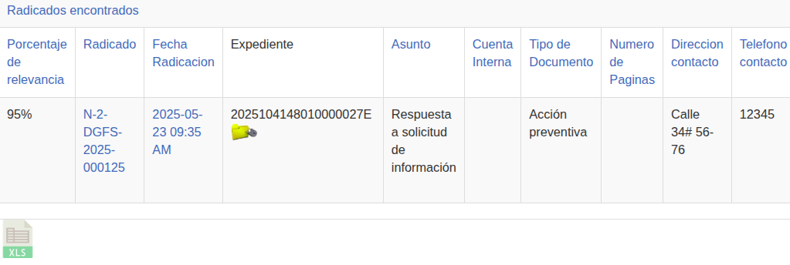
En la parte inferior encontrará un icono que permite descargar los resultados en un archivos XLS.
- Si desea visualizar la imagen del radicado, debe hacer clic en el número único del mismo. Si desea ingresar a la información debe hacer clic en la fecha de radicación. Tener en cuenta que si la seguridad del documento no lo incluye, no podrá acceder por ninguna de las opciones.
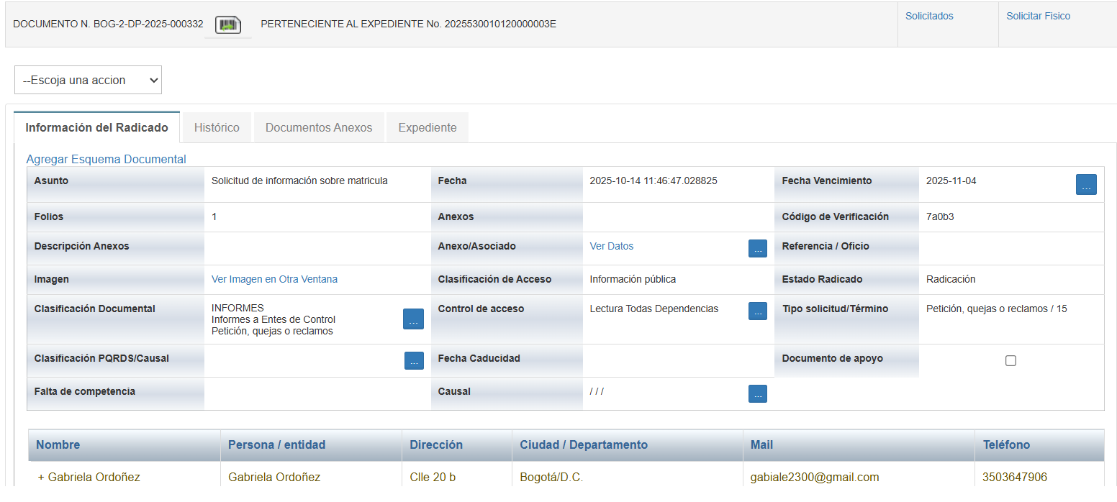

3.2 Bandejas
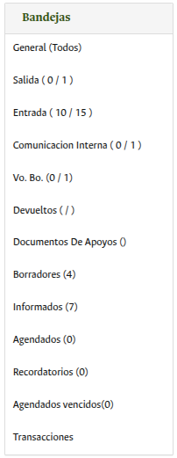

Las bandejas permiten la organización de los diferentes radicados asignados o generados por un usuario del SGDEA.
- General: En esta bandeja se visualizan todos los documentos que tiene el usuario y sobre los cuales puede hacer algún tipo de trámite.
- Salida: En esta bandeja se visualizan los registros de radicación de Salida que tiene asignados actualmente el usuario.
- Entrada: En esta bandeja se visualizan los registros de radicación de Entrada que tiene asignados actualmente el usuario.
- Comunicaciones Internas: En esta bandeja se visualizan los registros de radicación Interna que tiene asignados actualmente el usuario.
- Vo.Bo.: En esta bandeja se visualizan todas las radicaciones enviadas para el visto bueno.
- Devueltos: En esta bandeja se visualizan todos los radicados que decidió devolver el usuario al cual le haya enviado anteriormente un radicado.
- Documentos de apoyo: En esta bandeja se visualizan los radicados marcados como documentos de apoyo.
- Borradores: En esta bandeja se realizará la administración y trámite de los borradores que el usuario haya proyectado o en los cuales le soliciten aprobación y/o firma.
- Informados: En esta bandeja se visualizan todos los registros que son informados por los diferentes usuarios de la entidad.
- Agendados: En esta bandeja se visualizan todos los documentos que se registran como agendados por el usuario.
- Recordatorios: En esta bandeja se visualizan los radicados que se les asignó un recordatorio.
- Agendados vencidos: En esta bandeja se visualizan todos los documentos agendados que se encuentran con fecha vencida.
- Transacciones: En esta bandeja se visualiza el histórico de trámites realizados por el usuario.

3.3 Listado de radicados
Los radicados que tiene actualmente un usuario en sus bandejas principales, se visualizarán de la siguiente manera:
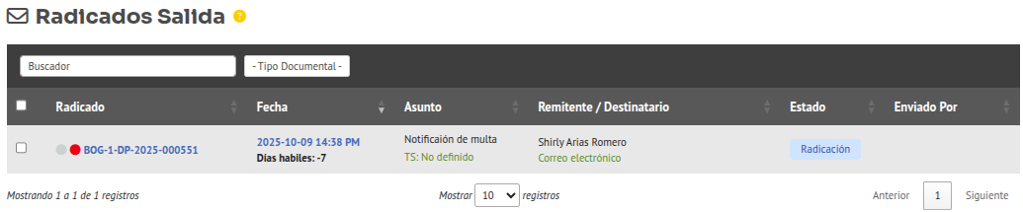
Nota: Sobre cada documento se pueden realizar una serie de acciones específicas que serán explicadas en el ítem 7 (Módulo de Creación) del presente documento.
Dentro de la visualización de las bandejas se muestran alertas representadas por círculos de colores, los cuales permiten al usuario identificar de manera rápida el estado de los radicados ubicados en las diferentes bandejas.
A continuación, se describe el significado de cada color:
- Amarillo: Este color indica que el radicado está proximo a vencer.
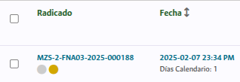

- Verde: Este color indica que el radicado es nuevo.
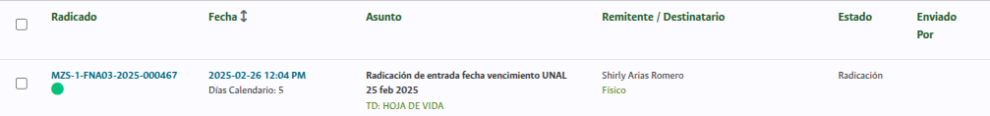

- Rojo: Este color indica que el radicado está vencido por término de trámite.
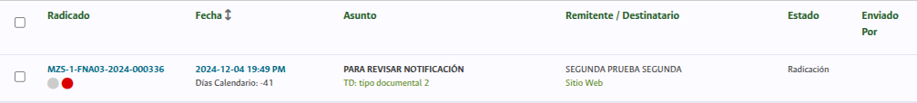

- Gris: Este color indica que el radicado fue leído por el usuario.
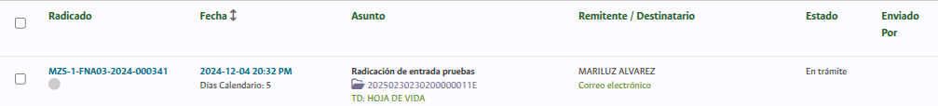

3.4 Acciones sobre los documentos
Sobre cada uno de los radicados que allí se encuentran se pueden ejecutar acciones las cuales se revisarán a continuación:
- Para realizar cada una de las acciones el usuario debe ingresar al radicado haciendo clic en la fecha de radicación.
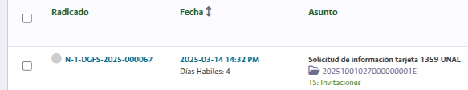

- Una vez se hace clic en la fecha de radicación, se visualiza la siguiente pantalla donde encontramos la información general del radicado.
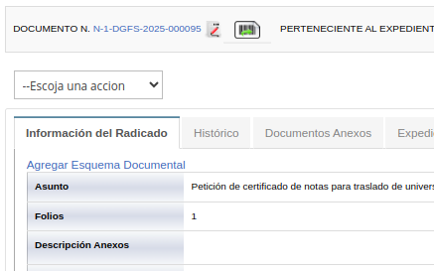

- Hacer clic en la lista desplegable “Escoja una acción…” y el SGDEA desplegará una lista con una serie de acciones que se pueden realizar sobre el radicado.
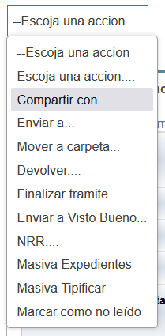

Esta acción también se puede ejecutar desde la bandeja correspondiente de la siguiente forma:
- Seleccionar el o los radicados a los cuales desea para esta acción, a continuación hacer clic sobre la acción.

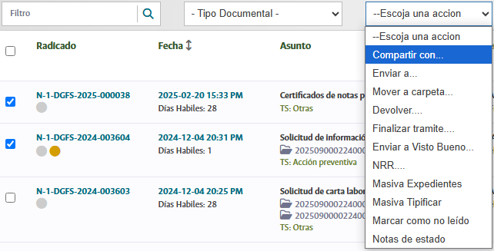

3.4.1 Compartir con…
Esta funcionalidad permite compartir y/o informar a otros usuarios el proceso de uno o varios radicados que se estén tramitando en el SGDEA.
Para realizar esta acción se debe seguir los pasos del ítem 3.4 puntos 1, 2 y 3, Luego se debe seleccionar la opción “Compartir con…”
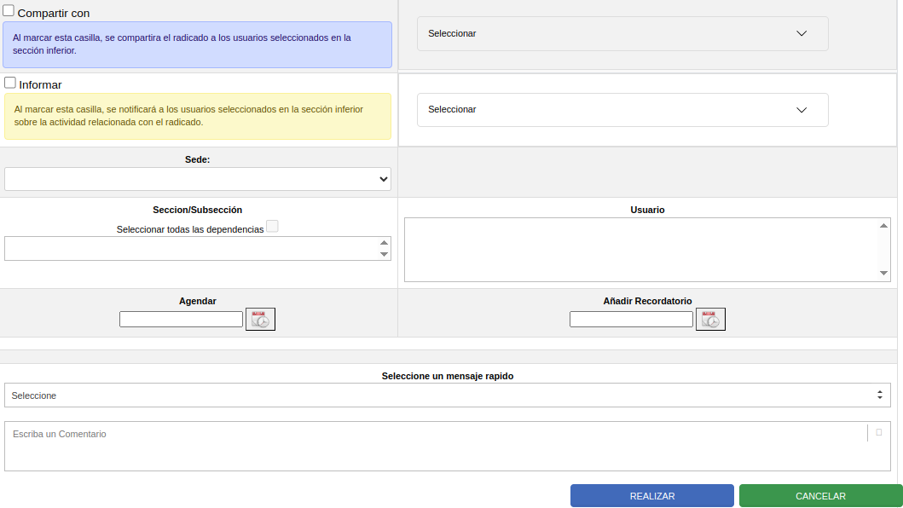
- Seleccionar la acción a realizar:
- Compartir con…: Esta opción permite compartir radicados para trabajo colaborativo. El radicado se visualizará en la bandeja ‘’Compartidos conmigo’’ del usuario seleccionado.
- Informar…: Esta opción permite informar de un radicado a un usuario del SGDEA. El radicado se visualizará en la bandeja ‘’informados’’ del usuario seleccionado.
- Seleccionar la siguiente información:
- Sede: En esta opción debe escoger la sede a la cual pertenece el usuario al que le compartirá o informará el proceso.
- Seccion /Subseccion : En esta opción debe escoger la dependencia a la cual pertenece el usuario al que le compartirá o informará el proceso y luego debe seleccionar el usuario.
- Mensaje rápido: Se selecciona el tema a tratar (Nota: el SGDEA abrirá un menú donde se encuentran algunos asuntos rápidos por defecto para la selección del usuario).
- Comentario: Si es necesario agregar información diferente a la registrada se puede digitar en el cuadro donde dice “Escriba un Comentario”
- Hacer clic en el botón ‘’Realizar’’. El SGDEA mostrará el siguiente mensaje de confirmación y enviará un correo de notificación al usuario correspondiente.

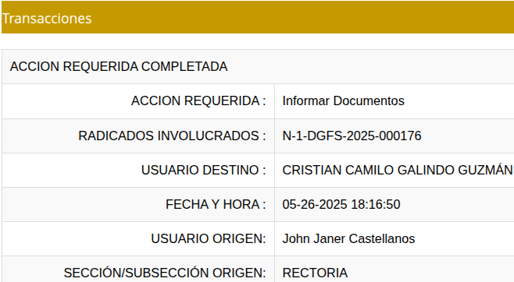

3.4.2 Enviar a…
Esta funcionalidad permite enviar un documento a otro usuario para su respectivo trámite. Los usuarios finales podrán enviar documentos a los compañeros de su dependencia y el usuario jefe podrá asignar documentos a los usuarios de su dependencia y adicionalmente a los jefes y enrutadores de cualquier otra dependencia. Por esta razón cuando se necesite enviar un documento a otra dependencia diferente se debe hacer por medio del usuario jefe, para que esté a su vez lo envíe a la dependencia respectiva.
Para realizar esta acción se debe seguir los pasos del ítem 3.4 puntos 1, 2 y 3, Luego se debe seleccionar la opción “Enviar a…”
- Seleccionar la Sede y la dependencia del usuario al cual desea enviar la comunicación.
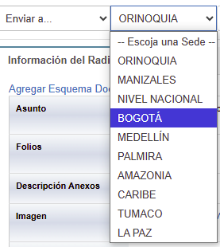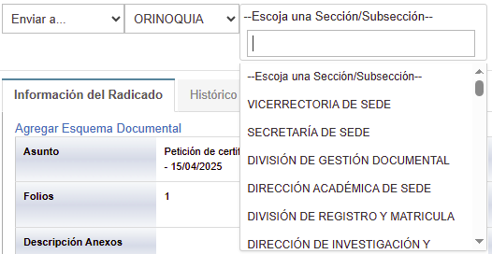

- Seleccionar la siguiente información:
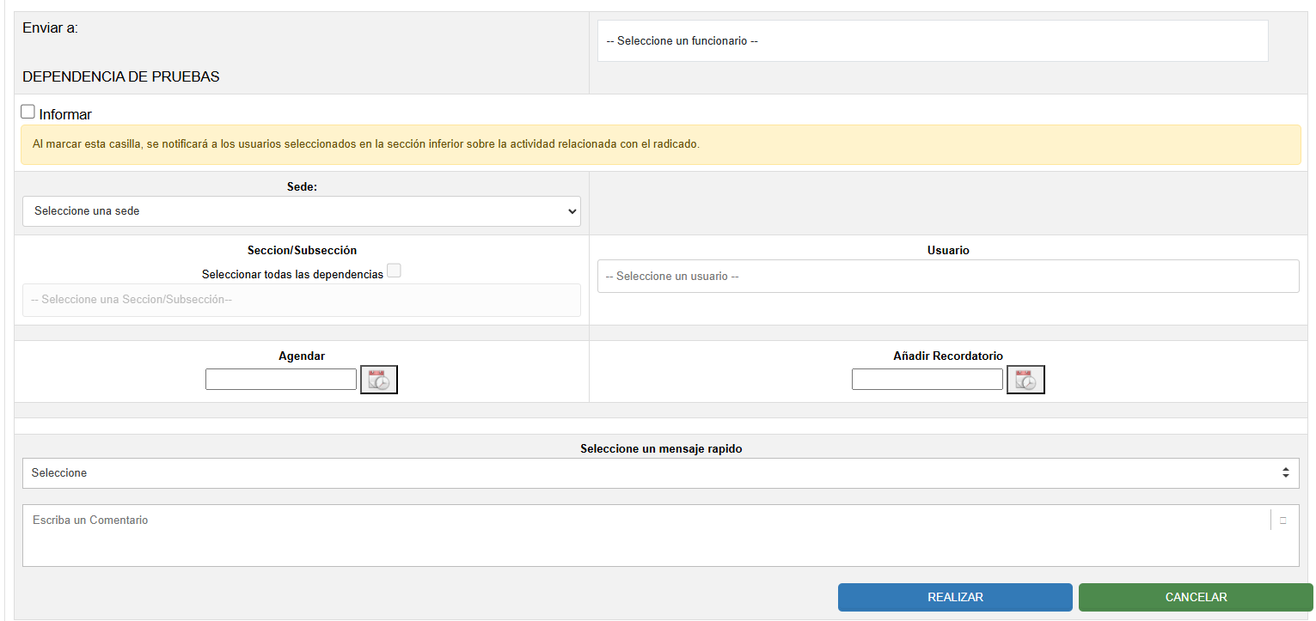
a.
b.
c.
d.
e.
f.
- Envía a: Seleccionar el usuario al cual desea enviar la comunicación.
- Informar: permite enviar una copia del documento a cualquier usuario del SGDEA.
- Sede, Sección/Subsección y usuario : En caso de seleccionar el check ‘’Informar’’ deberá seleccionar el usuario al cual enviará la copia por medio de estos filtros.
- Agendar: Permite asignar el trámite del documento para una fecha específica.
- Añadir recordatorio: Permite crear un recordatorio para una fecha estipulada.
- Mensaje rápido: Permite seleccionar un mensaje rápido para el envío del documento.
- Hacer clic en el botón ‘’Realizar’’. El sistema mostrará el siguiente mensaje de confirmación.
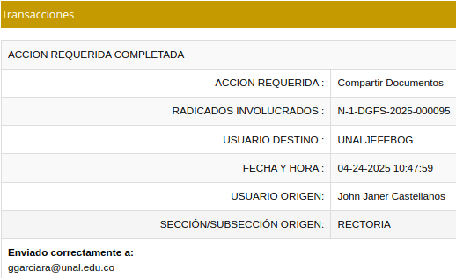

3.4.3 Mover carpeta
Esta funcionalidad permite mover uno o varios radicados a otra carpeta para su respectivo seguimiento.
Para realizar esta acción se debe seguir los pasos del ítem 3.4 puntos 1, 2 y 3, Luego se debe seleccionar la opción “Mover a carpeta”.
- Seleccionar la carpeta a la cual desea mover los radicados seleccionados
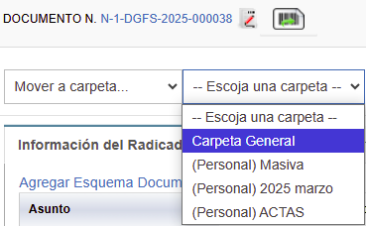

- El SGDEA confirmará la acción de movimiento.
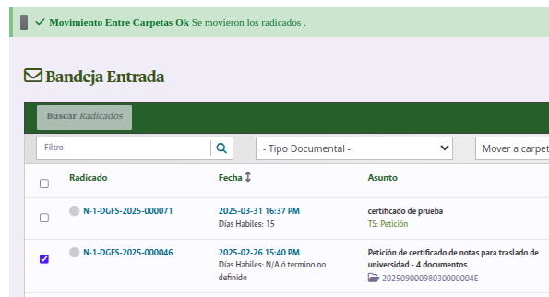

3.4.4 Devolver…
Con esta funcionalidad se puede regresar el documento al usuario anterior que lo envió (El SGDEA sabe por defecto quién es el destinatario anterior).
Para realizar esta acción se debe seguir los pasos del ítem 3.4 puntos 1, 2 y 3, Luego se debe seleccionar la opción “Devolver…”.
- Seleccionar en la lista de mensajes rápidos el comentario que se registrará en histórico una vez realizada la transacción.
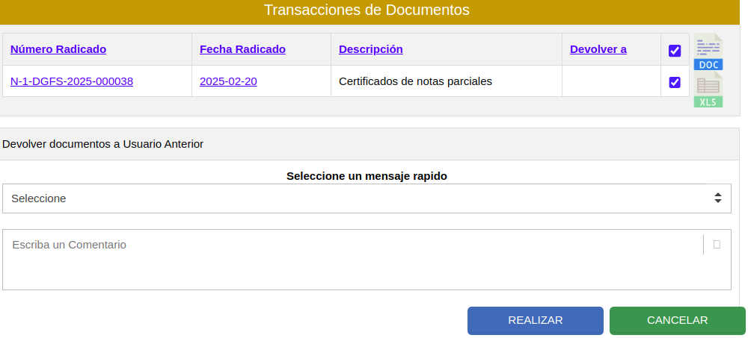
- Hacer clic en el botón ‘’Realizar’’. El SGDEA mostrará un mensaje de confirmación de la acción realizada.
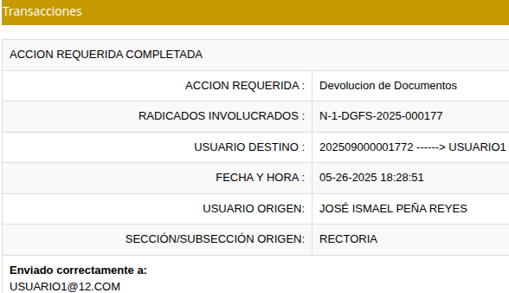
Nota: El documento se verá en la carpeta “Devueltos” del usuario que había enviado el documento.

3.4.5 Finalizar trámite
Cuando se ha realizado el trámite de los documentos respectivamente, se requiere finalizarlos en el SGDEA. Para finalizar el trámite el radicado debe estar incluido en un expediente y tener asignada la tabla de retención documental, en el caso de un radicado entrante también debe tener relacionada una respuesta Total.
Para realizar esta acción se debe seguir los pasos del ítem 3.4 puntos 1, 2 y 3, Luego se debe seleccionar la opción “Finalizar trámite”.
- Seleccionar en la lista de mensajes rápidos el comentario ‘’Finalizado’’ el cual se registrará en histórico una vez realizada la transacción .
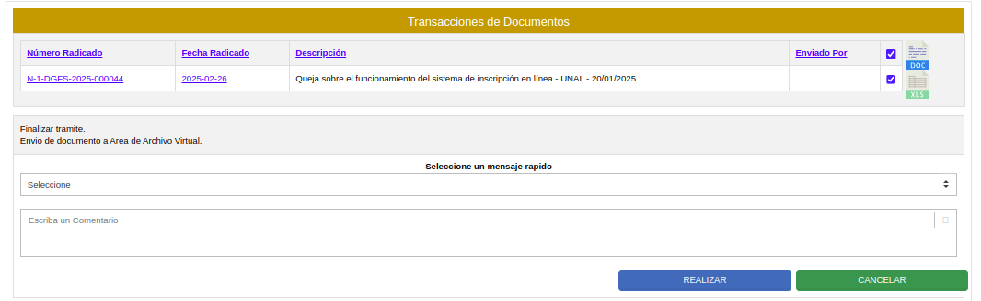
- Hacer clic en el botón ‘’Realizar’’. El SGDEA mostrará un mensaje de confirmación de la acción realizada.
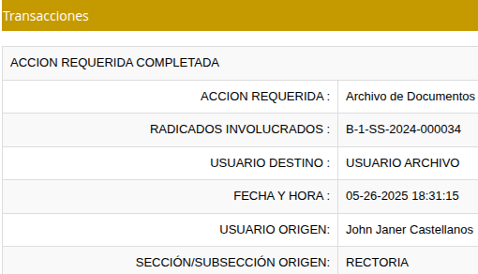
Nota: El radicado se asignará al usuario de ‘’Archivo’’ . Este usuario no se encuentra bajo responsabilidad de una persona por lo tanto no se tendrá acceso.

3.4.6 NRR…(No Requiere Respuesta)
En el SGDEA existen documentos entrantes que son informativos y por lo tanto no requieren una respuesta, por esta razón el SGDEA permite finalizar este tipo de documentos de la siguiente manera. Para realizar este proceso el radicado debe estar incluido en un expediente y tener asignada la tabla de retención documental.
Para realizar esta acción se debe seguir los pasos del ítem 3.4 puntos 1, 2 y 3, Luego se debe seleccionar la opción “NRR...”.
- Seleccionar una opción de la lista de mensajes rápidos, el cual se registrará en histórico una vez realizada la transacción .
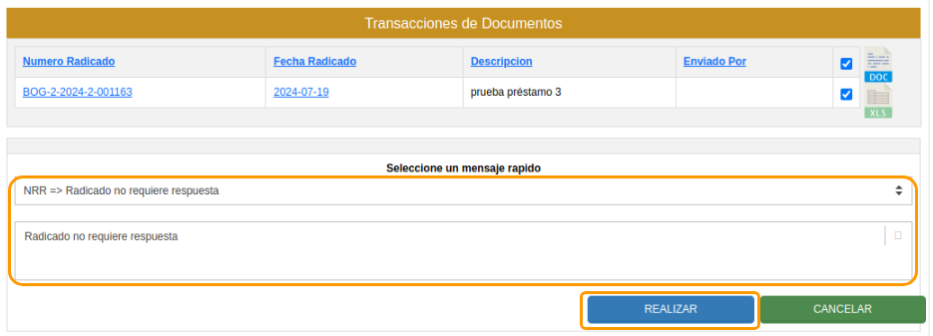
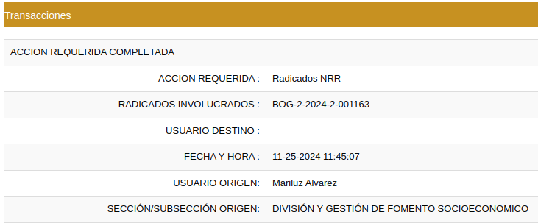
- Hacer clic en el botón ‘’Realizar’’. El SGDEA mostrará un mensaje de confirmación de la acción realizada.

3.4.7 Masiva expedientes.
Esta acción permite incluir varios radicados en un expediente en un solo proceso..
- Para realizar esta acción se deben seleccionar dos o más radicados y seleccionar la opción ‘’Masiva expedientes’’ que se encuentra en el listado ‘’Escoja una acción’’
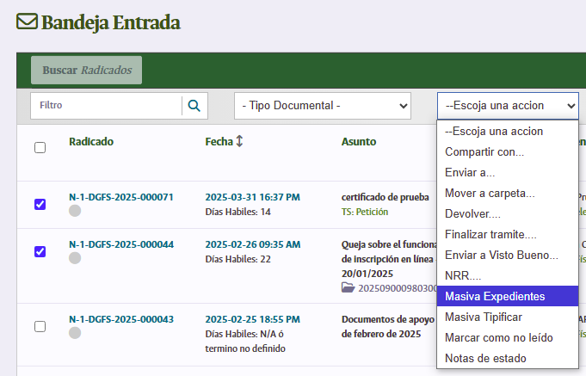

- Diligenciar el número del expediente en donde va a incorporar los documentos.
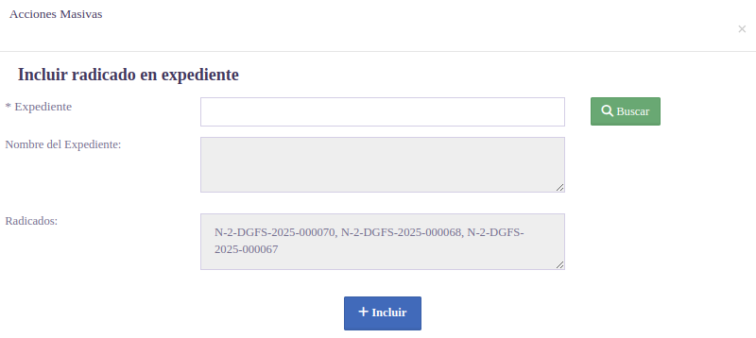
- Hacer clic en el botón ‘’Buscar’’ para verificar el nombre del expediente. Tener en cuenta que si no tiene permiso para incluir en ese expediente no aparecerá el nombre del mismo.
- Hacer clic en el botón ‘’Incluir’’.
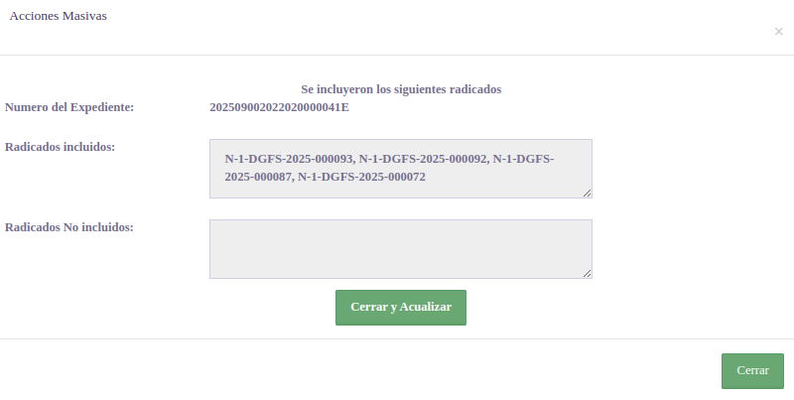
- Hacer clic en “Cerrar y Actualizar”. Puede validar en la bandeja la información del expediente.
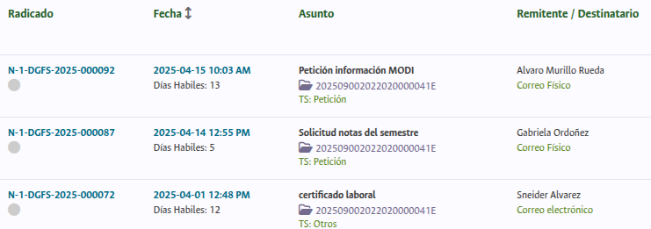

3.4.8 Masiva tipificar…
Desde la bandeja general el usuario puede seleccionar dos o más radicados para asignarles la misma clasificación documental.
- Seleccionar los radicados que requiere tipificar.
- Hacer clic en “Escoja una Acción”.
- Hacer clic en la opción ‘’Masiva tipificar’’
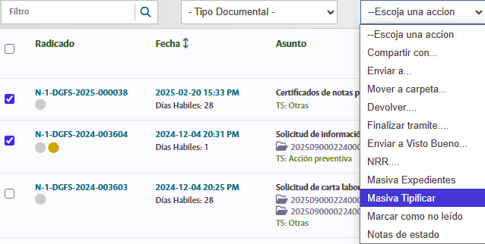

- Seleccionar en el formulario la serie, subserie y tipo documental al cual pertenecen los radicados seleccionados.
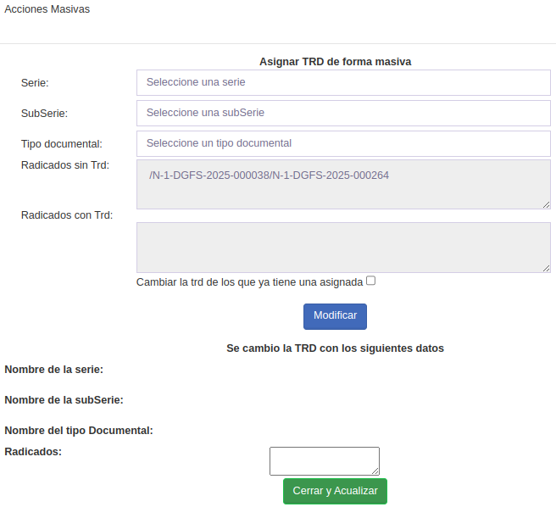
- Hacer clic en el botón “Modificar” .
- Hacer clic en el botón “Cerrar y Actualizar”.
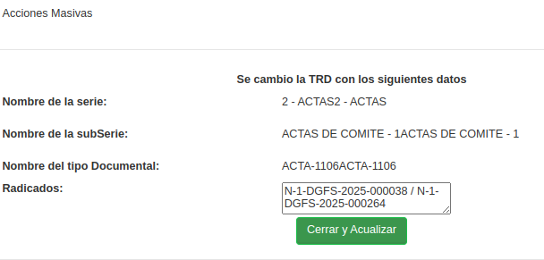

3.4.9 Documentos de apoyo.
Los documentos de apoyo son aquellos de carácter informativo que por los datos que contienen, inciden en el cumplimiento de funciones específicas de la gestión administrativa. Pueden ser generados en la misma entidad o proceder de otra, no forman parte de las series documentales de las secciones. Para marcar un documento como “Documentos de apoyo” se debe proceder de la siguiente forma:
- Desde la bandeja en la que se encuentre el radicado, se ingresa al radicado por la fecha.
- En la pestaña “Información del radicado” marcar el check “Documento de apoyo”.
- El SGDEA despliega una ventana emergente con el siguiente mensaje “Al marcar como documento de apoyo estará excluido del SGDEA, ¿está seguro?”, si está de acuerdo se marcará el check y el documento automáticamente se moverá a la bandeja "Documentos de apoyo", de lo contrario el documento continuará en la bandeja correspondiente.
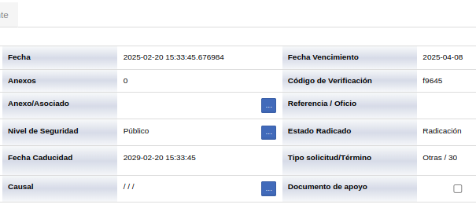

Para desmarcar un documento como “Documentos de apoyo” se debe proceder de la siguiente forma:
- Desde la bandeja “Documentos de apoyo”, se ingresa al radicado por la fecha.
- En la pestaña “Información del radicado” desmarcar el check “Documento de apoyo”.
- Una vez se desmarca el documento automáticamente se moverá a la bandeja correspondiente al tipo de radicado.

3.5 Personales
En esta opción el usuario puede crear carpetas personales de seguimiento y control si así lo requiere
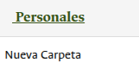
- Hacer clic en nueva carpeta y se visualiza la siguiente pantalla:
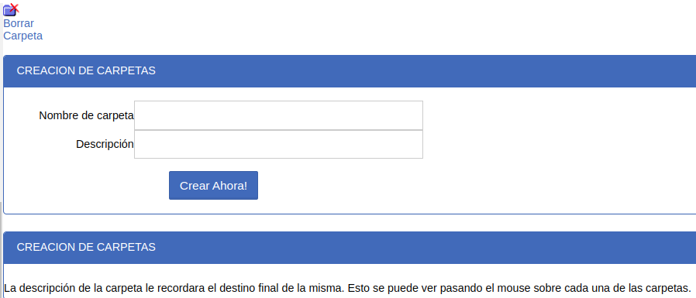
- Diligenciar la información de “Nombre de Carpeta” y “Descripción” según corresponda, se hace clic en “Crear ahora” y se visualizará la confirmación de la creación en una franja verde como se ve en la siguiente imagen.
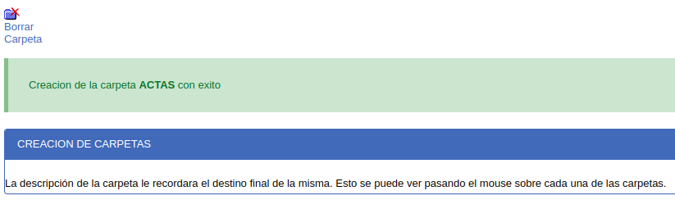

Al refrescar la carpeta se podrá visualizar el cambio realizado:
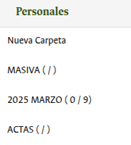

Nota: Si desea borrar la carpeta debe hacer clic en la opción “Nueva carpeta” y al abrir la ventana hacer clic en la opción “Borrar Carpeta”, aparecerá el siguiente mensaje.
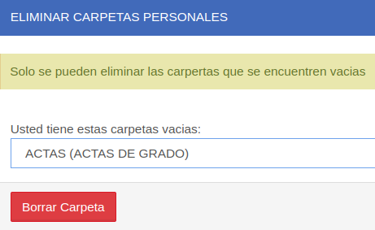
Una vez creada la carpeta puede trasladar documentos de otras carpetas al nuevo repositorio. Para ello se debe seguir los pasos del ítem 3.4.3.

3.6 Mapa del sitio
En esta opción encontraremos un menú general del SGDEA desde el cual el usuario puede acceder de manera rápida a consultar cada una de las opciones del SGDEA.
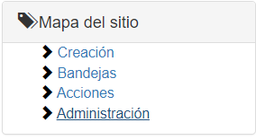

4. Módulo archivo
Las funcionalidades de cada una de las opciones que se despliegan en el menú “Archivo” se escriben con mayor detalle dentro de cada una de las funcionalidades asociadas a esta lista de menú.
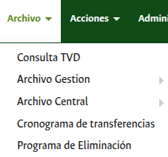

4.1 Consulta TVD.
Este módulo permite consultar la información correspondiente a la TVD parametrizada en el SGDEA.
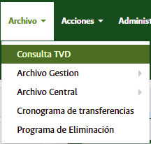
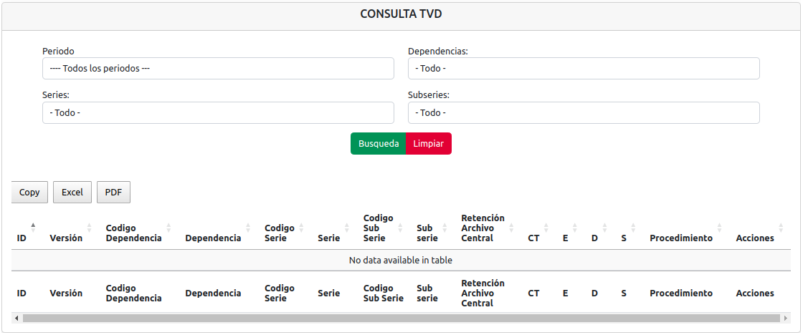

4.2 Archivo gestión
Al seleccionar esta opción el SGDEA desplegará una nueva lista donde el usuario podrá seleccionar alguna de las siguientes opciones:
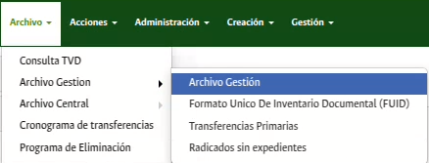

4.2.1 Archivo gestión
Este módulo permite consultar los expedientes que se encuentran en el archivo de gestión. En módulo se encuentran los expedientes abiertos o expedientes cerrados que aún no cumplen con el tiempo de almacenamiento en el archivo de gestión indicado desde la subserie.
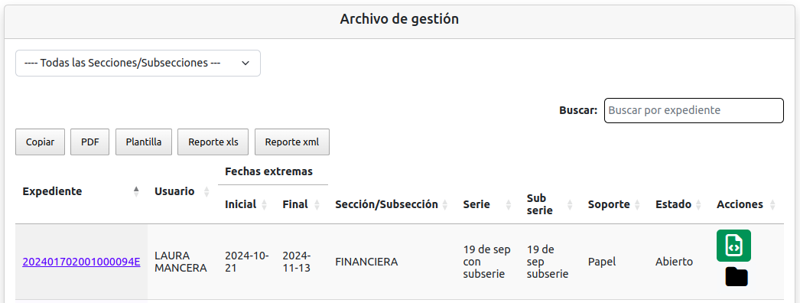
Al hacer clic sobre uno de los botones ubicados en la parte superior de la lista, podrá descargar el reporte del listado de expedientes. Estos pueden ser descargados en PDF, Plantilla, XLS y/o XML, incluso puede copiar el listado para pegarlo en un bloc de notas o un documento.
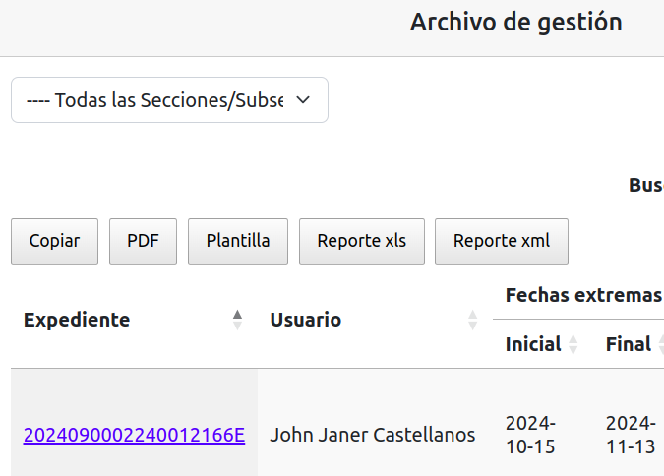

Al hacer clic sobre el icono de la carpeta en un registro, el SGDEA lo dirigirá a una nueva pantalla en donde se podrá parametrizar la ubicación física del expediente.
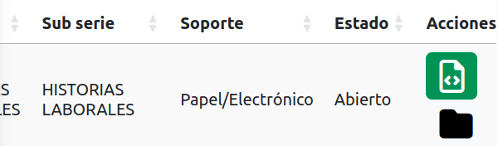

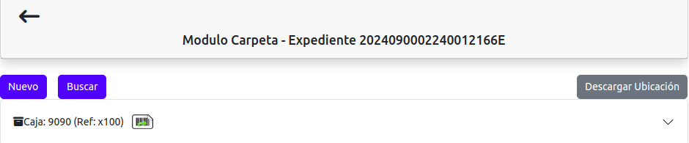
Se puede crear una nueva caja haciendo clic sobre el botón “Nuevo” y se habilitará una nueva ventana en donde deberá diligenciar los campos correspondientes para su respectiva creación. Tenga en cuenta que los campos con asterisco (*) son de diligenciamiento obligatorio. Por último, deberá hacer clic en el botón “Save Changes” para finalizar el proceso.

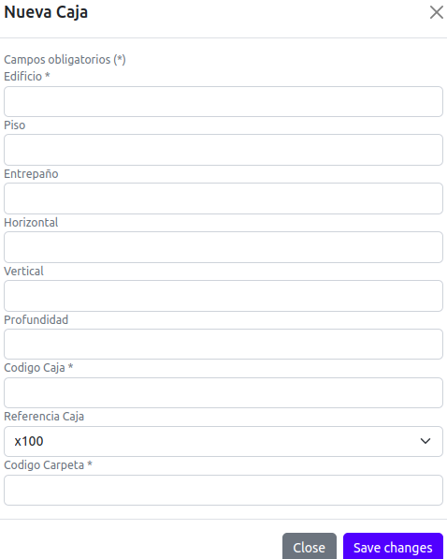
Se creará la caja en donde se muestran los campos previamente diligenciados y una carpeta donde contendrá el número de radicados asociados al expediente.
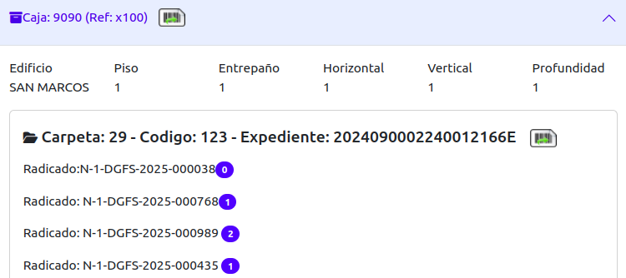
Si un radicado tiene uno o más anexos, estos se visualizarán en un número con color azul y al hacer clic sobre este, desplegará los anexos que tiene el radicado.
Para la búsqueda de una caja o un expediente, podrá hacer clic sobre el botón “Buscar” y se habilitará una pantalla donde podrá seleccionar si desea buscar una caja o un expediente. Después, deberá ingresar el número de la caja si seleccionó el filtro “Caja” o el número del expediente si se seleccionó la opción “Expediente”. Por último, deberá hacer clic en el botón “Buscar”. El SGDEA le mostrará los resultados según el filtro establecido.
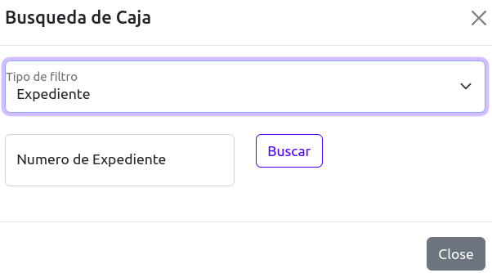
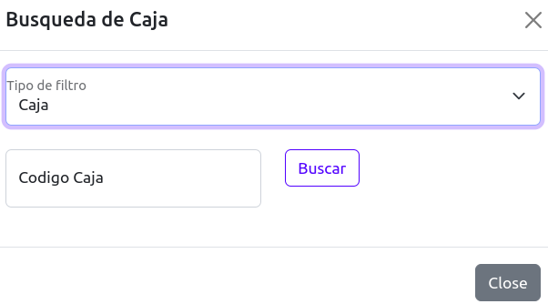
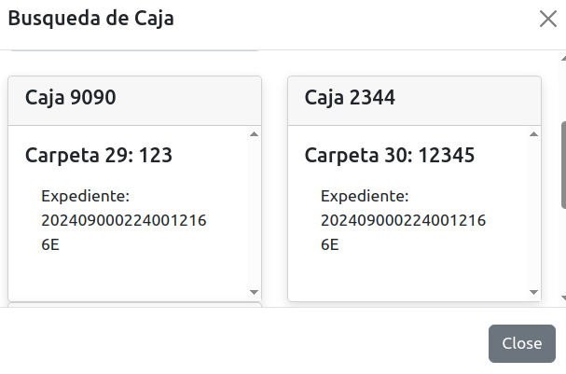

4.2.2 Formato Único de Inventario Documental (FUID)
Submódulo que facilita la gestión y catalogación de documentos de Archivo Gestión.
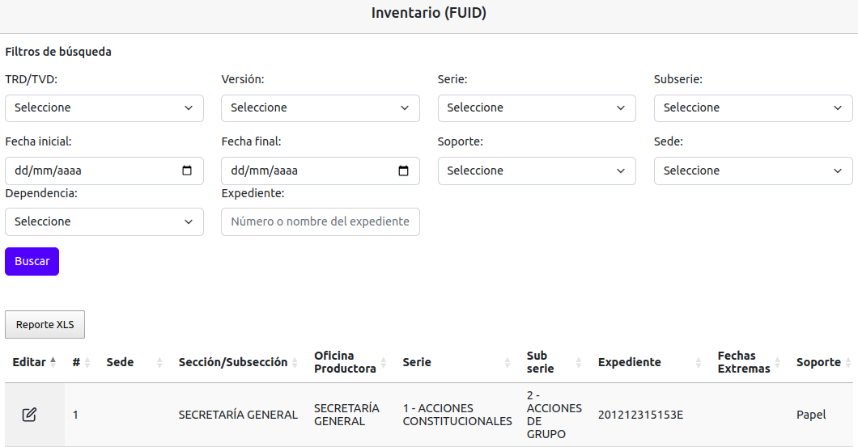
Se listan todos los expedientes creados en el SGDEA, donde se muestran los siguientes campos:
- Sede.
- Sección/Subsección.
- Oficina productora.
- Serie.
- Sub Serie.
- Expediente.
- Fechas Extremas (Inicial y final).
- Soporte.
- Edificio.
- piso.
- Entrepaño.
- Caja.
- Carpeta.
- Otro.
- Ubicación electrónica.
- Cantidad de documentos.
- Tamaño de documentos.
- Notas.
Una vez seleccionado los filtros de búsqueda requeridos se muestra la lista de expedientes que se actualiza automáticamente para mostrar únicamente los expedientes correspondientes a la opción seleccionada.

4.2.3 Transferencias primarias
Submódulo que permite la transferencia de uno o varios expedientes, siempre y cuando estos se encuentren en estado “Cerrado”.
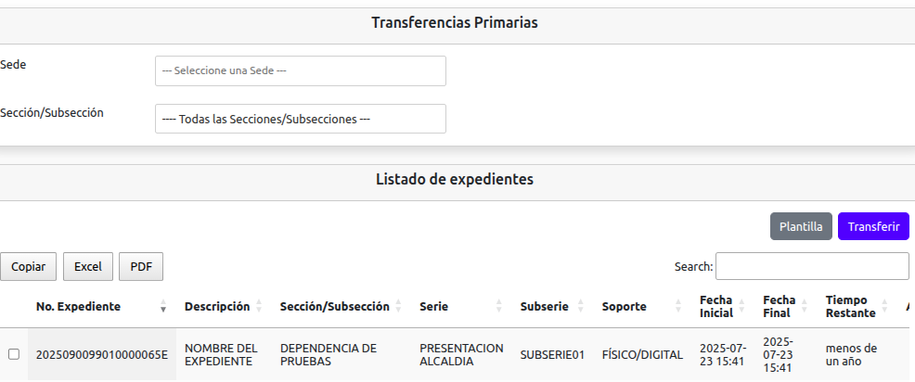
Se listan todos los expedientes creados en el SGDEA donde se muestran los siguientes campos:
- No. Expediente.
- Descripción.
- Sección/subsección.
- Serie.
- Sub Serie.
- Soporte.
- Fecha Inicial / Fecha Final.
- Acciones.
Al hacer clic sobre uno de los botones ubicados en la parte superior de la lista, podrá descargar el reporte del listado de expedientes. Estos pueden ser descargados en PDF, Excel, incluso puede copiar el listado para pegarlo en un bloc de notas o un documento.
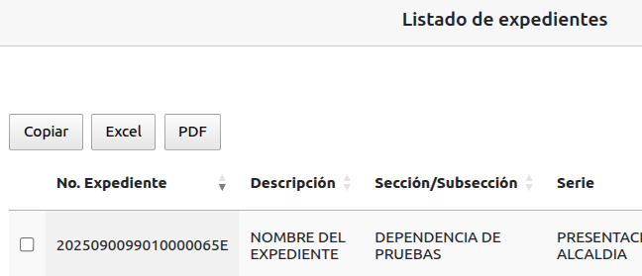

Al hacer clic en la lista desplegable “Sección/Subsección”, se mostrarán las secciones/subsecciones creadas en el SGDEA. Al seleccionar una de estas secciones/subsecciones, la lista de expedientes se actualizará automáticamente para mostrar únicamente los expedientes correspondientes a la opción seleccionada.
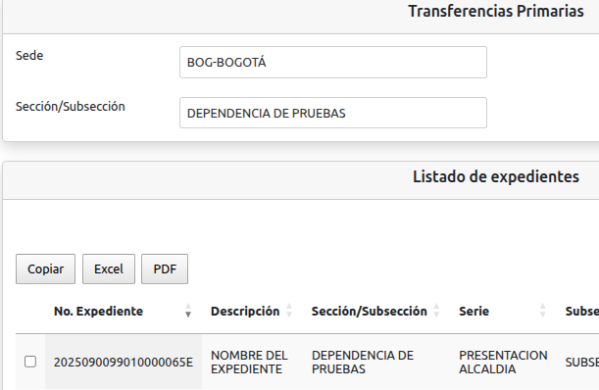

Al hacer clic en el botón “Plantilla” se habilitará una nueva ventana en donde se mostrará una plantilla que puede ser editado según las herramientas que se muestran en el editor de texto. Podrá cerrar esta ventana haciendo clic en el botón “Cerrar” y la plantilla no presentará cambios. De lo contrario, puede hacer clic en el botón “Guardar” para guardar las modificaciones realizadas en la plantilla.
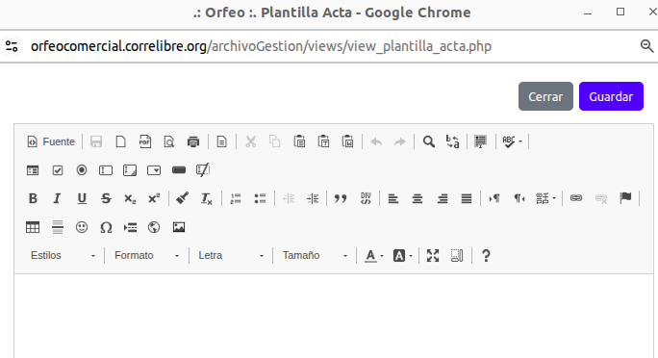

Al hacer clic en el ícono de acción que acompaña cada registro, se abrirá una ventana donde se podrá ingresar la fecha y hora de inicio, así como la fecha y hora de finalización. Para aplicar los cambios, deberá hacer clic en el botón “Guardar”. De lo contrario, puede desistir del proceso haciendo clic en el botón “Cerrar”.
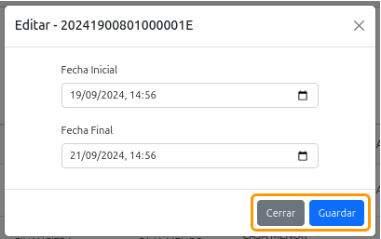
Se mostrará en pantalla una notificación que el expediente ha sido actualizado correctamente.
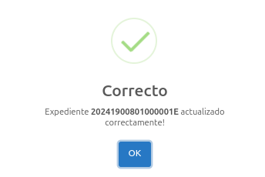
Para poder transferir uno o más expedientes, se deberá seleccionar marcando la casilla que acompaña al expediente y posteriormente deberá hacer clic sobre el botón “Transferir”.
Nota: Para ejecutar esta acción, un expediente debe tener previamente establecida la fecha inicial y la fecha final.
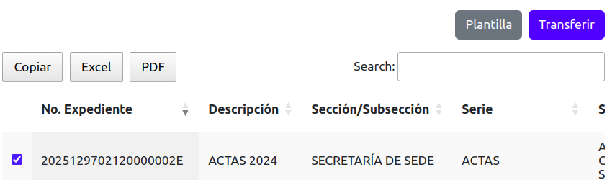
Se mostrará en pantalla una notificación que el expediente ha sido actualizado correctamente.
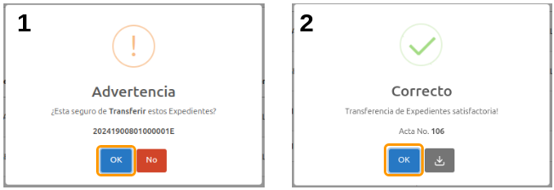

Se habilitará una notificación en donde podrá confirmar el traslado del expediente o cancelar la acción. Al hacer clic en el botón “OK”, el SGDEA notificará al usuario que el expediente se trasladó correctamente a su destino.
Al hacer clic en el botón de descarga en la notificación, podrá descargar el acta de la transferencia del expediente en formato PDF y ser visualizada al abrir el archivo.
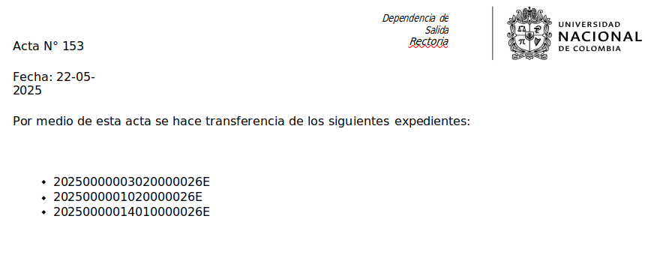

4.2.4 Radicados sin expedientes
Submódulo que permite consultar los radicados que aún no han sido asignados a un expediente. Este submódulo es de carácter informativo.
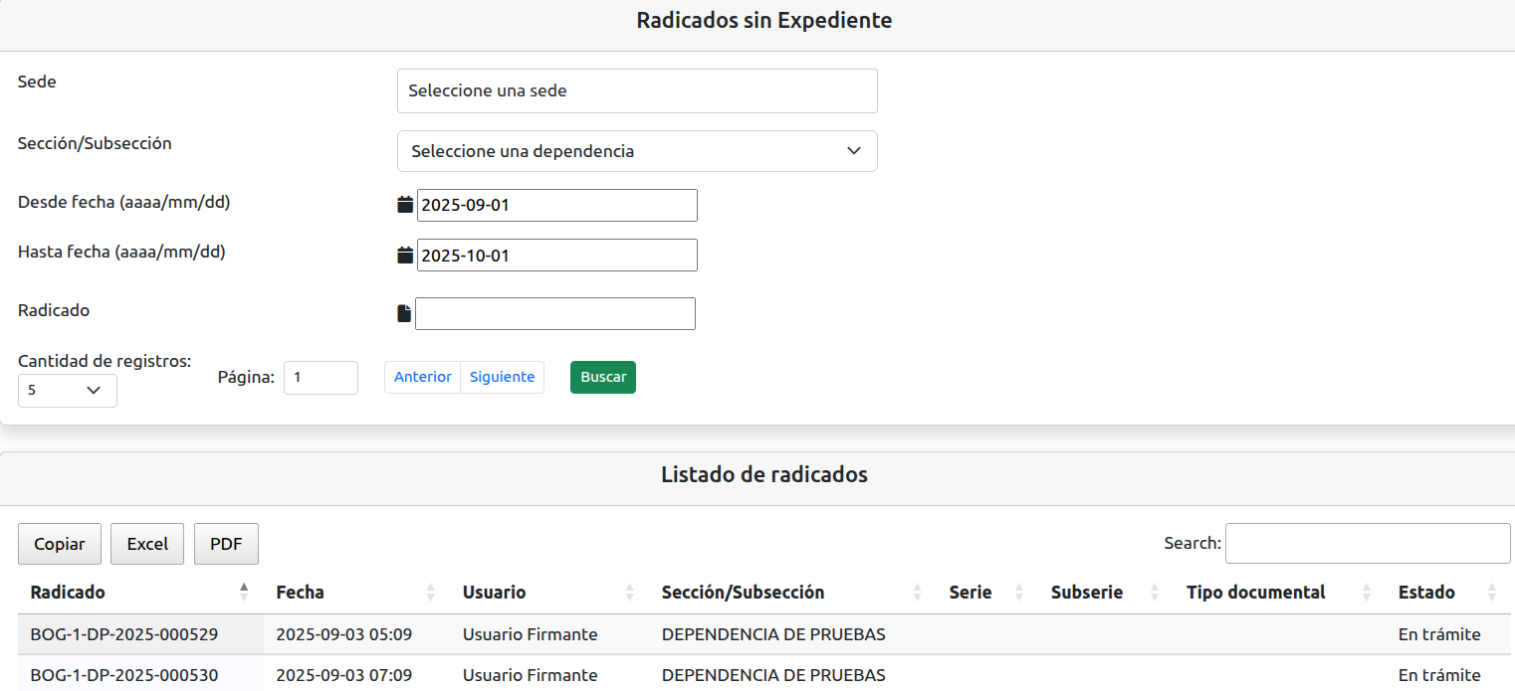
El SGDEA visualizará los radicados que a la fecha no se encuentran asignados a un expediente. Podrá visualizar los siguientes campos:
- Radicado.
- Fecha.
- Usuario.
- Sección/Subsección.
- Serie.
- Subserie.
- Tipo documental.
- Estado.
Al hacer clic sobre uno de los botones ubicados en la parte superior de la lista, podrá descargar el reporte del listado de radicados. Estos pueden ser descargados en PDF, Excel, incluso puede copiar el listado para pegarlo en un bloc de notas o un documento.
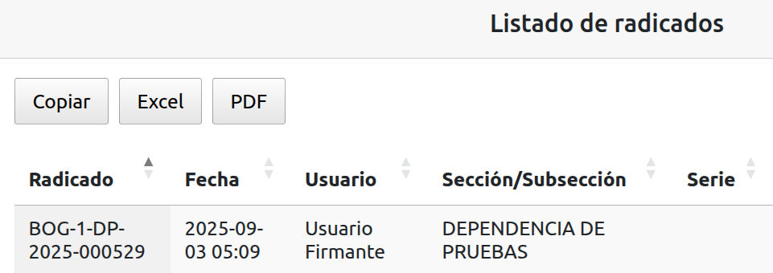

El SGDEA podrá visualizar unos radicados específicos según los filtros aplicados. Para ello, podrá buscar un radicado por sección/subsección, rango de fechas y/o número de radicado. Asimismo, podrá seleccionar la cantidad de registros a visualizar. Para aplicar el filtro, deberá hacer clic en el botón “Buscar”.
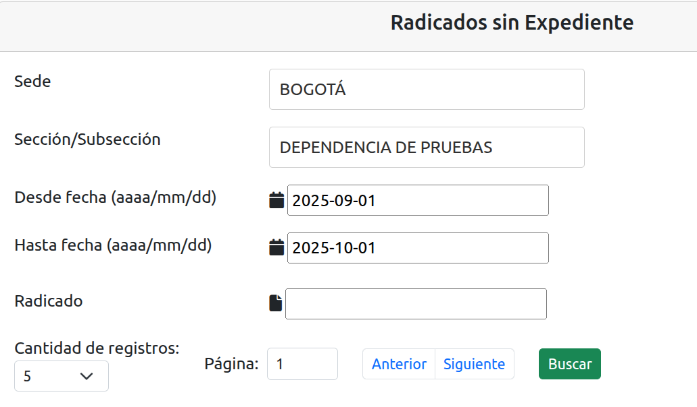

4.3 Archivo central
En este módulo podemos consultar todo lo que se encuentra en el archivo central, FUID, actas, es decir todo lo relacionado a las transferencias realizadas de archivo de gestión a archivo central.
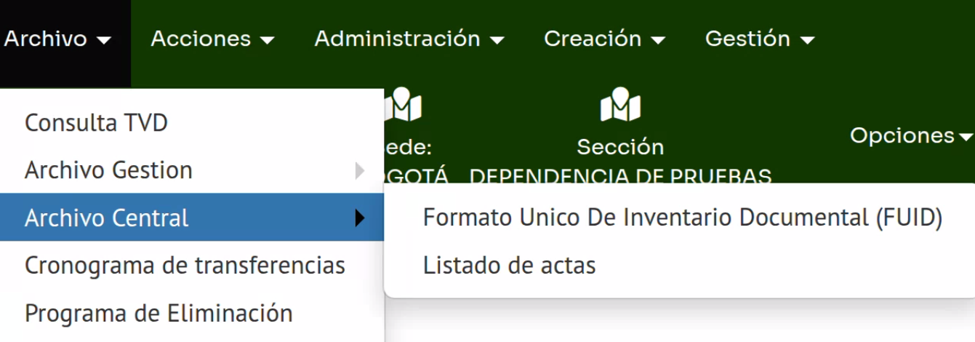

4.3.1 Formato Único de Inventario Documental (FUID)
Submódulo que facilita la gestión y catalogación de documentos del archivo central.
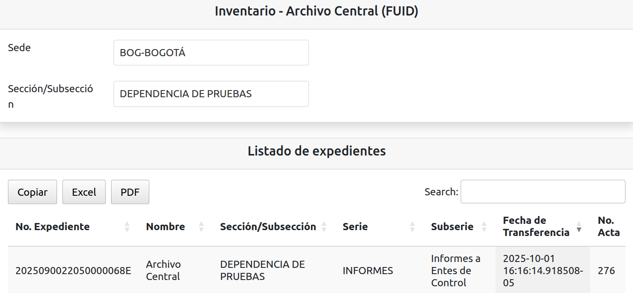
Se listan todos los expedientes creados en el SGDEA donde se muestran los siguientes campos:
- No. Expediente.
- Descripción.
- Sección/subsección.
- Serie.
- Sub Serie.
- Fecha de Transferencia.
- No. Acta.
Al hacer clic en la lista desplegable, se mostrarán las dependencias y en el siguiente las secciones/subsecciones creadas en el SGDEA. Al seleccionar una de estas dependencias secciones/subsecciones, la lista de expedientes se actualizará automáticamente para mostrar únicamente los expedientes correspondientes a la opción seleccionada. O si lo desea, puede buscar un expediente específico por medio de la barra de búsqueda, ingresando uno o más caracteres que coincida con el expediente a consultar.
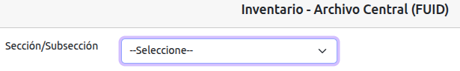
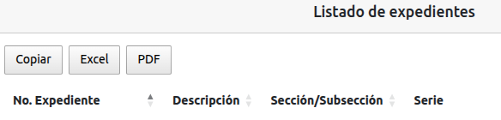
Al hacer clic sobre uno de los botones ubicados en la parte superior de la lista, podrá descargar el reporte del listado de expedientes. Estos pueden ser descargados en PDF, Excel o incluso puede copiar el listado para pegarlo en un bloc de notas o un documento.

Podrá descargar un acta haciendo clic sobre el botón que acompaña cada registro en el campo “No. Acta”. En esta acta se muestra el número del acta y los expedientes transferidos con sus radicados asociados.
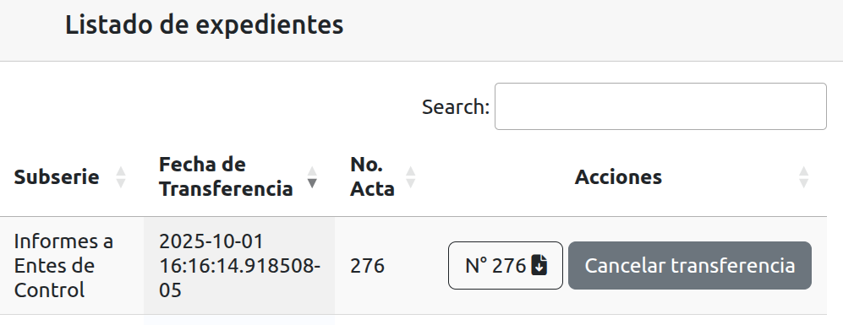

Para cancelar la transferencia al archivo central se debe seguir los siguientes pasos:
- Hacer clic en el botón “Cancelar transferencia” ubicado en la parte derecha del expediente.
- Se despliega una ventana emergente en la cual se debe justificar el motivo de la cancelación de la transferencia.
- Hacer clic en el botón “Confirmar” ó ”Cancelar” según sea el caso.
- Confirmar: Al hacer clic se guarda la transacción.
- Cancelar: Al hacer clic en este botón regresa a la pantalla anterior.
- El SGDEA muestra la confirmación de la cancelación y el expediente se visualizará en el módulo “Formato Único de Inventario Documental (FUID)” en el archivo de gestión.
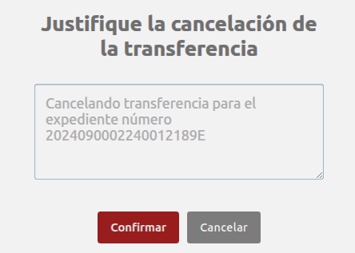

4.3.2 Listado de actas
Submódulo que permite consultar un listado de actas donde se podrá visualizar los expedientes transferidos según el número de acta registrado en el SGDEA.
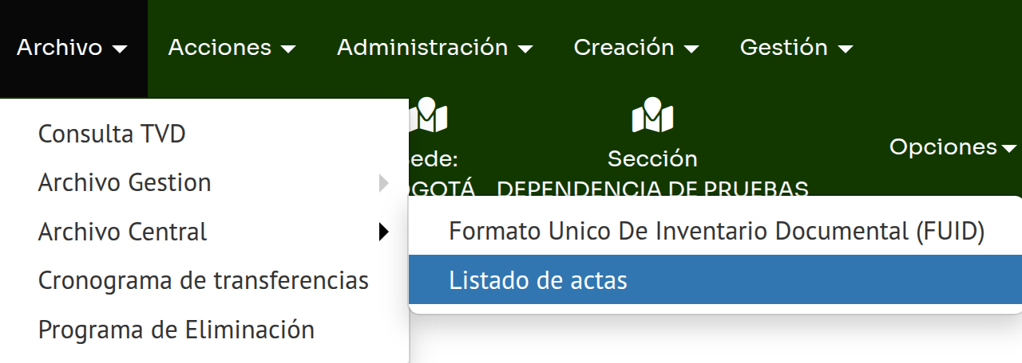

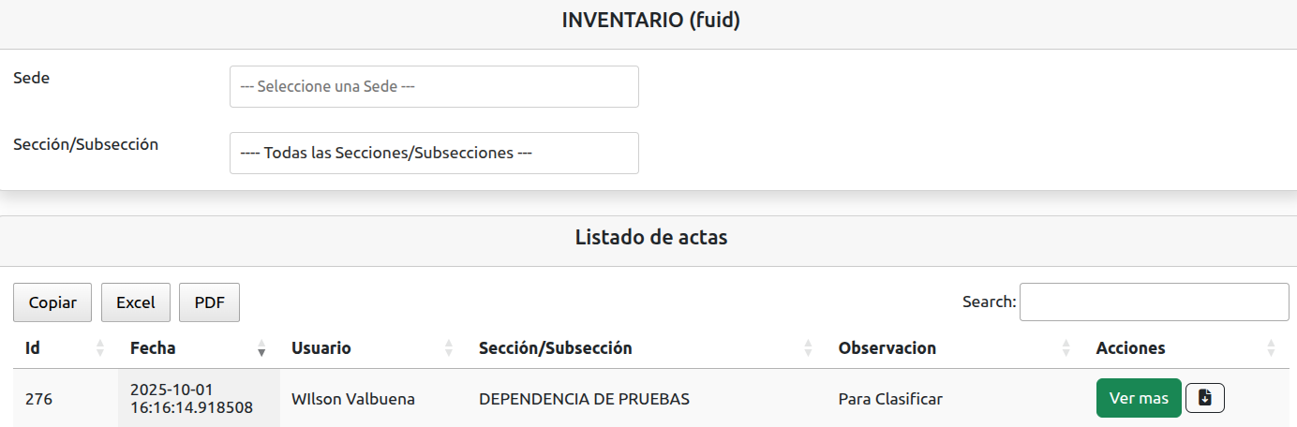
Se mostrará en pantalla una notificación que el expediente ha sido actualizado correctamente.
El SGDEA listará la siguiente información donde se muestran los siguientes campos:
- Id.
- Fecha.
- Usuario.
- Sección/subsección.
- Observación.
- Acciones.
Al hacer clic en la lista desplegable, se mostrarán las secciones/subsecciones creadas en el SGDEA. Al seleccionar una de estas secciones/subsecciones, la lista se actualizará automáticamente para mostrar únicamente los registros correspondientes a la opción seleccionada. O si lo desea, puede buscar un registro específico por medio de la barra de búsqueda, ingresando uno o más caracteres que coincida con el expediente a consultar.
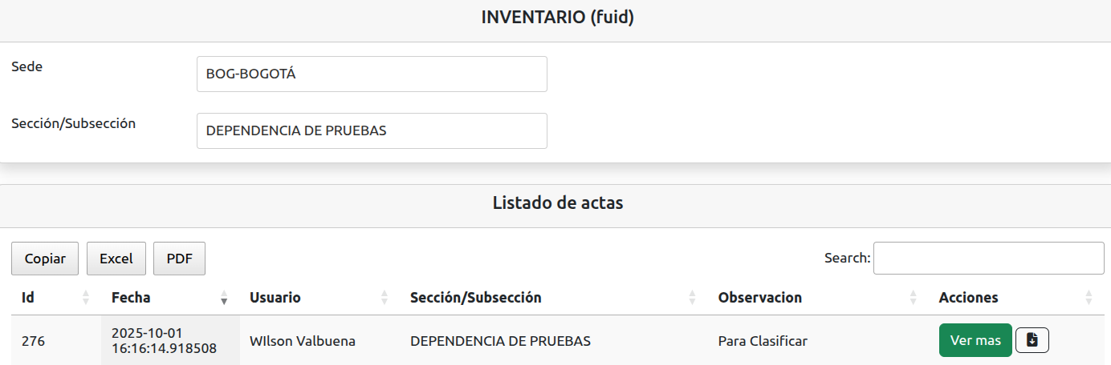

Al hacer clic sobre uno de los botones ubicados en la parte superior de la lista, podrá descargar el reporte del listado de expedientes. Estos pueden ser descargados en PDF, Excel o incluso puede copiar el listado para pegarlo en un bloc de notas o un documento.
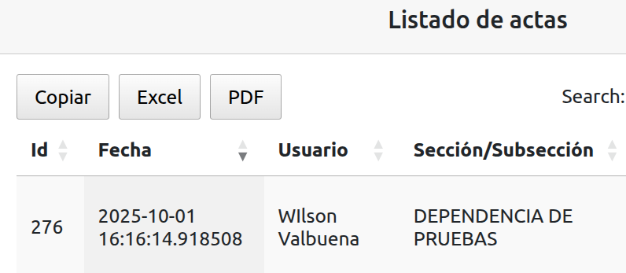

Al hacer clic sobre el botón “Ver más” en uno de los registros, el SGDEA lo dirigirá automáticamente a una nueva pantalla, en donde visualizará la lista los expedientes y observará los siguientes campos:
- Nombre.
- Fecha Inicial.
- Fecha final.
- Número de expediente.
- Estado.
Al hacer clic en la flecha que acompaña cada registro al lado del nombre de este, se desplegará los radicados asociados al expediente. Si desea volver a la pantalla anterior, deberá hacer clic en el botón “Volver”.
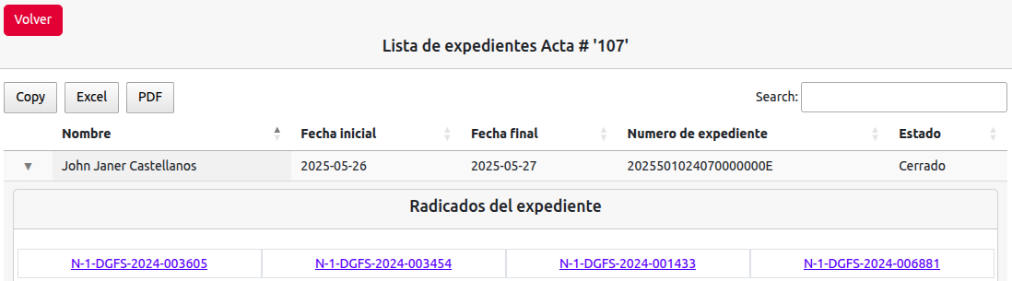

4.4 Cronograma de transferencias
Esta herramienta es utilizada para planificar y organizar las fechas y plazos en los cuales se realizarán ciertas transferencias.
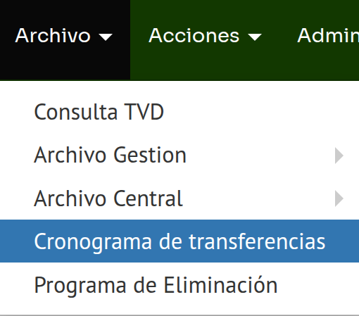
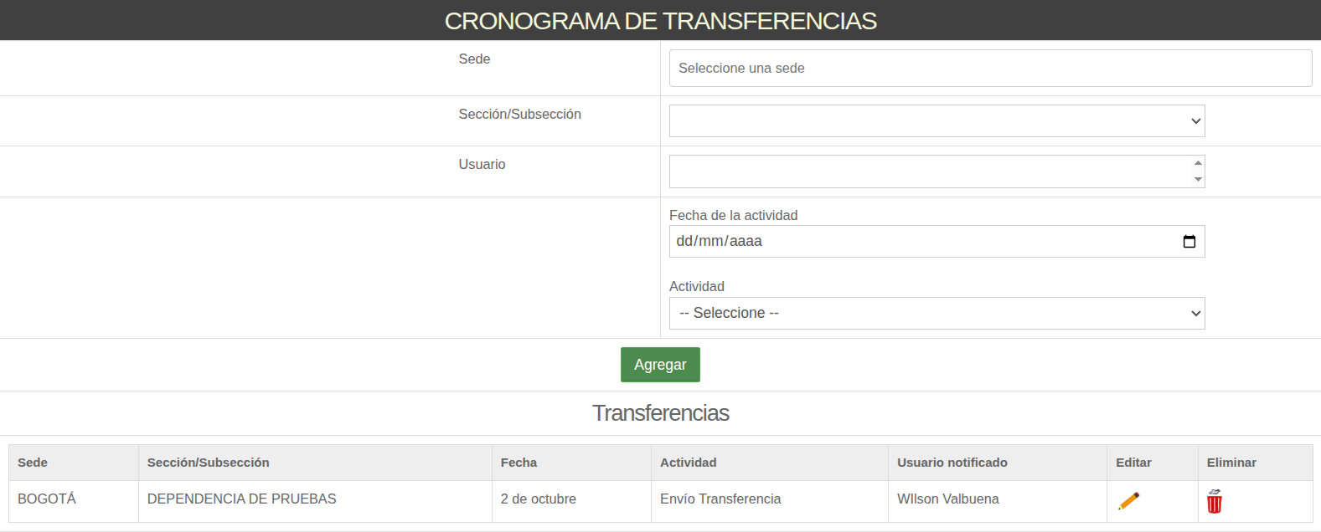
Se mostrará en pantalla una notificación que el expediente ha sido actualizado correctamente.
Esta opción permite al usuario programar, editar y eliminar transferencias solo debe diligenciar los siguientes campos:
- Sección/Subsección: Al hacer clic en la lista desplegable, se mostrarán las secciones/subsecciones creadas en el SGDEA.
- Subsección: El SGDEA muestra en una lista desplegable las subsecciones que están asociadas a la sección indicada.
- Subsección 1: El SGDEA muestra en una lista desplegable las subsecciones hijas que están asociadas a la subsección indicada.
- Mes: El SGDEA le permite al usuario poder indicar el mes en que se desplegará dicho cronograma.
- Dia: El SGDEA le permite al usuario poder indicar el día en que se desplegará dicho cronograma.
- Actividad: El SGDEA le permite al usuario indicar el procedimiento a realizar (Acompañamiento inicial GGISC- Entrega y validación del FUID -Envio transferencia).
- Agregar: Cuando se diligencien los campos mencionados anteriormente el SGDEA permite guardar el cronograma de transferencia.
Cuando el usuario diligencia los campos mencionados anteriormente y seleccione el botón “Agregar” el SGDEA mostrará un nuevo registro en la grilla “Transferencias” en la parte inferior de este.
En esta grilla el usuario podrá visualizar los registros que fueron creados para el cronograma de transferencias; al igual que podrá observar por cada registro de esta grilla dos botones “Editar” y “Eliminar”.
- Editar: Este botón abrirá una ventana emergente con los siguientes campos a actualizar (Mes, Dia y Actividad), junto con los botones “Editar” y “Cancelar”.
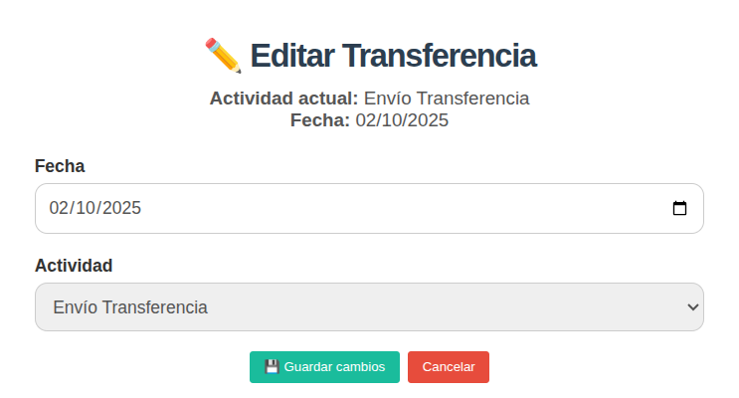
En caso de realizar una actualización exitosa el usuario verá el siguiente mensaje:
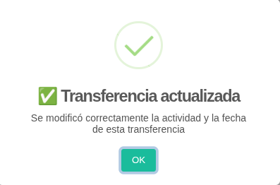
En caso de seleccionar el botón “Cancelar” el usuario será regresado a la grilla “Cronograma de Transferencias”.
- Eliminar: Cuando el usuario seleccione este botón podrá ver una ventana emergente con la siguiente información junto con los botones “Eliminar” y “Cancelar”.
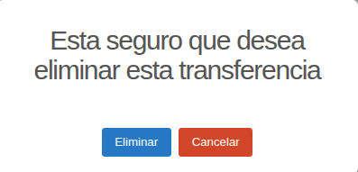
Cuando el usuario selecciona el botón “Eliminar” el SGDEA mostrará la siguiente ventana emergente y cuando regrese a la la visualización de la grilla “Transferencias” podrá validar que ya no se encuentra su registro.
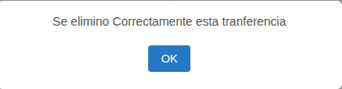

4.5 Programa de eliminación
Este módulo permite visualizar y descargar un reporte de los expedientes que se han clasificado como "Eliminación" ó “Selección” en su disposición final, basándose en la subserie documental que haya sido asignada. Estos son los únicos documentos que, según la normativa, pueden ser eliminados y tienen un plazo determinado para hacerlo.
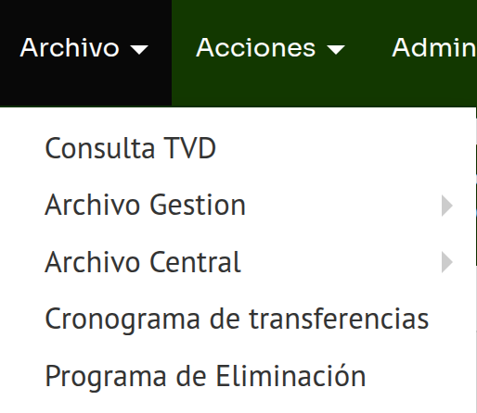

El propósito de este reporte es permitir al usuario conocer el tiempo restante para consultar dicho documento, ya que después de este periodo se realizará un borrado seguro y la documentación ya no estará disponible. Las acciones que se pueden ejecutar desde este módulo son las siguientes:
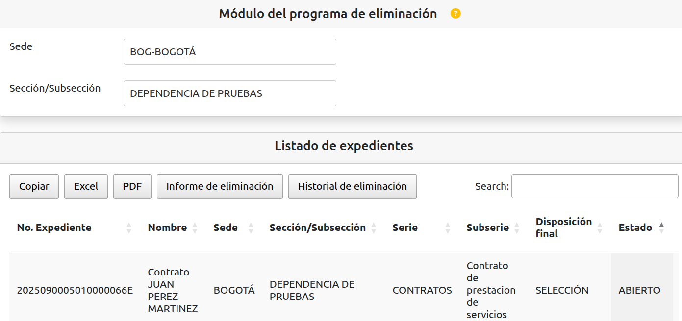
A

B

C D E F G H

- Sede: Lista desplegable para filtrar el listado de expedientes por la sede que se seleccione.
- Sección/Subsección: Lista desplegable para filtrar el listado de expedientes por la sección que se seleccione.
- Copiar: Permite copiar el listado para pegarlo en un bloc de notas o un documento.
- Excel: Permite descargar en XLS el listado de los expedientes que en ese momento se muestran en el listado y que son resultado de una consulta.
- PDF: Permite descargar en PDF el listado de los usuarios que en ese momento se muestran en el listado y que son resultado de una consulta.
- Informe de eliminación: Descarga el listado de expedientes que se han clasificado como "Eliminación" en el SGDEA en formato XML.
- Historial de eliminación: Al hacer clic se abre una ventana en la que se visualiza el historial de expedientes eliminados y además podrá descargar el reporte del listado de expedientes. Estos pueden ser descargados en PDF, XLS, incluso puede copiar el listado para pegarlo en un bloc de notas o un documento.
- Search: Permite consultar un expediente específico.

5. Módulo acciones
Las funcionalidades de cada una de las opciones que se despliegan en el Menú Acciones se escriben con mayor detalle dentro de cada una de las funcionalidades asociadas a esta lista de menú. (La opción envíos se detalla en el capítulo de Radicación de Salida).
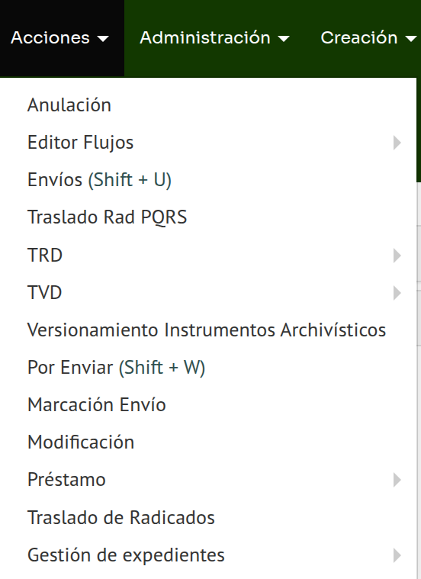

5.1 Anulación
Submódulo donde se realiza la solicitud de anulación de radicados
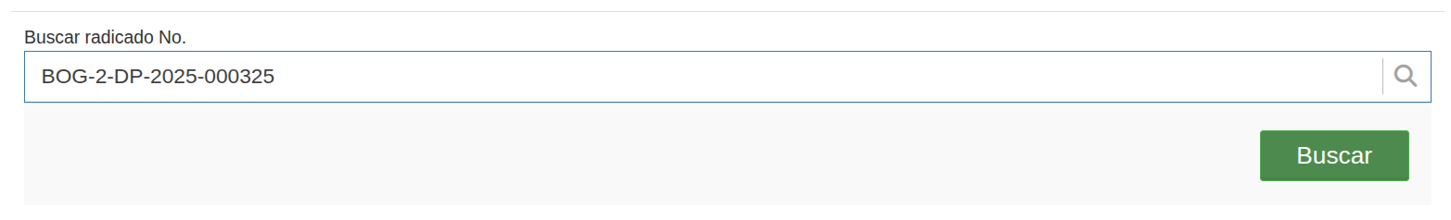
Inicialmente se realiza una búsqueda del radicado que se va a anular, se hace clic en “Buscar” y se visualizará la siguiente ventana donde se seleccionará el radicado y se realizará la solicitud de anulación en el botón.
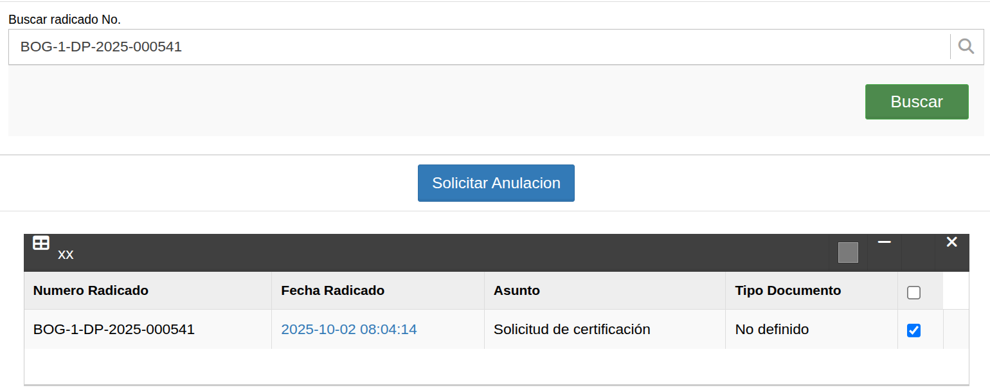
Solicitará el diligenciamiento del motivo de la anulación, después se hace clic en “Realizar”.
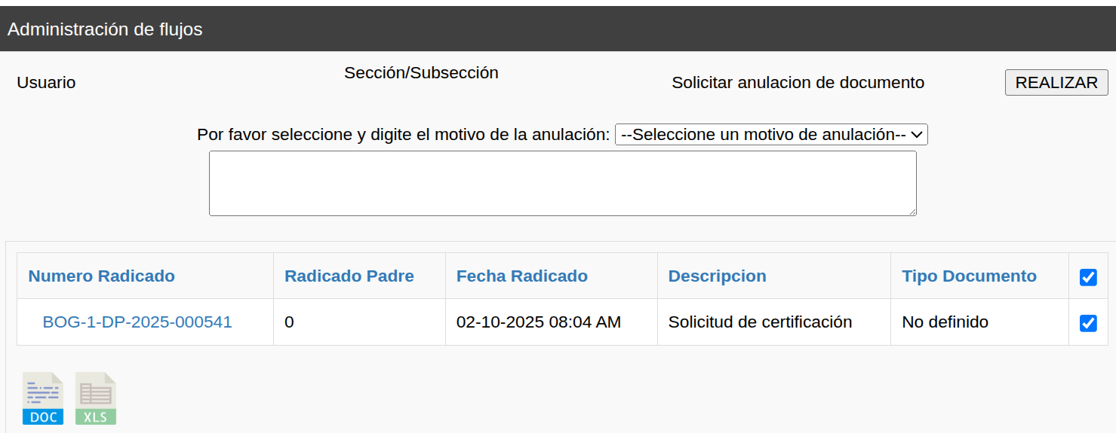
A continuación, se visualiza un mensaje confirmando el proceso:
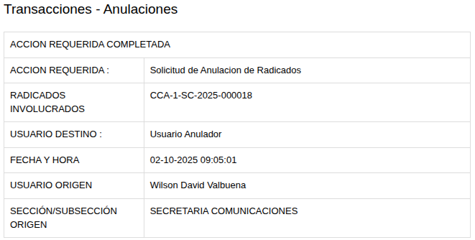
Nota: Esta transacción se verá reflejada en el histórico del radicado y el SGDEA lo enviará al Usuario archivo.

5.2 Envíos
Corresponde al proceso final de envío de los documentos de salida, los cuales son remitidos a las agencias de correo encargadas de su reparto. Este proceso marca el cuarto visto bueno en el radicado y permite dejar registro en el sistema de la trazabilidad de la documentación
En esta opción, la persona encargada de los envíos debe dirigirse al Módulo de “Acciones” y seleccionar la opción “Envíos”.
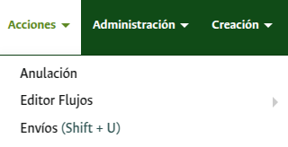

Dentro de la opción “Envíos”, encontrarás las siguientes opciones:
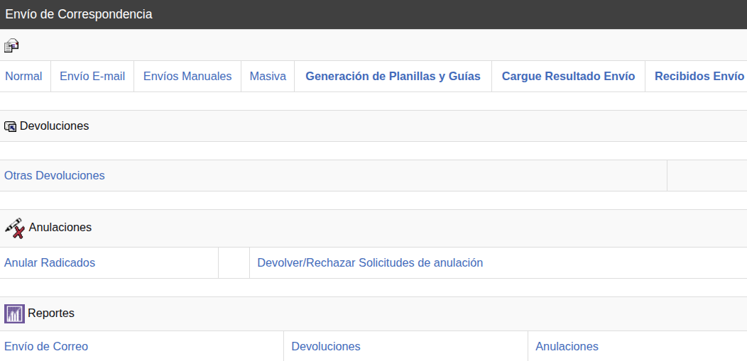

5.2.1 Envío normal (Físico)
Corresponde al proceso mediante el cual los documentos de salida son impresos, firmados y enviados físicamente a través de los servicios de mensajería. Este tipo de envío requiere la entrega del documento original a la agencia de correo encargada de su distribución, dejando constancia del despacho y permitiendo la trazabilidad del envío dentro del sistema de gestión documental.
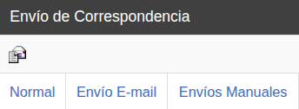

En este módulo se visualizan los radicados que ya han sido marcados para enviar y por lo tanto están listos para realizar el envío.
- Con el número del radicado se realiza la búsqueda y aparecerá dentro del listado de disponibles para el envío físico (debe tener un tercer visto bueno).
- Seleccionar el radicado en el check que aparece al lado derecho de la pantalla.
- Hacer clic en “Envío de Documentos”.
- Los datos correspondientes:
- Nombre de la empresa de envío.
- Peso en gramos del documento.
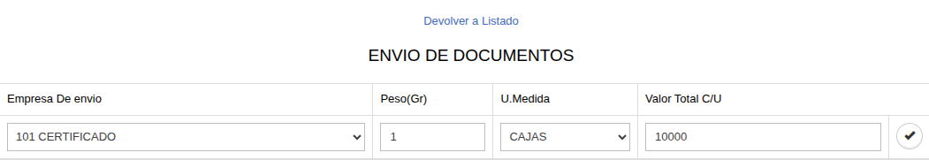
a
b
- Verificar que los datos del destinatario, dirección, municipio y departamento si corresponden al documento a enviar. En caso de encontrar alguna inconsistencia se puede modificar en el campo correspondiente.
- Hacer clic sobre el botón GENERAR REGISTRO DE ENVÍO DE DOCUMENTO, y se visualiza en la parte inferior de la pantalla la confirmación de envío en una franja verde indicando “REGISTRO DE ENVÍO GENERADO”.



5.2.2 Envío E-mail
Corresponde al proceso mediante el cual los documentos de salida son remitidos de forma digital a través del correo electrónico institucional. Este tipo de envío garantiza una comunicación ágil y eficiente, manteniendo registro del envío, destinatarios y fecha de entrega en el sistema de gestión documental.

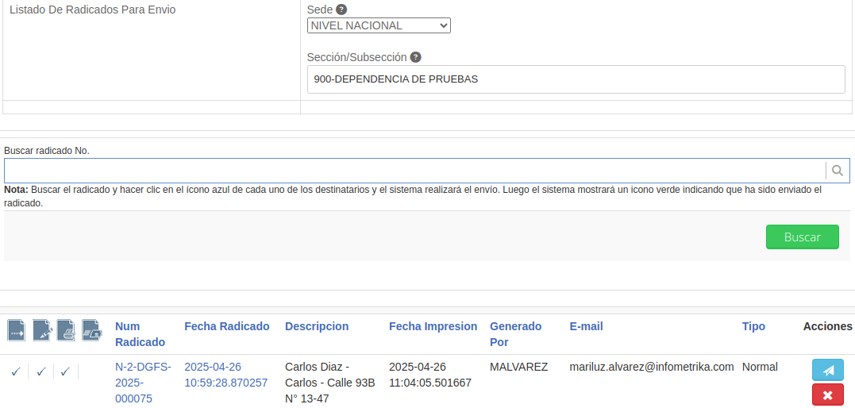
Para realizar el envío por correo de los documentos, se deben seguir los siguientes pasos:
- Con el número del radicado se realiza la búsqueda y aparecerá dentro del listado de disponibles para el envío e-mail
- Para realizar o cancelar el envío, haga clic en el botón azul (enviar) o en el botón rojo (cancelar) correspondiente a cada destinatario.
- El SGDEA ejecutará automáticamente la acción seleccionada, realizando o cancelando el envío según corresponda.
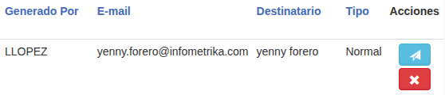

(Nota: Para hacer este tipo de envío es obligatorio que el destinatario tenga relacionado un correo electrónico).
- El SGDEA mostrará un icono verde indicando que ha sido enviado el radicado.
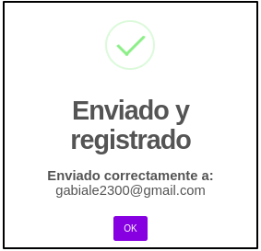

5.2.3 Envíos Manuales
El módulo Envíos Manuales permite asignar el cuarto visto bueno a los radicados que, por sus características, no pueden ser enviados directamente desde el SGDEA.

Esta opción se utiliza en los siguientes casos:

- Radicados cargados en la página web de la entidad.
- Radicados publicados en medios diferentes a los permitidos por el SGDEA.
- Radicados enviados por correo electrónico que, debido al tamaño de los archivos adjuntos, no pueden gestionarse a través del sistema.

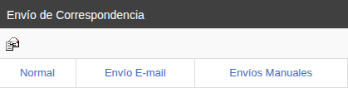

En la ventana “Envíos Manuales”, el usuario puede visualizar y buscar los radicados que cuentan con segundo o tercer visto bueno, con el propósito de registrarlos como enviados de forma manual.

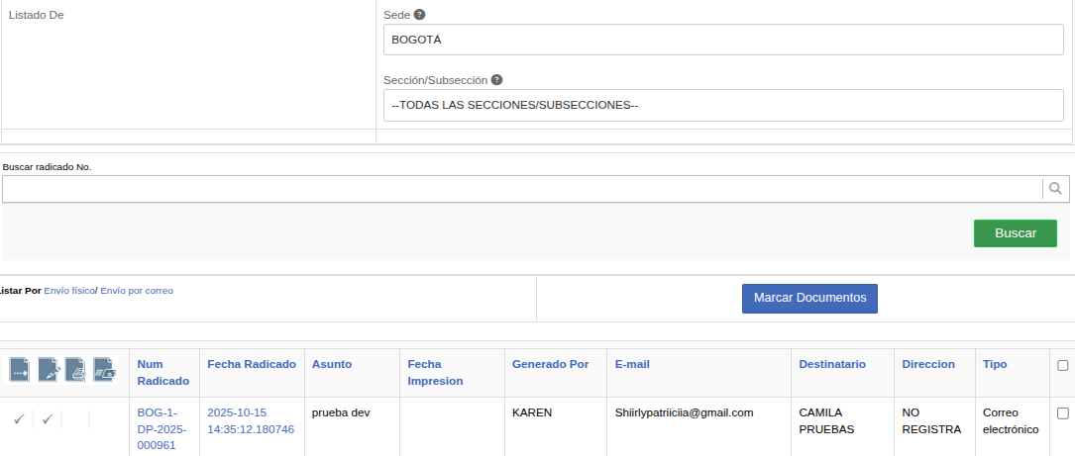

Para realizar el envío manual debe seguir los siguientes pasos:
- Con el número del radicado se realiza la búsqueda y aparecerá dentro del listado de disponibles para el envío manual
- Seleccionar el radicado que se desea marcar como enviado.
- Hacer clic en el botón “Marcar documentos”.
- El sistema solicitará ingresar un comentario obligatorio para continuar con la acción.
- Una vez agregado el comentario, hacer clic en el botón “Enviar”.

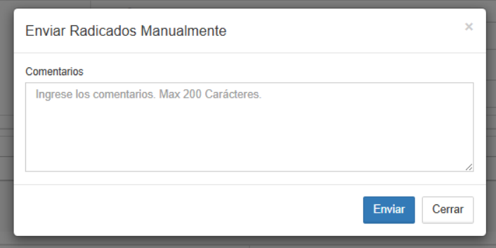

- El sistema mostrará un mensaje de confirmación de envío, completando el registro manual.

5.2.4 Masiva
La opción Masiva permite realizar el envío de todos los documentos generados a partir de una Radicación Masiva Externa

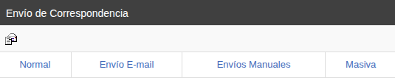

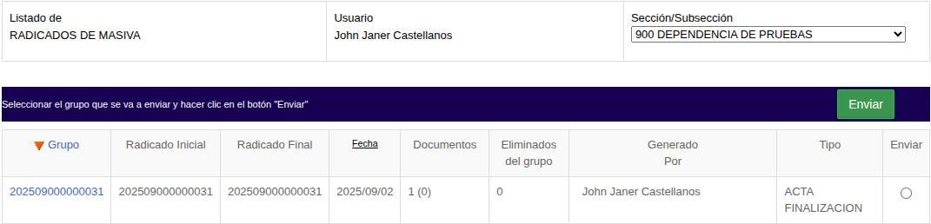

Para realizar envío de masiva debe seguir los siguientes pasos:

- Seleccionar la dependencia que generó la radicación masiva
- Seleccionar el grupo que corresponde a la radicación masiva que se va a enviar
- Hacer clic en el botón "Enviar"
- El sistema despliega el formulario para diligenciar el medio de envío y el peso de cada uno de los documentos físicos para poder determinar el valor del envío.
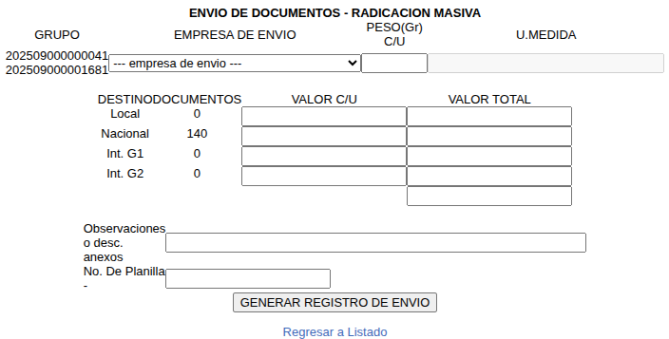

- Se debe diligenciar los campos de "Observaciones o desc. anexos"
- Verificar los datos anteriores, hacer clic en el botón "GENERAR REGISTRO DE ENVIO".
- El sistema confirma el envío. al hacer clic en el botón “Aceptar” lo redirecciona al listado de grupos para envío de masiva.

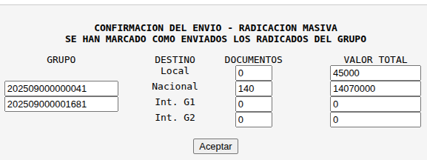

5.2.5 Devoluciones - Otras Devoluciones
En este módulo se visualizan los documentos radicados de salida que han sido enviados a su destinatario por parte del grupo de correspondencia, pero que son devueltos por la agencia de correo debido a diferentes causales de devolución.
Algunos de los motivos más frecuentes por los cuales un envío puede ser devuelto son:
- Dirección incorrecta o incompleta del destinatario.
- Destinatario no localizado en la dirección indicada.
- Cambio de domicilio sin actualización de datos.
- Rechazo del envío por parte del destinatario.
- Plazo de entrega vencido o devolución por política de la empresa transportadora.
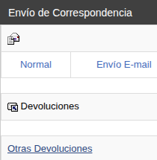

Para marcar una devolución debe seguir los siguientes pasos:

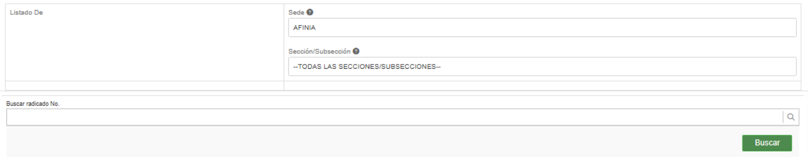

- Con el número del radicado se realiza la búsqueda y aparecerá dentro del listado de disponibles para devolución (visualizará todos los radicados de salida marcados con cuarto visto bueno)
- Seleccionar el radicado al que le desea marcar la devolución.
- Hacer clic en el botón “Devolución de Documentos”

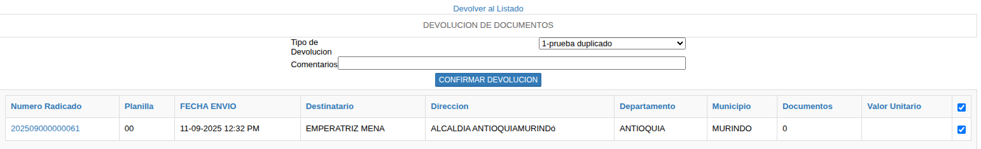

- El sistema solicitará seleccionar un motivo de devolución y, de manera opcional, ingresar un comentario.
- Diligenciar los campos según corresponda.
- Hacer clic en “Confirmar Devolución” para completar el proceso.

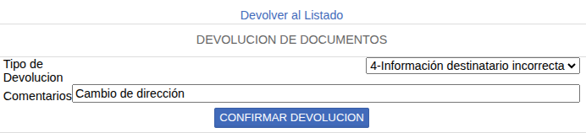

- El sistema notificará que la devolución se ha realizado de manera exitosa.

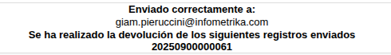

5.2.6 Anulaciones
El módulo de Anulaciones permite gestionar los radicados que, por diferentes motivos, requieren ser anulados dentro del sistema. Desde esta opción, los usuarios autorizados pueden realizar solicitudes de anulación y dar trámite a dichas solicitudes, ya sea aprobándolas, devolviéndolas o rechazándolas. Este proceso garantiza el control y la trazabilidad sobre los radicados anulados, evitando inconsistencias en la gestión documental y manteniendo un registro de las acciones realizadas.

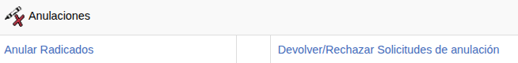

5.2.6.1 Anular Radicados
En este módulo se genera el acta de los radicados que se les haya solicitado la anulación.

En la interfaz “Anular Radicados” encontraremos lo siguiente:

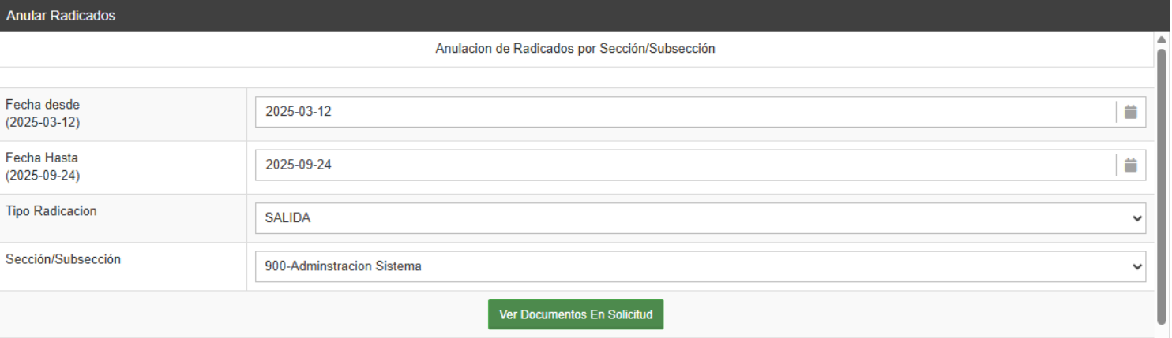

- Ingresar el rango de fechas en el que se solicitó la anulación de uno o varios radicados. Además, es posible seleccionar el tipo de radicación y la sección o subsección correspondiente al radicado.
- Una vez completados estos datos, se hace clic en “Ver Documentos en Solicitud” para visualizar los registros.

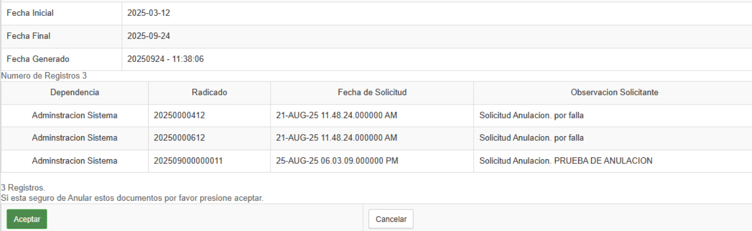

- El sistema mostrará los radicados que cuentan con solicitud de anulación dentro del rango de fechas previamente establecidas.
- Para confirmar la anulación de los radicados seleccionados, se debe hacer clic en “Aceptar”.
- El sistema confirma la anulación con la constancia del acta. al hacer clic sobre el enlace “Constancia # xx” se visualizará el acta generada.

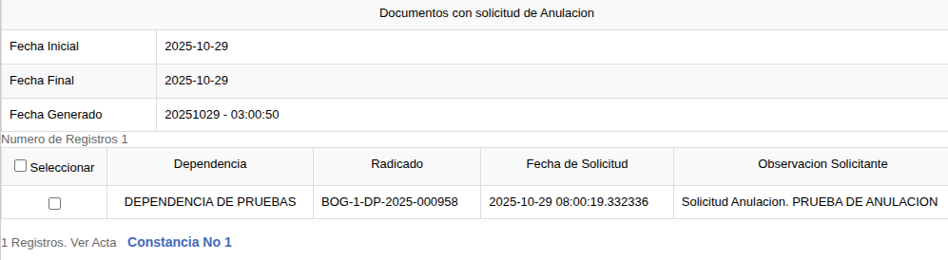

5.2.6.2 Devolver/Rechazar Solicitudes de anulación
El módulo permite al usuario autorizado revisar las solicitudes de anulación en trámite y definir si procede su cancelación (cuando la solicitud ya no es necesaria) o su rechazo (cuando no cumple con los criterios establecidos).

Para devolver o rechazar solicitudes de anulación debemos seguir los siguientes pasos:

- Con el número del radicado se realiza la búsqueda.
- Hacer clic en el botón “Rechazo solicitud anulación”

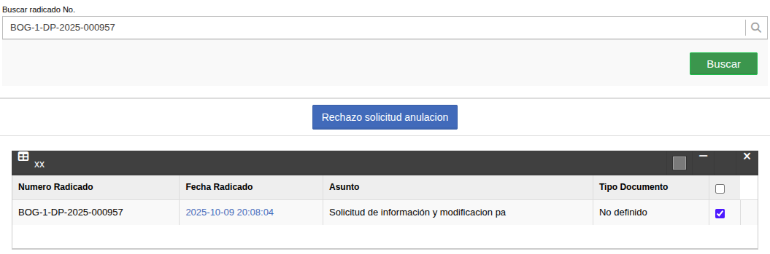

- El sistema solicitará seleccionar un motivo de rechazo y, de manera opcional, ingresar un comentario.
- Diligenciar los campos según corresponda.
- Hacer clic en “Realizar” para completar el proceso.

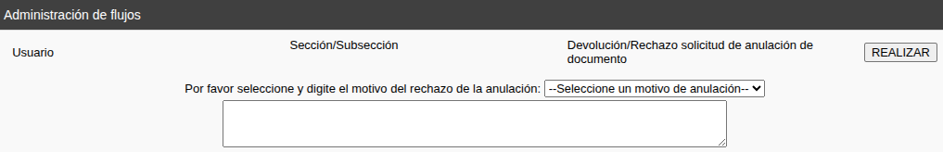
- El sistema confirmará la transacción
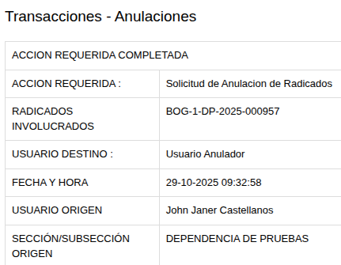

5.2.7 Reportes
El módulo Reportes permite generar informes con la información relacionada con los envíos de documentos, las devoluciones y las anulaciones, dentro de un rango de tiempo determinado.

5.2.7.1 Envío de correo
El Reporte de Envíos permite obtener un informe con los radicados que han sido enviados por agencia de correo, filtrando la información según rango de fechas o tipo de envío.
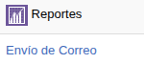
Para generar el reporte se deben realizar los siguientes pasos:
- Ingresar al módulo “Reportes” y seleccionar la opción “Envío de correo”.
- El sistema desplegará una ventana con los siguientes campos de selección:
- Fecha desde: Corresponde a la fecha inicial en la cual se realizaron los envíos.
- Fecha hasta: Corresponde a la fecha final en la cual se realizaron los envíos.
- Tipo de salida: Permite seleccionar entre las opciones disponibles (Todos los tipos, Certificado, Servientrega, Correo Electrónico, entre otros).
- Dependencia: Se puede seleccionar todas las dependencias o una dependencia específica según la necesidad del reporte.
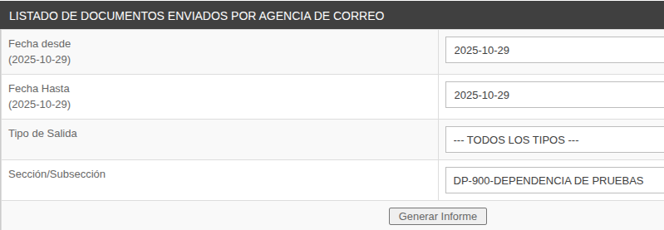
- Una vez definidos los criterios de búsqueda, hacer clic en el botón “Generar Informe”.
- El sistema mostrará los radicados enviados de acuerdo con los parámetros seleccionados, con la posibilidad de exportar el resultado en los siguientes formatos:
- PDF: Para generar un reporte visual.
- CSV: Para descargar la información en formato de hoja de cálculo.

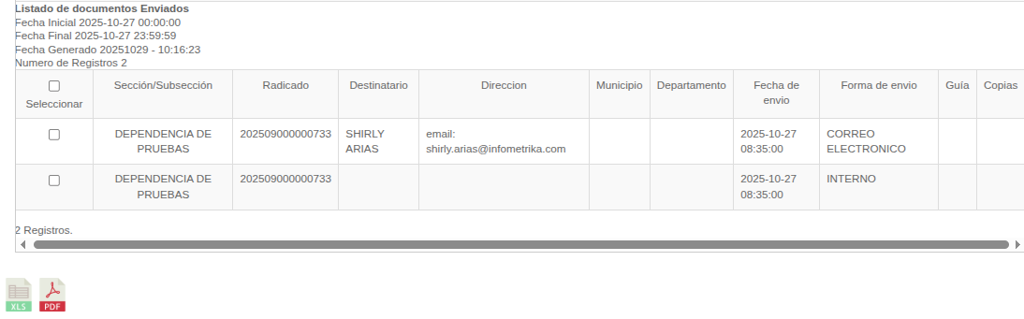

5.2.7.2 Devoluciones
El Reporte de Devoluciones permite obtener un informe con los radicados de salida que han sido devueltos por la agencia de correo. El reporte puede generarse teniendo en cuenta un rango de fechas, el tipo de envío o la dependencia generadora del radicado (área a la cual se le devuelve el documento).
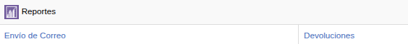

Para generar el reporte se deben realizar los siguientes pasos:
- Ingresar al módulo “Reportes” y seleccionar la opción “Devoluciones”.
- El sistema desplegará la ventana de filtros, donde se deben seleccionar los criterios de búsqueda:
- Fecha desde: Fecha inicial del período en el cual se presentaron las devoluciones.
- Fecha hasta: Fecha final del período a consultar.
- Tipo de envío: Permite seleccionar el medio por el cual se realizó el envío (Certificado, Servientrega, Correo Electrónico, entre otros).
- Dependencia generadora: Seleccione la dependencia responsable del radicado al que se le realizó la devolución.
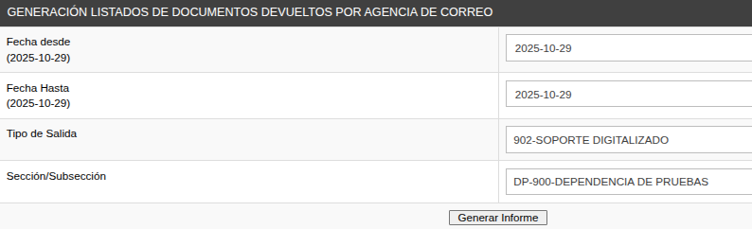
- Una vez definidos los filtros, hacer clic en el botón “Generar Informe”.
- El sistema mostrará los radicados enviados de acuerdo con los parámetros seleccionados, con la posibilidad de exportar el resultado en los siguientes formatos:
- PDF: Para generar un reporte visual.
- CSV: Para descargar la información en formato de hoja de cálculo.
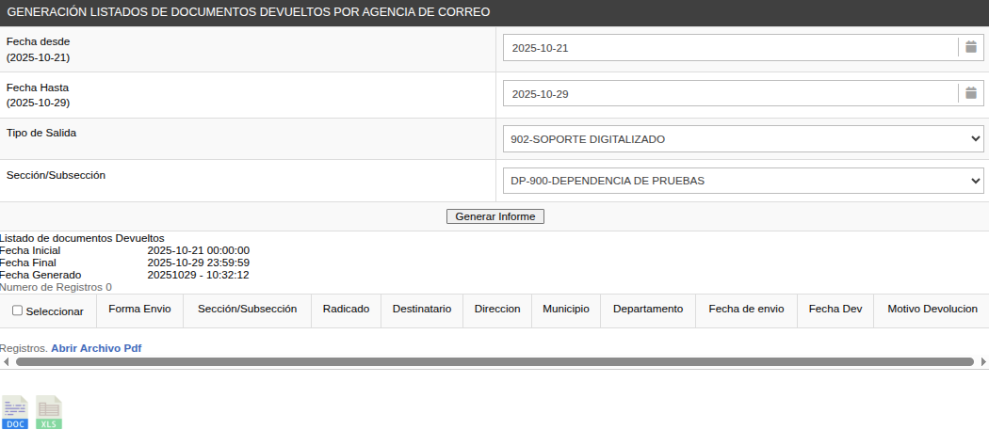

5.2.7.3 Anulaciones
El Reporte de Anulaciones permite obtener la lista de los radicados que han sido anulados por cada dependencia, indicando el número de acta de anulación en la cual quedaron registrados.

Para generar el reporte se deben realizar los siguientes pasos:
- Ingresar al módulo “Reportes” y seleccionar la opción “Anulaciones”.
- El sistema mostrará los radicados enviados de acuerdo con los parámetros seleccionados, con la posibilidad de exportar el resultado en los siguientes formatos:
- PDF: Para generar un reporte visual.
- CSV: Para descargar la información en formato de hoja de cálculo.
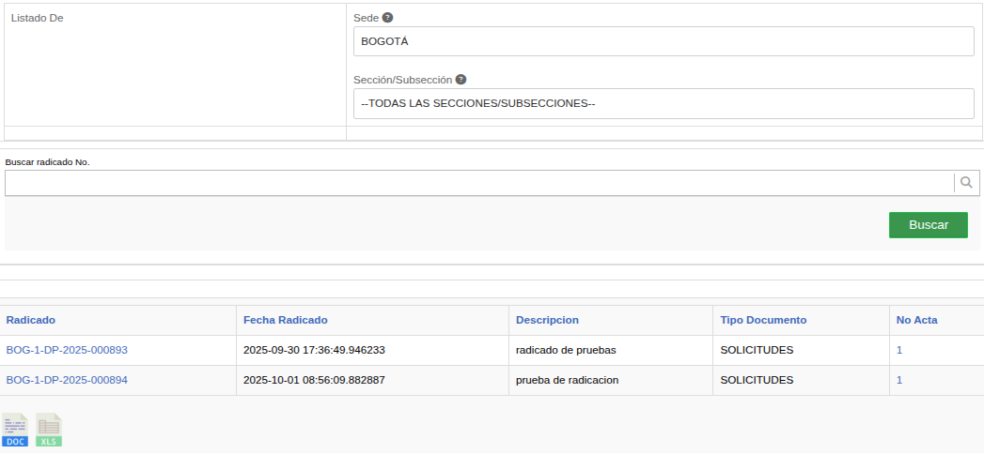
Si se desea consultar en qué acta fue registrada la anulación de un radicado, se debe:
- Seleccionar la dependencia productora del documento.
- Ubicar el registro correspondiente y hacer clic en el enlace del número de acta visible en la columna “No. Acta”.
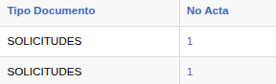

5.3 TRD
En esta sección encontraremos todo lo relacionado con la creación, modificación y asignación de la TRD (Tabla de Retención Documental):
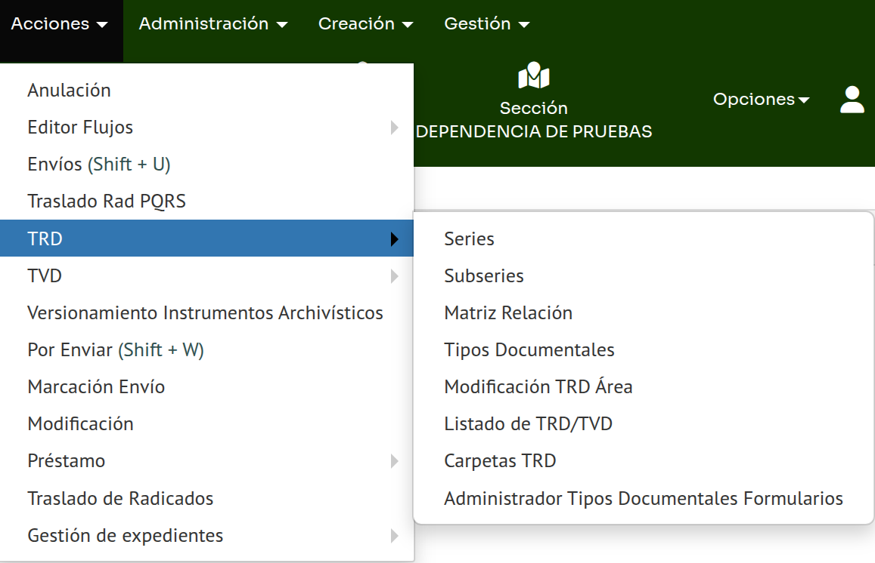

El administrador debe ingresar al módulo “Acciones”, “TRD” y seleccionar una de las siguientes opciones de acuerdo con la actividad que vaya a realizar.

5.3.1 Series
En esta opción el usuario asignado a la tarea puede crear, modificar y/o inhabilitar la serie documental que requiera, teniendo en cuenta sus fechas de activación.
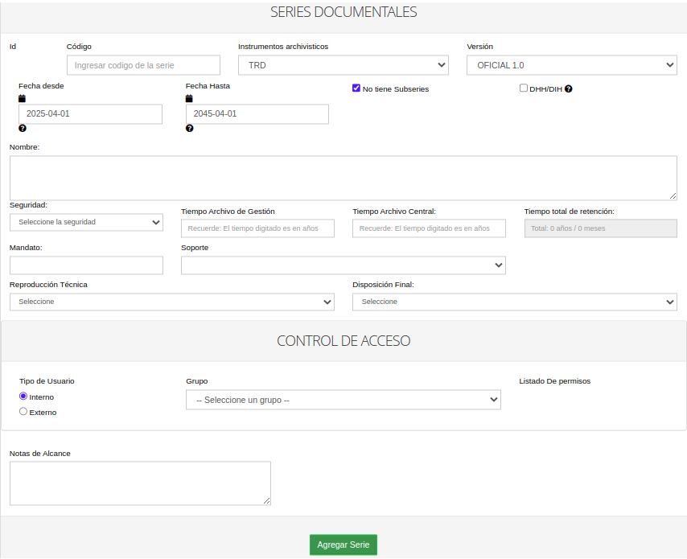
A
B
C
D
E
F
G
H

a

b

c

d

e

f

g

h

i
I
J
- Código: Número que se le asignará a la serie.
- Instrumentos archivísticos: Lista desplegable donde se relaciona si se asocia la serie documental a una TRD o a una TVD.
- Versión: Lista desplegable donde se debe visualizar la cantidad de versiones de TRD o TVD que se tengan parametrizadas.
- Fecha desde: Calendario donde puedo seleccionar la fecha inicial donde empieza a aplicar la serie documental.
- Fechas hasta: Calendario donde puedo seleccionar la fecha final que va a aplicar la serie documental.
Casillas de check list para seleccionar:
- “No tiene Subseries”: Por normatividad hay series que no tienen subseries, aquí se deja relacionada esta situación especial, lo anterior para que al momento de asignar la TRD a un documento o a un expediente el SGDEA NO solicite la subserie documental. Si el check “No tiene Subseries” se encuentra marcado se solicitarán para la creación de la serie los siguientes datos:
- Seguridad: el usuario deberá seleccionar el nivel de seguridad que regirá el acceso a la información. Las opciones disponibles son las siguientes:
  - Público: El radicado podrá ser visualizado por la totalidad de los usuarios registrados en el SGDEA, sin restricciones de dependencia o perfil.
  - Clasificado: El acceso al radicado se limitará exclusivamente a los usuarios pertenecientes a la(s) dependencia(s) que se definan al momento de la configuración.
  - Reservado: El radicado será accesible únicamente por el usuario actual y el jefe de la dependencia a la que pertenece este. Este estado de restricción estará vigente hasta el cumplimiento del plazo temporal establecido. Una vez expirado dicho plazo, el sistema levantará automáticamente la restricción de acceso, restableciendo la visibilidad conforme a los parámetros generales del SGDEA.
- Tiempo Archivo de Gestión: Tiempo de permanencia de los documentos en esta fase una vez se haya finalizado su trámite.
- Tiempo Archivo Central: Tiempo de permanencia de los documentos en esta fase.
- Tiempo total de retención: sumatoria total de los campos “Tiempo Archivo de Gestión” y “Tiempo Archivo Central”.
- Mandato: Diligenciar mandato.
- Soporte: Medio en el cual se conservará el documento (Papel, Electrónico y Papel/Electrónico).
- Reproducción técnica: Seleccionar el medio por el cual se realizará copia de los documentos (Digitalización, Microfilmación y Eliminación).
- Disposición Final: Tratamiento final que se le dará a los documentos (Conservación total, Conservación y Eliminación).
- Control de acceso: Se refiere al control de los documentos mediante serie o subserie.
- “DDHH/DIH”: Esto hace alusión a las series documentadas que tienen relación con derechos humanos.
- Nombre: (Se deberá llenar el campo con el nombre la serie)
- Notas de alcance: Campo alfanumérico para que se incluya la descripción de la serie documental.
- Agregar serie: Botón con el cual se agrega la serie recién creada al listado de serie.
Al agregar la serie el resultado se visualizará en la parte inferior de la pantalla.

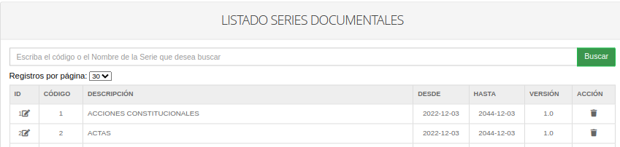
K
L
- Buscar: Campo alfanumérico para escribir la serie la cual se está buscando.
- Listado de series documentales: Aquí se visualiza un listado de las series documentales creadas.

5.3.2 Subserie
En esta opción el usuario asignado a la tarea puede crear, modificar y/o inhabilitar la subserie documental que requiera, teniendo en cuenta los siguientes datos: fechas de activación, descripción, tiempo archivo de gestión, tiempo archivo central, soporte, disposición final, control de acceso, procedimientos, entre otros, como se muestra en la siguiente imagen.
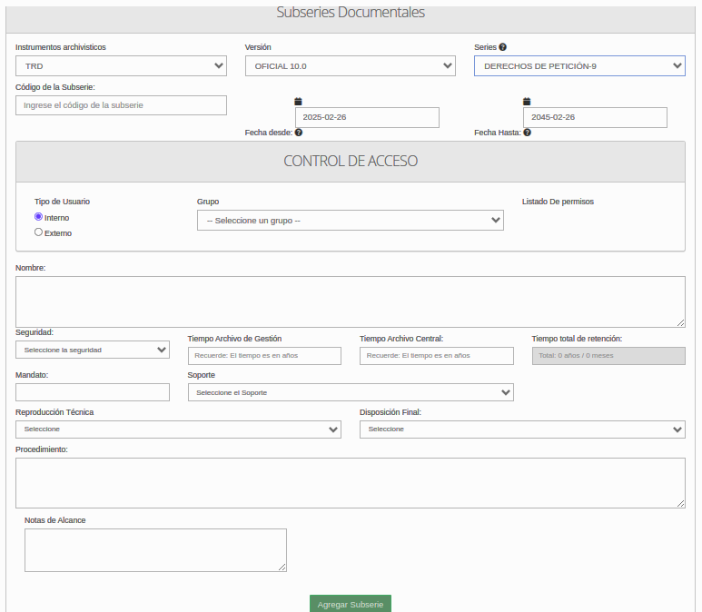
A
B
C
D
E
F
G
H
I
J
K
L
M
N
Ñ
O
P
Q
R
S
- Instrumentos archivísticos: Lista desplegable donde puedo relacionar si voy a asociar la subserie documental a una TRD o a una TVD
- Versión: Lista desplegable donde se debe visualizar la cantidad de versiones de TRD o TVD que se tengan parametrizadas.
- Series: Se despliega un menú con las series donde poder elegir la seria a la cual se le está creando la subserie
- Código de la Subserie: corresponde al número que identificará a la subserie documental.
- Fecha desde: Calendario donde puedo seleccionar la fecha inicial donde empieza a aplicar la subserie documental.
- Fecha hasta: Calendario donde puedo seleccionar la fecha final que va a aplicar la subserie documental.
- Tipo de usuario: Casilla de check list para seleccionar usuario externo o interno
- Grupo: Lista desplegable con las opciones de: profesores,coordinadores,auxiliar y radicadores
- Nombre: Nombre que le corresponde a la subserie documental.
- Seguridad: el usuario deberá seleccionar el nivel de seguridad que regirá el acceso a la información. Las opciones disponibles son las siguientes:
  - Público: El radicado podrá ser visualizado por la totalidad de los usuarios registrados en el SGDEA, sin restricciones de dependencia o perfil.
  - Clasificado: El acceso al radicado se limitará exclusivamente a los usuarios pertenecientes a la(s) dependencia(s) que se definan al momento de la configuración.
  - Reservado: El radicado será accesible únicamente por el usuario actual y el jefe de la dependencia a la que pertenece este. Este estado de restricción estará vigente hasta el cumplimiento del plazo temporal establecido. Una vez expirado dicho plazo, el sistema levantará automáticamente la restricción de acceso, restableciendo la visibilidad conforme a los parámetros generales del SGDEA.
- Tiempo Archivo de Gestión: Tiempo de permanencia de los documentos en esta fase una vez se haya finalizado su trámite.
- Tiempo Archivo Central: Tiempo de permanencia de los documentos en esta fase.
- Tiempo total de retención: sumatoria total de los campos “Tiempo Archivo de Gestión” y “Tiempo Archivo Central”.
- Mandato: Diligenciar mandato.
- Soporte: Medio en el cual se conservará el documento (Papel, Electrónico y Papel/Electrónico).
- Reproducción técnica: Seleccionar el medio por el cual se realizará copia de los documentos (Digitalización, Microfilmación y Eliminación).
- Disposición Final: Tratamiento final que se le dará a los documentos (Conservación total, Conservación y Eliminación).
- Procedimientos: Para indicar algún tratamiento o consideración especial a tener en cuenta en el manejo de este tipo de documentos.
- Notas de alcance: Para información considerada importante sobre el manejo de los documentos.
- Botón Agregar Subserie: Permite agregar la subserie con los registros ingresados.
- Buscar: Consultar la subserie por código o nombre de la subserie.
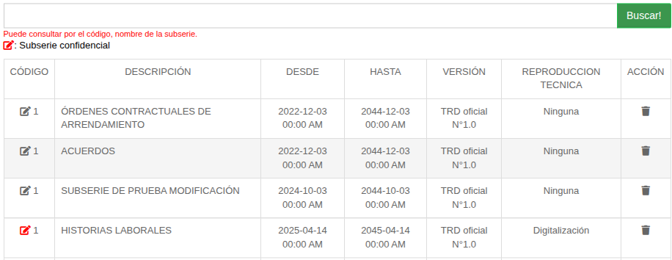
Nota: los iconos resaltados en color rojo indican que la subserie pertenece a un nivel de seguridad de tipo Confidencial.
Para MODIFICAR una subserie documental se debe:
- Seleccionar el código de la serie a la que se le modificará la subserie documental. En la parte inferior de la pantalla se listan las subseries asignadas a la serie seleccionada.
- Hacer clic en el ícono “Modificar”, que se muestra en la parte izquierda de la subserie a modificar y luego se muestran los datos de la subserie a modificar en cada uno de los campos en la parte superior.
- Hacer clic en el botón “Modificar Subserie” para guardar los cambios realizados ó en el botón “Cancelar” para cancelar la modificación.

5.3.3 Matriz relación
En esta opción el usuario asignado a la tarea debe seleccionar la relación entre serie, subserie y tipo documental como se requiera para la operación, teniendo en cuenta los siguientes datos:
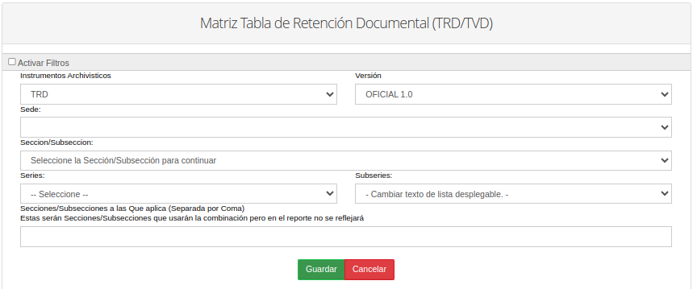
A
B
C
D
E
F
G
H
I
El usuario debe conocer el Tipo de Matriz de Relación (TRD/TVD) y la Versión que va a modificar, después debe seleccionar la Dependencia que va a visualizar la relación, continúa desplegando la lista donde encontrara la serie que requiere y la Subserie, seguido de esto se realiza la búsqueda del Tipo documental en el listado que se visualiza a continuación, se marca en el cuadro de selección y se hace clic en el botón “Guardar”.
- Activar filtros: Activa filtros en matriz.
- Instrumentos Archivísticos: se despliega un menú en el cual se da escoger al usuario entre TRD y TDV.
- Versión: Se despliega un menú en el cual se da a escoger al usuario la versión de la matriz.
- Sede: Menú desplegable en el cual se debe escoger.
- Sección / Subsección: Sección a la cual se dirige la comunicación.
- Series: Menú desplegable en el cual el usuario debe elegir la serie a trabajar en la matriz.
- Subseries: de acuerdo a la serie elegida se despliega un menú para escoger la subserie.
- Secciones/Subsecciones a las que aplica (Separada por Coma). Estas serán Secciones/Subsecciones que usarán la combinación pero en el reporte no se refleja.
- Botones “Guardar” y “Cancelar”: Permiten realizar acciones con los registros, “Guardar” para asignar la matriz documental y “Cancelar” Para regresar a la pantalla de asignación sin guardar el registro.

5.3.4 Tipos documentales
Este vínculo permite crear, modificar e inactivar los tipos documentales que produce o recibe una unidad administrativa y que van a conformar los expedientes. Estos a su vez, integran la respectiva serie y subserie documental.
El módulo de tipos documentales está compuesto por:

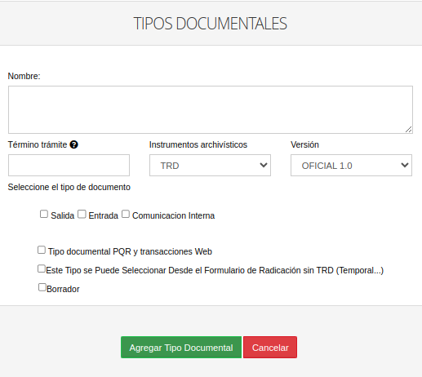
A
B
C
D
E
F
G
H
I

- Nombre: Nombre del tipo documental.
- Término trámite (días): Tiempo que se le asigna al documento para ser tramitado.
- Instrumentos archivísticos: En este se despliega un menú en el cual se selecciona TRD.
- Versión: Se despliega un menú en el cual se da a escoger al usuario la versión de la matriz.
- Seleccione el tipo de documento: Esta selección corresponde a los tipos de radicado que se generan en el SGDEA a los cuales se les podrá asignar el tipo documental.
- Tipo documental PQRS y transacciones WEB: Al activar esta casilla, el tipo documental se visualizará en los formularios de radicación WEB.
- Este tipo de documento se puede seleccionar desde el formulario de Radicación sin TRD (Temporal…): Al activar esta casilla, el tipo documental se visualizará en el formulario de radicación de entrada.
- Borrador: Al activar esta casilla, el tipo documental se visualizará en el formulario de creación de un borrador.
- Botones: "Agregar Tipo Documental" y “Cancelar” permiten realizar acciones con los registros creados.
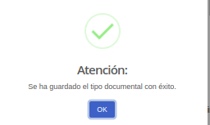
Para crear tipos documentales se debe diligenciar los campos antes descritos y hacer clic en el botón "Agregar Tipo Documental", el SGDEA mostrará la confirmación en una ventana emergente, debemos hacer clic en el botón “OK”
El tipo documental creado se visualiza en la parte inferior de la sección “LISTADO TIPOS DOCUMENTALES”, la cual está compuesto por:
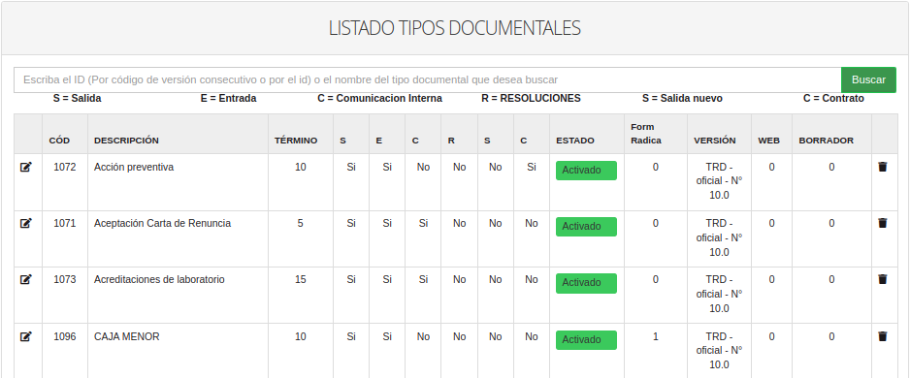
A
B
C
D
E
F
G
H
I
J
K
L
- Botón “Buscar”: Al hacer clic en el botón el SGDEA realiza una búsqueda en el listado de los tipos documentales por la palabra clave o código escrito en el campo de texto.
- Ícono “Modificar”: Permite modificar los datos del tipo documental.
- CÓD: Número consecutivo asignado en base de datos al crear el tipo documental.
- DESCRIPCIÓN: Nombre del tipo documental.
- TÉRMINO: Días de trámite.
- S,E,C,R,S,C: Tipo de radicado creado en el SGDEA para el cual se visualizará el tipo documental.
- ESTADO: Se visualiza si el tipo documental se encuentra activo.
- FORM RADICA: Se visualiza “1” al encontrarse activa la casilla de selección para visualizar el tipo documental en el formulario de radicación de entrada.
- VERSIÓN: Se visualiza la versión para cual fué creado el tipo documental.
- WEB: Se visualiza “1” al encontrarse activa ó “0” al encontrarse inactiva la casilla de selección para visualizar el tipo documental en el formulario de radicación WEB.
- BORRADOR: Se visualiza “1” al encontrarse activa ó “0” al encontrarse inactiva la casilla de selección para visualizar el tipo documental en el formulario de creación de un nuevo borrador.
- ELIMINAR: Permite eliminar el tipo documental.
Para MODIFICAR un tipo documental se debe:
- Buscar el tipo documental a modificar por palabra clave.
- Hacer clic en el ícono “Modificar”.
- Realizar las modificaciones requeridas.
- Hacer clic en el botón “Modificar Tipo Documental”
- El SGDEA muestra una ventana emergente con el mensaje “*Recuerde verificar que la TRD no está siendo utilizada antes de la modificación. Se agregará el tipo documental "--Nombre del tipo documental a modificar–- "¿Deseas continuar?”
- Si está de acuerdo con la actualización hacer clic en el botón “Actualizar” de lo contrario hacer clic en el botón “Cancelar”.

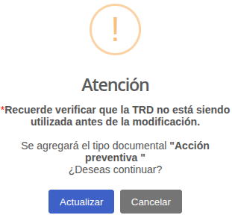

5.3.5 Modificación TRD área
En esta opción el usuario puede activar o desactivar la relación de la TRD para una sección en específico. Para lo anterior selecciona los datos de la dependencia, serie, subserie, y tipo documental y continúa haciendo clic en los botones “Activar/Desactivar” de acuerdo con la tarea que vaya a realizar.
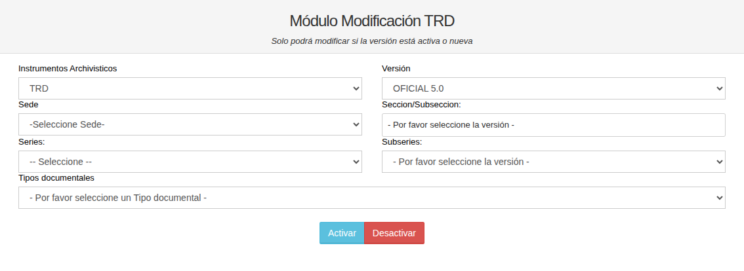

5.3.6 Listado de TRD/TVD
En esta opción el usuario puede generar un informe de la TRD existente en el SGDEA, con su respectiva relación y si tiene procedimientos y/o comentarios para tener en cuenta.
Para generar el informe o listado de las tablas de retención de una dependencia se debe seleccionar de las listas desplegables “Tipo”, “Versión”, “Sede” y “Sección/Subsección” la opción requerida, hacer clic en el botón “Generar Informe” y el SGDEA muestra en la parte inferior el listado de las Tablas de Retención Documental relacionadas a la sección.
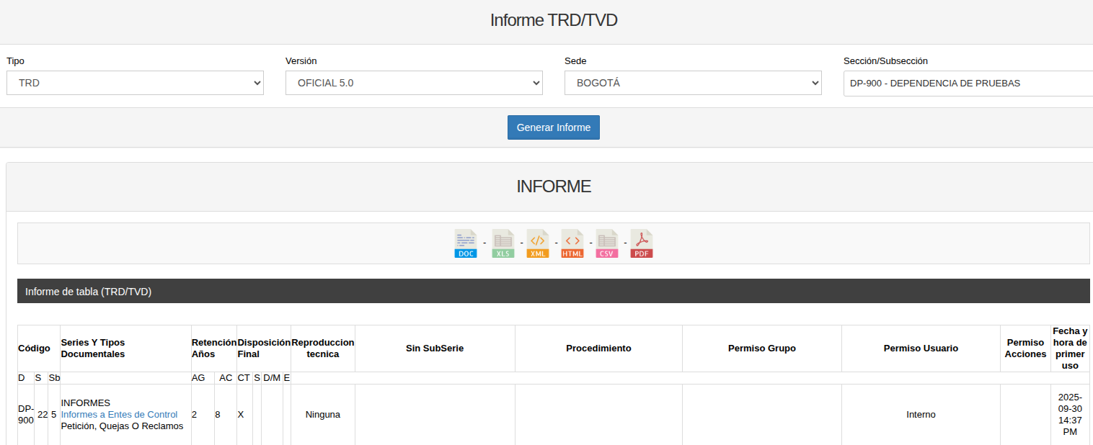
Nota: Para generar el informe hacer clic en alguno de los formatos que se muestran en la imagen y este procederá a descargarlo.

5.3.7 Carpetas TRD
En esta opción el usuario puede crear carpetas relacionadas a las TRD.
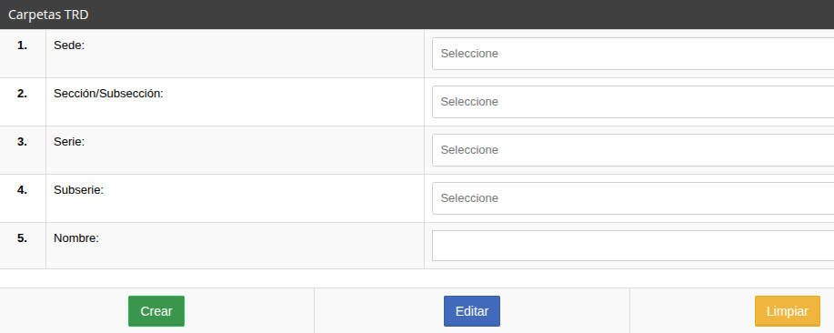
Para modificar hacer clic en el botón “Editar”, tenga en cuenta que solo se puede editar el nombre de la carpeta.
Para eliminar la carpeta haga clic en el icono rojo que se encuentra al lado izquierdo del código de la carpeta.
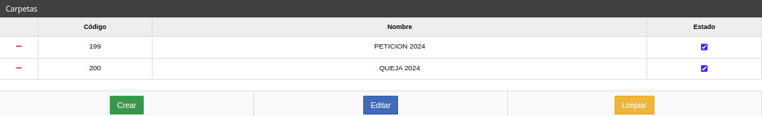
A
B
- Ícono eliminar: suprime la carpeta.
- Editar: permite al usuario hacerle modificaciones a la carpeta seleccionada.

5.3.8 Administrador tipos documentales formularios
En esta acción el usuario puede consultar las carpetas creadas a través de Sección/Subsección, Serie y Subserie a su vez asociarlas a un Tipo documental. Esto está relacionado con los procesos de los documentos.
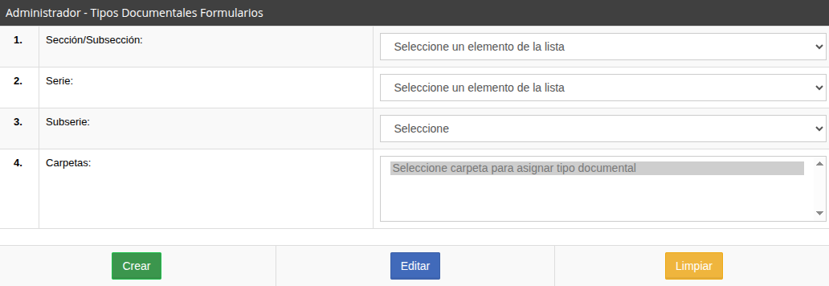
Una vez seleccione la carpeta y el tipo documental con el cual va a crear la relación y debe hacer clic en Crear.
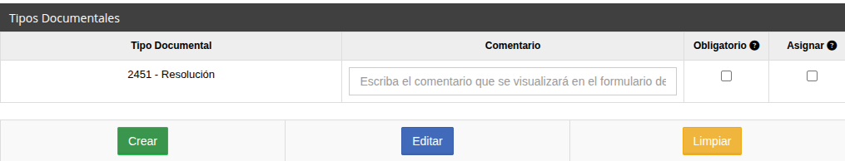
Una vez creada la relación en la parte inferior se listan las relaciones creadas entre la carpeta.

5.4 TVD
Las TVD (Tablas de Valoración Documental) comprende las series y subseries documentales a las cuales se les determina un tiempo de permanencia en el archivo central, así como su disposición final, se elaboran y aplican a los documentos ya producidos y que han pasado su segunda o tercera etapa, es decir, a documentación semiactiva de uso administrativo y legal o inactiva que ha dejado de emplearse con fines legales o administrativos.
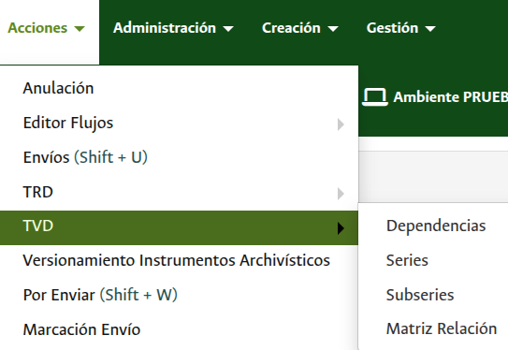

5.4.1 Dependencias
En este módulo, podrá crear las dependencias necesarias para su Entidad. Para ello, debe completar los campos obligatorios con la siguiente información:
- Sede.
- Sección/Subsección.
- Periodo/Versión.
Una vez completados estos campos, deberá seleccionar el tipo de información que desea diligenciar “Básicos” o “Consecutivos”.
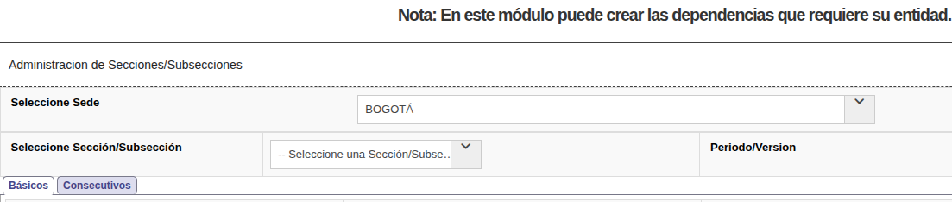

Al seleccionar la pestaña “Básicos” diligencie la siguiente información:
- Ingrese Código 4: Este código corresponde al área asignada para el SGDEA y que debe corresponder a una combinación de 4 dígitos. Este es el código que será complemento de los números de radicados. (AAAA - Dep - Consec – DV).
- Ingrese Sigla: Si en la Entidad se encuentran definidas cada una de las áreas mediante una sigla. Ej. Dirección General Territorial (DGT), Oficina de Planeación (OP), etc.
- Ingrese nombre: Nombre del área o Sección/Subsección.
- Acto Administrativo de Creación: Mediante el cual se crean las Secciones/Subsecciones ante el AGN.
- Ingrese dirección: dirección completa donde se encuentra ubicada la Sección/Subsección.
- Ingrese dirección 2: dirección completa alternativa donde se encuentra ubicada la Sección/Subsección.
- Ingrese telefono: dato de contacto de la Sección/Subsección.
- Ingrese correo electrónico: dato de contacto de la Sección/Subsección.
- Ingrese código alfanumérico: corresponde al código enmascarado de la Sección/Subsección.
- Seleccione la Sede a la que va a relacionar la sección/subsección que está creando.
- Seleccione Estado: Para indicar si una dependencia se encuentra activa o inactiva. Cuando existen fusiones de áreas o una de ellas es eliminada de la estructura organizacional, se deben desactivar (luego de haber desactivado los usuarios o trasladado a áreas diferentes), para que no se sigan enviando radicados a ellas.
- Ingrese a la oficina productora; dato que aparece en las tablas de retención documental.
- Seleccione ubicación: Indica la ubicación geográfica donde se encuentra ubicada la dependencia (Continente, País, Departamento, Municipio).
- Seleccione Sección/Subsección Padre: Indica el área de la cual está subordinada la Sección/Subsección que se está creando. Esto se realiza con el fin de poder establecer las relaciones de la solicitud de Vo.Bo. Y de qué dependencia le responde a cuál.
- Seleccione Sección/Subsección Territorial: Si en la Entidad existen varias sedes (territoriales) en una misma ciudad o en diferentes partes del país. Esto permite identificar los diferentes grupos que pertenecen a una misma zona y así mismo saber a qué territorial o regional pertenece.
- Seleccione Sección/Subsección Jerárquica: Si en la entidad existen varias sedes (territoriales) en una misma ciudad o en diferentes partes del país. Esto permite identificar los diferentes grupos que pertenecen a una misma zona y así mismo saber a qué territorial o regional pertenece.
- Seleccione las Sección/Subsección a las que será visible: Permite identificar que un(os) usuario(s) que esté(n) identificado(s) como público(s), pueda(n) ser visto(s) por los usuarios de las dependencias seleccionadas y se le puedan asignar documentos, sin pasar por los jefes de cada área. Si requiere seleccionar varias secciones debe presionar (CTRL + clic).
Luego de haber diligenciado los datos anteriores se pasa a la pestaña "Consecutivos", donde se debe indicar de acuerdo con cada tipo de radicación parametrizado en el SGDEA, cuál será la dependencia que contiene el consecutivo a tomar para la dependencia que se está creando.
Al final de la ventana el usuario encontrará los siguientes botones:
- Listar: Se visualiza en pantalla el listado con las dependencias creadas en el SGDEA, indicando el id (Código de la dependencia), nombre, sigla y su estado; es decir, si se encuentra activa (1) o no (0).
- Crear: Crear una dependencia nueva.
- Editar: Permite realizar las modificaciones en una dependencia ya creada para los campos de nombre, sigla, dirección, etc.
- Eliminar: Permite eliminar una dependencia que no ha tenido ninguna operación dentro del SGDEA. Si una dependencia en algún momento tuvo usuarios y se generaron documentos, el SGDEA no permite eliminarla ya que se debe guardar el récord de históricos, lo que se debe hacer es cambiarle su estado a "Inactiva" en la pestaña de datos "Básicos".

5.4.2 Series
En este módulo puede crear o modificar las series documentales siguiendo los pasos relacionados en el ítem 5.4.1.Serie.
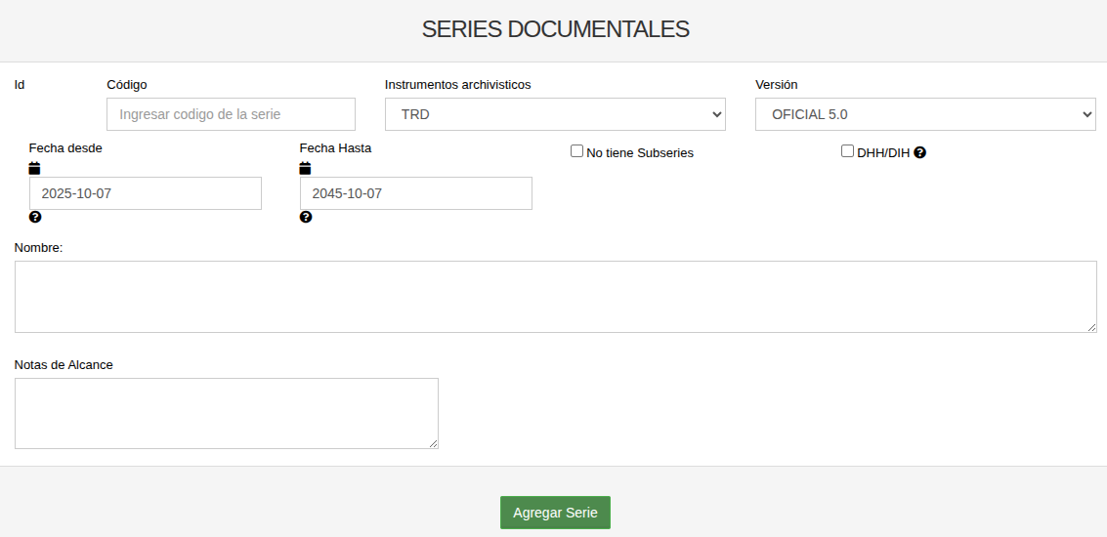

5.4.3 Subseries
En este módulo puede crear o modificar las subseries documentales siguiendo los pasos relacionados en el ítem 5.4.2.Subserie.
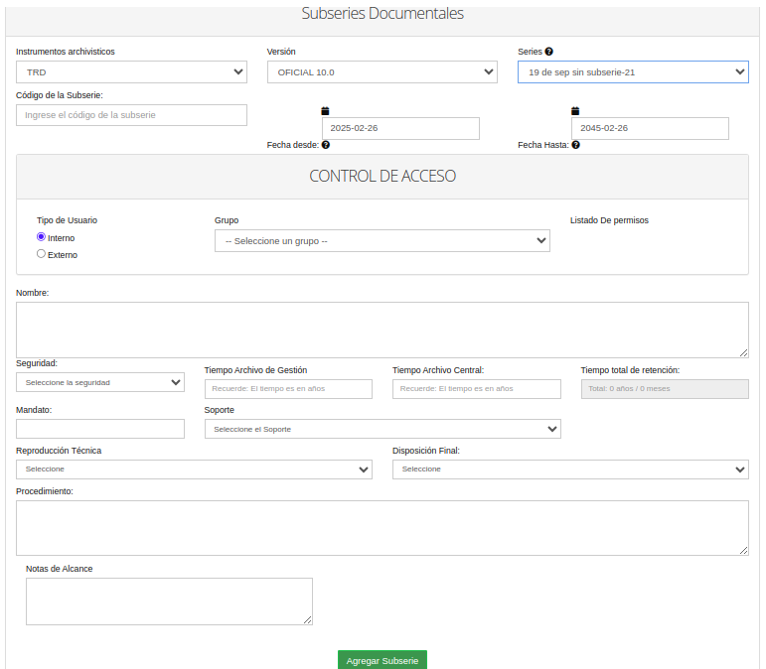

5.4.4 Matriz relación
En este módulo puede crear o modificar las subseries documentales siguiendo los pasos relacionados en el ítem 5.4.3.Matriz relación.

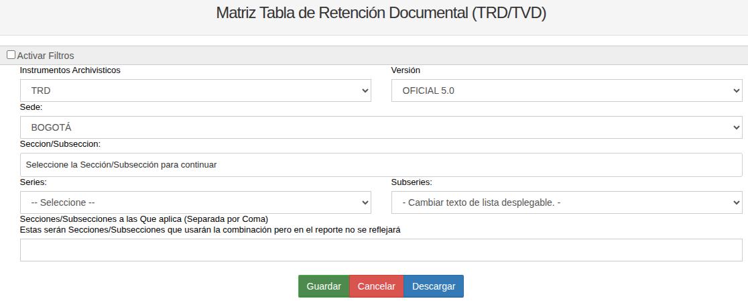

5.5 Versionamiento instrumentos archivísticos
En este módulo podrá gestionar las versiones de los instrumentos archivísticos (TRD, TVD y FUID) de la entidad dentro del SGDEA. Para realizar este proceso, siga estos pasos:
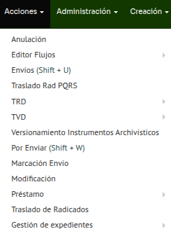

Al seleccionar la opción “Versionamiento Instrumentos Archivísticos” se despliega una ventana con las siguientes opciones:

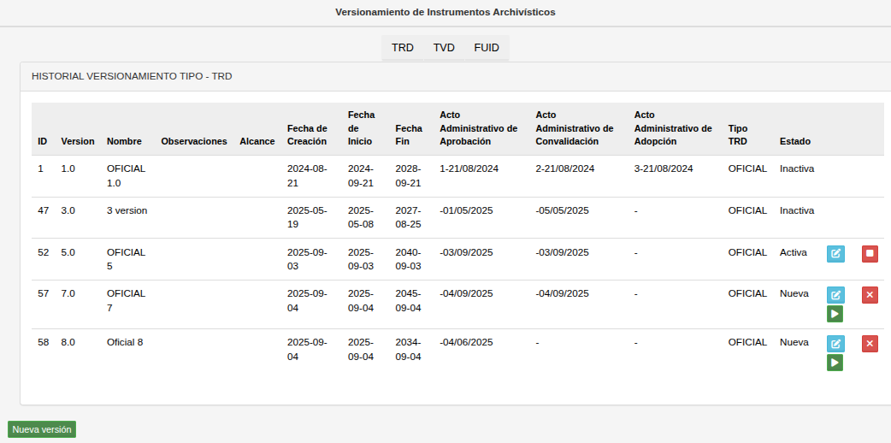
A B
C
D
E
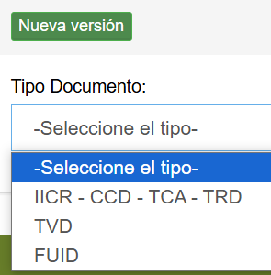
F
- Editar versión: Permite modificar o actualizar una versión existente de un documento o registro. Este botón se utiliza para realizar cambios en una versión específica que ya ha sido creada o almacenada en el SGDEA.
- Inactivar versión: Botón es una herramienta para gestionar el ciclo de vida de los documentos dentro de un SGDEA, asegurando que solo las versiones correctas y actuales sean las que se usen activamente, mientras que las versiones anteriores que ya no son relevantes o que han sido reemplazadas quedan deshabilitadas pero sin perderse.
- Eliminar versión: Este botón permite eliminar permanentemente una versión de un documento que ya no es relevante, está obsoleta o fue creada por error. Al usar esta opción, se elimina esa versión del SGDEA, y no podrá ser recuperada, a menos que exista un respaldo.
- Activar Versión: Reactiva la versión del TRD que se ha inactivado anteriormente
- Nueva versión: Al final de la lista se encontrará el botón de nueva versión el cual muestra la casilla tipo de documento, de esta se desplegará un menú en el cual el usuario puede validar las versiones de las matrices cargadas.
Hacer clic en el botón “Nueva versión”
- Tipo Documento: Al seleccionar la opción que se requiera versionar se activará el siguiente formulario y el usuario debe diligenciar los datos, después hacer clic en guardar versión, de esta manera ya quedará visible para la asignación de TRD desde su nueva versión.
- Al elegir la opción IICR-CCD-TCA-TRD, el sistema desplegará los siguientes campos:
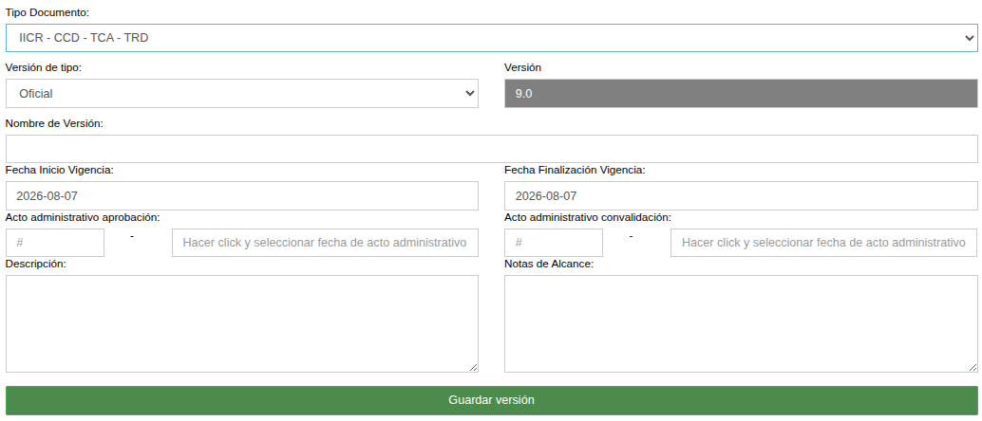
- Al elegir la opción TVD; el sistema desplegará los siguientes campos:
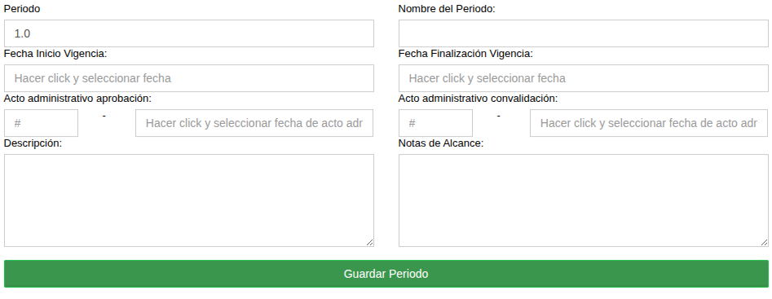
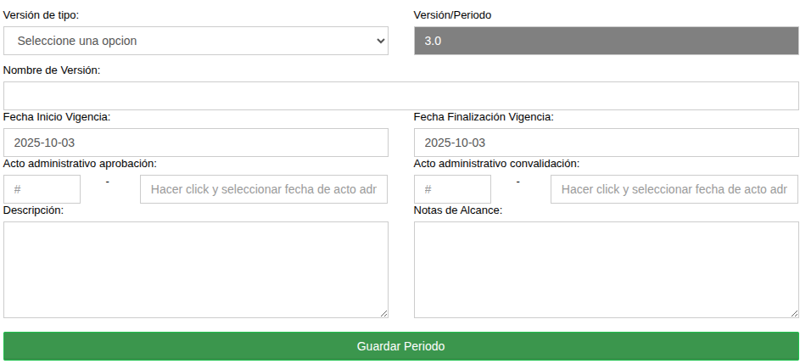
- Al elegir la opción FUID; el sistema desplegará los siguientes campos:

- Acto administrativo aprobación: el usuario debe indicar los datos del acto administrativo de aprobación mediante el cual fueron aprobados el instrumento archivístico, emitido por el comité de archivo o comité institucional de gestión y desempeño.
- Acto administrativo convalidación: el usuario debe indicar los datos del acto administrativo de convalidación mediante el cual, fueron aprobados el instrumento archivístico expedido por el archivo general o el respectivo consejo.

5.6 Por enviar
Este módulo permite que los documentos resultantes de los radicados de salida generados y que requieran ser enviados a destinatarios externos sean transferidos por el remitente al área de Gestión Documental, con el fin de realizar el trámite de despacho. Esta acción debe efectuarse una vez el documento haya sido radicado y firmado.
Para realizar el envío de documentos, el usuario debe:
- Dirigirse al menú “Acciones”, opción “Por Enviar”.
- El SGDEA mostrará una ventana con la lista de documentos que han sido revisados, firmados y radicados, y que están listos para su envío.
- Seleccionar los documentos deseados y confirmar la acción para transferirlos al área de Gestión Documental.
De esta manera, el remitente garantiza que los documentos sean enviados de manera formal a los destinatarios externos.
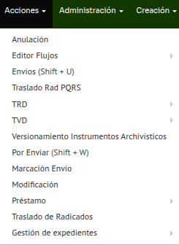

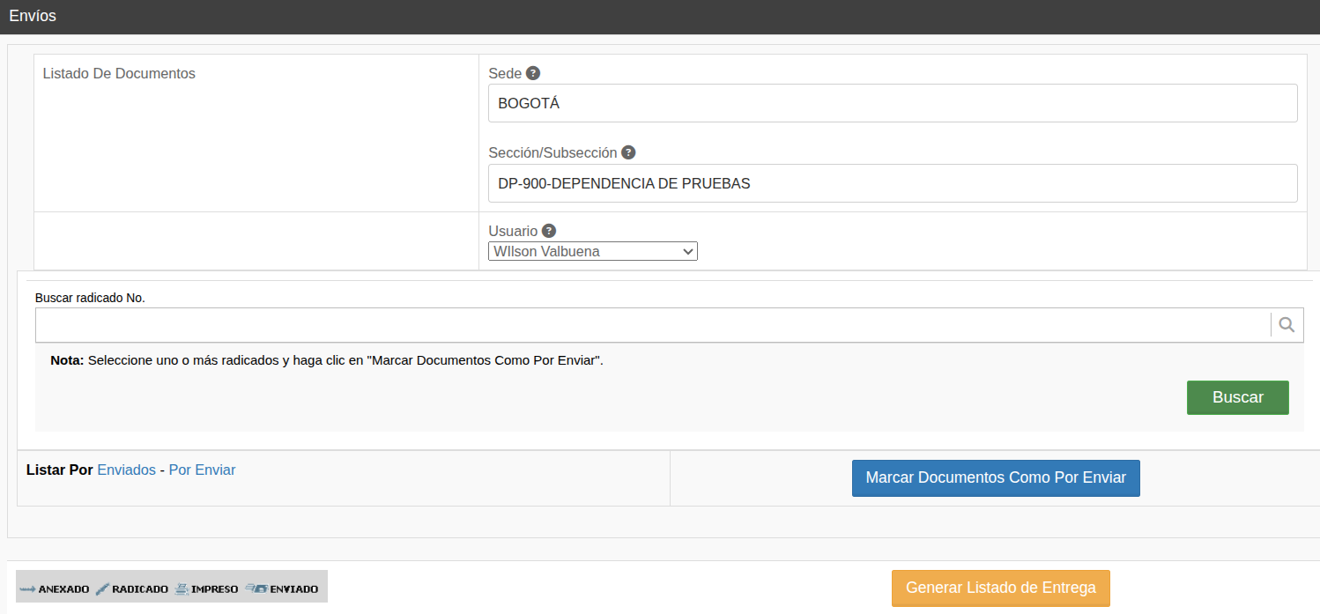
Seleccionar el documento que va a enviar en listado que se visualiza en la parte inferior de la pantalla posteriormente hacer clic en la opción “Marcar Documentos Como Por Enviar”.
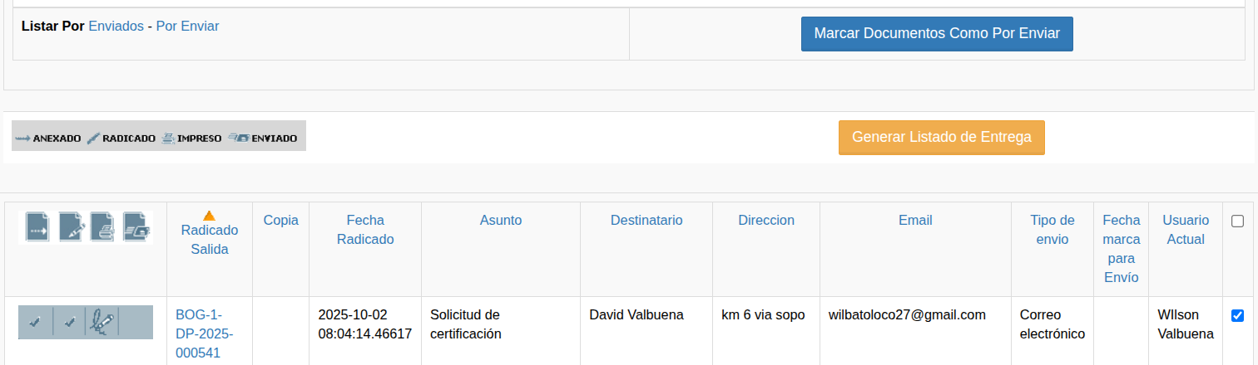

El SGDEA le muestra la siguiente vista en donde se confirma la información del envío.
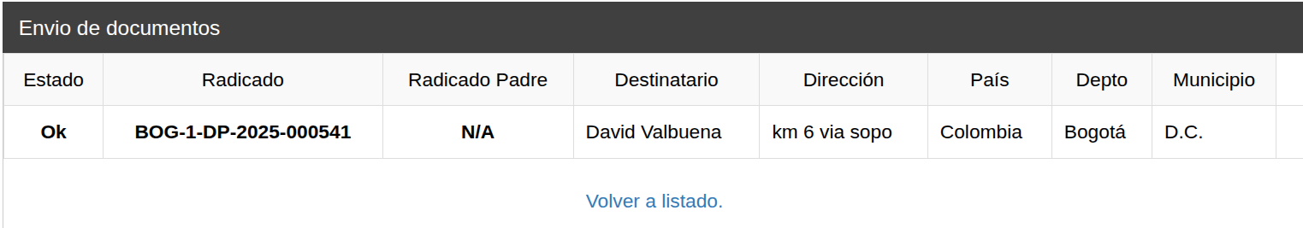
Para verificar se hace clic en el botón ‘’Volver al Listado’’, donde se visualizará los radicados anteriormente seleccionado esta vez con tres (3) vistos buenos correspondientes a la acción realizada.

5.7 Marcación envío
Este módulo permite marcar los radicados que se van a enviar a su destino correspondiente.
Para marcar un radicado para envíar, este debe tener tres de las cuatro aprobaciones para poder ser marcado como envío. De lo contrario, no permitirá realizar dicha acción.

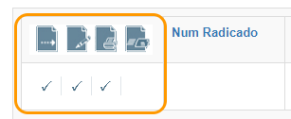

Para buscar uno o más radicados para ser marcados para envíar, podrá buscar seleccionando en la lista desplegable la sección/subsección deseada (1) o para una búsqueda más específica, por el número del radicado. Después, deberá hacer clic en el botón “Buscar” (2).
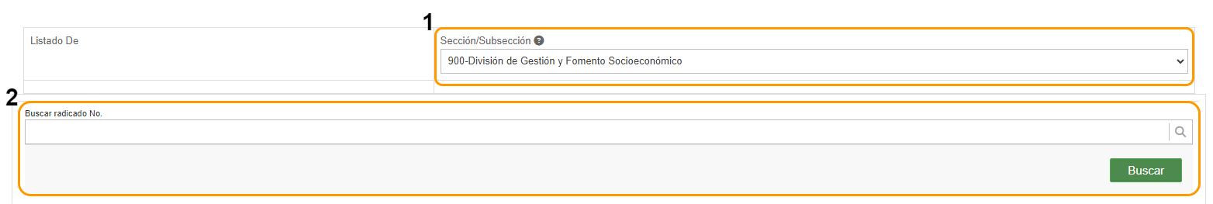
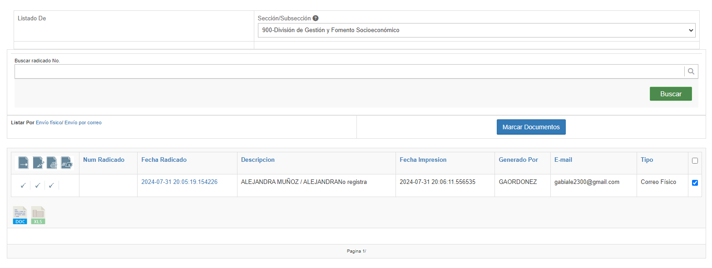
Se listarán los radicados consultados. Podrá marcar la casilla de uno o más radicados para envíar. Posteriormente, deberá hacer clic en el botón “Marcar Documentos”.
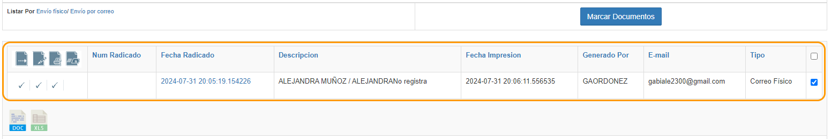
Se habilitará una pequeña ventana donde podrá agregar un comentario al radicado a envíar. Para finalizar el proceso, deberá hacer clic en el botón “Enviar”. De lo contrario, podrá cancelar el proceso haciendo clic en el botón “Cancelar”. Al realizar el envío el SGDEA muestra la confirmación del envío en la parte superior de la pantalla.
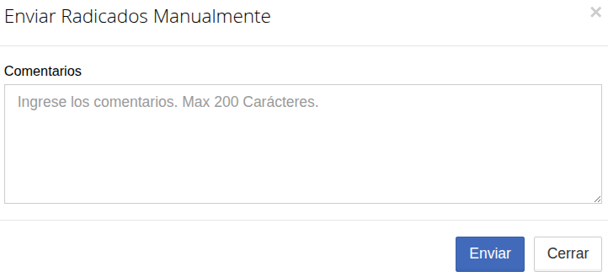
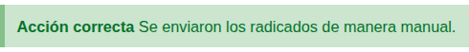

5.8 Modificación
Este módulo permite al usuario realizar modificaciones a los radicados previamente generados y registrados en el SGDEA. A través de esta funcionalidad, se pueden actualizar datos como el asunto, anexos y otros campos permitidos por la configuración del SGDEA.
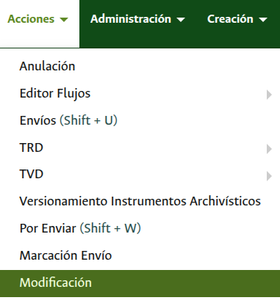
Para realizar este proceso el usuario debe contar con el número del radicado, y seguir los siguientes pasos:
- En la casilla “Buscar radicado No.” debe digitar o pegar el número del radicado.
- Hacer clic en el botón “Buscar”.
- Cuando se visualice la información del radicado en la pantalla se hace clic en el cuadro de selección y después en el botón “Modificar”.
- Se activará la siguiente pantalla donde se encuentran todos los datos del radicado.

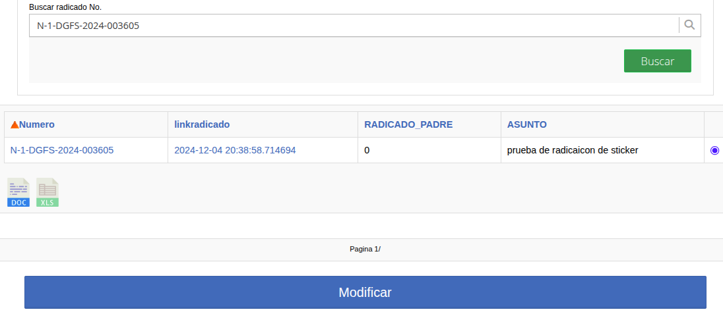
- El usuario debe actualizar los datos como corresponda sin eliminar la información de los campos que tengan un * en su nombre ya que estos son campos obligatorios y al hacer clic en modificar, aparecerá una franja verde confirmando la modificación del radicado.
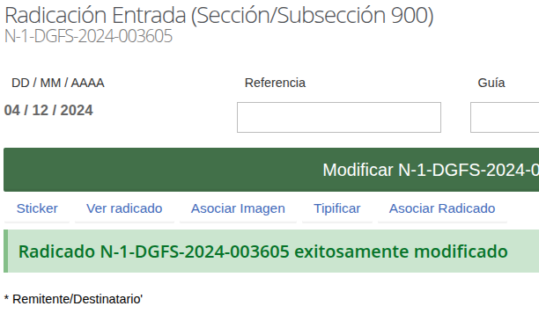

5.9 Préstamo
Este módulo se basa en el préstamo de documentos a usuarios del SGDEA como lo son radicados o expedientes.

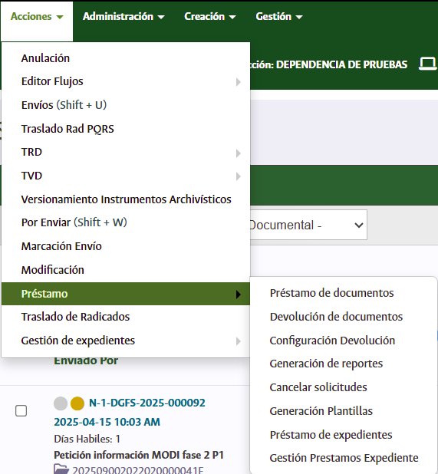

5.9.1 Préstamo de documentos
El préstamo de documentos se genera cuando al ingresar al radicado se hace clic en la opción Solicitar físico.
Esta opción nos abrirá un formulario para solicitar el préstamo del anexo, documento o ambos. Una vez diligenciado el formulario hacer clic en Solicitar.
Al ingresar al menú préstamo de documentos se visualizará un formulario para hacer la búsqueda de los documentos que han sido solicitados, ya sea por Nº de radicado, expediente, dependencia o usuario.

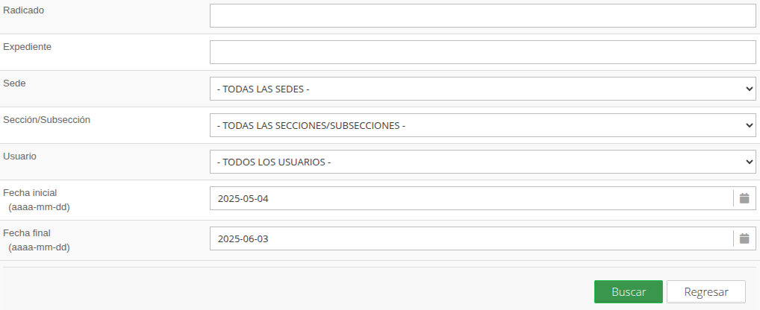
En la parte inferior se listan las solicitudes de préstamo que coinciden con los parámetros de búsqueda.
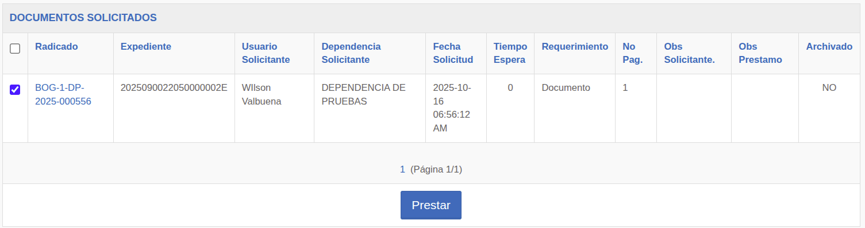
Se debe seleccionar el documento a prestar y hacer clic en el botón “Prestar”. Esto nos abrirá un formulario para finalizar el proceso de préstamo, donde debe definir un comentario, fecha de vencimiento del préstamo e ingresar la contraseña de usuario.
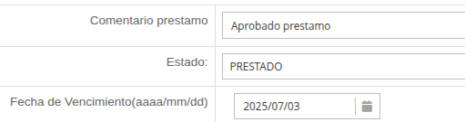
Una vez diligenciado se hace clic en “Realizar” y el sistema nos muestra la confirmación del procedimiento realizado.

5.9.2 Devolución de documentos
Al ingresar al menú se visualizará un formulario de búsqueda para hacer la devolución del documento.
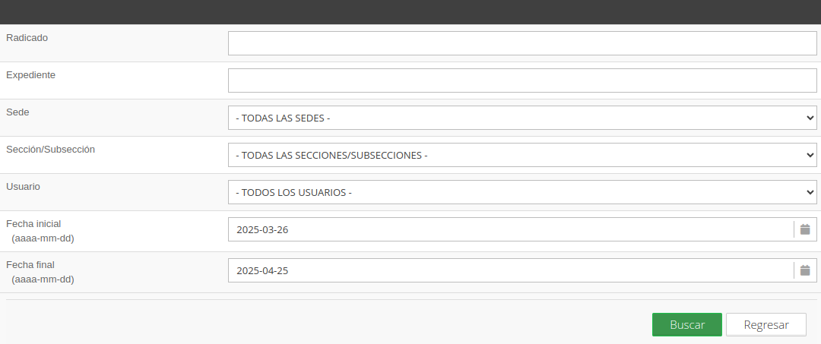
Al hacer clic en buscar se listará el documento que coincida con alguno de los criterios de búsqueda. Selecciona el radicado y hace clic en “Devolver”
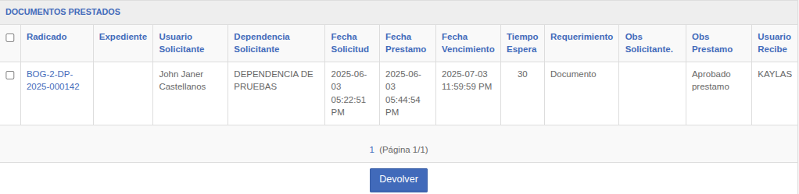
Se desplegará una ventana para diligenciar un comentario que se registrará con la devolución y hacer clic en Realizar.
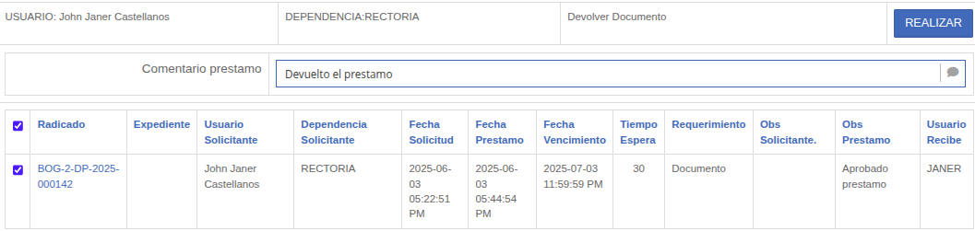
Esto nos mostrará un mensaje de confirmación de la acción realizada.
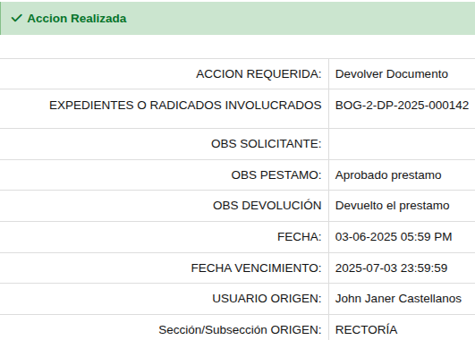

5.9.3 Configuración de devolución
Este menú se utiliza para parametrizar los días hábiles de devolución que tendrán los documentos pertenecientes a cierta dependencia, serie y subserie. Es decir que todos los documentos pertenecientes a estas categorías tendrán el mismo tiempo de devolución.
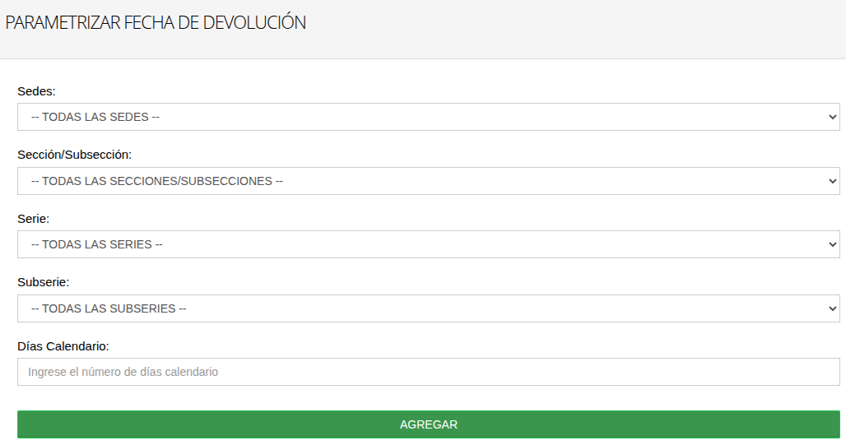
Una vez diligenciado hacer clic en “Agregar” y en la parte inferior se visualizará el listado de las fechas de devolución de las dependencias que se han parametrizado.
La cuales en la parte derecha tendrán las opciones de editar o eliminar la parametrización.

5.9.4 Generación de reportes
En este formulario se podrá generar el reporte de los documentos que han sido prestados junto con su detalle, de acuerdo a los parámetros que se indiquen en los campos del formulario.
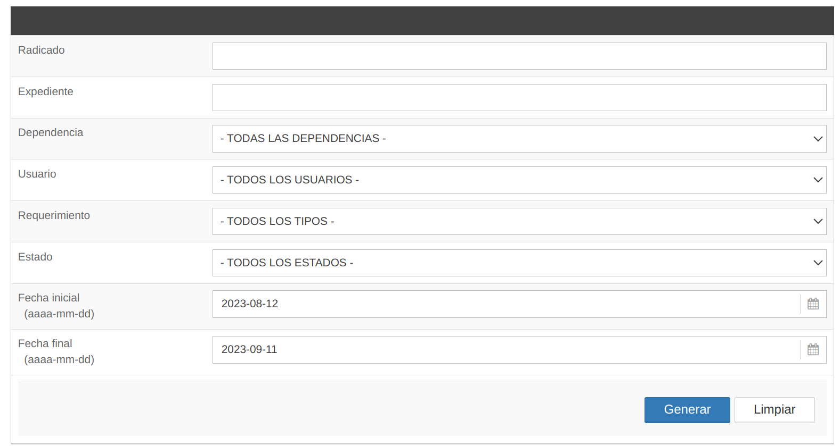
Al hacer clic en generar se listan los documentos, donde se podrá visualizar el histórico de préstamo de cada uno.
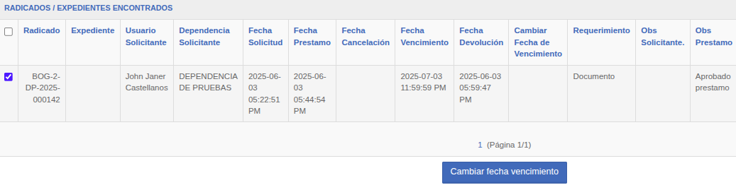
Para los documentos que están vencidos porque sobrepasaron su fecha de vencimiento y no han sido devueltos, el administrador documental actualizará la nueva fecha con la opción “Cambiar fecha”.
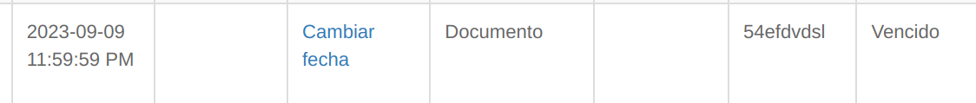
Al hacer clic en el vínculo “Cambiar fecha” se abrirá la siguiente ventana.
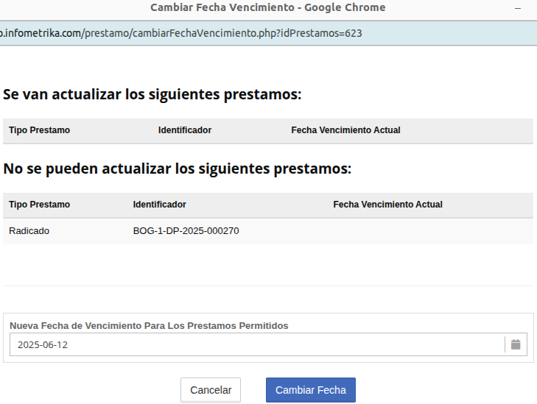
En la parte superior visualizará los datos del radicado al que le actualizará la fecha y en la parte inferior podrá seleccionar la nueva fecha y hacer clic en “Cambiar fecha”.
Al final de la tabla encontrará un botón para descargar el reporte en formato XLS.
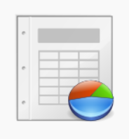

5.9.5 Cancelar solicitudes
Este menú es utilizado para cancelar la solicitud de préstamo, es decir rechazar la solicitud.
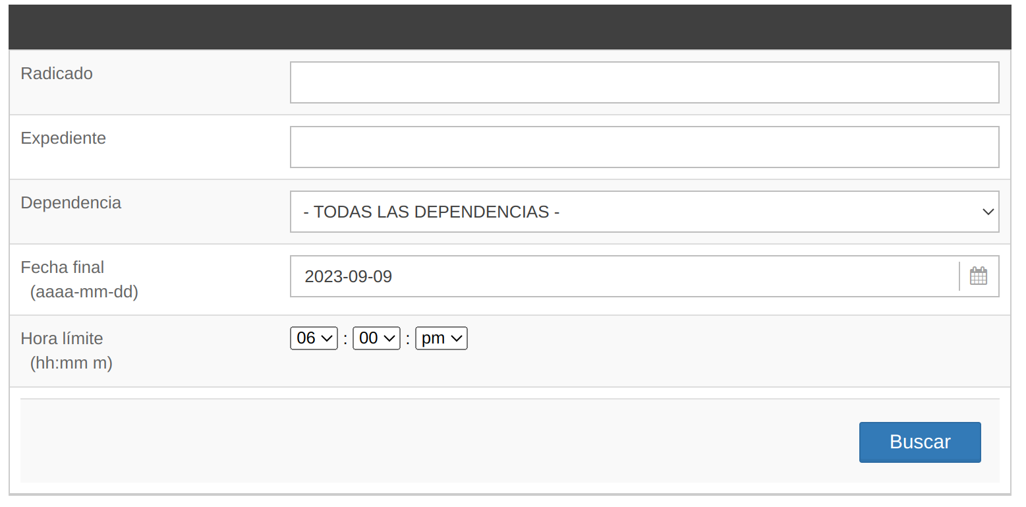
Se diligencia los datos de búsqueda, donde se listan los registros que coinciden.
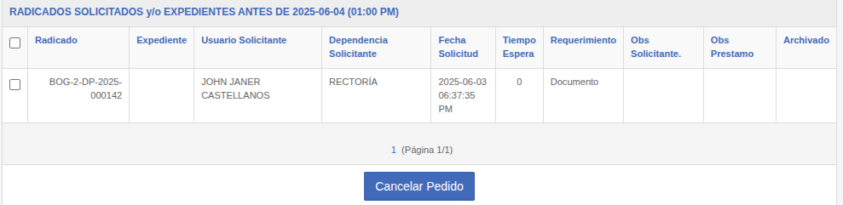
Se selecciona el registro y se hace clic en el botón “Cancelar pedido”. Nos llevará a la siguiente pestaña donde se debe diligenciar el campo comentario.
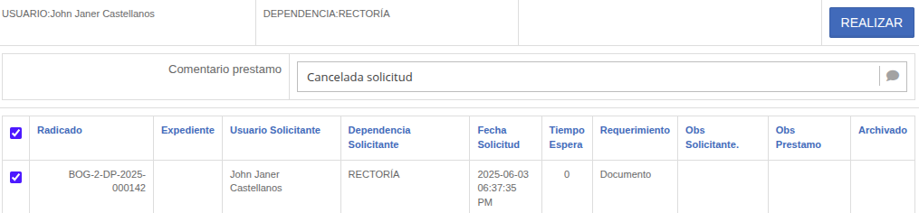
Hacer clic en “Realizar” y el SGDEA mostrará una ventana de confirmación de la acción.
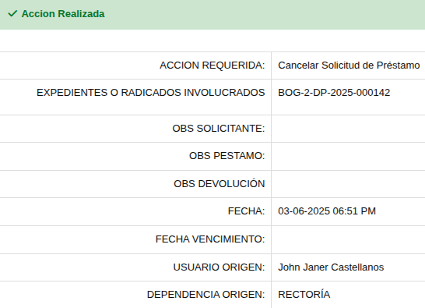

5.9.6 Generación de plantilla
En este formulario se genera la plantilla de préstamo, se visualiza los datos que se deben diligenciar.
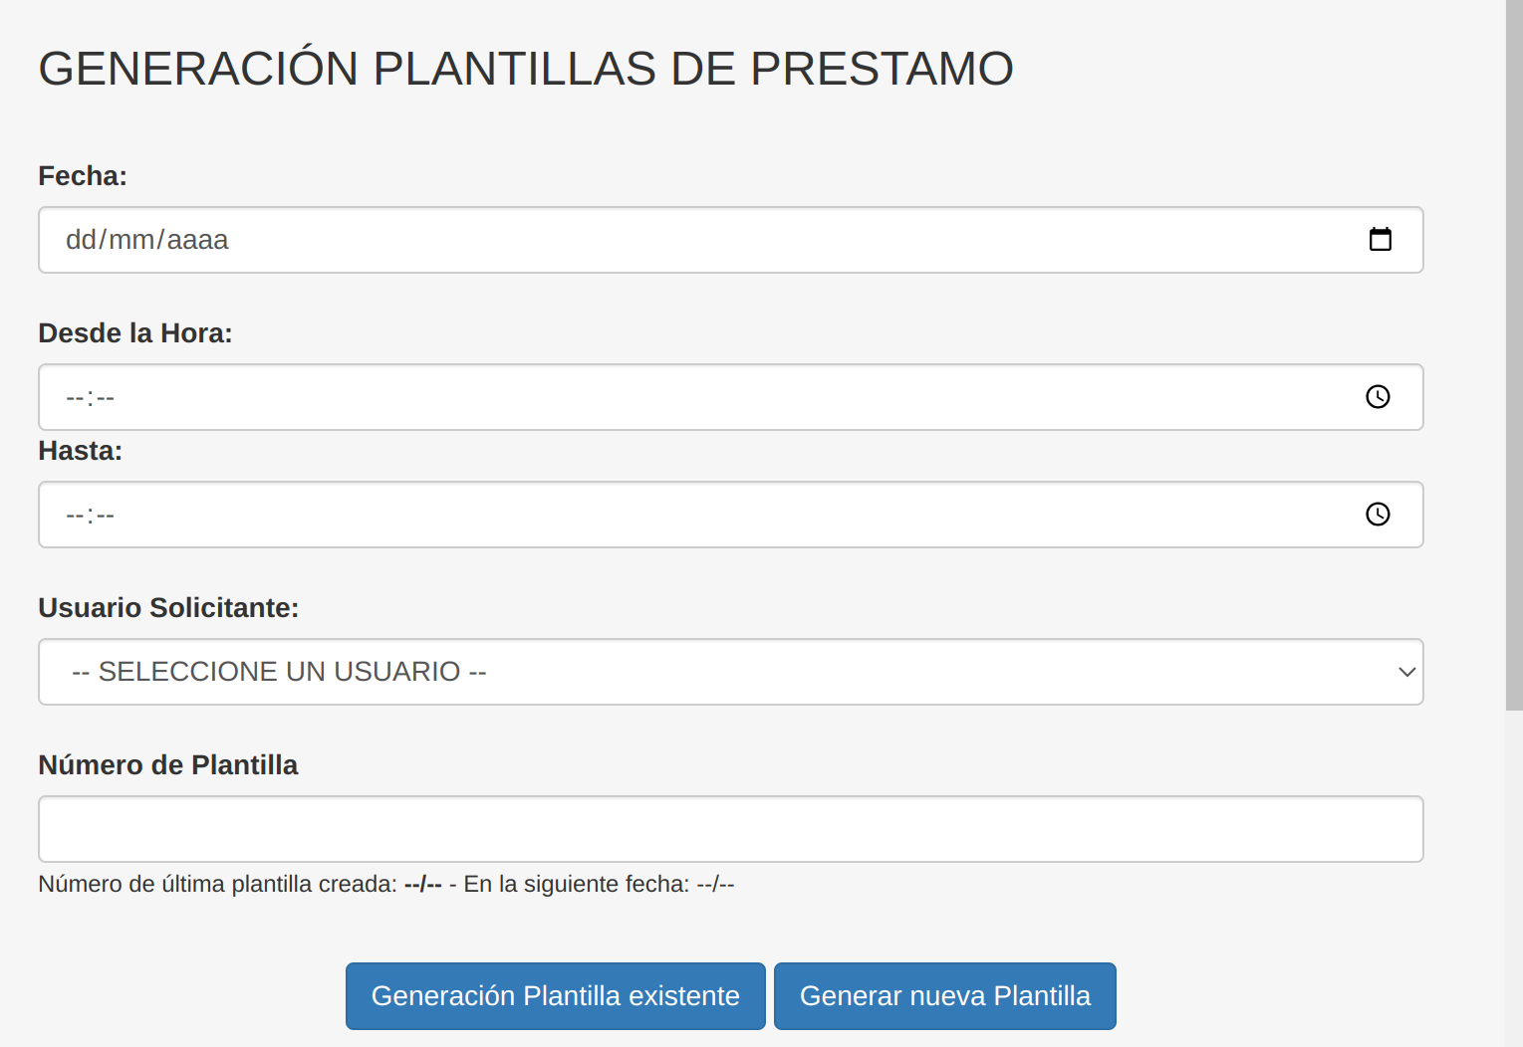
Después de diligenciar los datos cuenta con dos opciones: “Generación plantilla existente” y “Generar nueva plantilla”. Al seleccionar la plantilla existente en la parte inferior se genera una tarjeta verde, al hacer clic se despliega un PDF para llenar la información de préstamo.
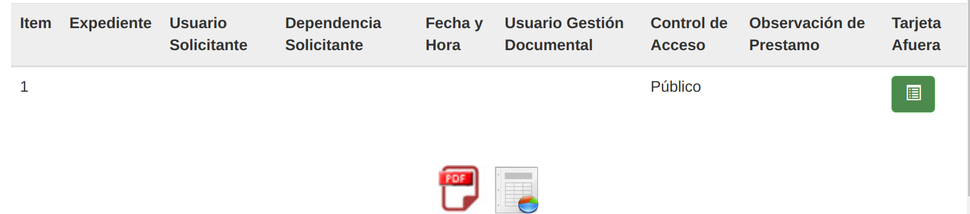

Al seleccionar nueva plantilla, la plantilla se creará con los datos ingresados en el formulario siempre y cuando haya préstamos para las fechas seleccionadas.

5.9.7 Préstamo de expedientes
En este módulo podrá solicitar el préstamo de un expediente, buscando el expediente por número dependencia o usuario.
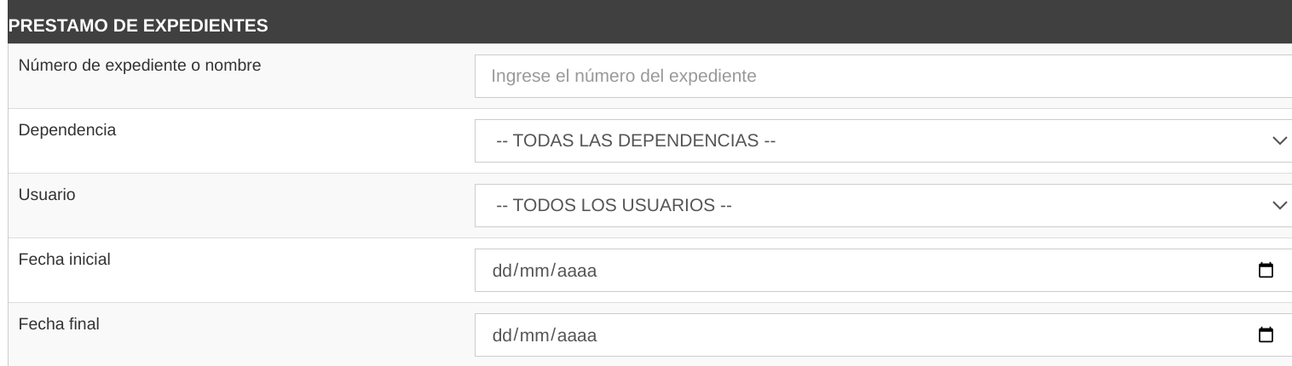
En la parte posterior se listarán los expedientes que coinciden con la búsqueda , donde podrá solicitar el préstamo dando clic a “Solicitar préstamo”.
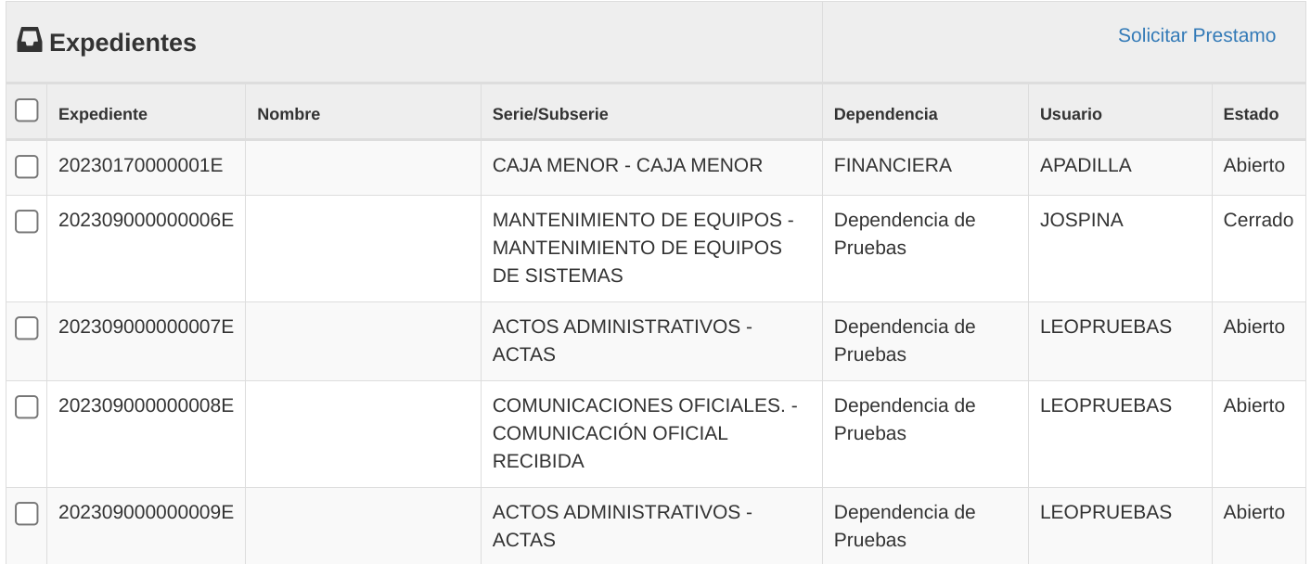
Se abrirá un formulario como este para solicitar el préstamo y posteriormente esta solicitud se verá reflejada en el menú Préstamo de documentos.
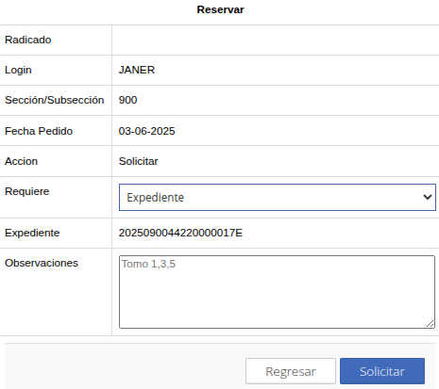
Si el expediente ya se encuentra en préstamo en la parte superior se mostrará la alerta “El expediente ya se encuentra prestado o solicitado”
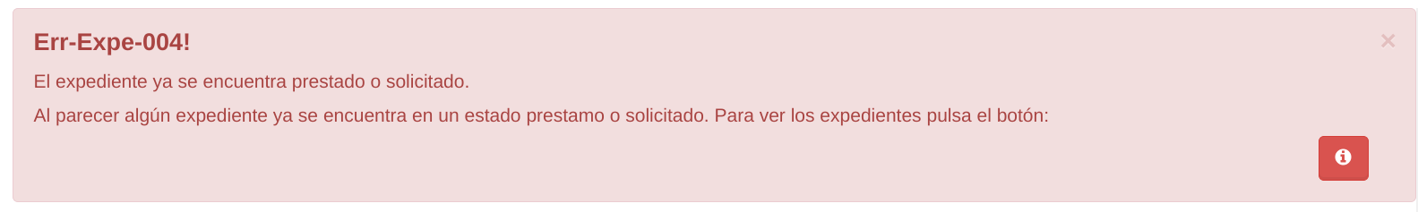

5.9.8 Gestión préstamo de expedientes
En este módulo podrá visualizar la información de solicitud de historial de los préstamos solicitados por todos los usuarios.
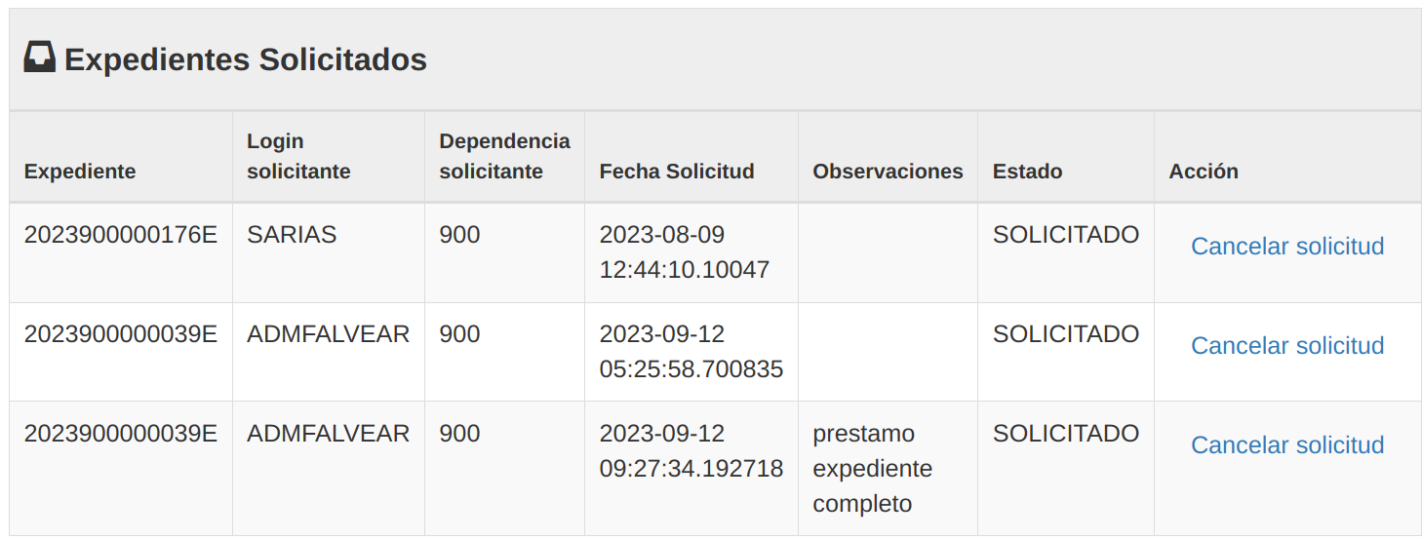

5.10 Traslado de radicados
Este módulo permite gestionar sobre los usuarios tres acciones: convertir a jefe, mover radicados a otro usuario y mover usuario a sección / subsección.
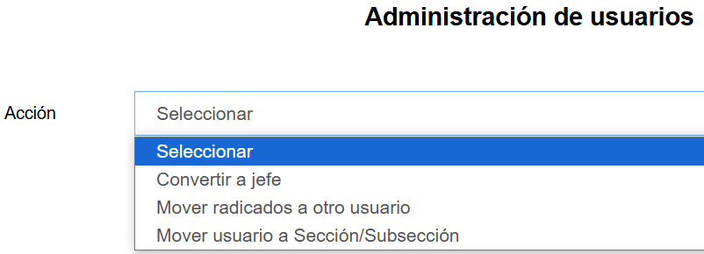

5.10.1 Convertir a jefe
Permite convertir a un usuario en Jefe, este rol es quien va a recibir todas las comunicaciones que se asignen a la dependencia a la que pertenece. Además de tener activas las firmas de los documentos. Tenga en cuenta que por dependencia solo se puede tener asignado un usuario con el rol de Jefe. Para modificarlo ingrese al menú, seleccione la acción “Convertir a jefe” e ingrese el usuario origen (nombre de usuario de las credenciales).
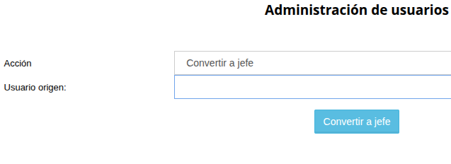
Una vez realizada la acción podrá consultar en el módulo de Administración - Usuarios y Perfiles el perfil del usuario al que le asignó el rol jefe.

5.10.2 Mover radicados a otro usuario
Este módulo permite trasladar los radicados de un usuario a otro de manera masiva sin discriminar ningún tipo de radicado.
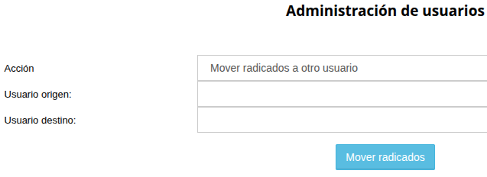

5.10.3 Mover usuario a dependencia
Este módulo permite trasladar a un usuario de dependencia. Para esto debe ingresar el nombre de usuario( el nombre de usuario de la credencial de ingreso) y seleccionar la dependencia a la cual lo va a trasladar.
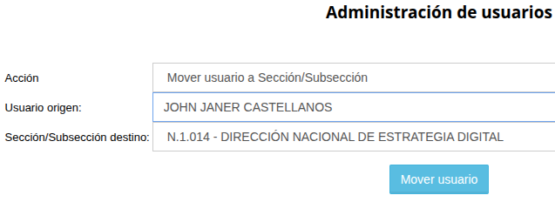
Al hacer clic en Mover usuario este se trasladará de dependencia, y podrá consultarlo en los usuarios de la dependencia una vez se haya hecho el cambio.

5.11 Gestión de expedientes (Revisión)
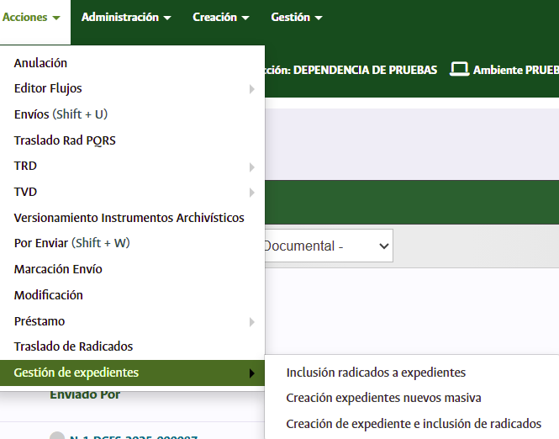

5.11.1 Inclusión radicados a expedientes
Permite a un usuario del SGDEA autorizado realizar la inclusión de radicados a uno o más expedientes de forma masiva utilizando un archivo CVS con la información requerida para la inclusión respectiva.
Previamente se debe generar un archivo en formato CSV (separado por comas) con los datos requeridos para poder incluir los radicados a expedientes existentes. La información por cada registro debe tener la siguiente información: Número de radicado existente en SGDEA y Número de expediente al cual se incluirá.
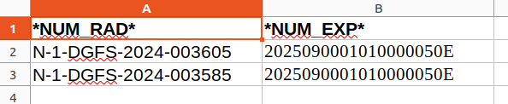
- Ingresar al menú “Acciones”/ “Gestión de Expedientes”, seleccionar la opción “Inclusión radicados a expedientes”. Hacer clic en el botón "Seleccionar archivo".
- El SGDEA despliega la ventana para seleccionar el archivo en formato CVS desde la unidad local. Seleccionar el archivo y hacer clic en el botón "Abrir".
- A continuación hacer clic en el botón "Enviar prueba" y el SGDEA muestra una pantalla con los datos de la dependencia, usuario responsable, fecha, número de radicado y número de expedientes involucrados en el archivo CSV.
- El SGDEA valida que todos los campos del archivo CSV se encuentren correctos, si algún dato está vació o presenta algún error el SGDEA muestra un reporte con los datos de cada registro (en este caso se debe realizar los ajustes requeridos en el archivo CVS y vuelve a cargar la información). Si la información del archivo CSV se encuentra correcta se muestra el botón de “Incluir radicados en expedientes”.
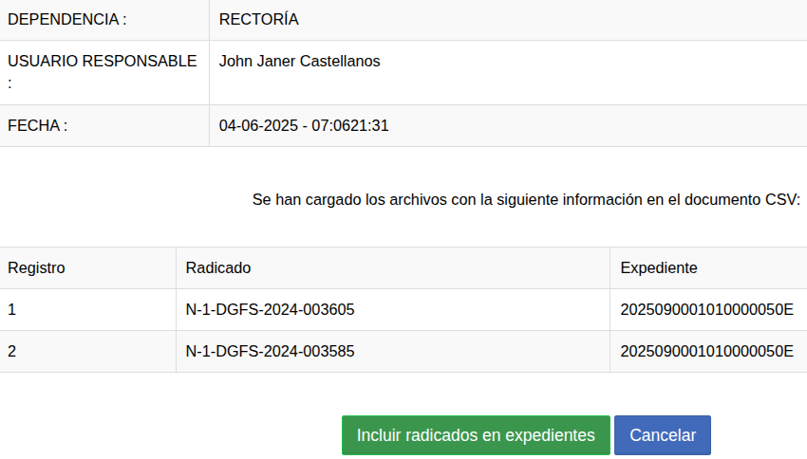
- Hacer clic en el botón "Incluir radicados en expedientes". Se muestra el siguiente mensaje:
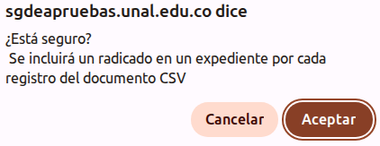
- Hacer clic en él botón “Aceptar” y el SGDEA muestra en una pantalla el resultado de la inclusión de radicados a expedientes.

5.11.2 Creación expedientes nuevos masiva
Este módulo permite a un usuario autorizado del SGDEA realizar la creación de expedientes de forma masiva, utilizando un archivo CSV que contenga la información requerida para la respectiva creación.
La estructura del archivo CSV es la siguiente:
Cada expediente a crear se debe registrar en una línea con la siguiente información obligatoria:
- *NUM_RAD*: Número de radicado con el cual se creará el expediente.
- *COD_DEPENDENCIA*: Código de dependencia creadora
- *COD_SERIE*: ID de serie
- *COD_SUBSERIE*: ID de subserie
- *COD_NIVELSEGURIDAD*: Nivel de seguridad= Público diligenciar el número “0”, Privado el “1” y Privado el “2”
- *NOMBRE_EXP*: Nombre del expediente.
- *ASUNTO_EXP*: Asunto del expediente.
- *FECHA_INICIO*: Fecha de inicio (YYYY/MM/DD).
- *LOGIN_RESPONSABLE*: Responsable (LOGIN).
Nota: La combinación de dependencia, ID de serie e ID de subserie debe existir previamente en la matriz de relación de la TRD.
Para realizar la creación de expedientes masiva debe ingresar al menú “Acciones”/ “Gestión de Expedientes”, seleccionar la opción “Creación expedientes nuevos masiva” y el SGDEA lo redireccionará a la pantalla con las siguientes opciones:
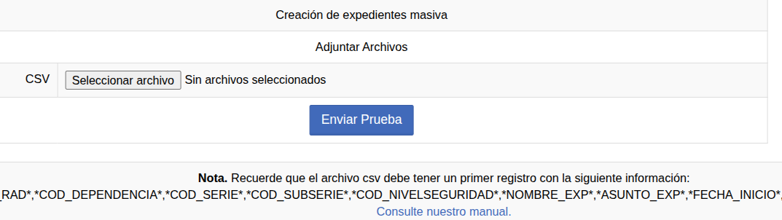
Hacer clic en el botón "Seleccionar archivo". El sistema despliega la ventana para seleccionar el archivo en formato CVS desde la unidad local. Debe seleccionar el archivo y hacer clic en el botón "Abrir". Luego procede a hacer clic en el botón “Enviar prueba” y el SGDEA muestra en pantalla la información capturada del archivo CSV para la creación del expediente.
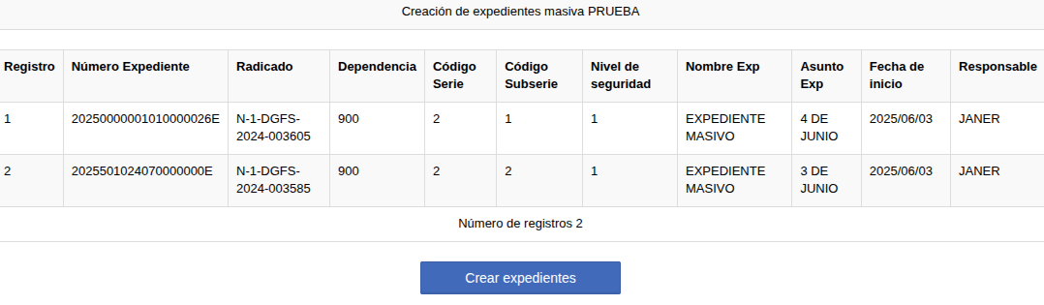
Hacer clic en el botón “Crear expedientes” y en la parte inferior de la tabla se muestra el enlace “Abrir Archivo Pdf.” Al ejecutarlo se muestra un archivo tipo pdf en pantalla con la información de creación de los expedientes.


5.11.3 Creación de expediente e inclusión de radicados
Este módulo permite a un usuario autorizado del SGDEA realizar la creación de expedientes de forma masiva, a continuación los pasos que se deben tener en cuenta para crear expedientes de forma masiva:
Para realizar la creación de expediente e inclusión de radicados debe ingresar al menú "Acciones" opción "Creación de expediente e inclusión de radicados".
El sistema muestra la pantalla de "Creación y/o Adición de Expediente " con las siguientes opciones:
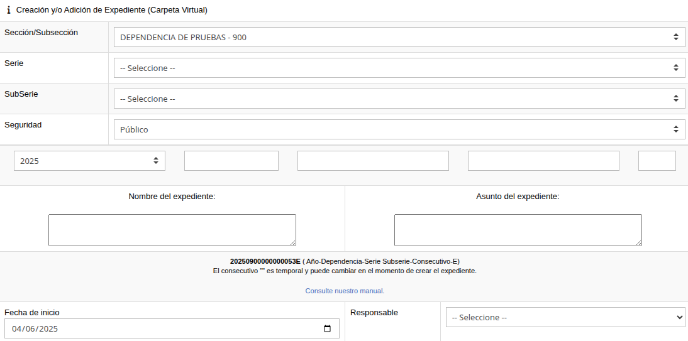
- Dependencia: Lista desplegable de las dependencias activas.
- Serie: Lista desplegable de las series.
- Subserie: Lista desplegable de las subseries.
- Seguridad: Lista desplegable de los niveles de seguridad.
- Nombre del expediente: Caja de texto.
- Asunto del expediente: Caja de texto.
- Texto informativo "202110000100001E ( Año-Dependencia-Serie Subserie-Consecutivo-E) El consecutivo "00001" es temporal y puede cambiar en el momento de crear el expediente."
- Fecha de Inicio: Formato calendario.
- Responsable: Lista desplegable de los usuarios de la dependencia seleccionada.
- Incluir radicados (radicados separados por coma): Caja de texto.
- Botón "Crear expediente".
- Botón "Cerrar".
El usuario debe seleccionar todos los campos y hacer clic en el botón "Crear expediente" y el SGDEA solicita la confirmación de creación.
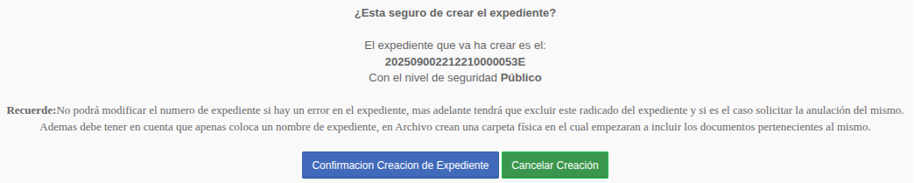
- Botón "Confirmación creación de expediente".
- Botón "Cancelar creación".
Al hacer clic en el botón "Confirmación creación de expediente" el SGDEA muestra la pantalla con la información del expediente creado.
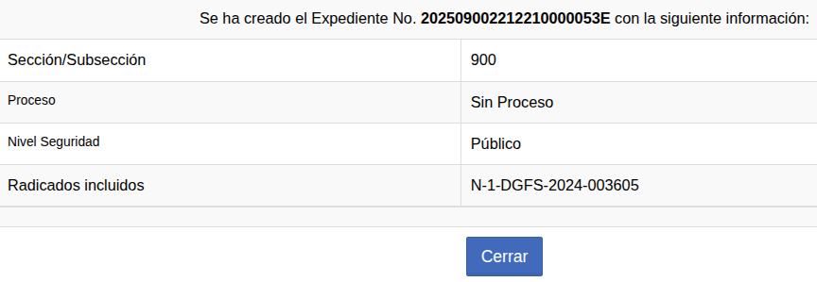

6. Módulo creación (Radicación de documentos) ..
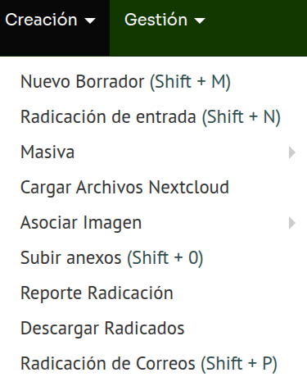
El menú de creación despliega una serie de acciones asociadas a la proyección de documentos en borrador y la radicación de entrada y salida.
Radicar es el proceso mediante el cual se asigna un número identificador consecutivo (Número de radicado) a un documento o comunicación oficial recibida o producida, dejando constancia de la fecha y hora de recibo o envío, luego de asociar cierta información que se considera relevante con el propósito de oficializar su trámite y cumplir con los términos de vencimiento que establece la Ley. El SGDEA, permite realizar esta acción siguiendo una serie de instrucciones que se detallaran a continuación indicando según el tipo de radicación que se debe hacer.
El SGDEA tiene un número consecutivo de hasta 999.999 oportunidades de radicación que puede ejecutar de manera autónoma para cada tipo de radicación que requiera (salida, entrada, memorando). El SGDEA ha sido configurado para que quien tenga la posibilidad de dar la instrucción con tan solo hacer un clic sobre un vínculo correspondiente (Radicar) como se mostrará más adelante.

6.1 Nuevo borrador
Este módulo facilita la creación de diferentes tipos de radicado mediante un formulario específico.

6.1.1 Radicación de salida (Nuevo borrador)
Para generar un radicado de salida el usuario debe seguir estos pasos:
- Hacer clic en el menú “Creación” y seleccionar la opción “Nuevo Borrador”.
- Se mostrará un formulario que debe diligenciarse.
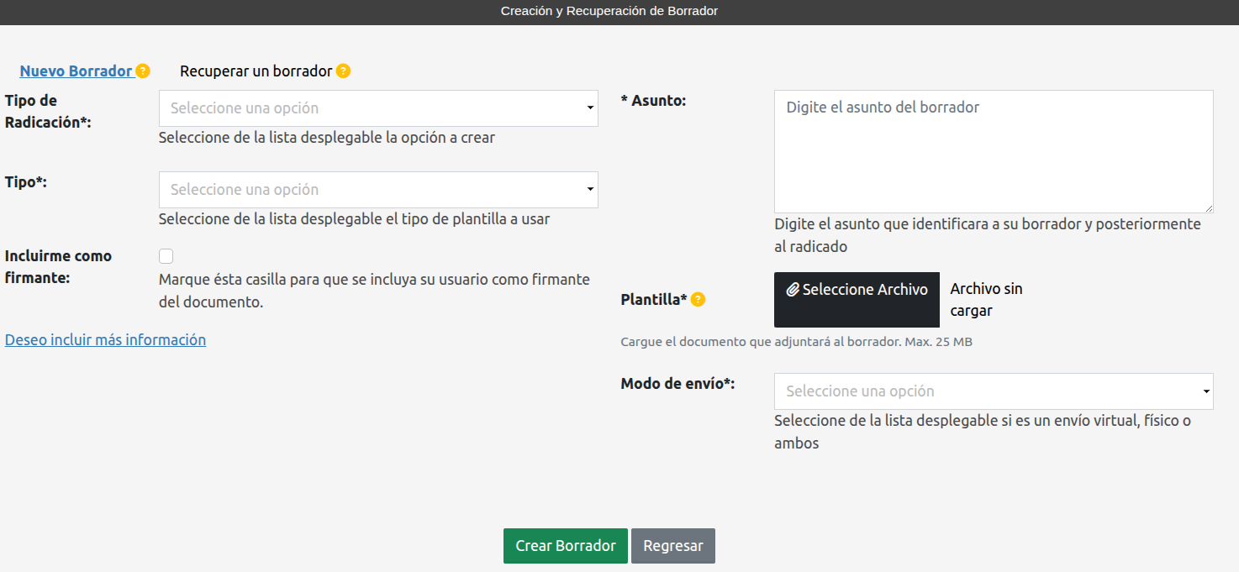
A
D
C
B
F
E
- Continuar diligenciando los datos que se solicitan en el formulario.
- Tipo de radicación: Iniciar el proceso seleccionando el Tipo de radicación.
- Asunto: Se debe indicar de manera breve el tema del documento.
- Tipo: Seleccionar el tipo de planilla que va a utilizar en el trámite (Plantilla (odt-docx), En línea, En línea masiva o plantilla masiva (odt-docx).
- Incluirme como firmante: Al seleccionar esta opción, el usuario manifiesta su intención de firmar el documento como parte del proceso de radicación que está ejecutando. (opcional)
- Plantilla: En esta opción se debe cargar una plantilla cuando en la casilla “Tipo” se ha seleccionado “Plantilla” o “Plantilla masiva”.
- Deseo incluir más información: Al seleccionar la opción, se habilitará un formulario dinámico que permitirá la captura de información complementaria asociada al trámite. A continuación se describen los pasos a seguir:
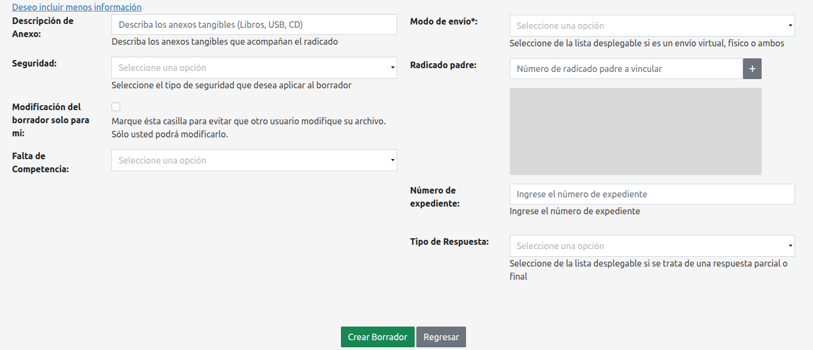
a
H
G
g
f
e
d
c
b
- Descripción de anexo (Si tiene anexos): Describir los anexos tangibles que acompañan el radicado.
- Seguridad: El usuario debe seleccionar el nivel de seguridad que regirá el acceso a la información. Las opciones disponibles son las siguientes:
  - Público: El radicado podrá ser visualizado por la totalidad de los usuarios registrados en el SGDEA, sin restricciones de dependencia o perfil.
  - Clasificado: El acceso al radicado se limitará exclusivamente a los usuarios pertenecientes a la(s) dependencia(s) que se definan al momento de la configuración.
  - Reservado: El radicado será accesible únicamente por el usuario actual y el jefe de la dependencia a la que pertenece este. Este estado de restricción estará vigente hasta el cumplimiento del plazo temporal establecido. Una vez expirado dicho plazo, el sistema levantará automáticamente la restricción de acceso, restableciendo la visibilidad conforme a los parámetros generales del SGDEA.
- Radicado padre: Si el radicado de salida que se encuentra creando es una respuesta a un radicado de entrada (Documento inicial - “Padre”), escriba el número teniendo en cuenta que no deberá tener espacios.
- Modificación del borrador solo para mi: El usuario debe marcar ésta casilla para evitar que otro usuario modifique su archivo.
- Falta de competencia: Se podrá seleccionar una de las opciones: “No competencia” o “Información negada por reserva de información”)
- Tipo de Respuesta: El usuario deberá seleccionar el tipo de respuesta, que define la naturaleza de las comunicaciones. Las opciones disponibles son: “Total” ( Indica que el trámite o radicado será resuelto mediante una única respuesta definitiva) y “Parcial” ( Indica que el trámite podrá tener múltiples respuestas parciales antes de su resolución final).
- Número de expedientes: En este campo, el usuario puede ingresar el número de expediente al cual desea asociar el radicado. Una vez completado el proceso de radicación, el sistema incluirá automáticamente el documento dentro del expediente especificado.
- Modo de envío: Seleccionar el medio a través del cual se realizará el envío del radicado al destinatario, asegurando su adecuada distribución según las necesidades del trámite. Opciones disponibles: Físico (el documento será enviado en formato físico (impreso) al destinatario), Correo electrónico (el documento será enviado digitalmente a través de la dirección de correo electrónico registrada), ambos (el documento será enviado tanto en formato físico como por correo electrónico, garantizando la entrega) y correo certificado (el documento será enviado físicamente mediante un servicio de correo certificado, asegurando trazabilidad y confirmación de entrega)
- Botones “Crear Borrador” y “Regresar”: Permiten crear el borrador o regresar a la bandeja borradores según sea el caso.
Notas:
Incluirme como firmante: la persona que desee marcar la caja de verificación, Incluirme como firmante, debe tener permisos para realizar el proceso de firma y radicación.
Radicado padre: Si no se requiere asociar un radicado padre, el campo correspondiente debe quedar completamente vacío, sin espacios en blanco, si el campo contiene espacios o caracteres, el SGDEA mostrará una franja roja al intentar crear el borrador. En caso de que el documento sea respuesta a varios radicados padres, debe hacer clic en el botón gris ( + ) para agregar nuevas casillas y registrar cada número de radicado padre adicional.
Uso de plantilla .docx: En caso de realizar el proceso mediante una plantilla en formato .docx, se debe tener en cuenta lo siguiente: la plantilla debe ser descargada previamente desde el módulo "Opciones" del SGDEA, una vez descargada, se debe actualizar con la información específica requerida para el radicado. (Consultar el ítem 11.1 Plantillas para más detalles sobre cómo actualizar el documento).
Al hacer clic en el botón “Crear Borrador”, el SGDEA mostrará una ventana emergente indicando que la carga del documento fue realizada correctamente y redireccionará a la pantalla de detalles del borrador (En caso de que no lo lleve a esta ventana o que por accidente se cierre, el usuario puede ingresar al Menú “Bandeja”, opción “Borradores”).
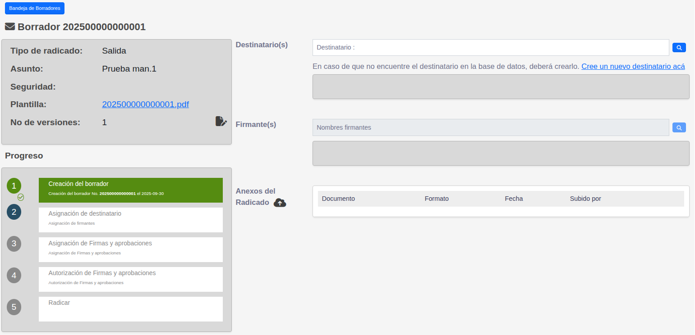
Nota: Para realizar la asignación de revisores y firmantes debe seleccionar un destinatario, dicho proceso el SGDEA lo solicita de manera obligatoria para seguir con el proceso de radicación.
En el área de trabajo que se visualiza el usuario va a realizar la asignación de destinatario(s), revisor(es) y firmante(s) de la siguiente manera:
- Seleccionar o crear destinatarios
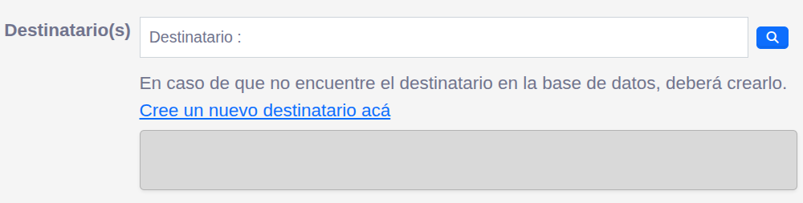
- En el campo “Destinatario(s)”, digite el nombre del destinatario que desea buscar.
- Luego, haga clic en el ícono de la lupa para realizar la búsqueda.

- Resultados de la búsqueda

- Si el destinatario ya está creado en el sistema, simplemente selecciónelo de la lista desplegada haciendo clic en el icono (+).
- Si el destinatario no aparece en los resultados, podrá crearlo de inmediato haciendo clic en el enlace “Cree un nuevo destinatario acá”.
- Al seleccionar este enlace, el SGDEA desplegará una ventana emergente donde se solicitará diligenciar los datos necesarios para la creación del nuevo destinatario.
- Se deben diligenciar los datos y hacer clic en el botón “Guardar” para asignar el nuevo destinatario o “Salir” para descartar los cambios.
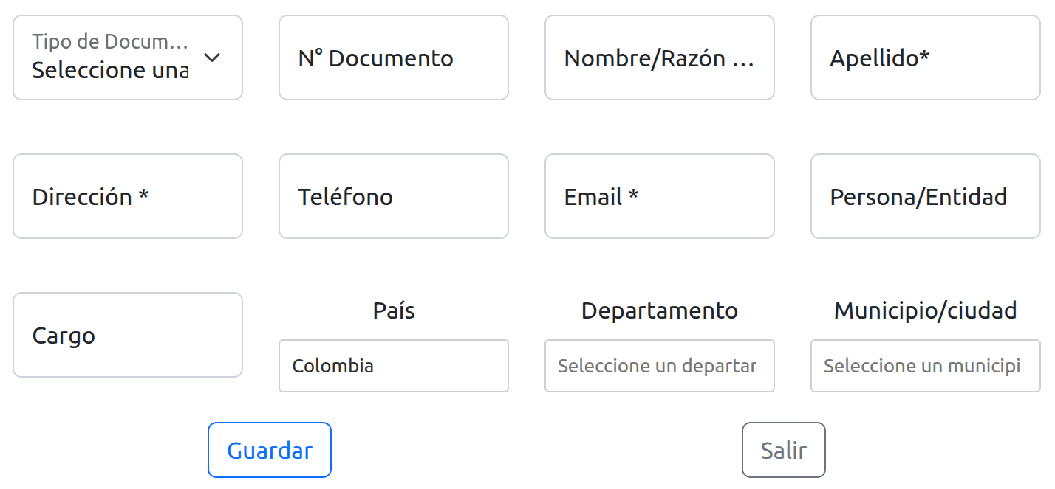
Nota: Solo se puede seleccionar un destinatario, si se desea agregar más personas se realiza el mismo proceso, y se asignan como copia en las notificaciones.
- Asignación de responsables para aprobación y firma
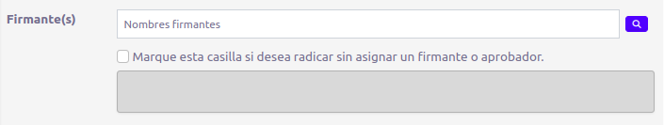
- En el campo “Firmante(s)”, digite el nombre del aprobador ó firmante que desea buscar.
- Luego, haga clic en el ícono de la lupa para realizar la búsqueda.
- Una vez encontrado el usuario, debe seleccionar en la columna “Tipo de solicitud” la opción correspondiente para asignar la acción que debe realizar “Aprobar”, “Firmar” o “Ambas”.
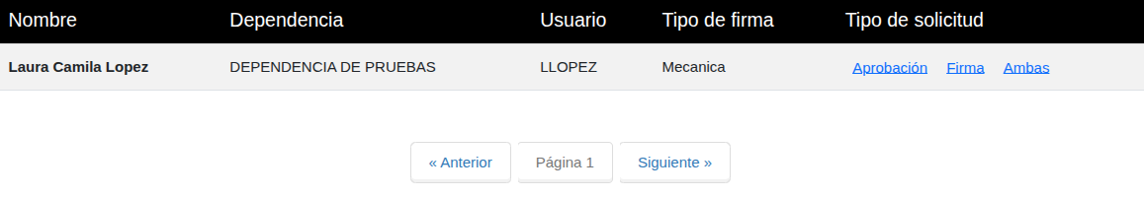
- Al hacer clic sobre la opción de su preferencia en la columna “Tipo de solicitud”, el SGDEA enviará automáticamente una notificación por correo electrónico a la persona seleccionada, informando que tiene un documento pendiente de revisión y/o firma.

- Agregar anexos al borrador
El SGDEA permite adjuntar archivos anexos al borrador mediante dos opciones:
Opción 1: Desde la vista de detalles del borrador
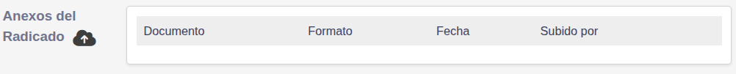

- Ingrese a la vista de detalles del borrador.
- Haga clic en el ícono “Agregar anexo”.
- El sistema mostrará una ventana emergente para el cargue de archivos.
- Haga clic en “Agregar Archivos” y seleccione el archivo desde su equipo.
- Presione el botón “Subir Archivos” para finalizar el proceso.
Opción 2: Desde la bandeja de borradores
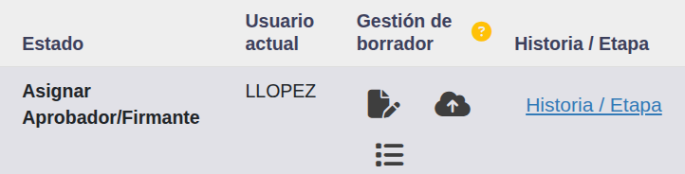

- Dirigirse a la bandeja de borradores.
- Ubicar el borrador al que desea adjuntar un archivo.
- En la columna “Gestión del borrador”, haga clic en el ícono “Agregar anexo”.
- El sistema desplegará la ventana emergente para cargar archivos.
- Hacer clic en “Agregar Archivos”, seleccionar el archivo y luego hacer clic en “Subir Archivos”.
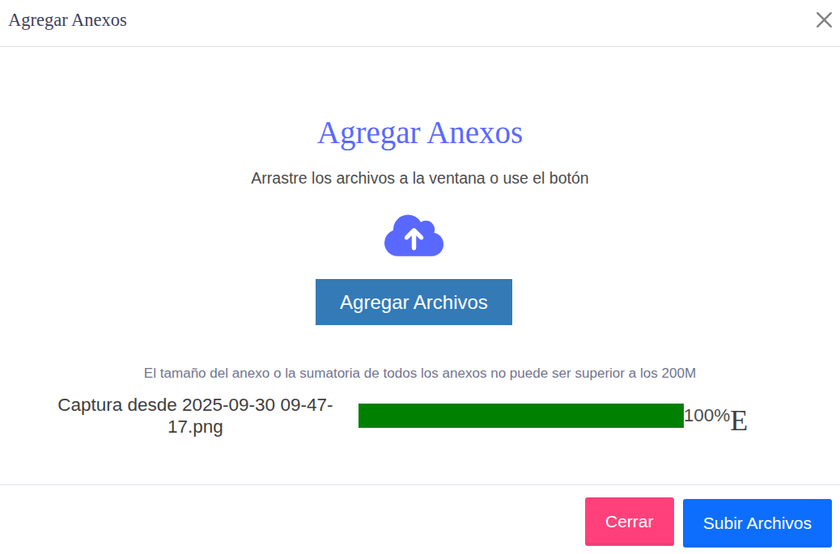
Al hacer clic en el botón “Subir Archivos”, el SGDEA inicia el proceso de carga del archivo seleccionado.
Una vez finalizada la carga, el sistema mostrará un mensaje de confirmación indicando que el archivo fue subido exitosamente. Para finalizar el proceso, haga clic en el botón “Aceptar” en la ventana de confirmación. Si requiere eliminar el anexo cargado hacer clic en el icono de la “x” rojo.
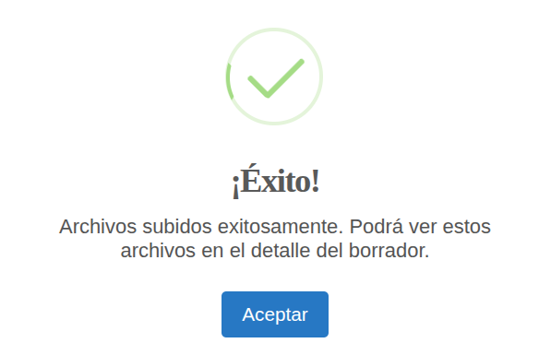
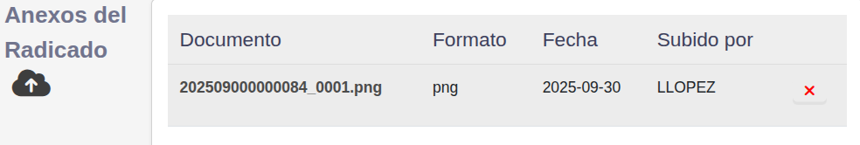
- Aprobación o rechazo del borrador:
- La persona encargada de revisar y aprobar debe ingresar a la bandeja de borradores y hacer clic en el enlace “Borradores por mi firma o aprobación”
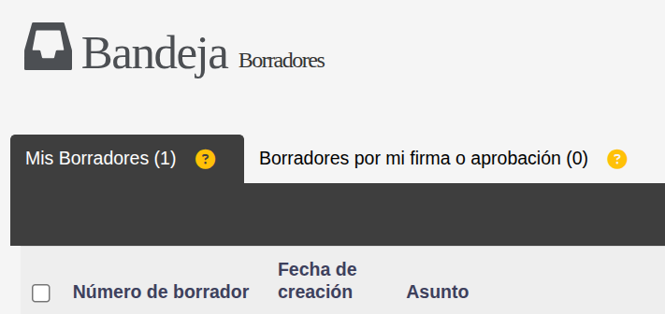

- Hacer clic sobre el número del borrador correspondiente para descargar y revisar el documento.
Para proceder con la aprobación del borrador, debe:
- Hacer clic en el ícono del chulo verde para aprobar el borrador.
En caso de rechazo, debe:
- Hacer clic en el ícono de la x rojo.
- Ingresar un motivo de rechazo, ya que el sistema lo solicitará de forma obligatoria.
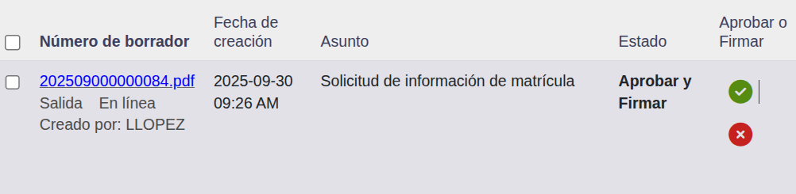

Al hacer clic en el botón de aprobar el sistema desplegará una ventana emergente solicitando la confirmación de la aprobación.
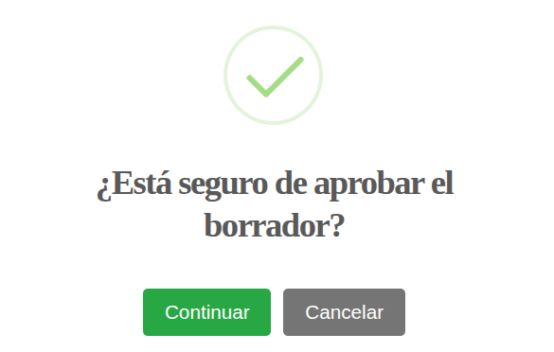
Una vez el usuario confirme la acción, el SGDEA mostrará un mensaje indicando que la aprobación del documento se realizó de forma exitosa.
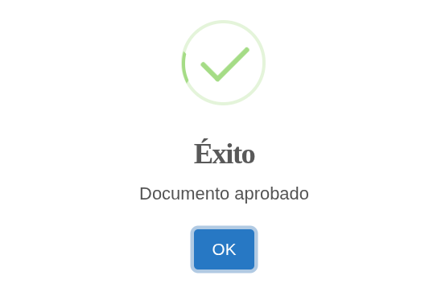
- Firma del borrador
- La persona encargada de firmar debe ingresar a la bandeja de borradores y hacer clic en el enlace “Borradores por mi firma o aprobación”
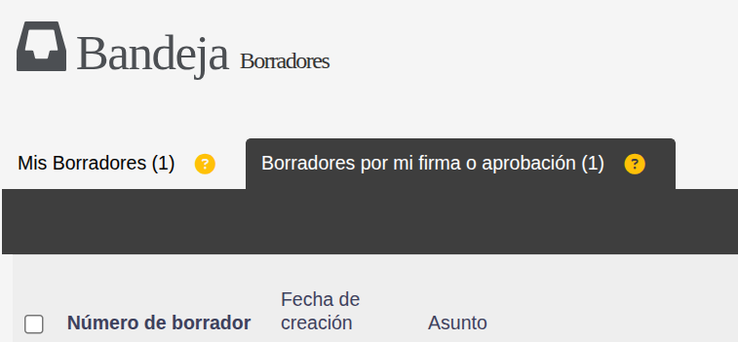

- Hacer clic sobre el ícono “Firmar”
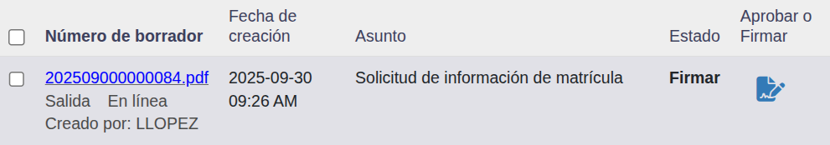

- Al hacer clic sobre el ícono firmar, el SGDEA despliega una ventana emergente donde solicita la contraseña de firma mecánica y una vez se ingresa y se confirma el SGDEA muestra un mensaje de confirmación.
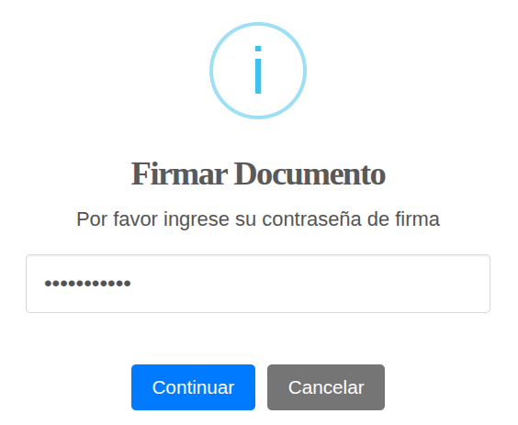
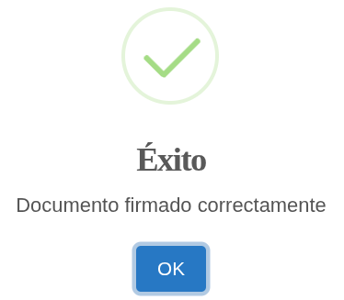
- Después de ingresar la clave del firmante, hacer clic sobre el número de radicado para verificar la estructura del documento antes de radicar.
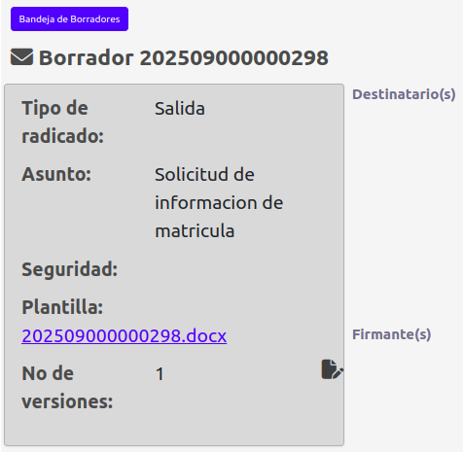

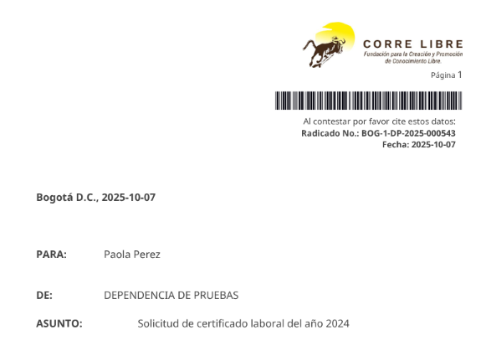
- Una vez el borrador ha sido firmado, debe proceder a radicarlo para culminar el proceso. Para radicarlo, existen dos opciones:
Opción uno: Desde la vista detalles del borrador, hacer clic en el botón “Radicar Borrador”, ubicado en la parte izquierda de la pantalla.
Al hacer clic en el botón el SGDEA muestra un mensaje de confirmación de la radicación.
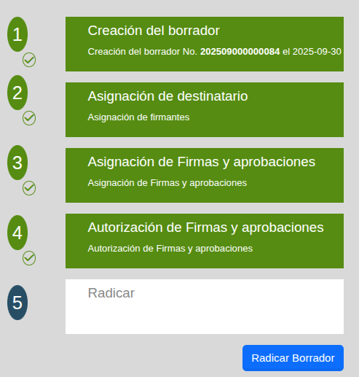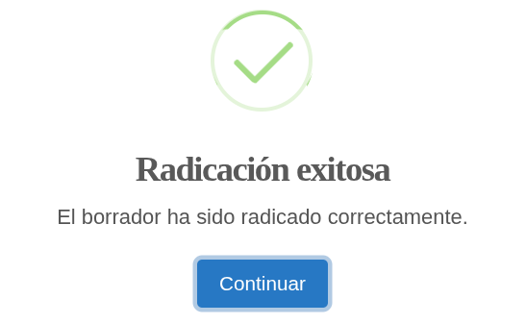

Opción dos: Desde la bandeja de borradores, en la columna “Aprobar o firmar”, hacer clic en el ícono de código de barras para completar la radicación.
El sistema solicita confirmar la radicación y una vez se confirma muestra un mensaje de confirmación de la radicación.
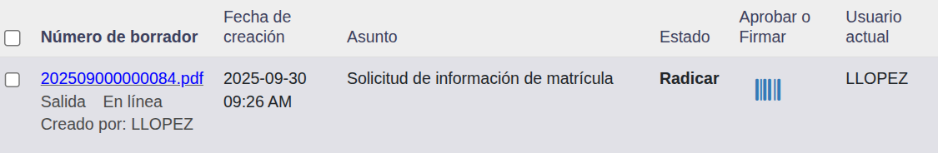

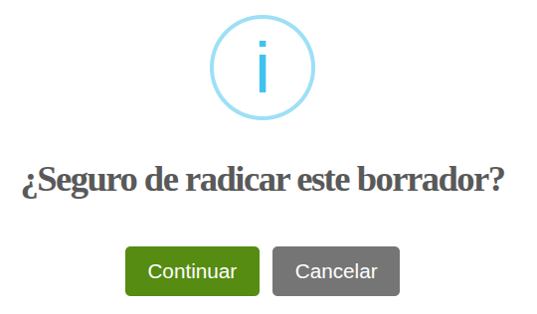
- Para la visualización del radicado al completar la radicación, el SGDEA mostrará en pantalla el número de radicado generado. A partir de este momento, podrá:
  - Hacer clic en el botón “Ver imagen” para visualizar el documento radicado.
  - Hacer clic directamente sobre el número del radicado para acceder a toda la información detallada del mismo.
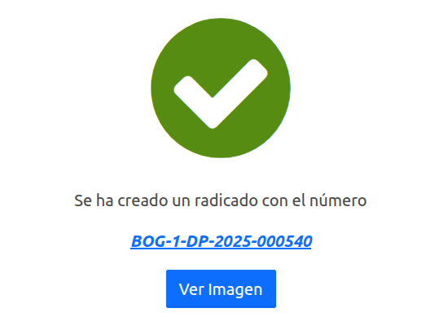
Nota: Una vez finalizado el proceso de radicación, el radicado podrá ser consultado en la bandeja de “Salida".

6.1.2 Tipos de firma de radicados
Los borradores pueden ser firmados por diferentes mecanismos se maneja: firma mecánica, firma digital y firma manuscrita.

6.1.2.1 Firma mecánica
La firma mecánica es una imagen digitalizada de la firma manuscrita del usuario, utilizada para firmar documentos digitalmente dentro del SGDEA.

6.1.2.1.1 Carga de la firma mecánica:
- Hacer clic sobre su usuario (ubicado en la parte superior derecha de la pantalla).
- Seleccionar la opción “Perfil” en el menú desplegable.
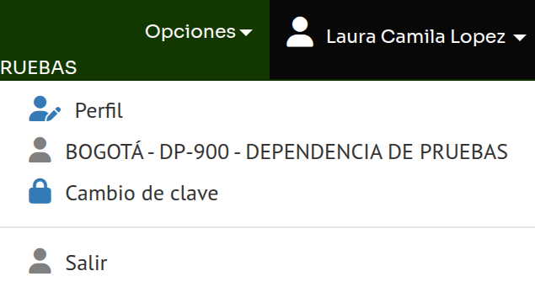

- En el campo “Identificación Archivo Imagen de Firma” seleccionamos el archivo en formato .PNG que sea de fondo blanco o transparente que contenga nuestra firma y asignar una clave de firma (esta será usada siempre que se tenga que firmar un radicado mecánicamente).
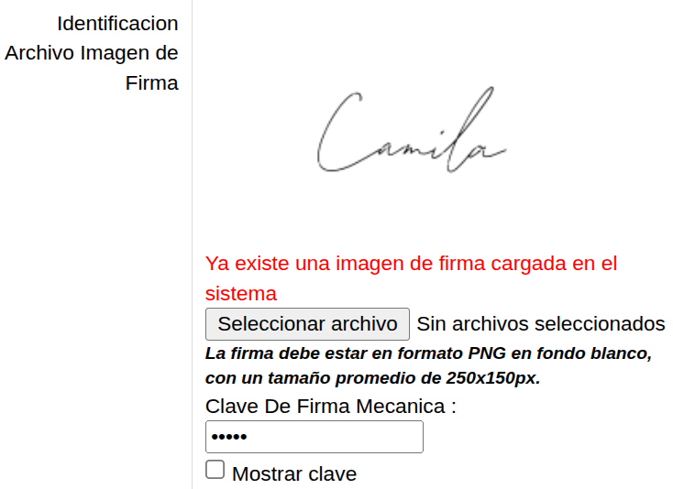
- Para guardar la firma hacer clic en el botón ubicado en la parte inferior “Grabar datos personales” y la firma quedará guardada.
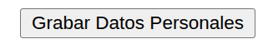

6.1.2.2 Firma manuscrita
La firma manuscrita es el tipo de firma realizada a mano, utilizada cuando el radicado será enviado en formato físico.
Procedimiento:
- Una vez creado el radicado, se deben asignar los destinatarios correspondientes, tal como se explicó anteriormente.
- Luego, se procede a radicar el borrador.
- Finalmente, se imprime el documento para su firma manual y envío físico, completando así el proceso.

6.1.2.3 Firma digital
La firma digital es un mecanismo de firma segura utilizado para validar documentos electrónicos a través de un ente certificador autorizado, como GSE.
Características:
- Cada firmante debe contar con un usuario y contraseña asignados por la Entidad certificadora.
- Al momento de firmar el borrador, se deberán ingresar estos datos en los campos correspondientes a “Código” y “Contraseña”.
Requisitos para su uso en el SGDEA:
- Contar con la firma digital activa otorgada por GSE.
- Tener asignado el permiso PERM_FIRMA_DIGITAL en el SGDEA.
- Haber recibido el código de usuario y contraseña de parte del ente certificador.
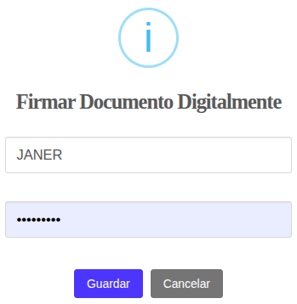
- Luego de ingresar los datos solicitados hacer clic en “Guardar”.
- Una vez que se ha firmado exitosamente hacer clic en el botón de “Radicar borrador” el sistema confirmará la creación del radicado.

6.1.3 Radicación de comunicación interna (Nuevo borrador)
Para generar una comunicación interna, el usuario debe seguir los pasos descritos en el ítem 6.1.1, específicamente los puntos 1, 2 y 3.
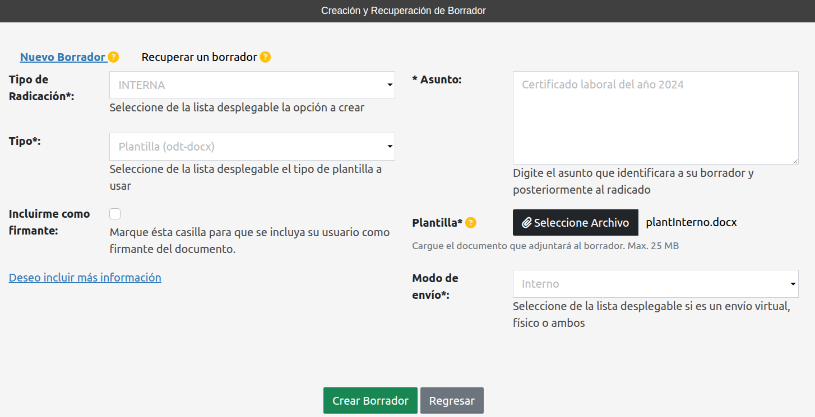
Una vez completados dichos pasos, haciendo clic en el botón “Crear Borrador”, el SGDEA mostrará una ventana emergente indicando que la carga del documento fue exitosa. Automáticamente, el sistema redireccionará al usuario a la pantalla de detalles del borrador.
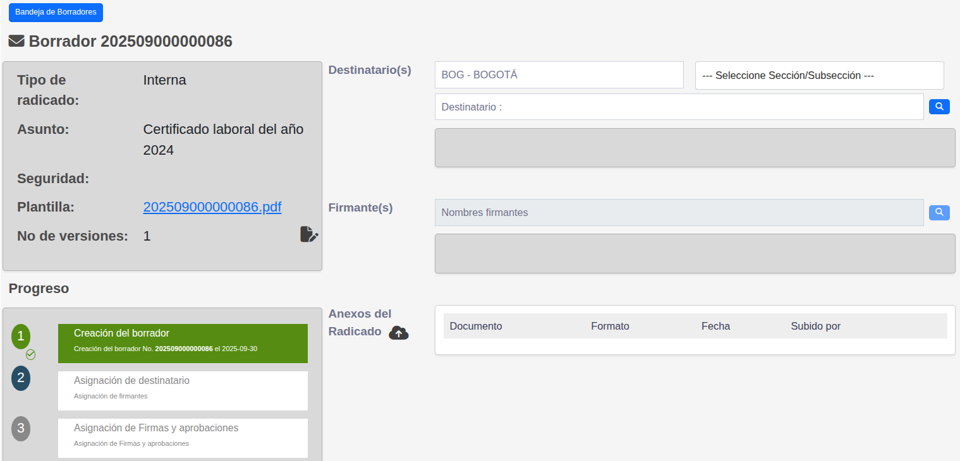
Nota: En caso de que no lo lleve a esta ventana o que por accidente se cierre, el usuario puede ingresar al Menú “Bandeja”, opción “Borradores”.
- Seleccionar un destinatario
Para seleccionar un destinatario el SGDEA le permite filtrar por sede, por sección y/o por nombre.
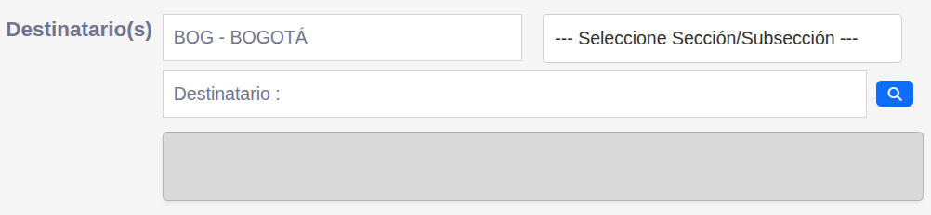
Una vez diligenciado el filtro, haga clic en el ícono de la lupa para realizar la búsqueda. El sistema mostrará las coincidencias encontradas; posteriormente, haga clic en el ícono de “más” para agregar el elemento deseado.
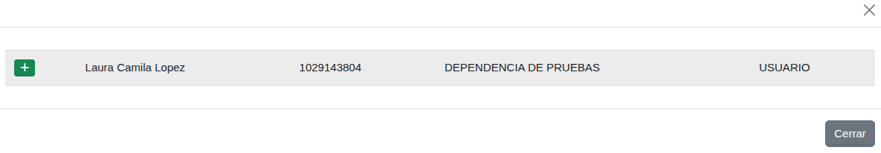
Luego, debe continuar con los pasos descritos en el ítem 6.1.1, específicamente los puntos 6, 7, 8, y 9.
Nota: Una vez finalizado el proceso de radicación, el radicado podrá ser consultado en la bandeja de “Comunicación Interna".

6.1.4 Radicación masiva de salida (Nuevo borrador)
Para generar una comunicación masiva, el usuario debe seguir los pasos descritos en el ítem 6.1.2, específicamente los puntos 1, 2 y 3.
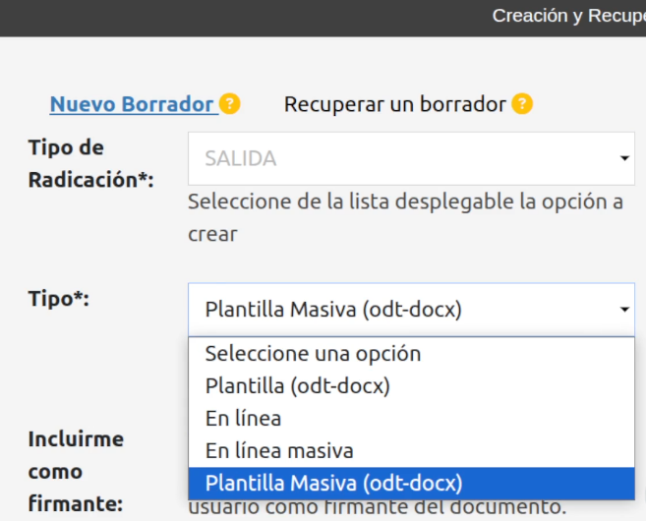

- Seleccionar un destinatario
Una vez completados los pasos anteriores, proceda a la asignación de destinatarios mediante la carga de un archivo en formato .CSV. Para ello, desplácese hasta la sección "Cargar Archivo" ubicada en la parte inferior de la interfaz. Haga clic en el botón "Seleccionar Archivo", localice y seleccione el archivo que contiene la información de los destinatarios. A continuación, hacer clic en el botón "Cargar" para registrar los datos en el SGDEA.
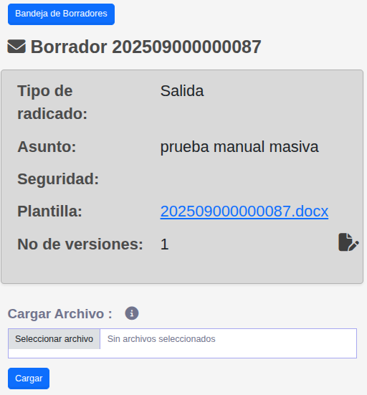

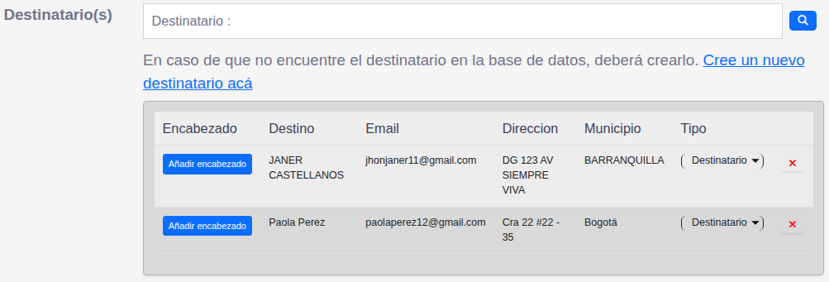

Una vez asignados los destinatarios, debe continuar con los pasos descritos en el ítem 6.1.1, específicamente los puntos 6, 7, 8, y 9.
Nota: Se debe tener en cuenta que en la vista previa saldrá un solo destino por defecto, al momento de ser revisado y radicado el borrador saldrán cada uno de los radicados en la bandeja correspondiente.

6.2 Radicación de entrada
Este tipo de Radicación permite registrar todos los documentos que ingresan a la Entidad para posteriormente ser enviados a través del SGDEA, a la dependencia a la cual le corresponde realizar gestión.
Para acceder a esta opción del SGDEA se debe ingresar por el Menú “Creación” y seleccionar la opción “Radicación de Entrada”.
Nota: Es importante tener en cuenta que el número de radicado cuenta con 15 dígitos divididos de la siguiente manera:
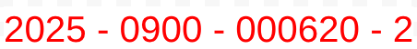

1 2 3 4
- Año de creación del radicado.
- Código de oficina productora.
- Consecutivo de radicado 123456.
- Tipo de radicado.
Una vez se ha dado clic en la opción de “Radicación de Entrada” aparecerá la siguiente ventana:
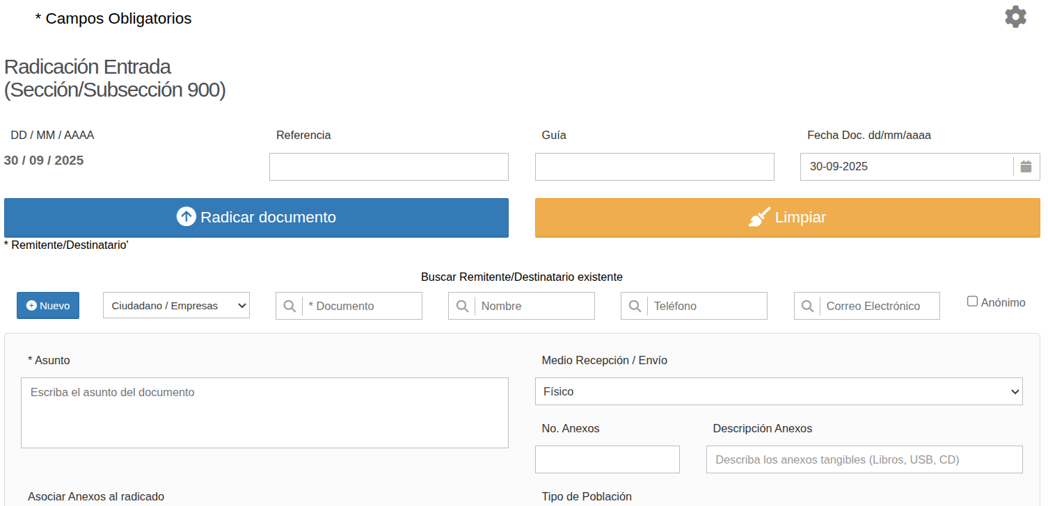
El SGDEA lo llevará a un formulario en el cual debe diligenciar todos los datos correspondientes los cuales se irán explicando cada uno, es importante verificar si el peticionario ya existe en la base de datos, para ello debe ingresar alguno de los siguientes datos como el número de documento, el nombre, el teléfono o el correo electrónico en las casillas de búsqueda de destinatarios.
Si el peticionario no se encuentra relacionado previamente hacer clic en el botón “Nuevo” y nos activará en la pantalla unos campos de diligenciamiento de datos personales.
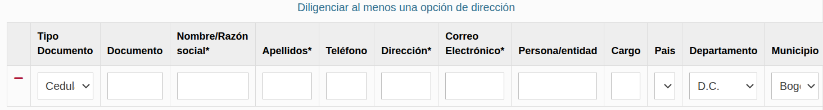
Nota: Es obligatorio incluir el nombre/razón social, los apellidos, la dirección y el correo electrónico como información necesaria para poder continuar con el proceso.
Al momento de generar un radicado, se deben diligenciar los siguientes campos de acuerdo con la naturaleza y características del documento:

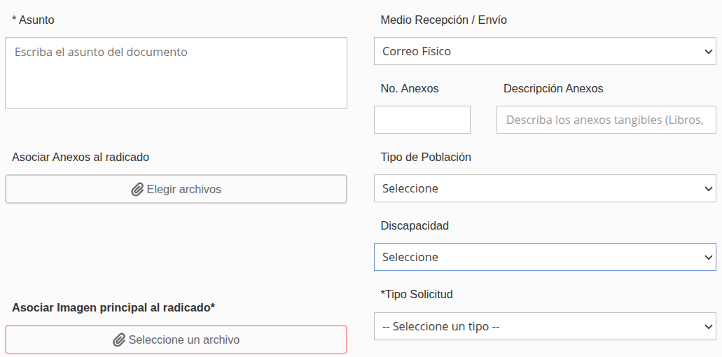
A
B
C
D
E
F
G
H
I
- Asunto: Breve descripción del tema principal del documento.
- Medio de Recepción / Envío: Indica si el documento se recibe de manera física, correo electrónico o verbal.
- Número de Anexos: Cantidad de anexos tangibles que acompañan al documento principal.
- Descripción de Anexos: Detalle de los anexos tangibles que acompañan al documento principal.
- Asociar Anexos al Radicado: Opción para adjuntar archivos digitales adicionales al radicado.
- Tipo de Población: Clasificación de la población a la que pertenece el peticionario.
- Discapacidad: Indicación de si el documento está relacionado con una persona con discapacidad.
- Asociar Imagen Principal al Radicado: Permite adjuntar la imagen o escaneo principal del documento.
- Tipo de Solicitud: Clasificación de la solicitud o trámite (p. ej., felicitación queja, reclamo, etc.).
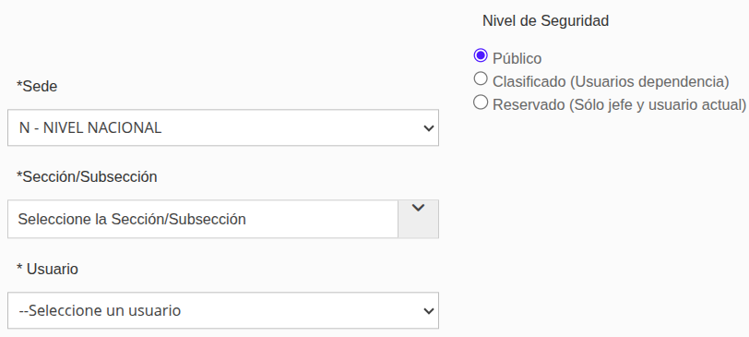
J
K
L
M
- Nivel de Seguridad: Nivel que regirá el acceso a la información.
- Sede: En esta opción debe escoger la sede a la cual pertenece la sección a la que pertenece el usuario al que le compartirá o informará el proceso.
- Sección / Subsección: Sección a la cual se dirige la comunicación.
- Usuario: Usuario de la sección seleccionada a la cual va dirigida la comunicación y el cual es responsable del trámite.
Nota: Tener en cuenta que en el campo *Asunto se deben ingresar mínimo 15 caracteres para poder continuar.
Los campos marcados con asterisco (*) son obligatorios.
La información debe diligenciarse según los datos proporcionados por el peticionario, bien sea de manera verbal o que se encuentren en el documento, mientras más esté completa mejores resultados podrá obtener para una búsqueda posterior.
Después de diligenciar los datos, debe hacer clic en el botón “Radicar documento” y nos aparece una pantalla como la siguiente, la cual nos indica el número de Radicado. En la franja de color verde nos muestra el radicado y nos da la opción de modificar la información personal si se llegase a necesitar.
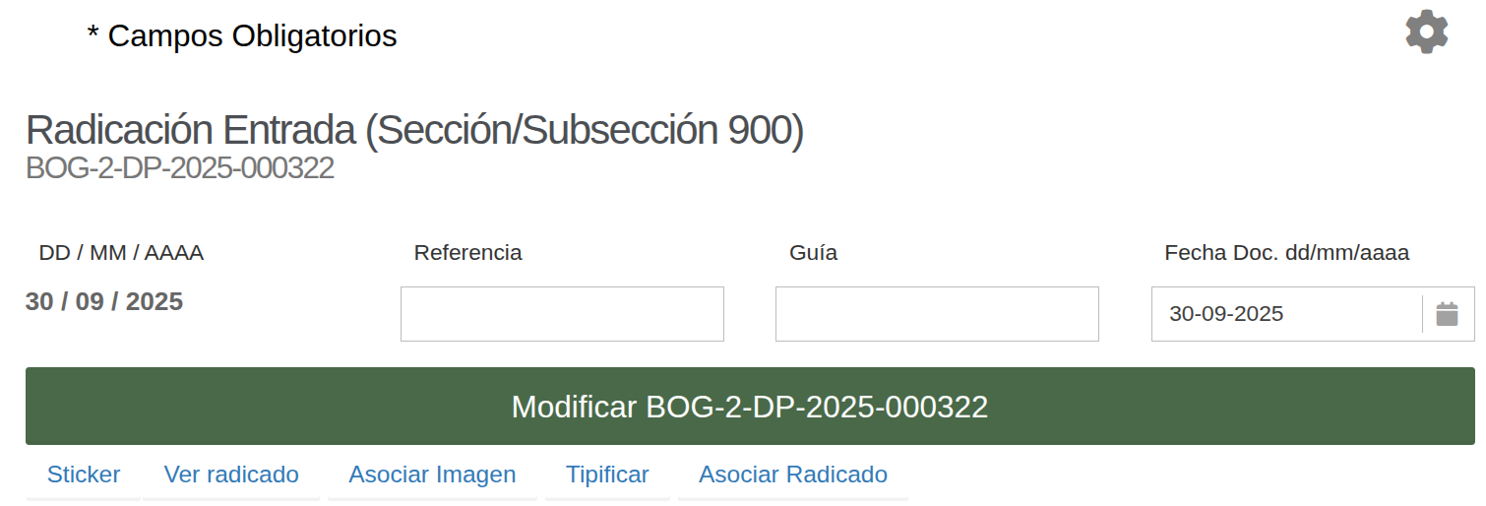
En la pantalla visualizamos las siguientes opciones para continuar con el proceso de radicación:

6.2.1 Sticker ..
En esta opción el usuario radicador podrá acceder para imprimir el código QR con los datos de radicado, fecha y dependencia.

Nota: Para imprimir el sticker el usuario debe tener configurada la impresora para este fin
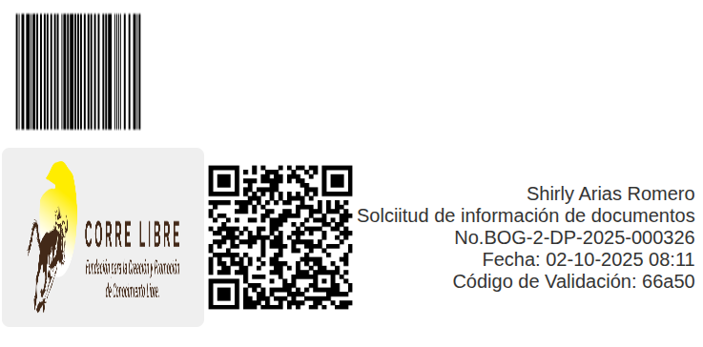

6.2.2 Asociar imagen
En esta opción podemos agregar las imágenes digitalizadas de los documentos que pertenecen al radicado, es otra forma de anexar documentos.
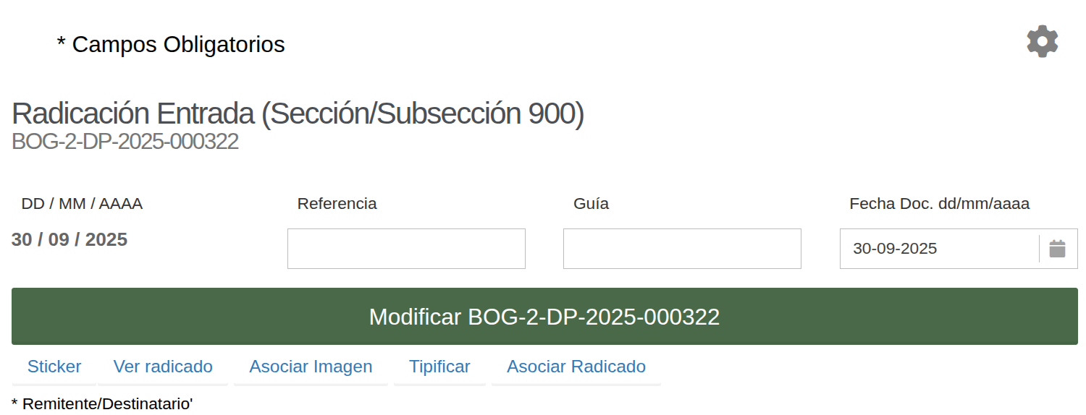

Se visualizan los datos generales del radicado con la opción de cargue de "Imagen Principal del Radicado" y "Asociar Anexo al Radicado".
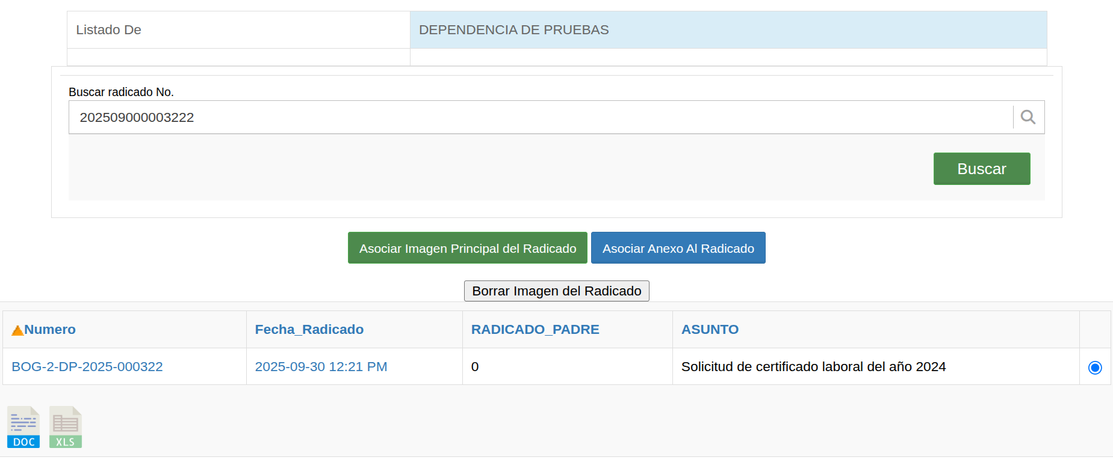
Se hace clic en el botón “Asociar Imagen Principal del Radicado". A continuación debe diligenciar un comentario que se asignará como comentario de la imágen.
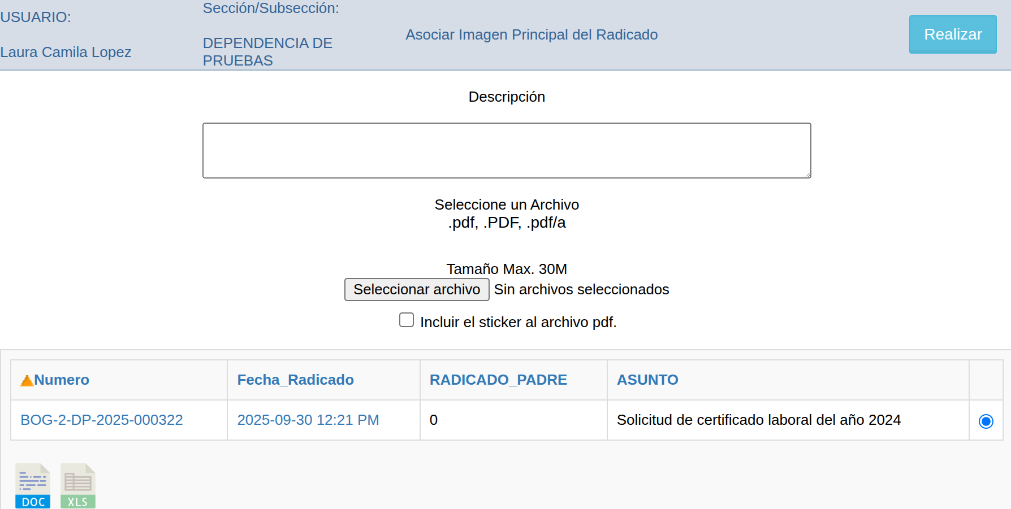
Se hace clic en el botón “Seleccionar archivo”, luego se busca el archivo que se quiere asociar , teniendo en cuenta las extensiones que permite adjuntar y el tamaño del archivo, este debe ser de un tamaño máximo de 30 Mb.
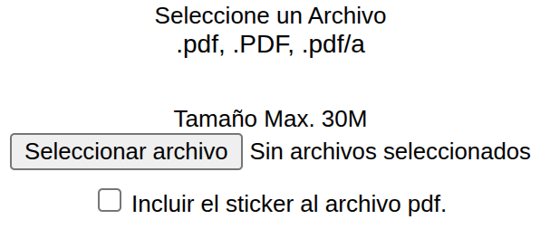
Para finalizar se hace clic en el botón “Realizar".
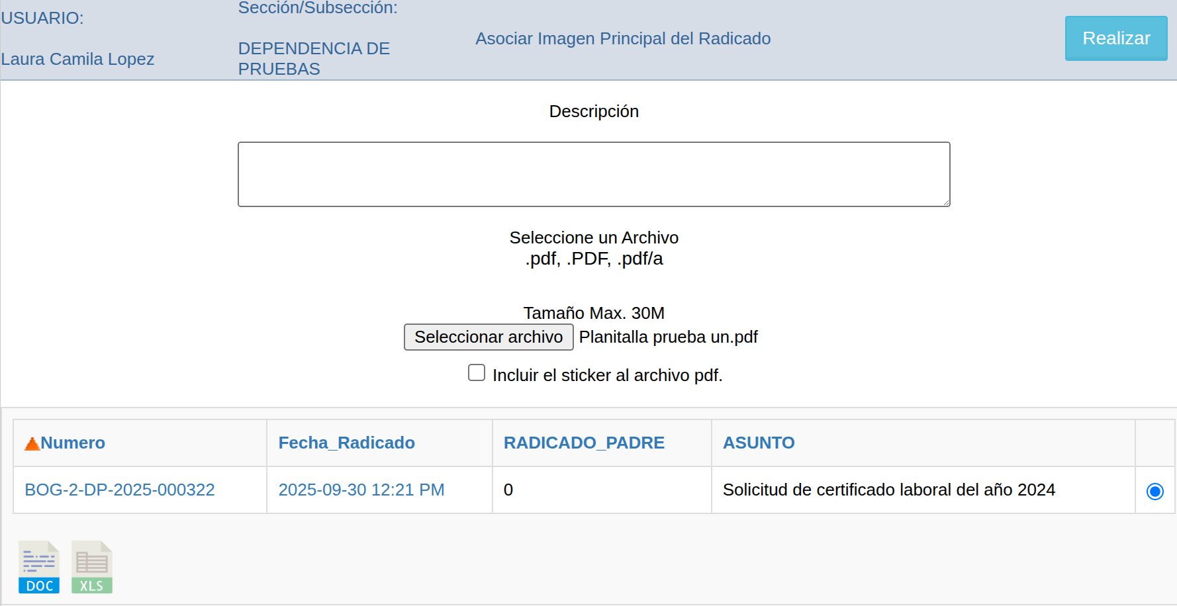

Luego el SGDEA muestra el resultado de la acción requerida.
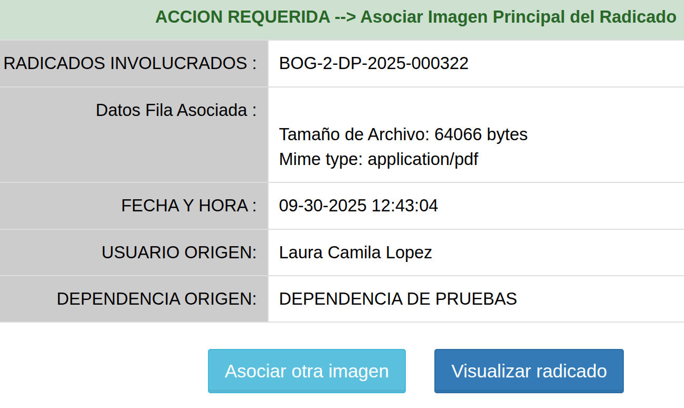
Si hace clic en el botón “Asociar otra imagen” puede agregar otra imagen y se repite el proceso anterior de “Asociar imagen”, al hacer clic en “Visualizar radicado", muestra el contenido del archivo que se asoció.

6.2.3 Tipificar
En esta opción se asigna clasificación TRD al radicado. Al seleccionar o hacer clic sobre el enlace “Tipificar”.
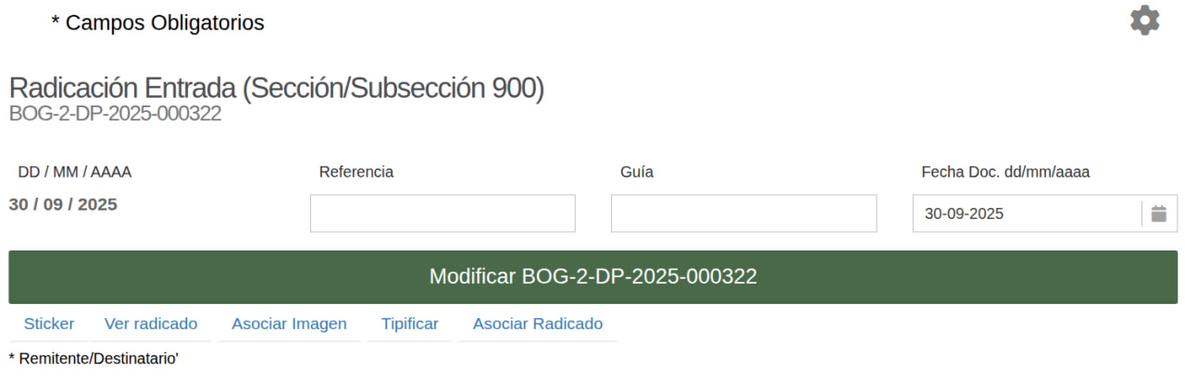

Se activa una ventana emergente como la siguiente donde podemos asignar al radicado la serie, subserie y tipo documental que corresponda.
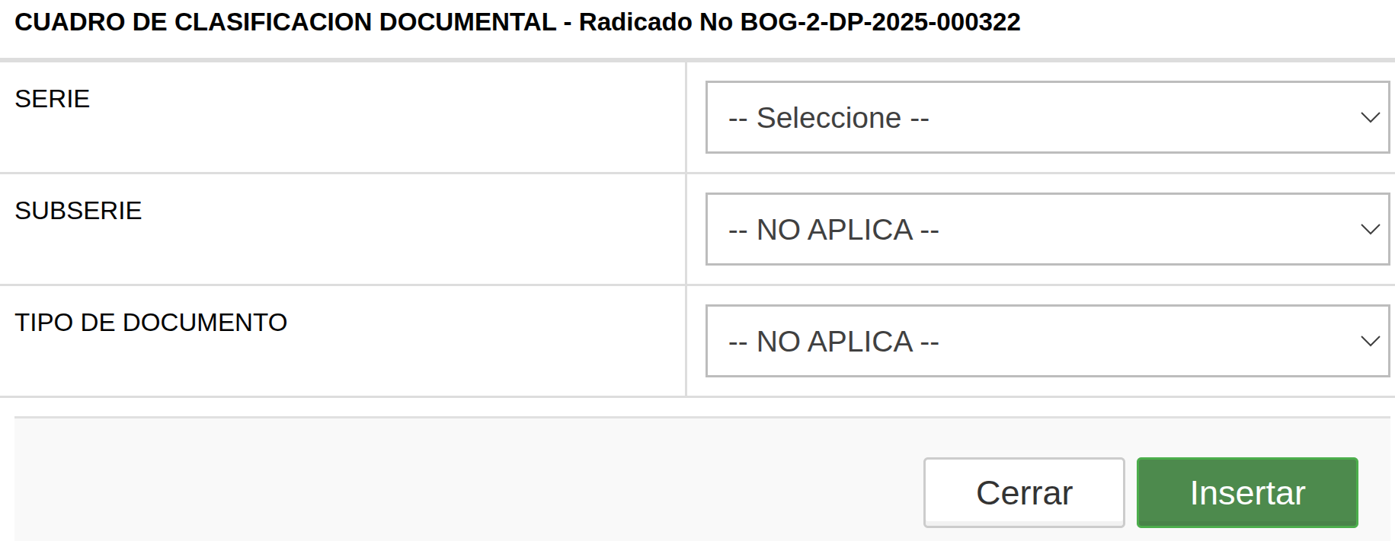
El usuario debe hacer clic en cada una de las listas desplegables seleccionando la matriz de relación de la TRD, después hace clic en el botón “Insertar” y se verá reflejada la asignación en la parte inferior.
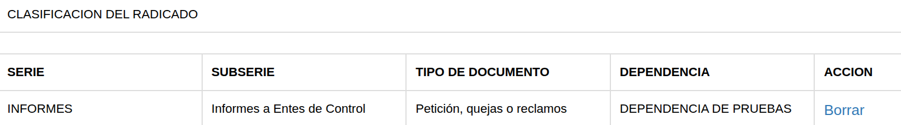
Nota: Si se requiere modificar la información se debe hacer clic en el enlace “Borrar” y repetir el proceso anterior.

6.2.4 Ver radicado
En esta opción, se pueden visualizar los datos del radicado y anexar o modificar la información necesaria.
Al hacer clic en la opción Ver Radicado, el SGDEA nos dirige a la pestaña Información del Radicado, donde es posible:
Validar la información capturada durante su radicación desde el área encargada.
Revisar y, si se requiere, actualizar campos como anexos, descripción, asunto u otros datos habilitados según los permisos del usuario.
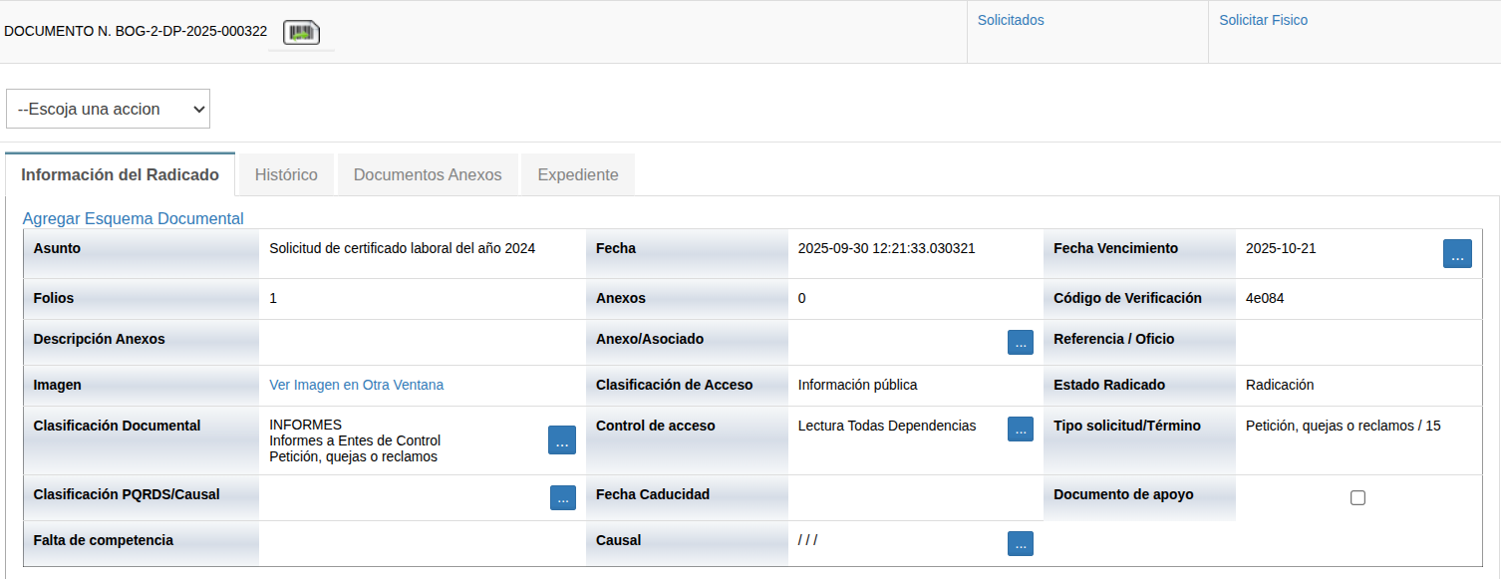

6.2.5 Asociar Radicado
En esta opción, se puede asociar un radicado cuyo asunto esté relacionado con el documento radicado actualmente.

Para ello, siga estos pasos:
- Hacer clic en la opción Asociar Radicado.
- El SGDEA abrirá una ventana emergente.
- En la lista desplegable, seleccionar el Tipo de relación: “Anexo” ó “Asociado”.
- Ingresar el número del radicado relacionado (por ejemplo, N-1-DGFS-2024-003605).
- Hacer clic en el botón “Grabar cambio”.
El SGDEA mostrará la relación en la parte inferior de la ventana.
De esta manera, podrá mantener un vínculo claro entre documentos relacionados, facilitando la trazabilidad y el seguimiento de la gestión documental.
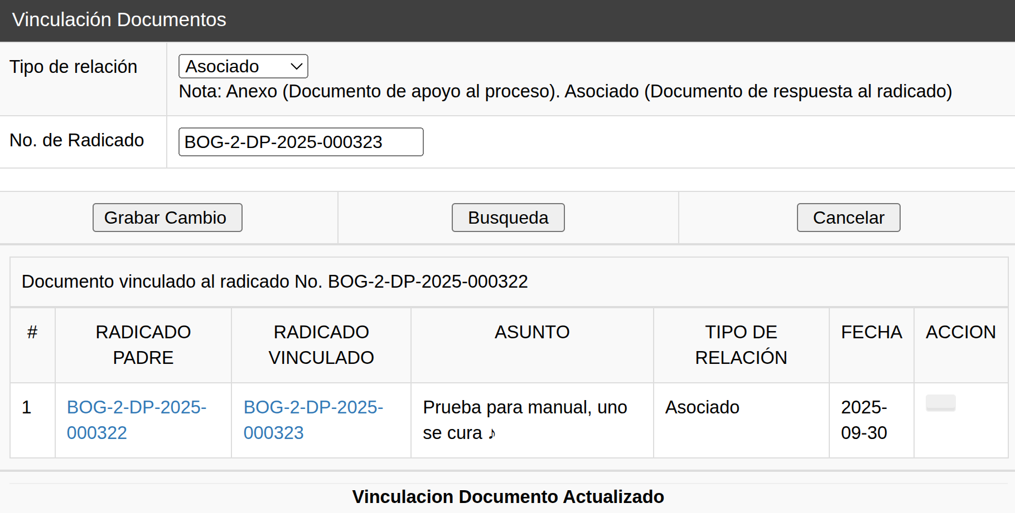

6.3 Asociar imagen
En esta opción, el usuario puede asociar una imagen principal o un anexo al radicado, vinculando un archivo digital que corresponda al documento original recibido o un anexo que le acompañe.
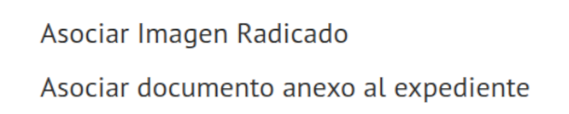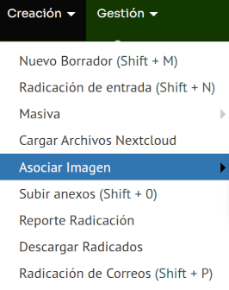

6.3.1 Asociar imagen a radicado
El usuario debe ingresar a la ruta “Creación - Asociar Imagen - Asociar Imagen Radicado”.
Buscar el radicado al cual se le va a asociar el documento.
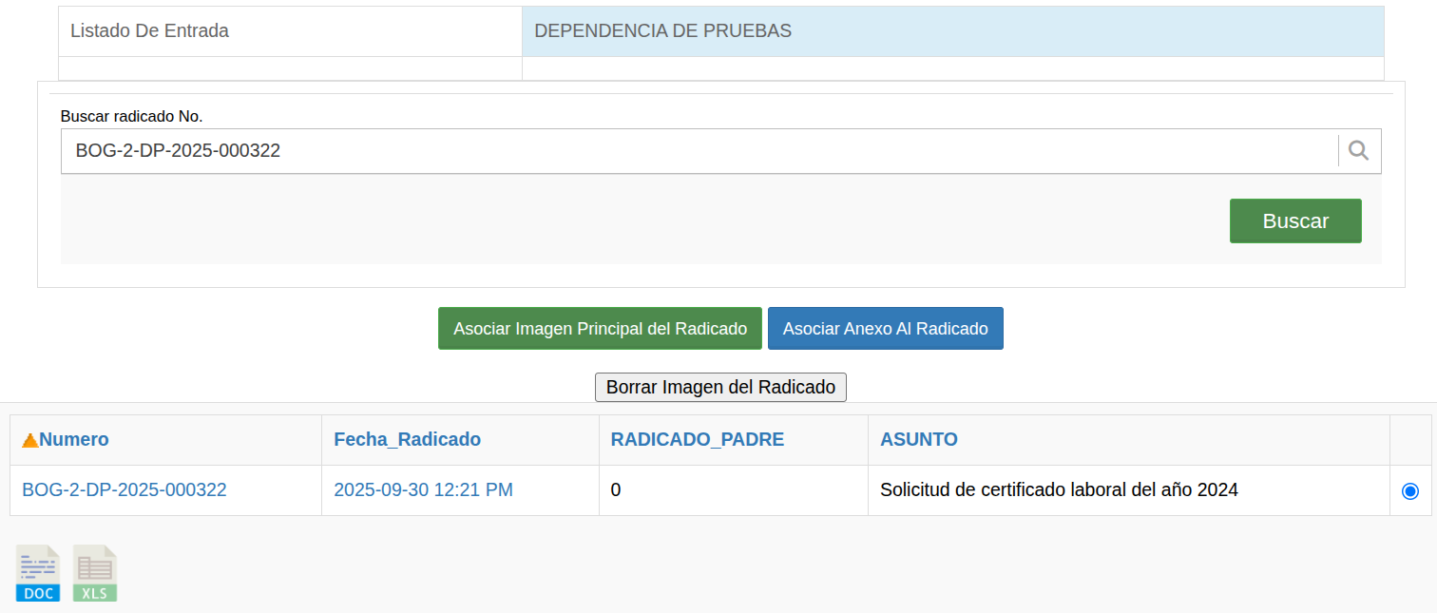
Selecciona el radicado y haz clic en “Asociar imagen principal al radicado”. Luego debe continuar con el paso a paso definido en el ítem 6.2.2 Asociar imagen.

6.3.2 Asociar documento anexo al expediente.
Esta opción permite asociar un anexo al expediente sin ser radicado, debe ingresar al menú “Creación - Asociar Imagen - Asociar documento anexo al expediente”.
- Buscar el expediente al cual se le va a asociar la imagen.
- Seleccionar el expediente.
- Hacer clic en Asociar Anexo al Expediente.
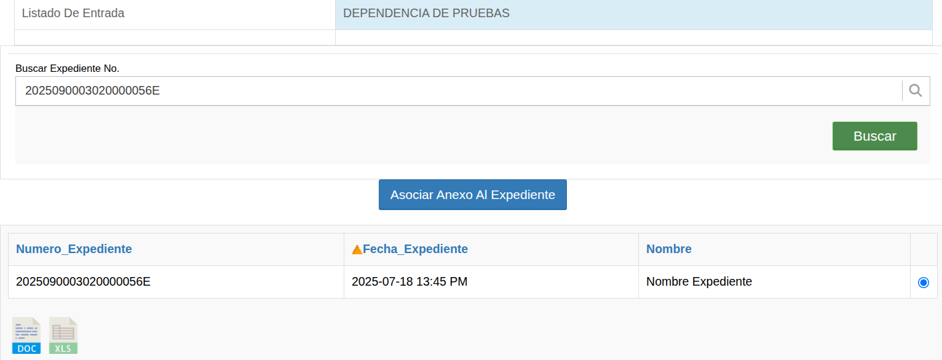
- Seleccionar si es un documento digital o un documento físico sin digitalización. Si selecciona Documento digital llenar el formulario de Asociar de anexos, seleccionar el Archivo a asociar y clic en realizar. Si selecciona Documento físico sin digitalización diligenciar el formulario de Asociar imagen, seleccionamos el tipo de archivo y clic “Realizar”.
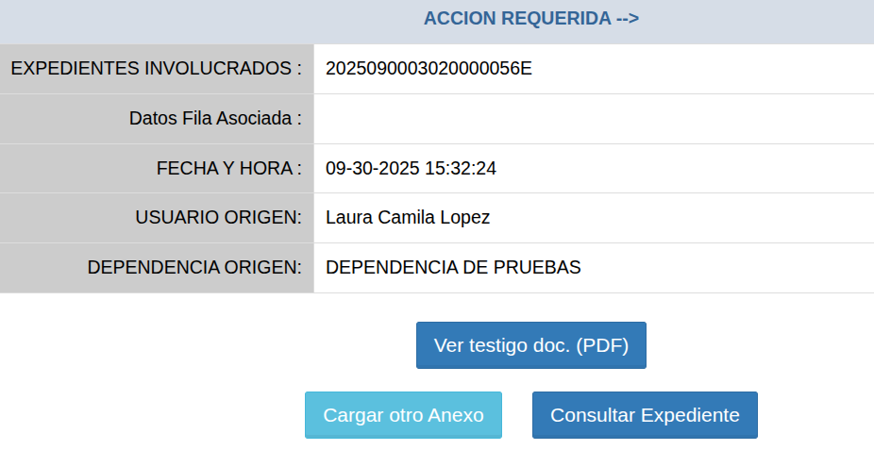

6.4 Subir anexos
Esta opción permite cargar uno o más anexos a un radicado en específico. Para ello, previamente debe existir un radicado en el SGDEA. Deberá diligenciar el radicado correspondiente y después hacer clic en el botón “Buscar”. Para acceder a esta opción debe ingresar al menú “Creación - Subir anexos”.
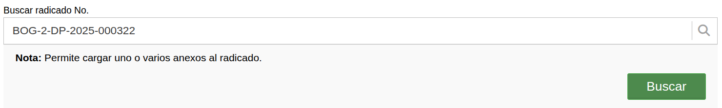

Se mostrará en pantalla un apartado con el mensaje “Arrastra tus archivos aquí o haz clic” y un botón que aparece como “Guardar archivos”.
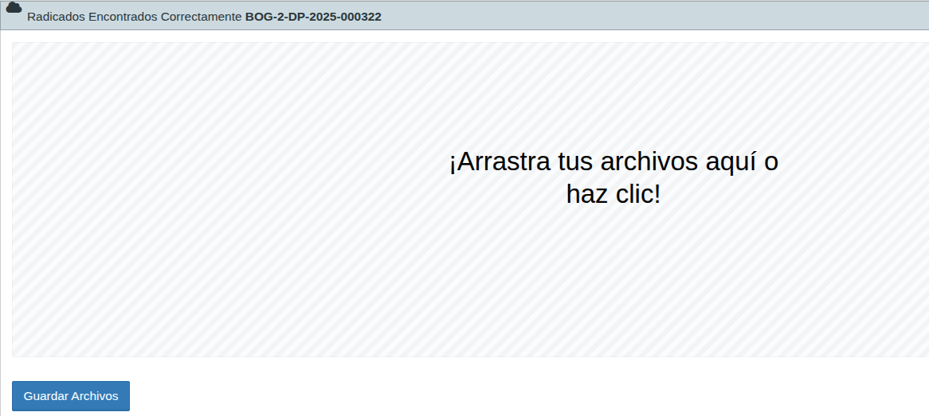
Deberá hacer clic sobre la pantalla y posteriormente se habilitará una ventana donde podrá cargar uno o varios anexos al radicado consultado. Se mostrará los archivos cargados al radicado y debe escribir el nombre del archivo en el campo anexo de cada uno de los archivos cargados, luego debe hacer clic en el botón “Guardar Archivos”. Una vez guardados estos serán identificados con un check de color verde.
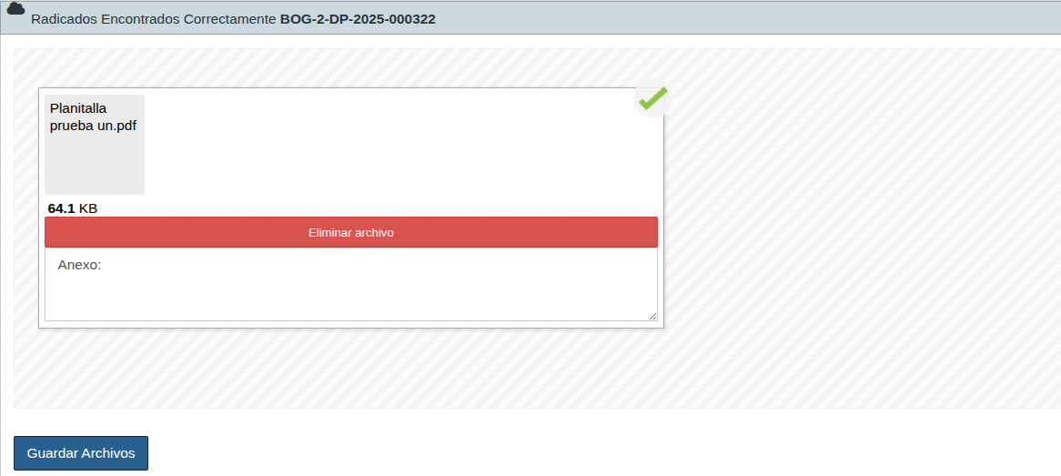

6.5 Reporte de radicación
Esta función permite generar un reporte de radicación, con el fin de dar seguimiento a los documentos recibidos en una entidad.
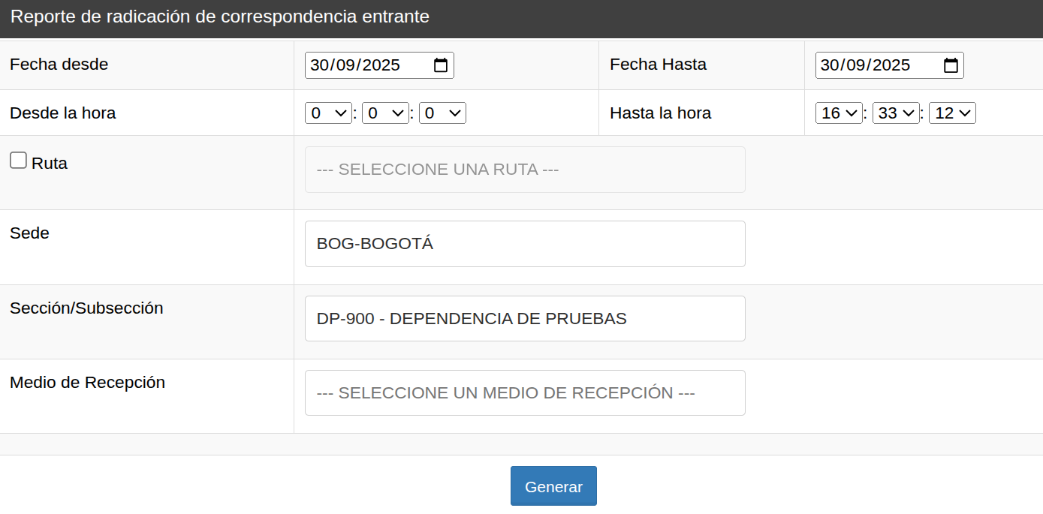
Para generar el reporte de radicación, debe seleccionar un rango de fechas y la sección o subsección correspondientes a los radicados. Luego, haga clic en el botón “Generar”. A continuación, se generará un hipervínculo “Abrir Archivo Pdf” que le permitirá visualizar el reporte de los radicados según los filtros establecidos.
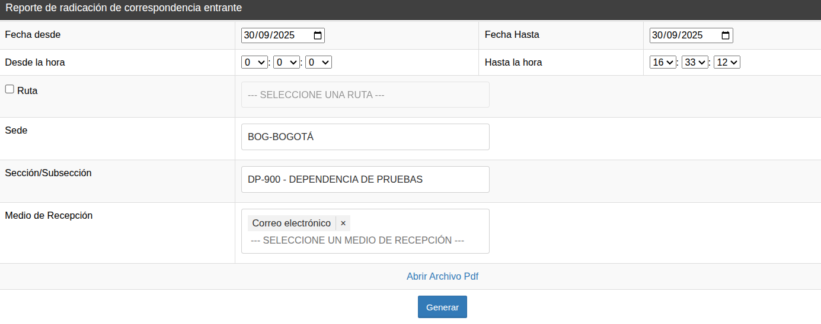

Al hacer clic en ese hipervínculo, lo dirigirá a un archivo PDF en donde se visualizará el reporte de radicación según los filtros aplicados.

6.6 Radicación de correos
Este tipo de radicación se usa para registrar en el SGDEA, las solicitudes que ingresan a la entidad por medio de la cuenta de correo electrónico oficial y solo tendrán acceso los usuarios que cuenten con los permisos y el perfil correspondiente.
El usuario encargado de revisar dicho correo debe seguir los siguientes pasos: Ingresar al Menú “Creación” y después debe hacer clic en “Radicación de Correos Electrónicos”.
El SGDEA le mostrará una ventana como esta, donde podrá seleccionar el correo que va a consultar.
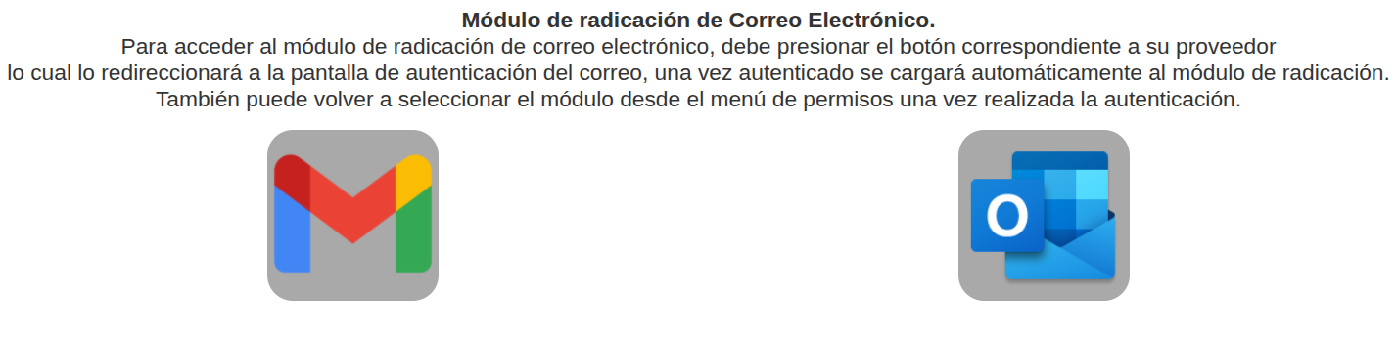
Debe hacer clic en la bandeja de entrada para que el SGDEA le muestre todas las solicitudes que han ingresado y que deben ser radicadas para iniciar el trámite correspondiente y después debe hacer clic sobre el asunto del correo que debe radicar.
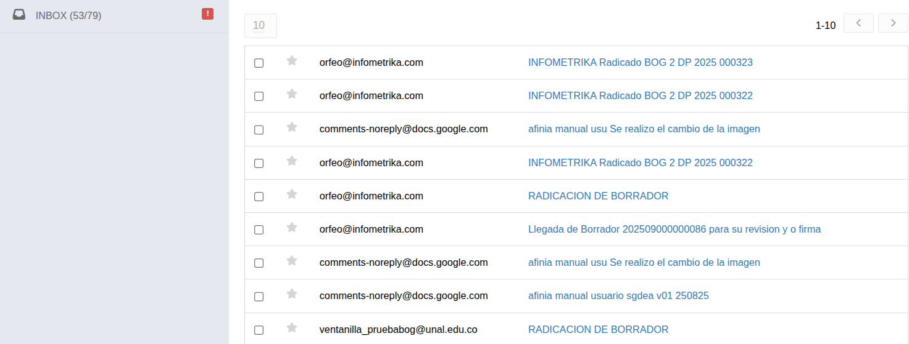
Después el SGDEA mostrará los datos del remitente (es importante que el usuario radicador verifique los datos). En la parte central de la pantalla podrá visualizar el contenido de la solicitud.
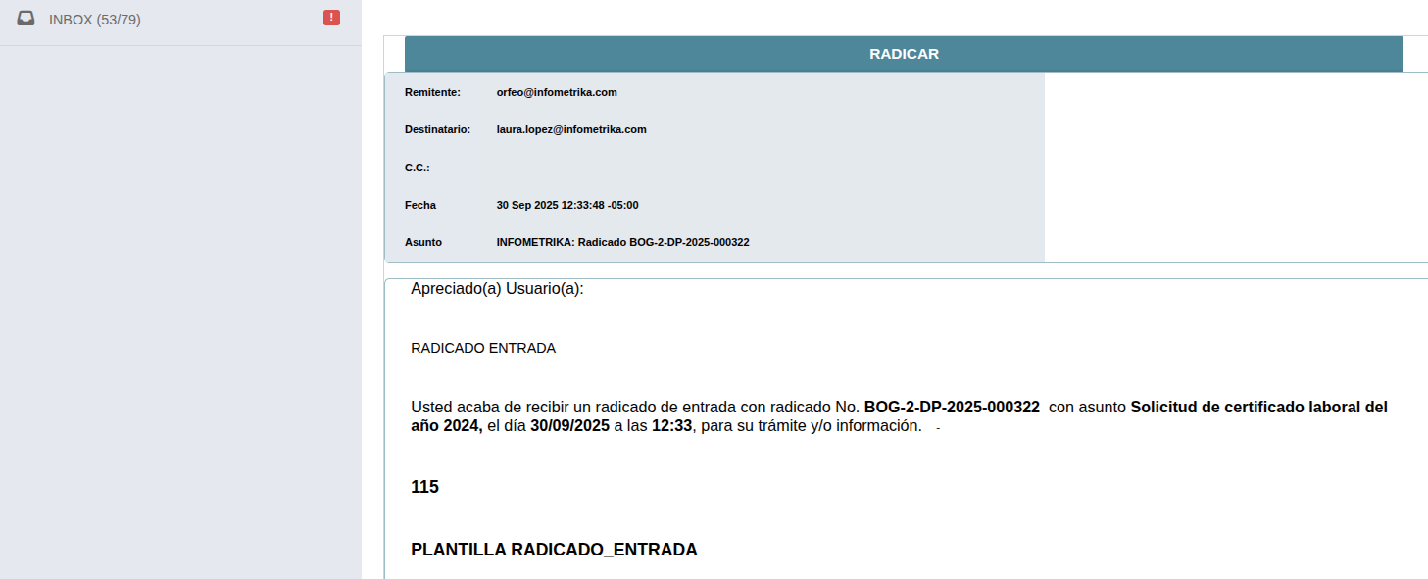
El SGDEA lo dirigirá al formulario de Radicación de Entrada y se realiza nuevamente el proceso mencionado anteriormente en el ítem (ver ítem Radicación de Entrada).

7. Módulo gestión
En el módulo de gestión encontraremos opciones de auditoría y control, su uso está asociado al perfil administrador.
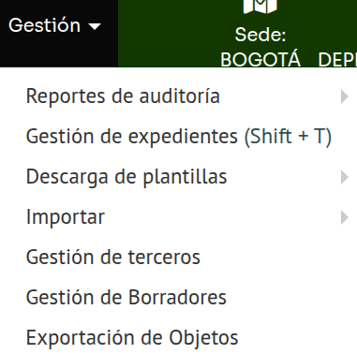

7.1 Reportes de auditoría
El SGDEA en esta opción permite generar reportes para hacer auditoría de la información creada en la aplicación y alojada en la base de datos. A continuación, encontraremos tres tipos de reporte: Reporte auditoría, reporte error y reporte usuarios. Para hacer uso de esta opción debe ingresar al menú “Gestión - Reporte de auditoría” y a continuación seleccionar la opción que corresponda.
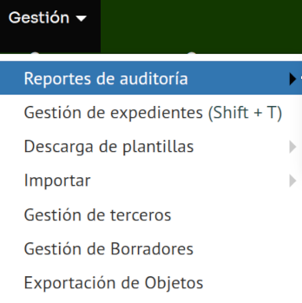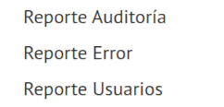

7.1.1 Reporte auditoría:
En este reporte, es posible consultar información detallada sobre los movimientos generados en el SGDEA, facilitando el seguimiento de las acciones realizadas en el sistema. Al hacer clic en la opción “Reporte Auditoría”, el sistema nos dirige a la ventana de consulta, donde se puede:
- Filtrar la información por fecha y otros criterios.
- Visualizar las acciones registradas (creación, modificación, eliminación, entre otras).
- Descargar el reporte según las necesidades de control y seguimiento.
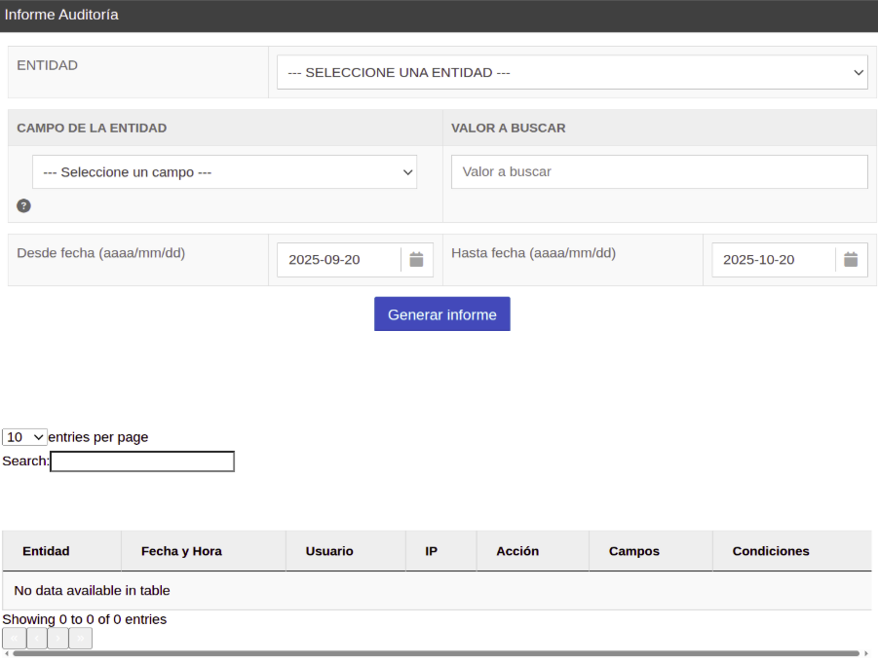
La ventana se compone de los siguientes campos:
- Entidad: Corresponde al nombre de la tabla en la Base de Datos, en la siguiente imagen veremos los reportes que pueden ser consultados.
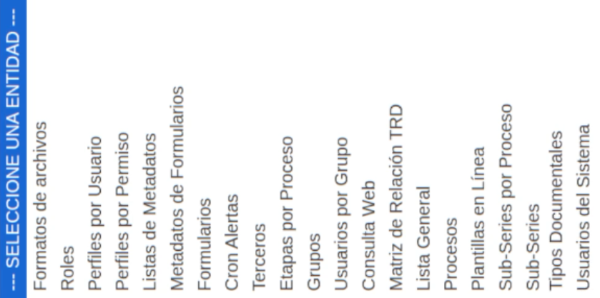
- Campo de la Entidad: Corresponde a los ítems que están dentro de la tabla seleccionada en el campo anterior.
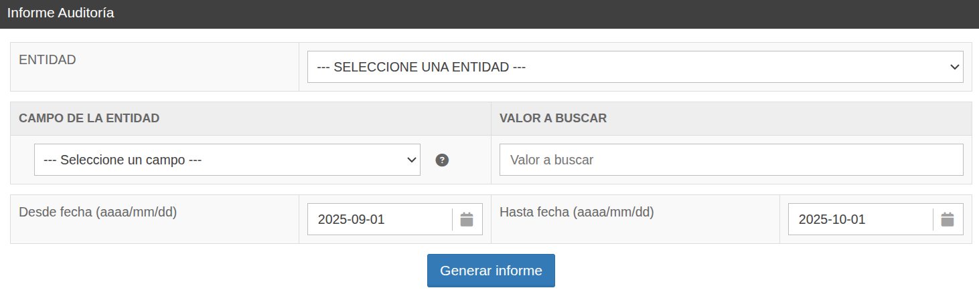

Por ejemplo:
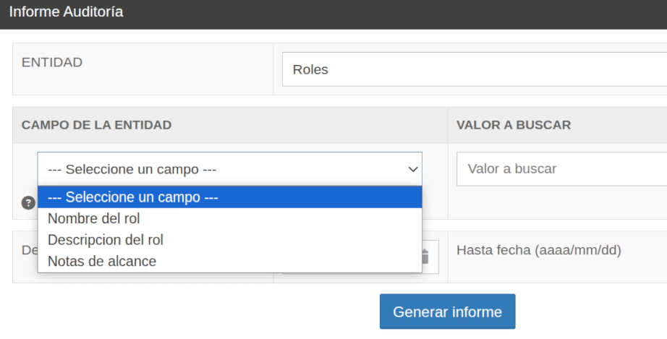

- Valor a buscar: Es un campo abierto por si se requiere buscar un dato específico dentro de la tabla
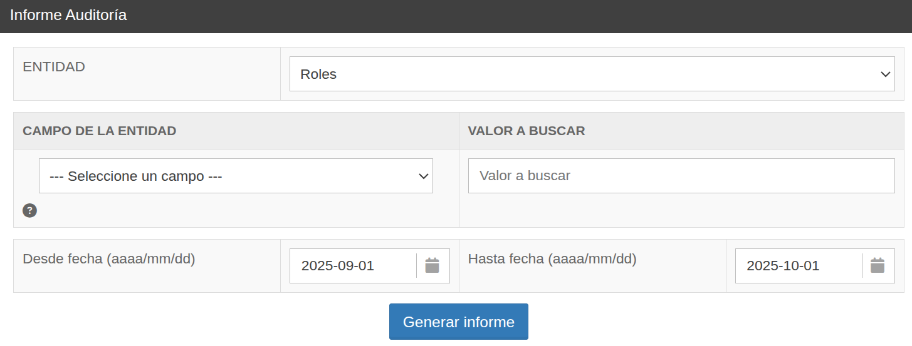

- Desde fecha (aaaa/mm/dd): Fecha inicial del reporte
- Hasta fecha (aaaa/mm/dd): Fecha final del reporte

Al hacer clic en “Generar informe”.
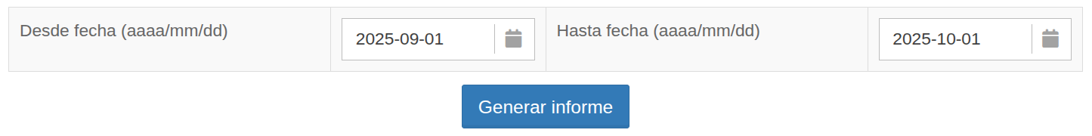

Se va a visualizar una ventana como la siguiente:
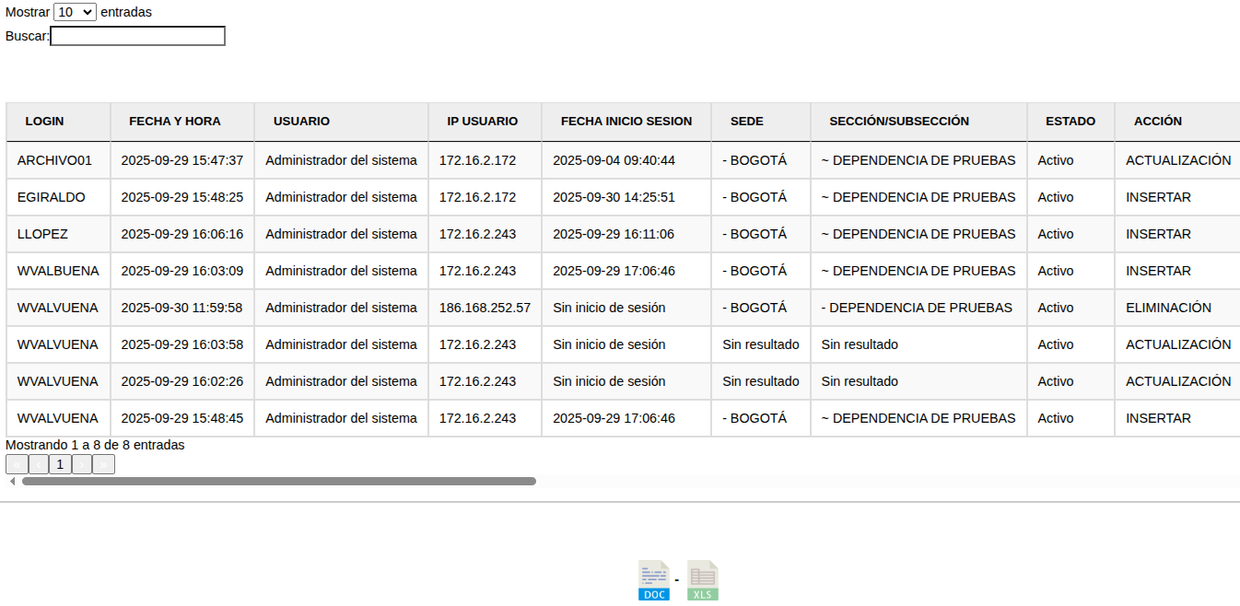
El usuario puede realizar una descarga de la información en formato .DOC o .XLS para una mejor visualización.


7.1.2 Reporte error
Este reporte permite al usuario descargar información detallada sobre los posibles errores que se hayan presentado en el SGDEA, facilitando su identificación y resolución.
Pasos para generar el reporte:
- En el campo “Tipo de Consulta / Estadística”, seleccione la opción “REPORTE ERRORES”.
- Complete la información solicitada por el SGDEA según sus necesidades de búsqueda (por ejemplo, rango de fechas, etc.).
- Haga clic en el botón “Generar” para procesar la información.
- Si desea borrar los campos ingresados y empezar de nuevo, haga clic en el botón “Limpiar”.
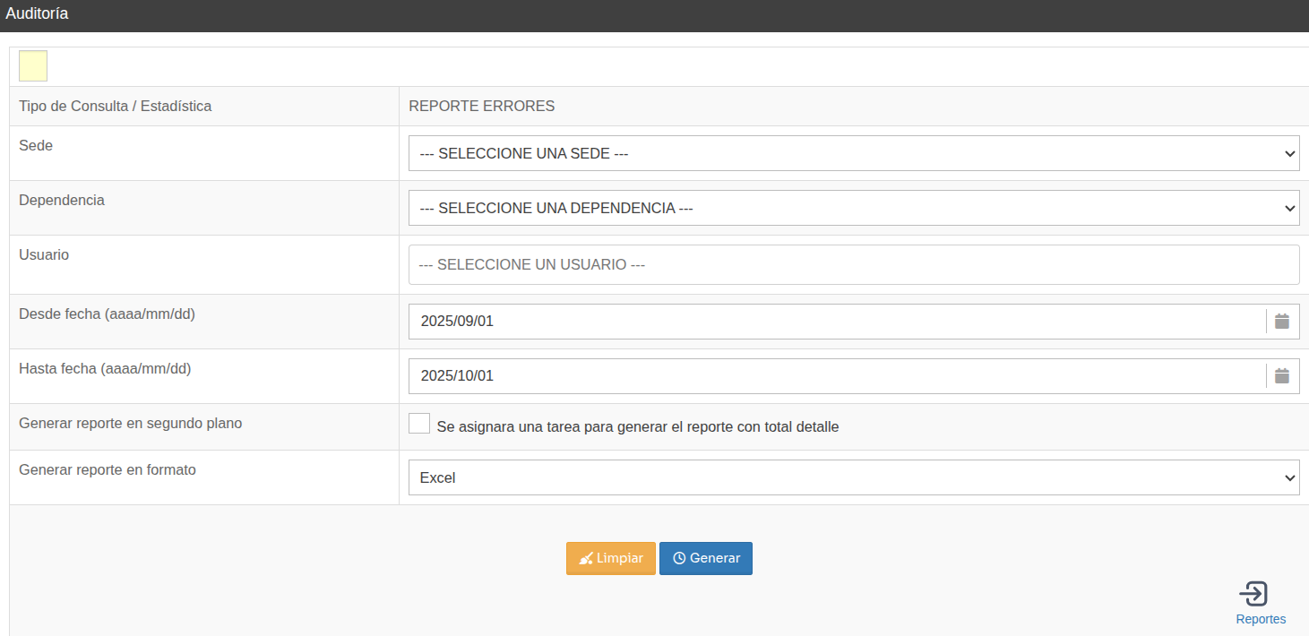
Visualización y descarga del reporte:
- Una vez generado el reporte, aparecerá un hipervínculo que le permitirá visualizarlo en una ventana nueva.
- Al hacer clic en el hipervínculo, se abrirá el reporte respectivo según los filtros y criterios de búsqueda ingresados previamente.
- Para descargar un reporte específico, haga clic en el botón azul correspondiente a cada registro.
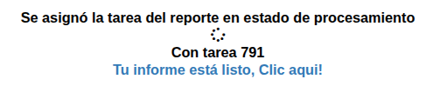
Al momento de hacer clic en el hipervínculo, se mostrará el reporte respectivo según los campos ingresados previamente. Podrá descargar un reporte en específico haciendo clic sobre el botón azul que acompaña cada registro.
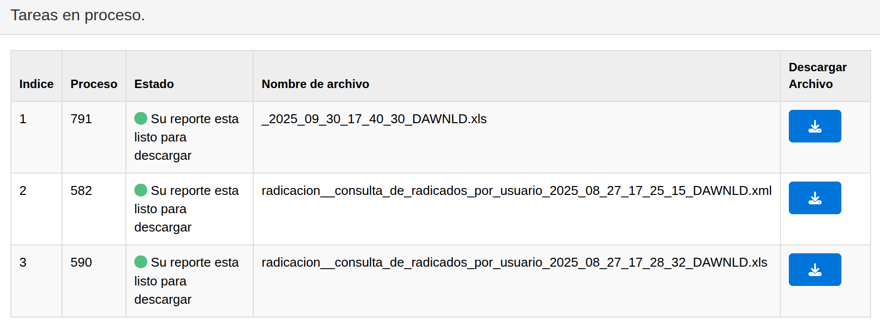

7.1.3 Reporte usuarios
Este reporte permite al usuario consultar y descargar información sobre los usuarios del SGDEA, así como las acciones que han realizado en los radicados y expedientes.
Pasos para generar el reporte:
- Seleccionar la sede, la sección/subsección, el usuario y el rango de fechas correspondiente para filtrar la información deseada.
- Haga clic en el botón “Generar informe” para procesar la consulta.
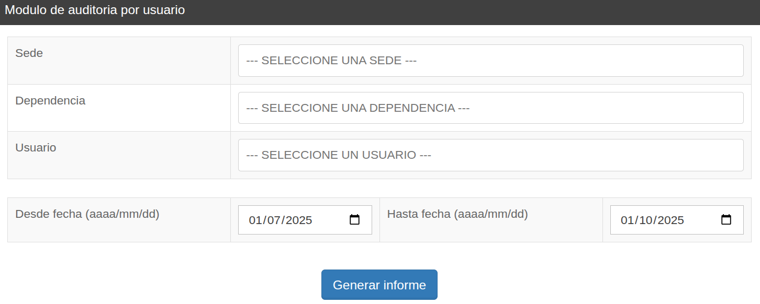

El sistema generará un reporte detallado de las acciones realizadas por el usuario seleccionado.
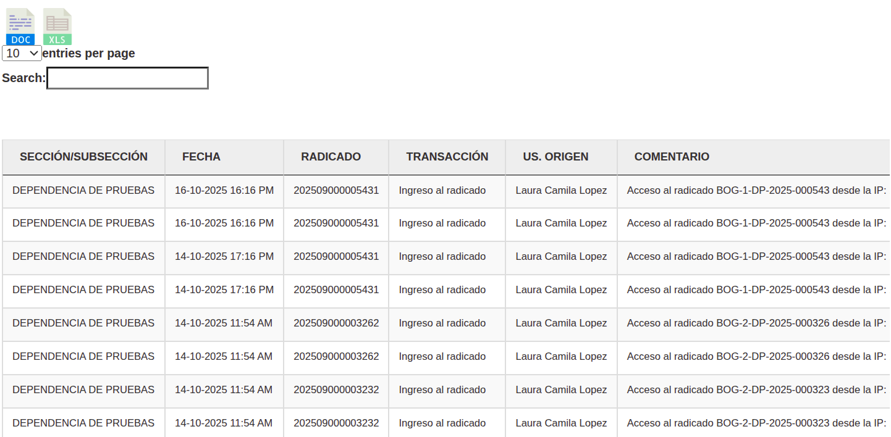

7.2 Gestión de expedientes
El SGDEA permite a los usuarios autorizados la creación de expedientes de forma manual, automática y masiva, con base a la estructura de Versionamiento de TRD o TVD de los diferentes fondos con los metadatos correspondientes.
Aparece la opción de consulta de expedientes en donde puede realizar la búsqueda por número de expediente y descriptores de expediente(Nombre, serie/subserie, dependencia, usuario), utilizando una palabra para la búsqueda
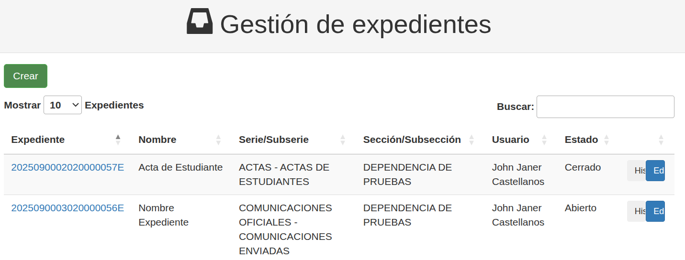

Si desea crear un expediente nuevo utilice la opción que está ubicada debajo de la caja de buscar, en donde se encuentra el botón “Crear”.

Al hacer clic en el botón “Crear”, se habilita una ventana emergente con campos de tipo lista desplegable en donde el usuario puede escoger la dependencia, la serie/subserie y nivel de seguridad (El SGDEA le hará elegir la información de los campos anteriores y la asignará teniendo en cuenta su elección), si hay que agregar usuarios externos, responsable, custodia.
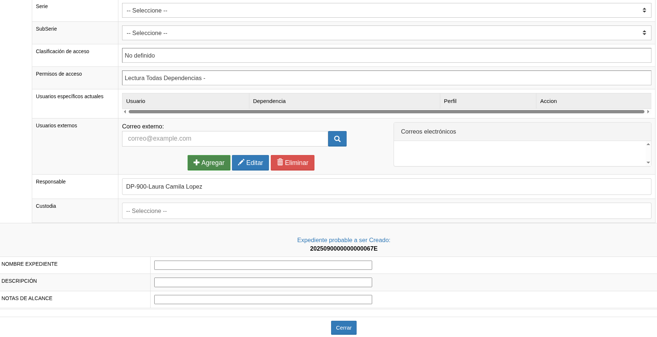
Nota: Tenga en cuenta que el SGDEA solo le permite crear expedientes en la dependencia a la cual usted pertenece. Continuando con la creación del expediente, puede asignar el título y algunos descriptores de ser necesario.
Una vez haya finalizado, hacer clic en crear expediente. El SGDEA emite una confirmación en donde podrá cancelar la creación o confirmar la creación del expediente.
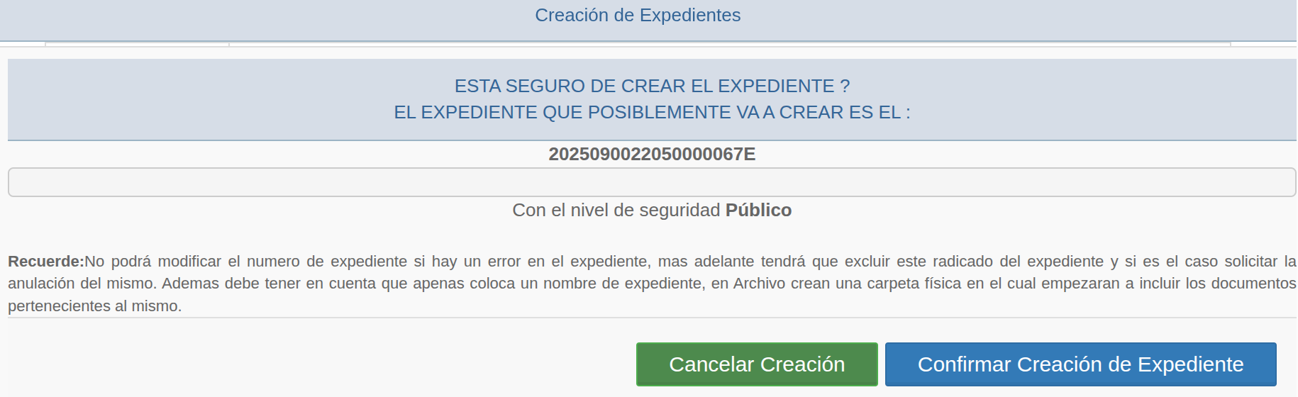

El SGDEA mostrará una ventana de confirmación de la creación del expediente electrónico el cual se convierte en híbrido cuando se cargan anexos físicos, el SGDEA mostrará el mensaje en donde se visualiza el número del expediente, la serie, subserie y el nivel de seguridad.
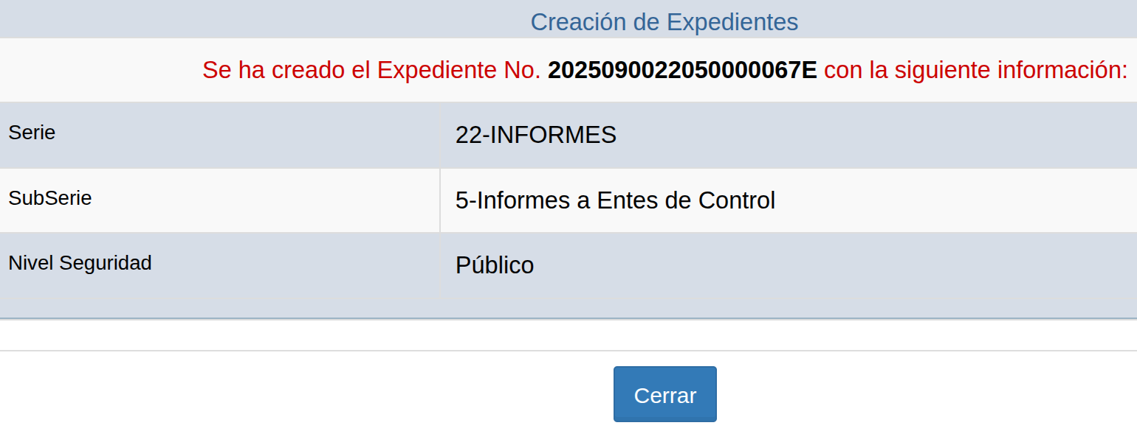
Hacer clic en cerrar.

En caso de requerir la edición de un expediente, se debe buscar en el módulo “Consultas – Gestión de expedientes”, hacer clic en el botón “Editar” y allí se mostrará la información disponible para su modificación. Es importante registrar una observación, ya que el sistema no permitirá guardar los cambios si esta no se incluye.
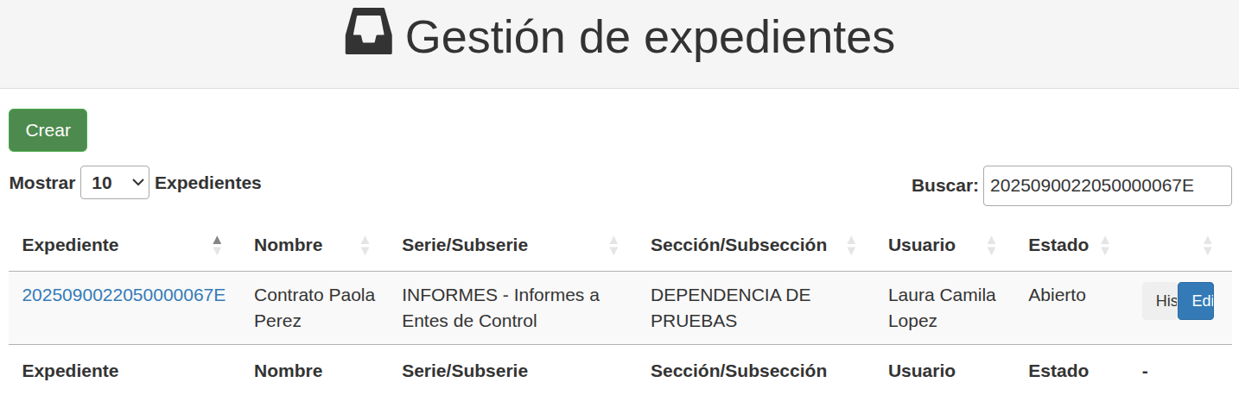

Una vez actualizados los datos, solo debe de hacer clic en “observación” y luego en “Actualizar Expediente”
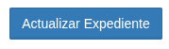
Finalmente, al seleccionar la opción “Actualizar Expediente”, el sistema confirmará la acción y el expediente se actualizará correctamente.

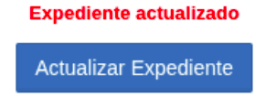

7.3 Descarga de plantillas
En esta opción podemos generar planillas como base para el posterior cargue de información como la TRD, el FUID y la TVD en el caso que se requiera actualizar esta información.
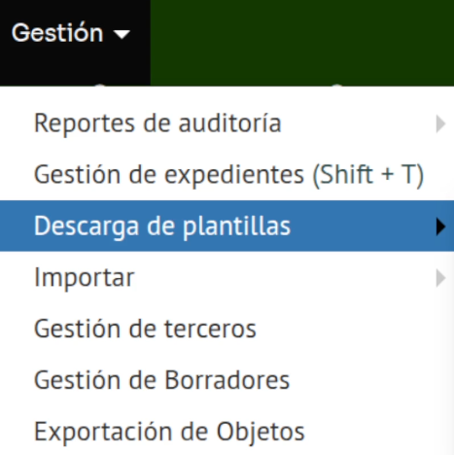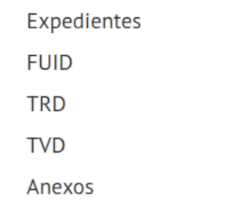

7.3.1 Expedientes
Para poder realizar esta acción, se debe ingresar por la pestaña “Gestión”, la cual muestra una lista de opciones donde se debe escoger ”Descarga de plantillas”, al hacer clic generará otra lista en la que se debe seleccionar la opción “Expedientes”.
Luego de esto, el sistema lo dirigirá a la pestaña correspondiente para que pueda elegir “Descargar Plantilla Excel” o “Descargar Plantilla XML” según su necesidad.
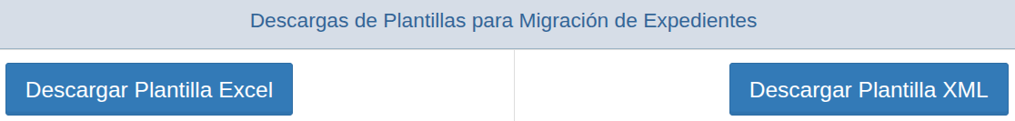
Una vez descargada la plantilla, se debe diligenciar los datos correspondientes al archivo, se debe tener en cuenta el formato que tiene cada celda para que no se tengan inconvenientes a la hora de subir el documento al SGDEA.

7.3.2 FUID
Para poder realizar esta acción, se debe ingresar por la pestaña “Gestión”, la cual muestra una lista de opciones donde se debe escoger ”Descarga de plantillas”, al hacer clic generará otra lista en la que se debe seleccionar la opción “FUID”.
Esto lo dirigirá a la pestaña correspondiente para que pueda descargar la plantilla para la Migración del FUID según su necesidad.
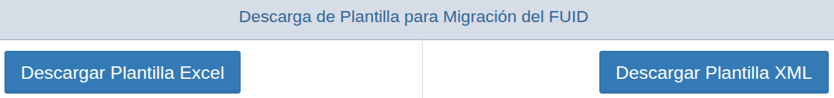
Encontrará dos opciones:
- Excel que se refleja de la siguiente manera.
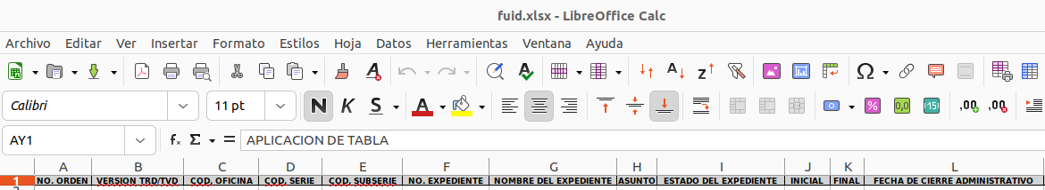
- XML que se puede abrir con un bloc de notas y se verá así.
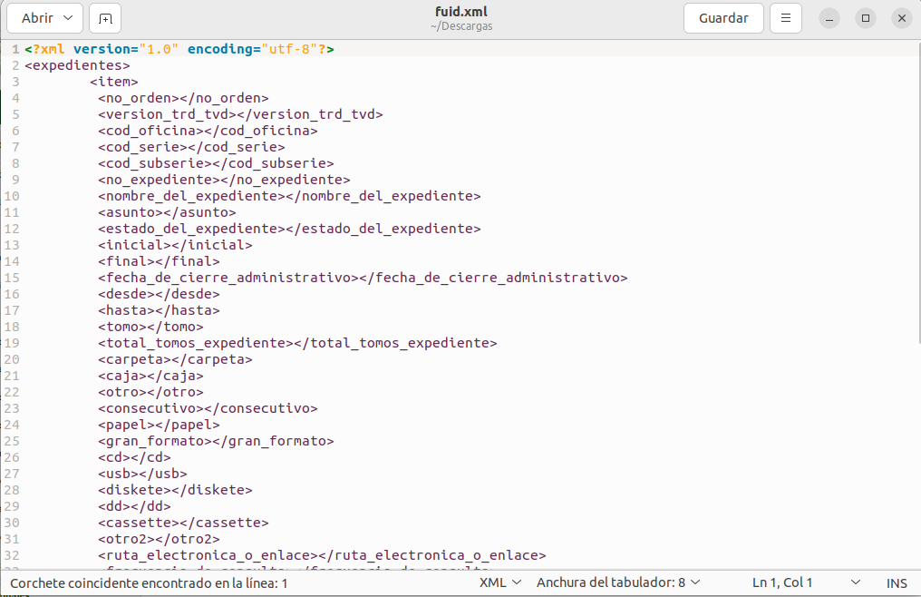

7.3.3 TRD
Para poder realizar esta acción, se debe ingresar por la pestaña “Gestión”, la cual muestra una lista de opciones donde se debe escoger ”Descarga de plantillas”, al hacer clic generará otra lista en la que se debe seleccionar la opción “TRD”.
Luego de esto lo dirigirá a la pestaña correspondiente para que pueda descargar la plantilla de importar la TRD según su necesidad.
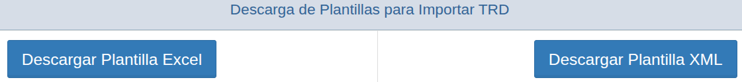
Encontrará dos opciones:
- Excel que se verá de la siguiente manera.
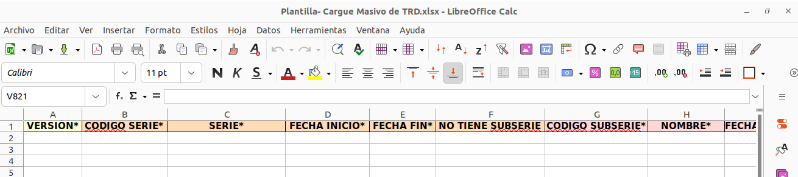
- XML que se puede abrir con un bloc de notas y se verá así.
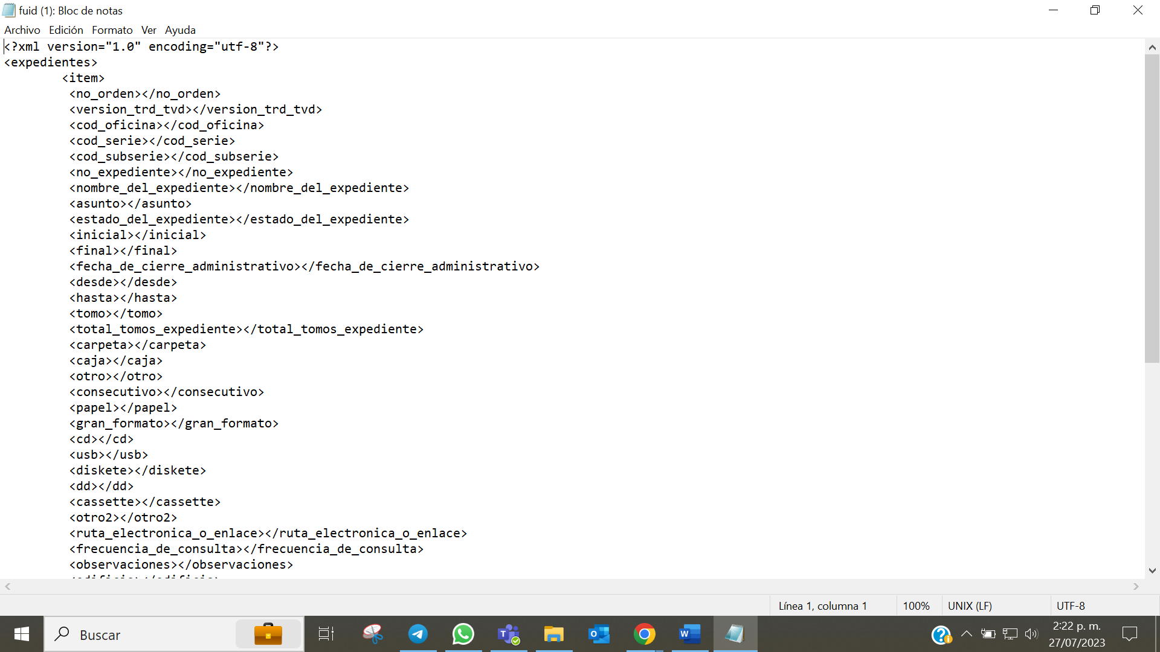

7.3.4 TVD
Para poder realizar esta acción, se debe ingresar por la pestaña “Gestión”, la cual muestra una lista de opciones donde se debe escoger ”Descarga de plantillas”, al hacer clic generará otra lista en la que se debe seleccionar la opción “TVD”.
Luego de esto lo dirigirá a la pestaña correspondiente para que pueda descargar la plantilla de importar la TVD según su necesidad.
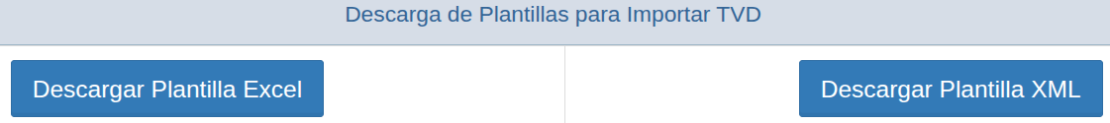
Encontrará dos opciones:
- Excel que se verá de la siguiente manera.
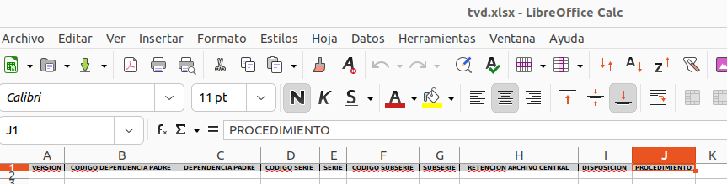
- XML que se puede abrir con un bloc de notas y se verá así.
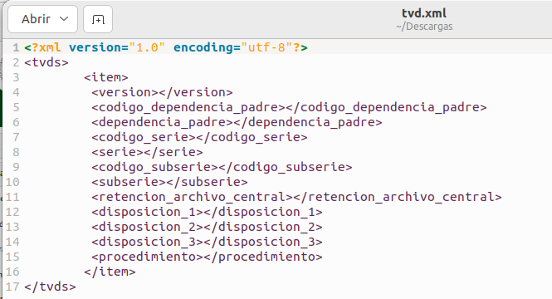

7.3.5 Anexos
Para poder realizar esta acción, se debe ingresar por la pestaña “Gestión”, la cual muestra una lista de opciones donde se debe escoger ”Descarga de plantillas”, al hacer clic generará otra lista en la que se debe seleccionar la opción “Anexos”.
Luego de esto lo dirigirá a la pestaña correspondiente para que pueda descargar la plantilla de importar la Anexos según su necesidad.
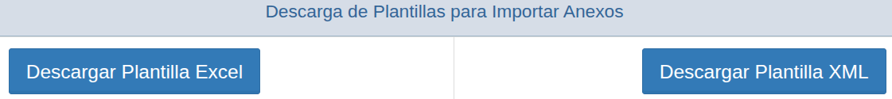
Encontrará dos opciones:
- Excel que se verá de la siguiente manera.
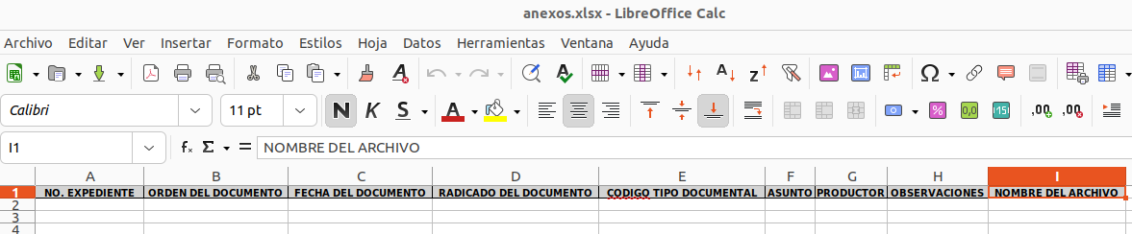
- XML que se puede abrir con un bloc de notas y se verá así.
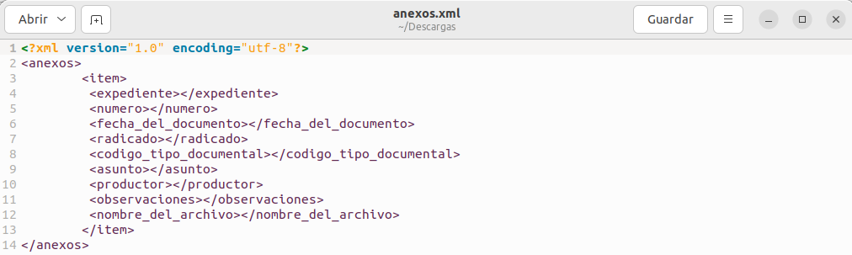

7.4 Importar FUID/TRD/TVD
En esta opción se va a generar el cargue de la plantilla descargada en el módulo anterior y diligenciada con la información que se va a actualizar.
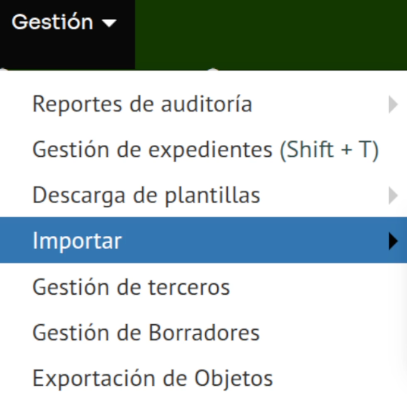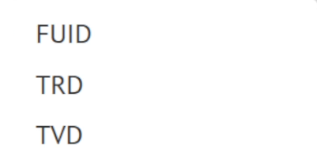
FUID:
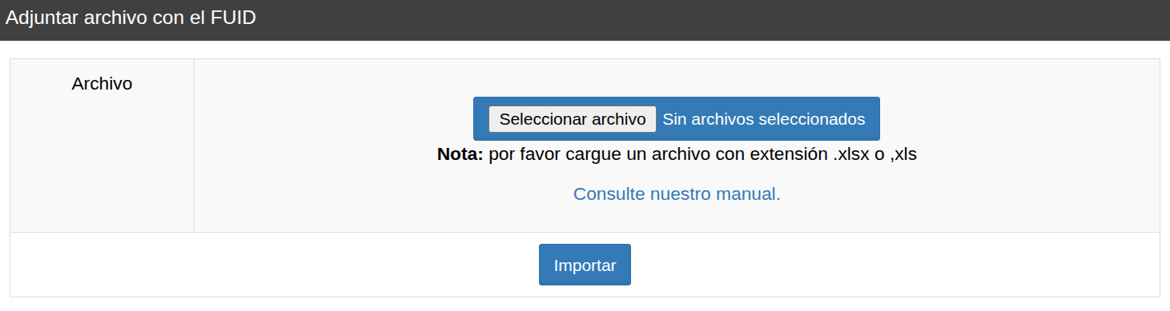
TRD:
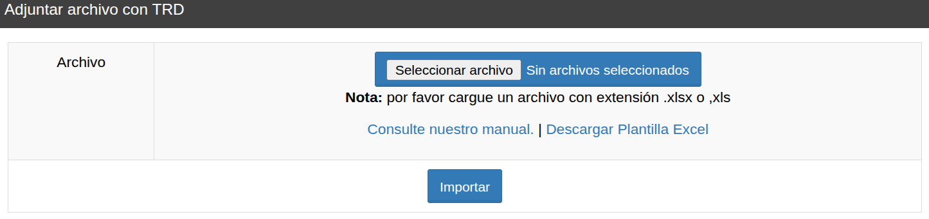
TVD:
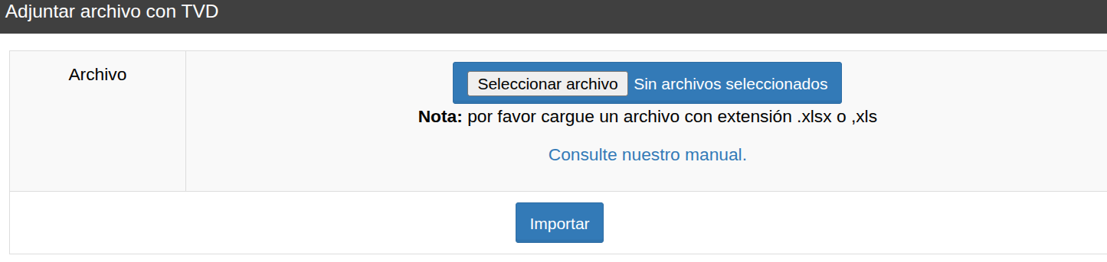

7.5 Gestión de terceros
El gestor de terceros permite al usuario administrador realizar la creación, inactivación y edición de usuarios externos de la entidad. En las opciones del menú superior, ingresar a Gestión / “Gestión de terceros”

Búsqueda: Escriba el nombre o apellido del tercero a buscar, haga clic en “Buscar” y el SGDEA hará un listado de los terceros que cumplen con este criterio.
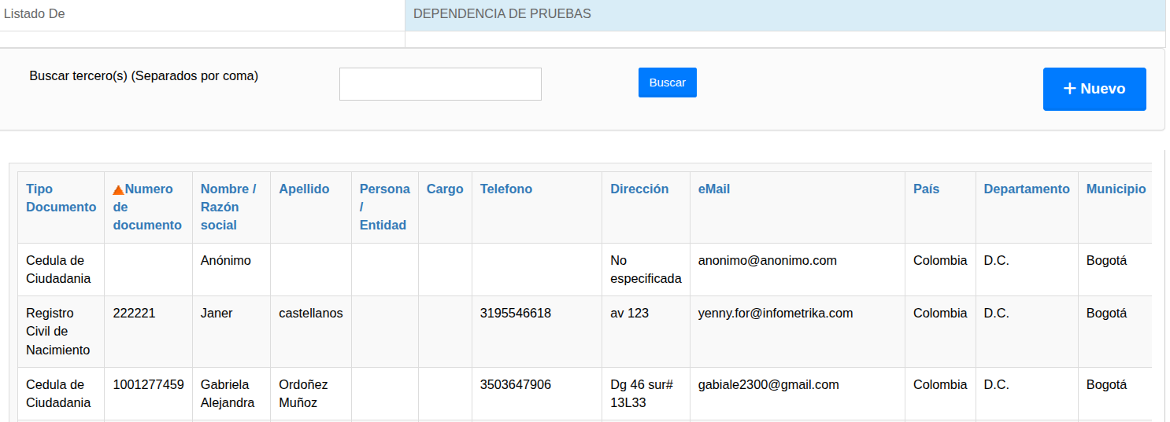

Nuevos terceros: Para crear un nuevo tercero, encuentra al final del listado el botón “Nuevo” o en la parte superior derecha al lado de buscar.
Al hacer clic en nuevo, el SGDEA abre un formulario para registrar los datos del nuevo tercero.
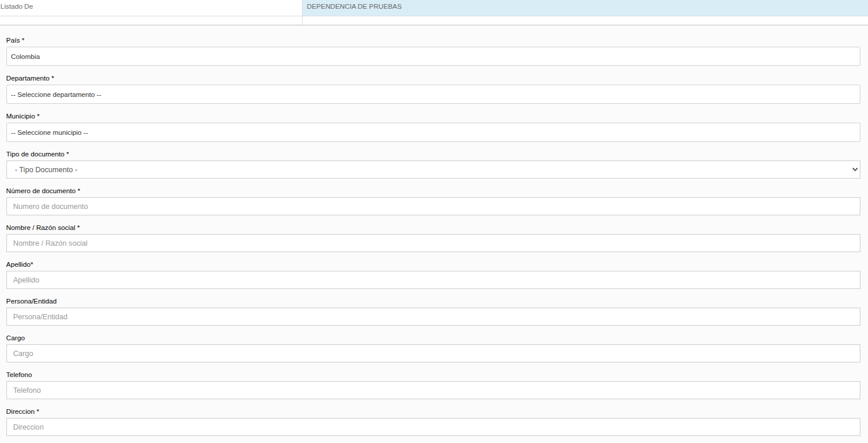
Registrar los datos del nuevo tercero y hacer clic en el botón “Guardar”.
Nota: Es importante no dejar espacios ni al principio ni al final de los datos de dirección, así como utilizar correctamente cada uno es decir "Dirección": será una ubicación física y " Email": será correo, de realizarse al contrario se presentarán inconvenientes en el envío de los radicados.
Edición de Terceros: Para realizar la edición de terceros, el usuario administrador deberá realizar la búsqueda del usuario a editar, una vez encontrado, deberá realizar la selección del mismo y posteriormente clic en el botón “Editar”.
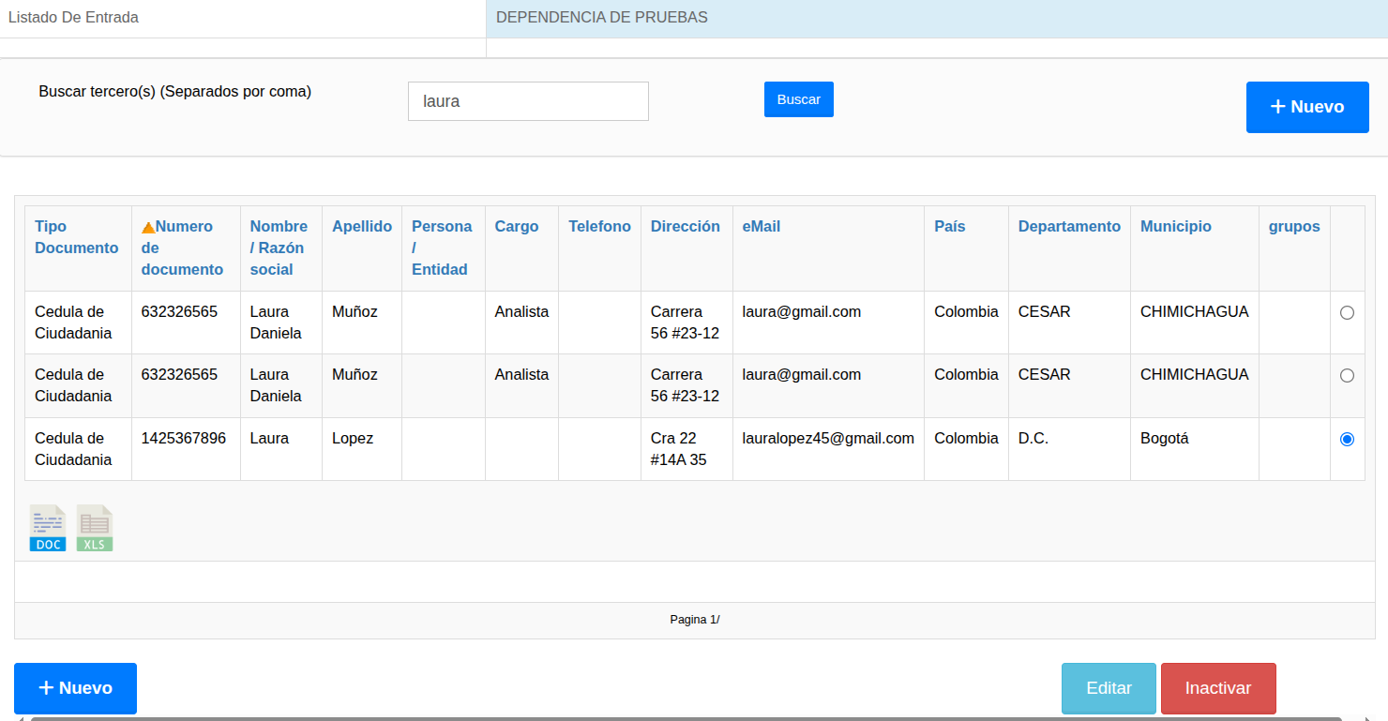

Se abrirá el formulario de creación inicial y en este punto el usuario administrador podrá editar los campos necesarios. Finalmente, deberá hacer clic en el botón azul “Guardar”.
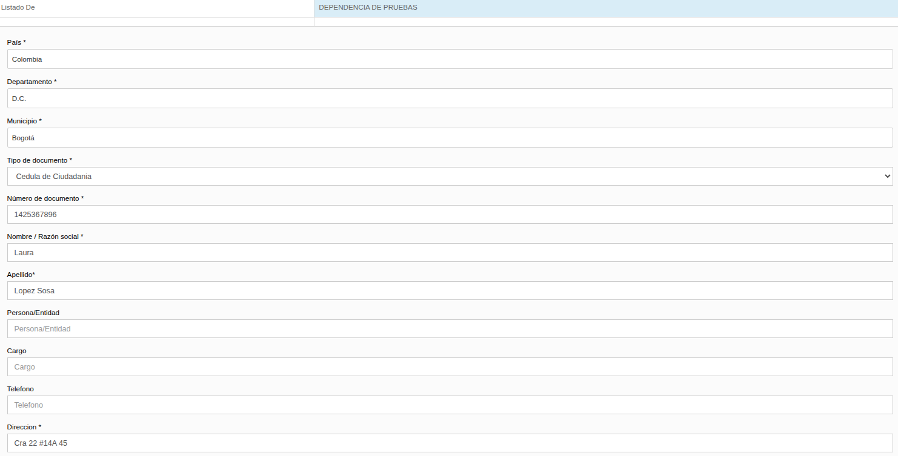
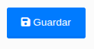

Una vez haga clic en Guardar, el cambio quedará editado exitosamente.


7.6 Gestión de borradores
En este menú el administrador del SGDEA tiene acceso para revisar, entrar o modificar los borradores que se encuentran en la bandeja, sin tener en cuenta si es el usuario responsable o no del borrador.
Al ingresar al menú encontramos una vista general de la información de los borradores que se encuentran creados.
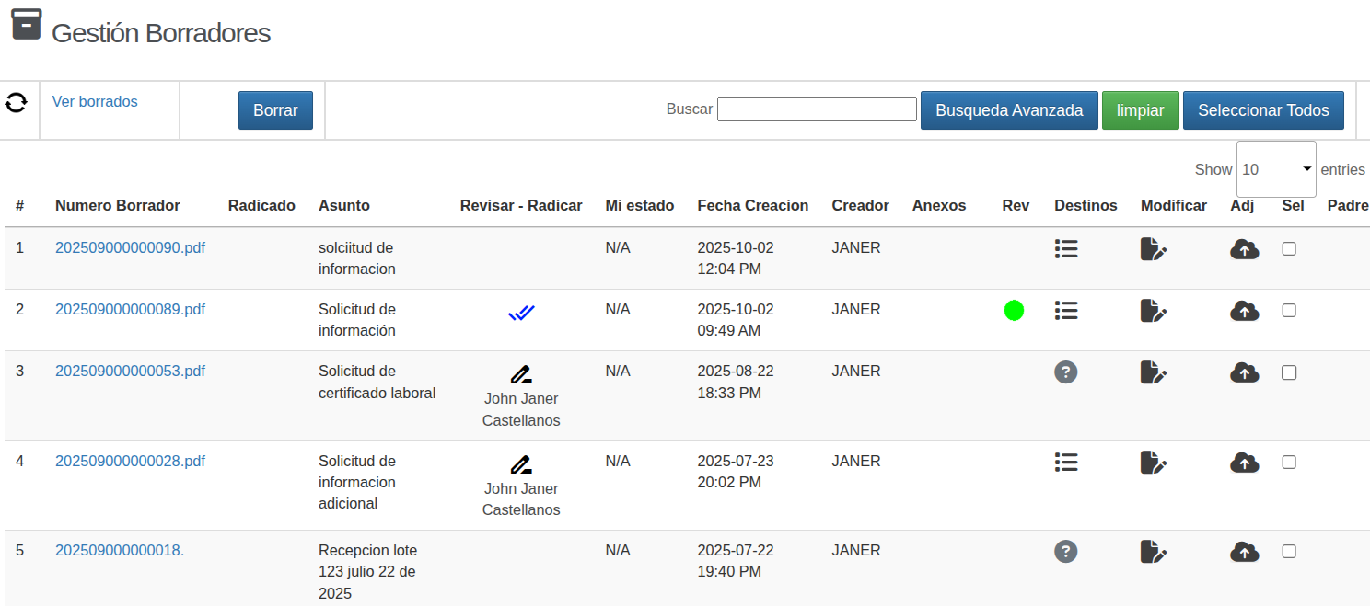
En la parte superior encontramos las siguientes opciones:
- Recargar: Permite actualizar la tabla.
- Ver borrados: En este aparte, se visualizarán los borradores que han sido borrados.
- Borrar: Permite borrar el o los borradores que se seleccionen.
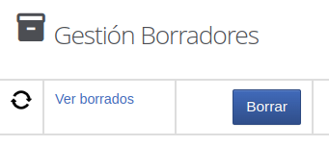
- Buscar: Filtro que permite hacer una búsqueda por algún dato relacionado al borrador.
- Búsqueda avanzada: Al hacer clic permite hacer una búsqueda avanzada de los borradores por dependencia y usuario.
- Limpiar: Permite borrar la selección que se haya realizado.
- Seleccionar todos: Permite seleccionar toda la lista de borradores que se tenga listada en el momento.
En la parte derecha de la tabla se encuentran las opciones de los borradores.
- Buscar o añadir destinatarios.
- Ver las revisiones que ha tenido el borrador.
- Editar la información que contenga el borrador .
- Agregar adjuntos.

8. Módulo opciones
Este módulo cuenta con dos opciones: Plantillas y Créditos, cada uno de ellos descrito en los ítem respectivos.
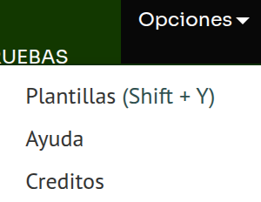

8.1 Plantillas
En la parte superior derecha del SGDEA, despliegue la pestaña “OPCIONES” y seleccione la opción “PLANTILLAS”.
Al ingresar, se abrirá una ventana emergente donde, en la parte superior, se visualizan las diferentes opciones de variables de combinación disponibles. Estas variables son utilizadas en los editables para proyectar los oficios, permitiendo personalizar documentos con la información dinámica de los radicados.
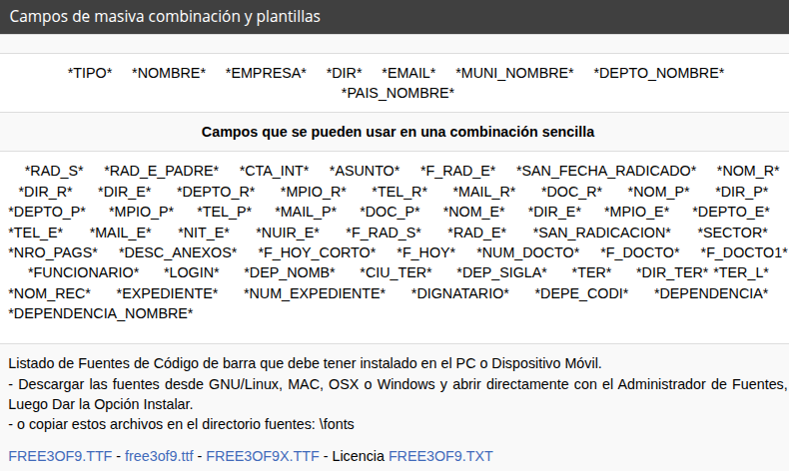
En la parte inferior de la ventana emergente, se visualizan las plantillas, manuales e instructivos que están disponibles para su descarga y uso en el SGDEA.
Para utilizar una plantilla editable, siga estos pasos:
- Busque la plantilla denominada Oficio.docx o la que corresponda.
- Seleccionarla y hacer clic para descargarla.
- Una vez descargada, ábrala desde su equipo para personalizarla según sus necesidades.
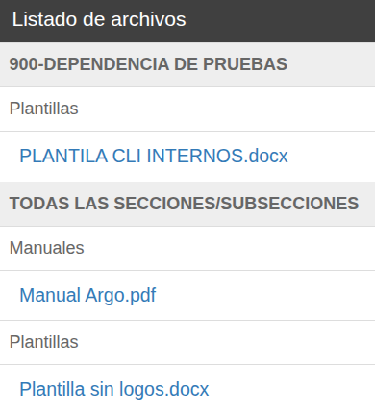

A continuación, habilite la edición de la plantilla en Word.
IMPORTANTE: Todos los campos relacionados con variables de combinación que se encuentran dentro del contenido de la plantilla en rojo no se editan, ya que son campos de combinación que va a utilizar el aplicativo para recuperar la información de la base de datos del SGDEA.
- Modifique el cuerpo de la plantilla.
- Verifique que la ''Tabla firmantes'' no haya quedado invadida por el cuerpo del documento o algún espacio ya que no permitirá la visualización del grafo.
- Acerque el cursor a ''TABLA FIRMANTES''
- Aparecerá una flecha apuntando hacia abajo, darle clic.
- Verificar que la tabla se vea de la siguiente manera.
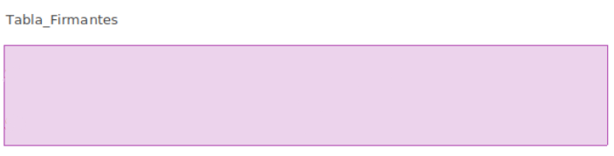
Una vez termine de proyectar el documento, guarde cambios. Guarde el documento con el nombre del asunto en su ordenador teniendo en cuenta que este no deberá tener el carácter punto (.)

8.1.1 Ayuda
Al ingresar al módulo de Opciones y seleccionar la opción de ayuda. Esta brindará una guía de apoyo de la herramienta para los usuarios. A través de esta opción el usuario podrá acceder a la información de referencia que facilitará la comprensión de las funciones principales del sistema.

En este módulo se puede encontrar:

- Videos de las funcionalidades de la plataforma

8.1.2 Créditos
Aquí se encontrará los créditos principales de las versiones de ORFEO y de la versión Argo Php, destacando los colaboradores y entidades que participaron en el desarrollo y evolución del sistema.
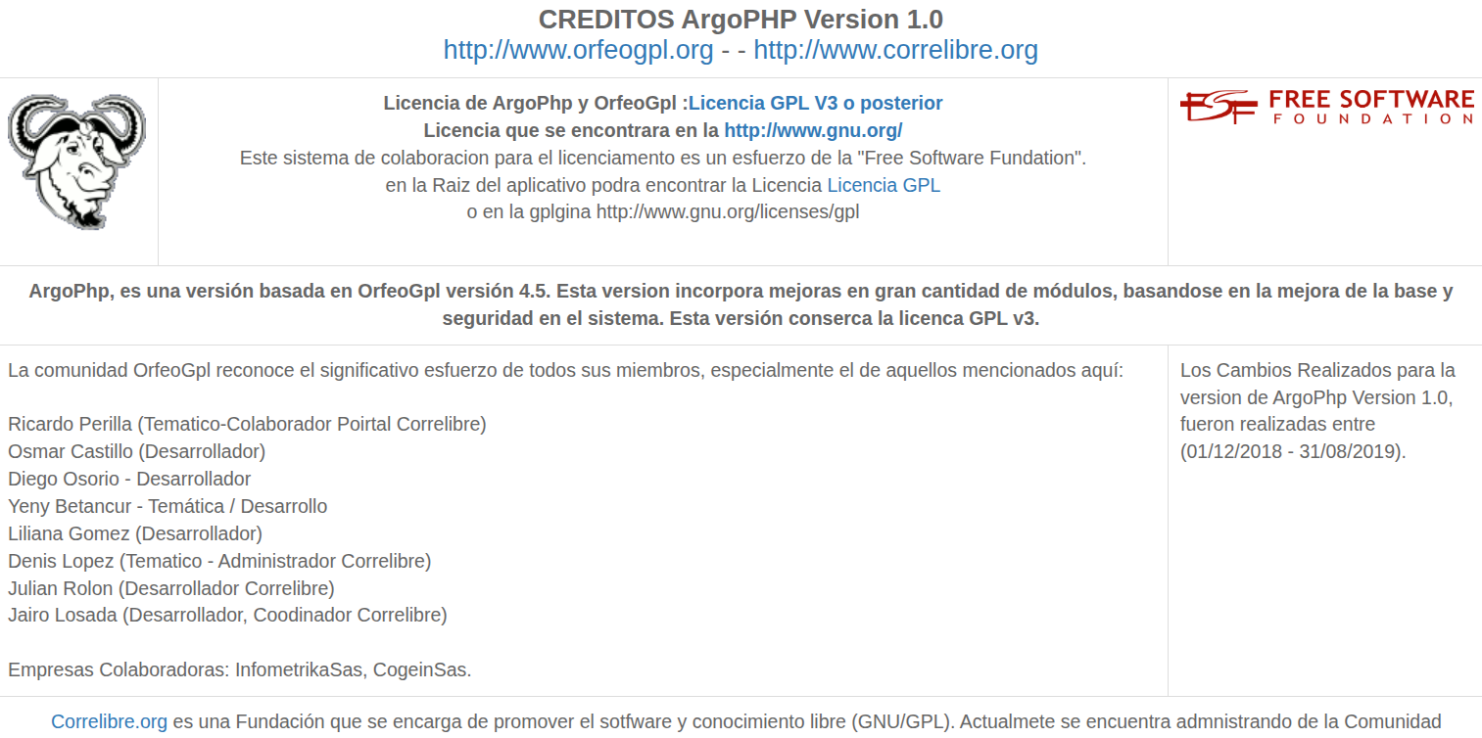

9. Módulo perfil del usuario
En la parte superior derecha puede observar el nombre del usuario que accedió al SGDEA, allí puede desplegar las opciones que le permiten visualizar la dependencia a la cual pertenece el usuario y las opciones para cambiar la contraseña y cerrar sesión.
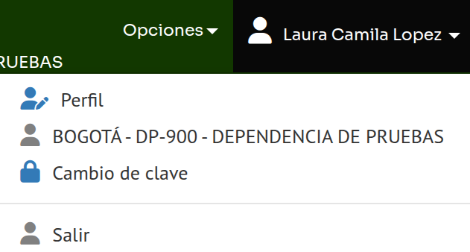
En la opción “Perfil” puede registrar su información personal, llenando cada campo del formulario, o si es firmante en el SGDEA se podrá cargar la firma y asignación de clave, al final hacer clic en Grabar datos personales.
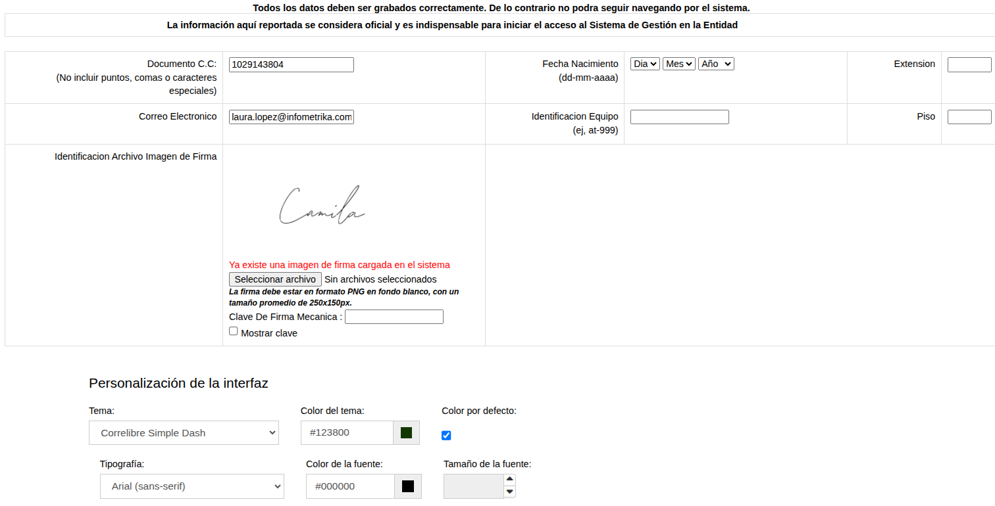
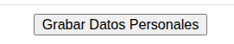

La opción “Salir” permite cerrar la sesión actual del usuario en el SGDEA, asegurando que la información quede protegida y la sesión finalizada correctamente.
La opción “Cambio de clave” permite al usuario asignar una nueva contraseña, solo aplica si la autenticación es sin directorio activo (LDAP) en la entidad.
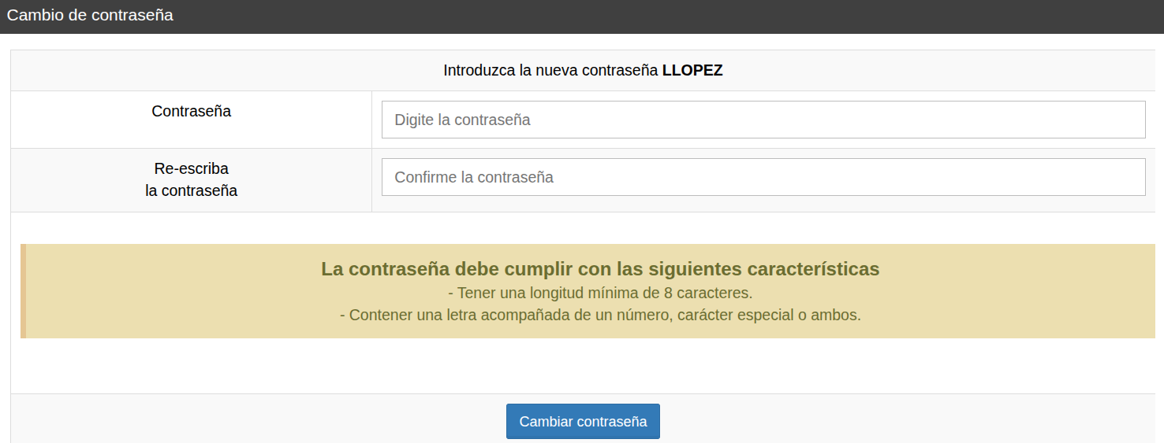
La opción “Salir” permite cerrar la sesión actual del usuario en el SGDEA, asegurando que la información quede protegida y la sesión finalizada correctamente.

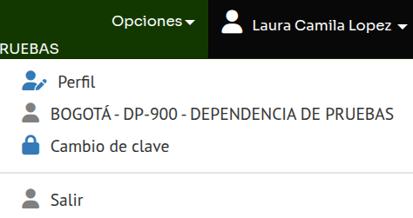

Nota: En el caso de los usuarios que inician sesión mediante directorio activo (LDAP), cualquier cambio de contraseña deberá gestionarse exclusivamente a través de la mesa de ayuda interna de la Entidad.

